ОГЛАВЛЕНИЕ

ВЫПИСКА из протокола № 3 заседания педагогического совета ГБОУ СПО «Махачкалинский автомобильно-дорожный техникум» от 10.10.2012 года 4
Приказ По Махачкалинскому автомобильно-дорожному техникуму от «11» сентября 2012 г. №__36___ г. Махачкала 6
Структурная схема управления ГБОУ СПО «Махачкалинский автомобильно-дорожный техникум» 11
Укомплектованность штатов Махачкалинского автомобильно-дорожного колледжа 12
Общие сведения о состоянии учебной части 13
Анализ педагогических кадров 15
Методическая работа 18
Оценка учебно-методического обеспечения 20
Сведения по повышению квалификации преподавателей 25
Кадровое обеспечение подготовки специалистов 34
Материально-техническая база 34
Информационное обслуживание 40
Социально –бытовые условия деятельности техникума. 41
Сведения о повышении квалификации: 47
Информация о количественном и качественном составе педагогических кадров ГБОУ СПО "Махачкалинский автомобильно-дорожный техникум" на 2012-2013 учебный год 49
Оснащенность лабораторий, кабинетов и мастерских учебным оборудованием 71
Материально-техническая база. 86
Социально-бытовые условия. 87
О воспитательной работе в ГБОУ СПО «Махачкалинский автомобильно - дорожный техникум» 89
Экологическое воспитание студентов 103
О спорте 106
Достижения студентов техникума за 2011-2012 учебный год: 107
Военно-патриотическая работа в Махачкалинском автомобильно-дорожном техникуме 115
СВЕДЕНИЯ об обеспечении образовательного процесса учебной литературой ГБОУ СПО « Махачкалинский автомобильно-дорожный техникум 190701 «Организация перевозок и управление на автомобильном транспорте» 117
СВЕДЕНИЯ об обеспечении образовательного процесса учебной литературой ГБОУ СПО « Махачкалинский автомобильно-дорожный техникум (230115) «Программирование в компьютерных системах» 153
СВЕДЕНИЯ об обеспечении образовательного процесса учебной литературой ГБОУ СПО «Махачкалинский автомобильно-дорожный техникум» 270831 «Строительство и эксплуатация автомобильных дорог и аэродромов» 162
СВЕДЕНИЯ об обеспеченности образовательного процесса учебной литературой ГБОУ СПО « Махачкалинский автомобильно-дорожный техникум» 190631 « Техническое обслуживание и ремонт автомобильного транспорта» 184
СВЕДЕНИЯ Об обеспечении образовательного процесса учебной литературой Махачкалинский автомобильно-дорожный техникум 080114 «Экономика и бухгалтерский учет (по отраслям) 202
СВЕДЕНИЯ об обеспеченности образовательного процесса учебной литературой ГБОУ СПО « Махачкалинский автомобильно-дорожный техникум 030912 « Право и организация социального обеспечения» 230
Отчет о результатах самообследования по специальности 270831 «Строительство и эксплуатация автомобильных дорог и аэродромов» 247
Отчет о результатах самообследования по специальности 190631 «Техническое обслуживание и ремонт автомобильного транспорта» 281
Отчет о результатах самообследования по специальности 030912 "Право и организация социального обеспечения" 321
Отчет о результатах самообследования по специальности 080114 «Экономика и бухгалтерский учет (по отраслям)» 340
Отчет о результатах самообследования по специальности 190701 «Организация перевозок и управления на транспорте (по видам)» 357
Отчет о результатах самообследования по специальности 230115 «Программирование в компьютерных системах» 376
Отчет по самообследованию заочного отделения 401
План работы ФГОУ СПО «Махачкалинский автомобильно-дорожный колледж» на 2007-2008 учебный год. 408
План работы ФГОУ СПО «Махачкалинский автомобильно-дорожный колледж» на 2008-2009 учебный год. 415
План работы ФГОУ СПО «Махачкалинский автомобильно-дорожный колледж» на 2009-2010 учебный год 421
План работы ФГОУ СПО «Махачкалинский автомобильно-дорожный техникум» на 2010-2011 учебный год 428
ПЛАН работы ФГОУ СПО «Махачкалинский автомобильно-дорожный техникум» 2011-2012 учебный год. 434
Информация Об участии в рамках приоритетного национального проекта «Образование» и перспективы участия ФГОУ СПО «Махачкалинский автомобильно-дорожный колледж» в конкурсах. 439
Отчет по работе Северо-Кавказского отделения МААДО 441
Отчет по работе благотворительного «фонда развития автомобильно-дорожного образования в республике Дагестан» 442
Подготовка специалистов для отраслей народного хозяйства МАДТ 443
Заключение 445
Отчет о результатах самообследования Учебного центра МАДТ по дополнительному проф. образованию ………………………………………..

Положение об «Учебно-структурном подразделении регионального отраслевого учебного центра» при МАДТ ……………………………………

Количество выпускников продолжающих обучение в ВУЗах ………….…..

ВЫПИСКА
из протокола № 3 заседания педагогического совета ГБОУ СПО «Махачкалинский автомобильно-дорожный техникум» от 10.10.2012 года
ПОВЕСТКА ДНЯ:
Вопрос №3. О ходатайстве перед министерством образования и науки Республики Дагестан о государственной аккредитации ГБОУ СПО «Махачкалинский автомобильно-дорожный техникум» с установлением государственного статуса по типу «образовательное учреждение среднего профессионального образования» и виду «колледж».
Слушали по третьему вопросу:
Гасанова СМ. - директора техникума.
Он отметил, что приказом Федеральной службы по надзору в сфере образования и науки от 23.06.2010 г. №1748 ФГБОУ СПО «Махачкалинский автомобильно-дорожный колледж» признано аккредитованным сроком на пять лет с установлением государственного статуса по типу «образовательное учреждение среднего профессионального образования» вида «техникум».
В 2010-2011 и 2011-2012 учебных годах был произведен выпуск групп специальности 270831 «Строительство и эксплуатация автомобильных дорог и аэродромов» повышенного уровня подготовки, по которой осуществляется выпуск текущем учебном году.
Содержание и качество подготовки специалистов соответствует требованиям государственного образовательного стандарта СПО и нормативно-правовых актов органов управления образованием.
Выступили:
Амиров А.С. - заместитель директора по учебной работе.
На базе Махачкалинского автомобильно-дорожного колледжа с 1997 года, успешно работает Махачкалинский филиал Московского
автомобильно-дорожного государственного технического университета МАДГТУ (МАДИ). С момента открытия филиала коллектив колледжа работает совместно с филиалом МАДГТУ (МАДИ) на одной материально-технической базе и с общим профессорско-преподавательским составом.
Он предложил ходатайствовать перед министерством образования и науки Республики Дагестан о государственной аккредитации ГБОУ СПО «Махачкалинский автомобильно-дорожный техникум» с установлением государственного статуса по типу «образовательное учреждение среднего профессионального образования» и виду «колледж» с перспективой преобразования в «бакалавриат» и внедрения в структуру МАДГТУ (МАДИ).
Амиров М.А. - методист техникума.
Информировал педагогический коллектив о том, что необходимая документация по требуемой форме подготовлена.
Требуется решение педагогического совета о ходатайстве перед министерством образования и науки Республики Дагестан об установлении государственного статуса по типу «образовательное учреждение среднего профессионального образования» и виду «колледж».

Педагогический совет ГБОУ СПО «Махачкалинский автомобильно-дорожный техникум» постановляет:
По третьему вопросу:
Ходатайствовать перед министерством образования и науки Республики Дагестан:
О государственной аккредитации ГБОУ СПО «Махачкалинский автомобильно-дорожный техникум» с становлением государственного статуса по типу «образовательное учреждение среднего профессионального образования» и виду «колледж».
Председатель педагогического совета С.М. Гасанов
Секретарь педагогического совета М.А. Иллуева

Приказ
По Махачкалинскому автомобильно-дорожному техникуму
от «11» сентября 2012 г. №__36___ г. Махачкала

Содержание: о комиссии по самообследованию

В соответствии с решением педагогического совета от 30.08.2012 г. протокол № 1
приказываю:

§ 1
Провести самообследование Махачкалинского автомобильно-дорожного техникума.

§ 2
Создать комиссию по Махачкалинскому автомобильно-дорожному техникуму в составе:
Председателя комиссии – Гасанова С.М.
директора техникума, доктора экономических наук, доцента
Членов комиссии:
- Амирова А.С. – зам. директора по УР, зам.председателя комиссии, кандидата педагогических наук, профессора.
- Шайдаевой Г.М. – зав. кафедрой гуманитарных наук Махачкалинского филиала Московского автомобильно-дорожного государственного технического университета, доктора философских наук, профессора.
- Магомедрасулова К.Т. – судьи Верховного суда Республики Дагестан
- Мелёхина В.Б. – заведующего кафедрой вычислительной техники Дагестанского государственного технического университета, доктора технических наук, профессора.
- Абидова М.Х. – зав. кафедрой экономики и управления Махачкалинского филиала Московского автомобильно-дорожного государственного технического университета, доктора экономических наук, профессора.
- Дадилова А.С – старшего преподавателя кафедры «Эксплуатация автомобильного транспорта Махачкалинского филиала Московского автомобильно-дорожного государственного технического университета, кандидата технических наук.
- Хачатурян Т.Я. - преподавателя естественно-научных дисциплин Дагестанского политехнического колледжа.
- Бреус Л.С. – зам. директора по УВР Махачкалинского промышленно-экономического техникума.
- Меджидова К.М. - начальника отдела образования, культуры и науки при Администрации Президента и Правительства Республики Дагестан.
- Магомедова М.И. – директора проектного института «Дагдорпроект».
- Фатахова М.М.- зам.директора по учебной работе Махачкалинского филиала Московского автомобильно-дорожного государственного технического университета, кандидата технических наук, доцента.

§ 3
Создать комиссию по специальности 270831 «Строительство и эксплуатация автомобильных дорог и аэродромов» в составе:
- Магомедова М.И. – председателя комиссии, директора проектного института «Дагдорпроект».
- Акаразуева М.А. - преподавателя
- Гитинова М.М-Р. – зав. отделением.
- Амирова А.Т - преподавателя
- Парамазовой Ф.Ш. – преподавателя, председателя ПЦК
§ 4
Создать комиссию по специальности 190631 «Техническое обслуживание и ремонт автомобильного транспорта» в составе:
1.Дадилова А.С. – председателя комиссии, старшего преподавателя кафедры «Эксплуатация автомобильного транспорта Махачкалинского филиала Московского автомобильно-дорожного государственного технического университета , кандидата технических наук.
2. Пехальского А.П. – преподавателя, председателя ПЦК.
3.Магомедова С.А. – зав. отделением.
4.Абакарова А.А. – преподавателя.
5.Гусейрамазанова З.Р.- преподавателя
§ 5

Создать комиссию по специальности 190701 «Организация перевозок и управление на транспорте (по видам)» в составе:
1. Фатахова М.М. - председателя комиссии, зам.директора по учебной работе Махачкалинского филиала Московского автомобильно-дорожного государственного технического университета, кандидата технических наук, доцента.
2.Мусиева М.Г. - преподавателя, председателя ПЦК.
3. Абдуллаева М.Ш. – преподавателя
4.Султанахмедова Г.А. – преподавателя.
5.Сулейманова А.Р. – зам.директора по УПР.
§ 6
Создать комиссию по специальности 080114, «Экономика и бухгалтерский учет (по отраслям)» в составе:
1.Абидова М.Х. – зав. кафедрой экономики и управления Махачкалинского филиала Московского автомобильно-дорожного государственного технического университета, доктора экономических наук, профессора.
2.Терещенко Б.А. – преподавателя, председателя ПЦК.
3. Абдуллаева М.Ш. – преподавателя.
4.Ахмедовой П.О. – преподавателя.
5.Керимхановой М.И. - преподавателя.
§ 7
Создать комиссию по специальности 030912 «Право и организация социального обеспечения» в составе:
1.Магомедрасулова К.Т. – председателя комиссии, судьи Верховного суда Республики Дагестан
2.Амировой М.М-Р. – преподавателя.
3.Муртазалиевой З.О. – преподавателя, председателя ПЦК
4.Гаджиявдибирова Г.М.- преподавателя.
5.Мухтаровой М.М. – зам.директора по ВР.
§ 8
Создать комиссию по самообследованию заочного отделения, регионального центра повышения квалификации и переподготовки кадров в составе:
1.Омарова А.З. – председателя комиссии, декана заочного факультета Махачкалинского филиала Московского автомобильно-дорожного государственного технического университета, кандидата экономических наук, доцента.
2.Ведиховой Д.С. – зав. заочным отделением.
3.Ибрагимова И.О. – директора регионального центра повышения квалификации и переподготовки кадров.
4.Давдиева К.А. – преподавателя.
5.Таймасханова Б.К. – преподавателя.

§ 9
Создать комиссию по специальности 230115 «Программирование в компьютерных системах» в составе:
- Мелёхина В.Б. – председателя комиссии, заведующего кафедрой вычислительной техники Дагестанского государственного технического университета, доктора технических наук, профессора.
- Хасбулатовой Р.А. – заведующего отделением ПКС, кандидата экономических наук
- Гусейновой И.У. - преподавателя.
- Джалаловой Э.Э. – заведующей вычислительным центром
- Гунашевой М.Г. - преподавателя.
§ 10

Создать комиссию по самообследованию математических и естественнонаучных дисциплин в составе:
1.Хачатурян Т.Я. – председателя комиссии, преподавателя естественнонаучных дисциплин Дагестанского политехнического колледжа.
2.Гамидовой Д.А. – преподавателя, председателя ПЦК.
3.Кумаева М.Л. – преподавателя.
4.Шамсуевой Б.Г. – преподавателя.
5.Алиевой Х.Р.- преподавателя.

§ 11
Создать комиссию по самообследованию общих гуманитарных и социально-экономических дисциплин в составе:
- Шайдаевой Г.М.- председателя комиссии, зав. кафедрой гуманитарных наук Махачкалинского филиала Московского автомобильно-дорожного государственного технического университета, доктора философских наук, профессора.
- Ахмедовой П.О. – преподавателя, председателя ПЦК.
- Дорушевой Н.Д. - преподавателя.
- Абдуллаевой ЭА. – преподавателя.
- Каллаевой А.Д. - преподавателя.

§ 12
Амирову А.С., зам. директора по УР, представить материалы по
самообследованию аттестуемых специальностей на рассмотрение комиссии
по МАДТ к 20.09.2012 года.

§ 13
Материалы по самообследованию аттестуемых специальностей МАДТ представить на утверждение педагогическому совету техникума к 10.10.2012 года.

Директор техникума Гасанов С.М.

Согласовано:
Зам. директора по УР

Рассылка: отдел кадров, бухгалтерия, зам. директора по УР, зав. автомобильным отделением, зав. дорожным отделением, зав. отделением ПКС, зав.заочным отделением.

Структурная схема управления ГБОУ СПО «Махачкалинский автомобильно-дорожный техникум»

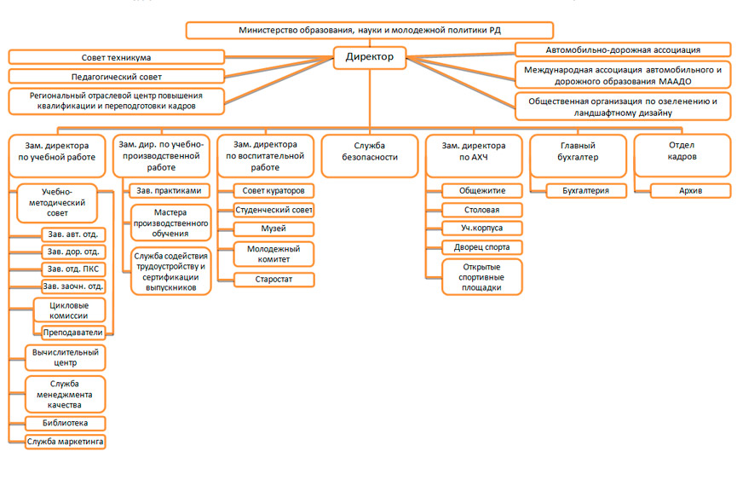

Укомплектованность штатов Махачкалинского
автомобильно-дорожного колледжа

№ | Наименование должностей по штатному расписанию | Количество работников на соответствующих должностях
 |  | По штатному расписанию | Фактически
1 | Директор | 1 | 1
2 | Зам.директора по учебной работе | 1 | 1
3 | Зам.директора по АХЧ | 1 | 1
4 | Зам.директора по ВР | 1 | 1
5 | Зам.директора по УПР | 1 | 1
6 | Гл.бухгалтер | 1 | 1
7 | Кассир | 1 | 1
8 | Зав.общежитием | 2 | 2
9 | Коменданты | 2 | 2
10 | Зав.отделениями | 3 | 3
11 | Делопроизводитель | 1 | 1
12 | Зав.вычислительным центром | 1 | 1
13 | Зав.библиотекой | 1 | 1
14 | Зав.учебными мастерскими | 1 | 1
15 | Экономист | 1 | 1
16 | Юрист | 1 | 1
17 | Нач.учебного гаража | 1 | 1
18 | Специалист по кадрам | 1 | 1
19 | Зав.штаба по ГО и ЧС | 1 | 1
20 | Зав.учебным полигоном | 1 | 1
21 | Гл.инженер | 1 | 1
22 | Зам.гл.бухгалтера | 1 | 1
23 | Начальник отдела кадров | 1 | 1
24 | Ст.бухгалтер | 1 | 1
25 | Бухгалтера | 3 | 3
26 | Агент по снабжению | 1 | 1
27 | Паспортистка | 1 | 1

Общие сведения о состоянии учебной части

Махачкалинский дорожный техникум был создан на основании распоряжения Правительства Дагестана в 1932 году. В 1961 году был преобразован в автомобильно-дорожный техникум. С 1 сентября 1994 года согласно приказу №77 Федерального дорожного департамента Министерства транспорта Российской Федерации преобразован в колледж.
На основании приказа Федеральной службы по надзору в сфере образования и науки от 23 июня 2010 года №1748 «О государственной аккредитации образовательных учреждений (организаций) и научных организаций» Федеральное государственное образовательное учреждение среднего профессионального образования «Махачкалинский автомобильно-дорожный колледж» переименовано в Федеральное государственное образовательное учреждение среднего профессионального образования «Махачкалинский автомобильно-дорожный техникум».
На основании приказа Министерства образования и науки Российской Федерации №2395 от 27 сентября 2011 года Федеральное государственное образовательное учреждение среднего профессионального образования «Махачкалинский автомобильно-дорожный техникум» переименовано в Федеральное государственное бюджетное образовательное учреждение среднего профессионального образования «Махачкалинский автомобильно-дорожный техникум».
На основании распоряжения Министерства земельных и имущественных отношений РД от 28 мая 2012 года №440-р и в соответствии с постановлением Правительства РД от 30 ноября 2011 года №440 «О создании государственных казенных образовательных учреждений РД и государственных бюджетных образовательных учреждений РД путем изменения типа существующих государственных учреждений РД, подведомственных министерству образования и науки РД» техникум переименован в государственное бюджетное образовательное учреждение среднего профессионального образования «Махачкалинский автомобильно-дорожный техникум».
Махачкалинский автомобильно-дорожный техникум имеет следующую структуру:
- Дирекция техникума
- Учебная часть
- Дорожное отделение (специальности 270831,080114,270802)
- Автомобильное отделение (специальности 190631, 030912)
- Отделение ПКС (специальности 190701, 230115)
- Заочное отделение (специальности 270831, 080114, 190631, 030912, 190701)
- Региональный отраслевой центр повышения квалификации и переподготовки кадров.
- Методический кабинет
- Административно-хозяйственная часть
- Бухгалтерия
- Отдел кадров
- Учебный гараж
- Учебно-производственные мастерские
- Библиотека
- Столовая
- Буфет
- Медпункт
- Общежитие
- Архив
Общим руководством хозяйственной частью техникума занимается Совет техникума, в состав которого включены представители всех подразделений учебного заведения. В решении важнейших вопросов деятельности техникума принимают участие преподаватели, сотрудники и студенты. Руководство всей деятельностью техникума осуществляет директор, который был избран на эту должность решением общего собрания преподавателей, сотрудников и студентов техникума в 2004 году.
Техникум имеет двухсторонние договора с Дагавтодором и Дагестанавтотрансом, на основании которых на базе предприятий, подчиненных этим управлениям, проводятся все виды практических занятий по специальностям.
Практика по специальностям 080114 и 030912 проводится согласно договорам в родственных организациях.
Техникум имеет Региональный отраслевой центр повышения квалификации и переподготовки кадров, в котором преподаватели техникума оказывают помощь ведущим специалистам предприятий Дагавтодора и Дагавтотранса, в том числе и выпускникам техникума разных лет в освоении новой техники и новой технологии, организации работ в условиях рыночной экономики.
В свою очередь Дагавтодор и Дагестанавтотранс оказывают материальную помощь, помогают в переоснащении учебных кабинетов и лабораторий, выделяют ведущих специалистов, для назначения их председателями ГАК и ГЭК.
Совместная работа Дагавтодора, Дагавтотранса и техникума позволила повысить качество выполнения практических и лабораторных работ, а также и теоретическую подготовку специалистов.
Достижением последних лет в подготовке специалистов является высокий уровень знаний выпускников техникума с более широким кругозором в области их практической деятельности в условиях рыночных отношений на основе высокого уровня знаний производственной экономики, управление производством и подготовки к работе на персональных компьютерах.
За время существования Махачкалинского автомобильно-дорожного техникума в педагогическом коллективе сформировалась своя научно-методическая школа теоретического и практического обучения студентов, имеющих определенные традиции и поддерживающие высокий уровень практической подготовки выпускников для производственной деятельности или дальнейшей учебы в высших учебных заведениях.
Количественный и качественный состав преподавателей приведен в таблицах.
Ведущие специалисты Дагавтодора и Дагавтотранса принимают активное участие в подготовке студентов, проводят занятия по профилирующим дисциплинам, привлекаются для проведения учебных и производственных практик, и к руководству дипломным и курсовым проектированием.
Подготовка специалистов по специальностям 270831,190631,190701,080114, 030912, 230115 позволяет удовлетворить потребности дорожных и автотранспортных предприятий Республики Дагестан в специалистах данного профиля.
Выпускники техникума занимают руководящие должности в предприятиях Дагавтодора и Дагестанавтотранса.
Среди выпускников техникума Моллаев В.Х.- кандидат технических наук, доцент Дагестанского государственного университета, Омаров А.З. – декан заочного отделения МФ МАДГТУ – кандидат экономических наук, Аскандаров О.М. – главный инженер Дагавтодора, Саидов С.М. – начальник Государственного управления по транспорту РД, депутат Народного собрания РД, Евлоев В. – советник президента Олимпийского комитета России, неоднократный чемпион мира по вольной борьбе, Абдулкасимов А.М. – заместитель министра транспорта РД, Земцов Н.А. – Герой Советского Союза, работник Госснаба СССР, Крутов П.М. – Герой Советского Союза, секретарь Новосельского РК КПСС Грозненской области, Грищенко М.Н. – начальник Главдагестанводстроя, Савицкий – главный инженер Северокавказской автомобильной дороги, Белашов В.Л. – директор Московского автомобильно-дорожного колледжа, Тагиров М.К. – начальник Дагестанавтодора, Чагучиев М.Г. – доктор технических наук, доктор экономических наук, Академик, Магомедов Х.М. – полный кавалер Ордена Славы, Ахмедов Р.А. – зам.начальника хозяйственного управления Росавтодора, Магомедов М.М. – начальник ГУ «Дагестанавтодор», кандидат технических наук, Абдуллаев Г.М. – заместитель начальника управления ФСБ по РД, полковник, почетный сотрудник органов контрразведки, Гасанов А.П. – министр образования и науки РД, Пакалов А.Г. – генерал юстиции, прокурор РД, министр юстиции РД, Шахбанов Ш.Б. – полковник милиции, начальник Махачкалинского ГУВД, Казиахмедов А.М. – генеральный директор футбольного клуба «Анжи» и другие.

Анализ педагогических кадров
В техникуме сформирован квалифицированный педагогический состав. Все преподаватели имеют высшее образование.
По результатам предыдущей аттестации 46 преподавателей имеют высшую квалификационную категорию, 24 преподавателя имеют 1 квалификационную категорию.
Все преподаватели имеют базовое образование и большой стаж педагогической работы. Преподаватели спец.дисциплин имеют опыт производственной работы по профилю преподавания, по деловым и профессиональным качествам вполне соответствуют назначению.
Ученые степени имеют преподаватели:
Гасанов Г.М. – кандидат технических наук.
Омаров А.З. – кандидат экономических наук.
Алилов А.Н. – доктор исторических наук.
Парамазова Ф.Ш. – кандидат экономических наук.
Гасанов С.М. – доктор экономических наук.
Амиров А.С. – кандидат педагогических наук.
Абакаров А.А. – кандидат технических наук.
Гасанова А.Ш. - кандидат биологических наук.
Магомедов Р.М. - кандидат технических наук.
Дибирова З.Г. – кандидат педагогических наук.
Магомедтагирова Х.Г. - кандидат экономических наук.
Рагимов А.Р. – кандидит биологических наук.
Мусаева П.М. – кандидат экономических наук.
Магомедов М.М. – кандидат технических наук.
Шанавазова М.С. – кандидат экономических наук.
Магомедов М-Г.Г. – кандидат исторических наук.
Хасбулатова Р.А. – кандидат экономических наук.
Магомедов В.К. – кандидат технических наук.
Гечекбаев Ш.Д. - кандидат технических наук.
Амиров А.Т. - кандидат технических наук.

Многие преподаватели имеют почетные звания, ордена и медали:
Гасанов Г.М. – Заслуженный учитель РД и РФ, «Почетный дорожник»,
«Почетный дорожный строитель РД».
Гасанов С.М. - Заслуженный работник образования РД, медаль отличника Всероссийского проекта «Эффективное управление кадрами».
Амиров А.С. – Заслуженный учитель РД и РФ, «Почетный дорожник», Заслуженный тренер России, профессор, «Почетный работник СПО РФ».
Пехальский А.П. – «Медаль за доблестный труд в ознаменование 100лет со дня рождения В.И. Ленина», Орден «Знак Почета», заслуженный учитель РД и РФ, профессор, «Почетный работник СПО РФ».
Ибрагимов И.О. – Почетный работник СПО РФ.
Абдуллаев М.М. – Заслуженный учитель РД.
Амиров М.Ш. – Заслуженный работник транспорта РД.
Баламирзоев Т.С. – Заслуженный учитель РД.
Давдиев К.А. – Заслуженный учитель РД.
Карапетян Л.М. – Заслуженный учитель РД.
Терещенко Б.А. – Заслуженный экономист РД, Почетный работник автомобильного транспорта.
Рамазанова П.С. – Заслуженный экономист РД.
Омаров А.З. – Заслуженный учитель РД, Почетный дорожник России.
Шахбанов Н.В. – Заслуженный учитель РД.
Алиев А.А. – Заслуженный учитель РД.
Амиров А.Т. – Заслуженный учитель РД.
Салихова Х.М. – Заслуженный учитель РД.
Таймасханов Б.К. – Заслуженный учитель РД.
Магомедова Н.Г. – Заслуженный работник культуры РД.

Преподаватели Бабаев Х.С. и Амиров А.Т. награждены Почетной грамотой Госсовета Республики Дагестан.
Преподаватели Магомедова Н.Г., Салихова Х.М., Магомедов М.М-Р., Алиев А.А., Гасанов Г.М., Омаров А.З., Амиров А.С., Таймасханов Б.К. награждены нагрудным знаком «Почетный дорожник России».
Преподаватель Абдуллаев М.М. награжден нагрудным знаком «Отличник статистики» и юбилейным значком Росавтодора.
Преподаватель Магомедова Н.Г. награждена дипломом 1-й степени «За активное участие в работе Республиканского методического объединения преподавателей СПУЗ РД».
Преподаватели Амиров А.С., Салихова Х.М., Пехальский А.П., Абдуллаев М.М., Ибрагимова И.О., Идрисова С.Г., Магомедова Н.Г., Шахбанов Н.В. и Баламирзоев Т.С. награждены нагрудным знаком «Почетный работник среднего профессионального образования Российской Федерации».
Администрация техникума придает большое значение подбору, расстановке и профессиональному росту педагогических работников, что способствует созданию в коллективе здорового нравственно-психологического климата – основы для плодотворной работы по подготовке и воспитанию молодых специалистов.
Для преподавателей, имеющих небольшой стаж работы, проводятся занятия по методике и организации уроков в рамках педчтений, методобъединений и «Школы молодого преподавателя». Для них организуются открытые уроки у опытных преподавателей.
Большое внимание в техникуме уделяется повышению профессионального и методического уровня преподавателей, расширению кругозора, внедрению в учебный процесс элементов научной организации труда.
Средний возраст преподавателей – 43 года.
К работе в техникуме привлекаются работники ведущих высших учебных заведений города Махачкала, а также ведущие работники Дагавтодора и Дагестанавтотранса, большинство из которых имеют ученые степени кандидатов и докторов наук.
Некоторые преподаватели техникума продолжают повышать свое образование, являясь соискателями на получение звания кандидата наук по тематике:
- Султанахмедов Г.А. – тема: «Совершенствование пассажирских перевозок в городе Махачкала».
- Мусиев М.Г. – тема: « Исследование и научное обоснование методов восстановления работоспособности транспортных двигателей».
- Мухтарова М.М. – тема: «Культово-тотемистические персонажи в фольклоре и обрядах народов Дагестана».
- Алиев А.А. – тема: « Влияние параметров автодорожных мостов на режим и безопасность движения автомобильного транспорта»

Методическая работа

Методическая работа техникума направлена на повышение эффективности учебно-воспитательного процесса, качество преподавания, уровня подготовки специалистов. Она проводится по линии:
методического совета;
цикловых комиссий;
методического кабинета;
совещаний руководящего состава при заместителе директора по учебной работе;
зональных и республиканских совещаний и семинаров;
Главной, единой проблемой работы коллектива является разработка и внедрение учебно-методической документации в соответствии с требованиями государственных образовательных стандартов и формирование на ее основе содержания и качества обучения, отвечающих современным требованиям науки, техники, экономики, управления производством.
Особое внимание уделяется следующим направлениям:
внедрение в учебный процесс методов активного обучения;
усиление связи с производством и с ВУЗами;
компьютеризация учебного процесса;
обмен современными технологиями, обучение коллег;
укрепление связей между учебными предметами;
гуманизация образования;
согласование учебных программ с ВУЗами для непрерывной подготовки специалистов;
разработка учебно-методических комплексов в связи с изучением новых дисциплин в соответствии с требованиями Государственного образовательного стандарта;
организация работы студентов в виде проведения самоподготовки и индивидуальной работы.
В техникуме постоянно ведется работа по изучению и обобщению опыта учебной и воспитательной деятельности. Это находит отражение в планах работы методического совета, дневного и заочного отделений, цикловых методических комиссий.
Вся научно-методическая работа преподавателей проводится в соответствии с комплексной программой перспективного развития техникума.
Необходимым компонентом в решении проблемы обеспечения качества образования является целенаправленное и системное преобразование дидактических процессов на основе современных образовательных технологий.
Мониторинг, проведенный методической службой техникума, подтверждает нарастание позитивной тенденции в освоении и практическом применении преподавателями техникума образовательных технологий, продуктивно влияющих на качество обучения. При этом имеется в виду не только формирование у студентов необходимых знаний и умений, но и создание условий для активного взаимодействия преподавателей и студентов в ситуациях, моделирующих реальные социально-экономические и производственные процессы.
В настоящее время в образовательном процессе ежегодно реализуется более 10 авторских деловых игр, систематически проводятся проблемные учебные занятия, занятия бинарного содержания, занятия на основе активизации и интенсификации учебной деятельности студентов. Преподавателями техникума были подготовлены и проведены более 60 открытых учебных занятий на основе современных образовательных технологий.
Многие преподаватели проводят нетрадиционные типы уроков. Это уроки типа урок творчества, математический хоккей, урок КВН, урок конкурс, межпредметный интегрированный урок, моделирование мышления студентов, имитационно-ролевое моделирование, урок-состязание и многие другие.
Следует. однако, отметить, что значительная часть преподавателей в практике своей педагогической деятельности продолжает стабильно воспроизводить традиционную технологию обучения. Факт устойчивой профессиональной адаптированности к классно-урочной организации обучения можно объяснить тем, что традиционное обучение продолжает оставаться преобладающей формой организации образовательного процесса, не исчерпавшей своего потенциала.
Улучшению качества подготовки специалистов способствует организуемая в рамках цикловых комиссий техникума целенаправленная работа по формированию у студентов необходимых общеучебных и интеллектуальных умений, позитивной мотивации к учению, устойчивого интереса к избранной специальности.
Важным фактором в решении проблемы повышения качества образования является формирование отношений социального партнерства с отраслевыми предприятиями и высшими учебными заведениями, особенно с Махачкалинским филиалом Московского автомобильно-дорожного института, непосредственными заказчиками и потребителями специалистов среднего звена, с которыми на протяжении многих лет техникум сохраняет тесное сотрудничество.

Оценка учебно-методического обеспечения

Действующие учебные планы и программы соответствуют квалификационным требованиям (Государственным, республиканским и региональным стандартам). Структура учебного плана соответствует структуре примерного (типового) учебного плана.
Последовательность изучения дисциплин и их объем соответствует показателям примерного (типового) учебного плана.
Содержание рабочих программ учебных дисциплин соответствует целям, задачам и специфике примерных (типовых) учебных программ.
Учебно-воспитательный процесс в техникуме осуществляется по учебным планам, а также по планам техникума. Построен он в основном на базе традиционной методики его организации. В основу заложен принцип совмещения процесса обучения и воспитания. Проведение занятий в техникуме имеет разнообразные формы. Наряду с традиционными формами применяется лекционный метод проведения занятий. Проведение в последующем семинарских занятий обеспечивает самостоятельную работу студентов и позволяет усвоить изучаемый материал.
Преподаватели постоянно работают над совершенствованием учебного процесса, внедрением в учебный процесс различных новых форм и методов, стараются разнообразить учебные занятия, вызвать у студентов интерес, превратить их в активных участников учебного процесса, развивать их мышление, самостоятельность, способности организатора.
Преподавателями техникума разработаны учебные программы по большинству предметов, индивидуальные контрольные задания, пособия по курсовому и дипломному проектированию, консультации по различным темам изучаемых предметов по всем специальностям, написано методическое пособие для молодых преподавателей на тему "Как подготовить и провести урок по техническим дисциплинам", разработаны программы для расчетов дипломных и курсовых проектов на компьютерной технике.
Достижение качества образования зависит от качества проектирования образовательного процесса, содержательную и структурную основу которого составляют профессиональные образовательные программы специальностей подготовки, реализуемые в техникуме.
Основные профессиональные образовательные программы специальностей 270831 - "Строительство и эксплуатация автомобильных дорог и аэродромов", 190631 - "Техническое обслуживание и ремонт автотранспорта", 190701 - "Организация перевозок и управление движением на автомобильном транспорте", 080114 - "Экономика, бухгалтерский учет и контроль по отраслям" и 030912 - "Право и организация социального обеспечения", 230115 «Программирование в компьютерных системах» самостоятельно разрабатываются техникумом на основе рекомендаций по реализации среднего (полного) общего образования в образовательных учреждениях среднего профессионального образования и Государственных требований к минимуму содержания и уровню подготовки (ГОС СПО) выпускников по специальностям, рассматриваются на педагогическом совете техникума и утверждаются директором техникума.
Основные профессиональные образовательные программы по специальностям подготовки техникума включают в себя :
требования к уровню подготовки выпускников;
рабочий учебный план;
рабочие программы учебных дисциплин;
рабочую программу производственной (профессиональной) практики;
программу итоговой государственной аттестации
Рабочие учебные планы являются центральным компонентом основных профессиональных образовательных программ специальностей, на основе которого обеспечивается реализация требований к содержанию и уровню подготовки выпускников.
Действующие в техникуме рабочие планы соответствуют установленным нормативно-правовым требованиям и рекомендациям к срокам обучения; объему максимальной учебной нагрузки; объему обязательной учебной нагрузки (количеству недель каждого семестра и количеству часов в неделю); норме часов самостоятельной внеаудиторной работы студентов; выполнению федерального компонента; распределению часов национально-регионального компонента и часов, отводимых на специализацию; распределению часов компонента образовательного учреждения (дисциплины по выбору студентов и факультативные дисциплины); соотношению объема часов теоретического и практического обучения (лабораторных работ, практических занятий, всех видов практик); курсовому проектированию; охвату учебных дисциплин предусмотренными формами промежуточной аттестации.
Рабочие учебные планы по специальностям подготовки специалистов сочетают академические свободы с требованиями Государственного образовательного стандарта, примерных учебных планов, а также Базисного учебного плана общеобразовательных учреждений, так как контингент студентов техникума формируется на базе основного общего образования.
В целях удовлетворения потребностей студентов и с учетом предложений руководителей и ведущих специалистов дорожных и автомобильных учреждений и предприятий, которые не только участвуют в совершенствовании образовательного процесса и повышении качества подготовки студентов в области фундаментальных знаний и умений, но проявляют заинтересованность в способности выпускников к быстрой и успешной адаптации в профессиональной деятельности; в рабочие учебные планы включаются дисциплины по выбору и дисциплины специализации. В дальнейшем это облегчает проблему трудоустройства выпускников и создает для них возможность работы на конкретных предприятиях дорожной и автомобильной отраслях.
К числу таких дисциплин относятся:
"Здания и сооружения на автомобильных дорогах", "Изыскания, проектирование и строительство городских дорог", "Технология изготовления конструкций транспортных сооружений", "Единая транспортная система" по специальности 270831 - "Строительство и эксплуатация автомобильных дорог и аэродромов"
"Введение в специальность", "Лицензирование и сертификация на автомобильном транспорте", "Диагностика автомобильного транспорта", "Специализированный подвижной состав", "Автомобильная электроника", "Станции технического обслуживания автомобилей", "Организация и технология технического обслуживания и ремонта зарубежных автомобилей", "Компьютерные технологии и возможности новых электронных технологий, прикладное программное обеспечение в сфере профессиональной деятельности, модели, интернет" по специальности 190631 - "Техническое обслуживание и ремонт автомобильного транспорта".
"Организация и технология отрасли", "Ценные бумаги", "Страховое дело", "Основы предпринимательства" по специальности 080114 - "Экономика и бухгалтерский учет и контроль по отраслям".
Кроме названных дисциплин в рабочие учебные планы специальностей включены факультативные дисциплины : "Историяи культура Дагестана", "История религии", "Русский язык", "Информатика", "Этика и культура поведения", "Основы научно-технического творчества", "Физика", "Математика", "Бухгалтерский учет", "Иностранный язык", "Налоги и налогообложение", "Основы законодательства по антимонопольной политике и защите прав потребителей", "Правила пожарной безопасности", "Специальный подвижной состав", "Основы военной службы", "Перспективы развития автотранспорта РФ до 2020 г.", "Экономика отрасли", "Документальное обеспечение управления" и другие
По большинству из этих дисциплин преподаватели техникума разработали рабочие авторские программы. Такие программы разработаны по предметам: "Русский язык", "Русская литература", "Основы философии", "Основы социологии и политологии", "Немецкий язык", "Психология и этика деловых отношений", "Этика и культура поведения", "Введение в специальность", "Внешнеэкономическая деятельность", "Организация и технология отрасли", "Практикум по бухгалтерскому учету", "Специальный подвижной состав" и другие.
Учебные дисциплины федерального, регионального, а также дисциплины по выбору и факультативные дисциплины, введенные в общеобразовательный процесс рабочими учебными планами, полностью обеспечены рабочими и авторскими программами, разработанными преподавателями техникума на основе примерных программ дисциплин. Все рабочие и авторские программы учебных дисциплин имеют положительные внутренние и внешние рецензии. Внешними рецензентами, как правило, являются ученые профильных дисциплин и кафедр вузов, специалисты базовых дорожных и автомобильных предприятий, педагогические работники учреждений среднего профессионального образования.
Анализ программного обеспечения показывает, что, в целом, оформление, комплектность, структура программ учебных дисциплин соответствует рекомендациям Министерства образования России по разработке рабочих программ учебных дисциплин по специальностям и примерным программам.
Преподаватели техникума разработали 120 рабочих программ учебных дисциплин, в том числе 18 авторских программ дисциплин регионального компонента, дисциплин по выбору и факультативных дисциплин. В создании современного программного обеспечения основных профессиональных образовательных программ нового поколения приняли участие все преподаватели техникума.
В становлении специалиста, который будет востребован в новых социально-экономических условиях, большая роль отводится производственной (профессиональной) практике, которая поэтапно организуется на собственной учебно-производственной базе, а также и на базовых предприятиях дорожной и автомобильной отраслях, где студентам оказывается действенная помощь со стороны руководителей предприятий в сборе материалов для курсовых и дипломных работ.
Содержание всех этапов практик определяются рабочими программами производственной (профессиональной) практики по каждой специальности подготовки, разработанных и утвержденных на основе примерных программ.
Необходимым компонентом основных профессиональных программ специальностей являются Программы итоговой аттестации выпускников по специальностям подготовки, процедура разработки, рассмотрения, утверждения которых осуществляется в соответствии с Положением об итоговой государственной аттестации выпускников образовательных учреждений среднего профессионального образования в Российской Федерации, утвержденным постановлением Госкомвуза России, Рекомендациями Министерства образования Российской Федерации по организации итоговой государственной аттестации выпускников образовательных учреждений среднего профессионального образования (Письмо Минобразования России от 10.07.1999 года № 12-52-111 ин/12-23).

В целях систематизации и единства требований каждый преподаватель имеет учебно-методический комплекс, который включает в себя:
календарно-тематические планы по предметам на весь учебный год
программы по предметам рабочие
технологические карты уроков (планы уроков)
карточки обеспечения занятий
структурно-логическая схема предмета
задания на проверочные работы по текущему контролю знаний, а также для проведения семестровых и директорских проверочных работ
выписки из учебного плана
комплекты лекций
инструкции для проведения лабораторных и практических работ
методические указания и пособия по курсовому и дипломному проектированию
планы работы учебных кабинетов на год
паспорт кабинета (лаборатории)
перечень наглядных пособий на каждый урок
С введением ГОС СПО нового поколения и разработанных на их основе основных профессиональных образовательных программ специальностей, педагогические работники техникума целенаправленно и интенсивно работают над созданием нового поколения программного и учебно-методического обеспечения образовательного процесса. При этом особое внимание уделяется разработке учебных иллюстративно-справочных пособий, новых курсов лекций, рекомендации по выполнению лабораторных работ и практических занятий, контрольных заданий для текущего контроля и промежуточной аттестации студентов, рекомендаций по выполнению и защите курсового и дипломного проектирования, отражающих современное состояние общества, науки и отраслей дорожного и автомобильного хозяйства.
Наиболее плодотворно участвуют в создании учебно-методических комплексов учебных дисциплин преподаватели предметных цикловых комиссий:
спец. дорожных дисциплин «270831»
Парамазова Ф.Ш.
спец. автомобильных дисциплин «190631»
Пехальский А.П.
естественно-научных дисциплин
Гамидова Д.А.
общепрофессиональных дисциплин
Мусиев М.Г., Амучиева М.З., Слободяник М.А., Омарова З.Х.
специальных-экономических дисциплин
Терещенко Б.А.
общих гуманитарных и социально-экономических дисциплин
Ахмедова П.О.
специальных дисциплин «190701»
Абакаров Абакар А.
специальных юридических дисциплин
Муртазалиева З.О.
специальных дисциплин «230115»
Гусейнова И.У.

Все преподаватели по два и даже по три раза обучались в разные годы на курсах повышения квалификации при ФПК, а также проходили стажировку на ведущих предприятиях и учебных заведениях Дагестана и России.
По возвращению с ФПК и стажировок преподаватели отчитывались и делились полученными знаниями на заседаниях цикловых комиссий.
По итогам повышения квалификации подготавливались методические разработки.
Преподаватели с каждым годом все активнее применяют в своей работе элементы проблемного обучения. Опытом проблемного обучения они делятся с другими преподавателями во время проведения показательных уроков, а также во время их взаимопосещения.
Все преподаватели хорошо владеют современными методами организации учебного процесса и обучения студентов, что явилось основанием для привлечения некоторых для руководства Республиканскими методобъединениями
Амиров А.С. - председатель методобъединения заместителей директоров по учебной, воспитательной и учебно-производственной работе ССУЗ Республики Дагестан.

Сведения по повышению квалификации преподавателей

№ п\п | Форма и место повышения квалификации | Количество преподавателей
 |  | 2009\2010 уч.год | 2010\2011 уч.год | 2011\2012 уч.год
1 | ИПК | 10 | 18 | 15
2 | ФПК | 4 | 3 | 8
3 | Стажировка | 6 | 10 | 7
4 | Семинары | 32 | 36 | 34

В техникуме большое значение придаётся стажировке преподавателей, которая осуществляется на ведущих предприятиях города.
Были организованы стажировки с выездом в различные страны мира.
Так преподаватель Гасанов Г.М. и Омаров А.З. проходили стажировку в Германии, Амиров А.С. – во Франции, Парамазова Ф.Ш. и Амиров А.Т. – в Англии, Абдулжалилов О.Ю. – в Италии и Китае.
Необходимым условием организации образовательного процесса в техникуме, обеспечивающим его качество, является создание педагогическими работниками учебно-методической литературы: учебников, учебных пособий, курсов лекций, рекомендаций по курсовому и дипломному проектированию, практикумов, которые находят практическое применение в колледже и в других образовательных учреждениях.
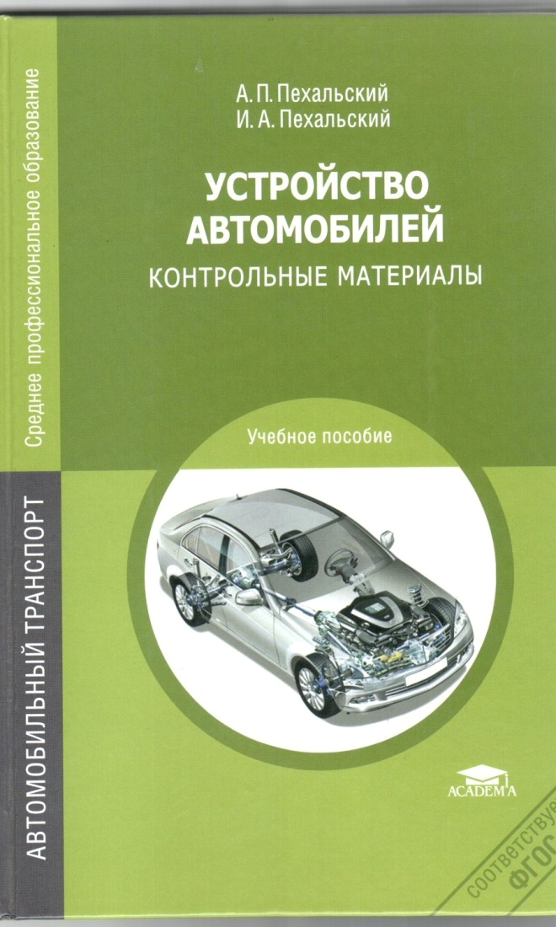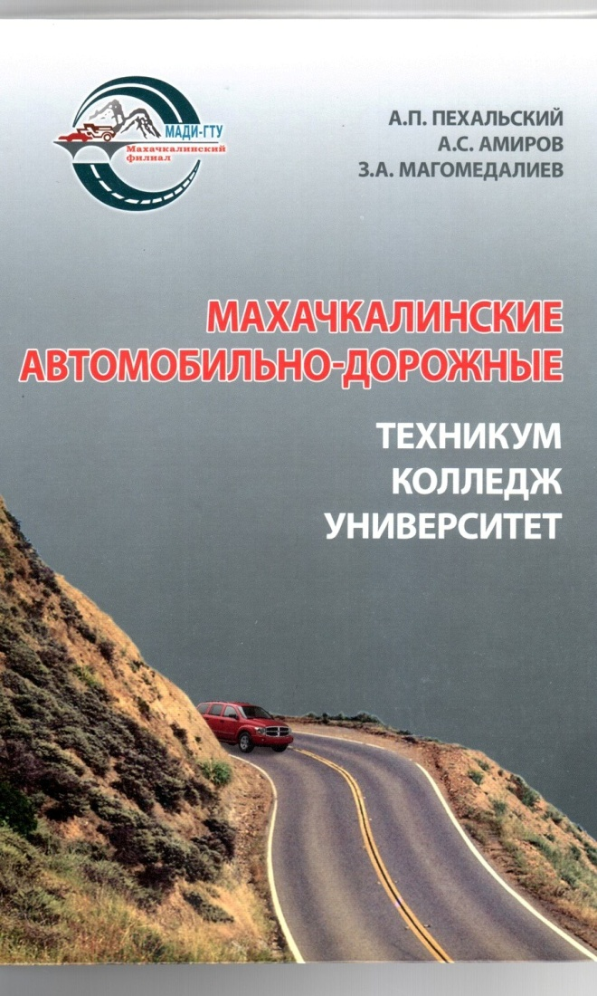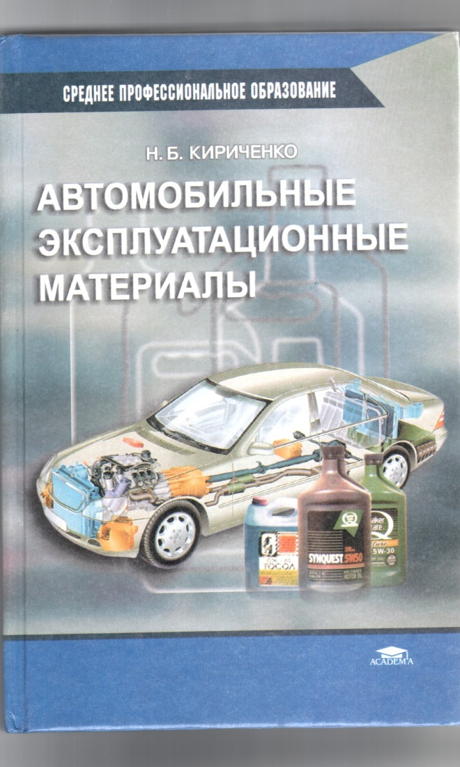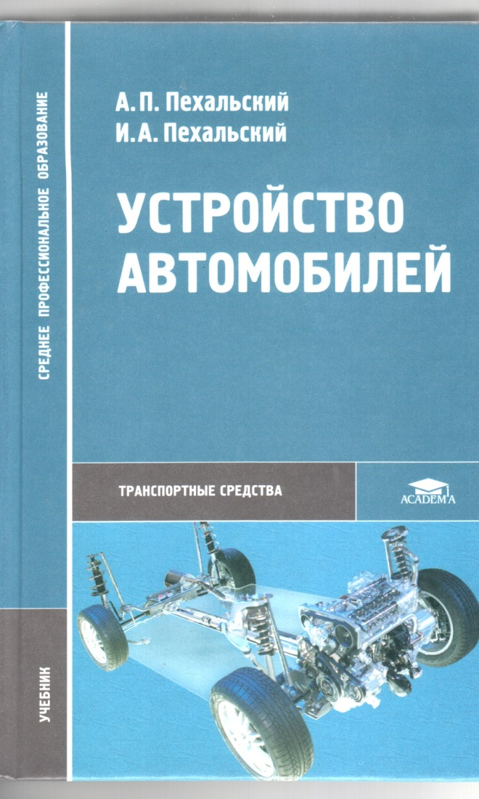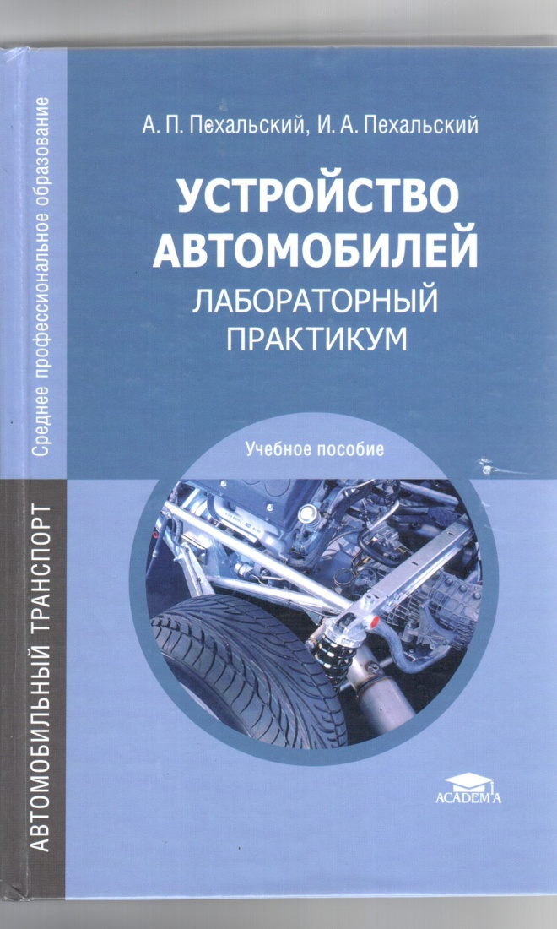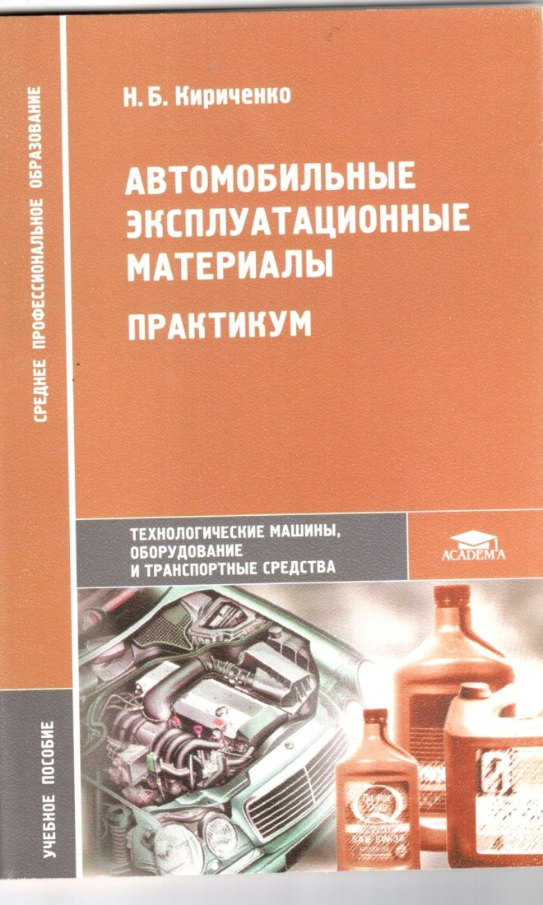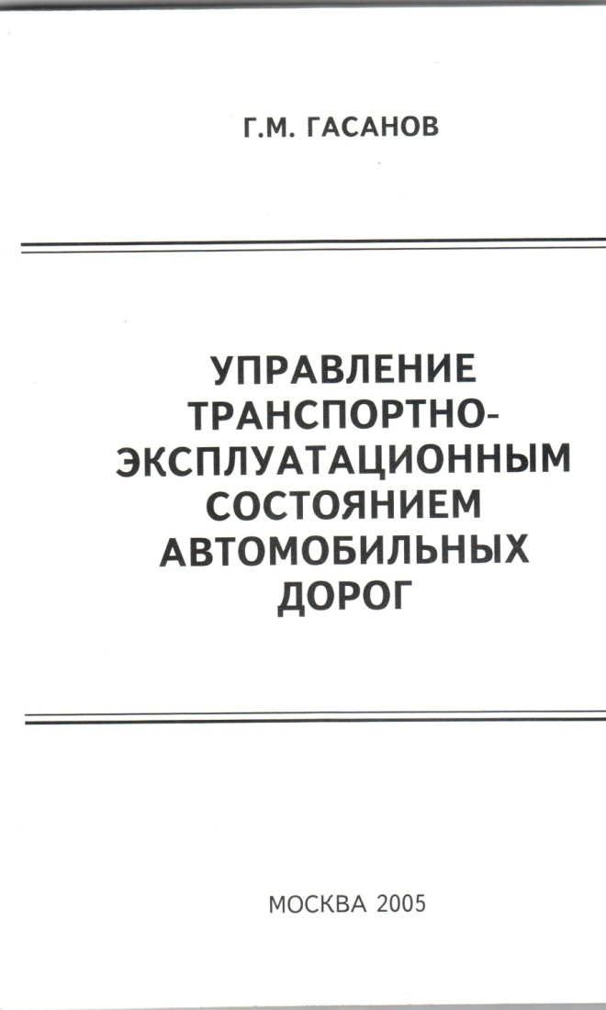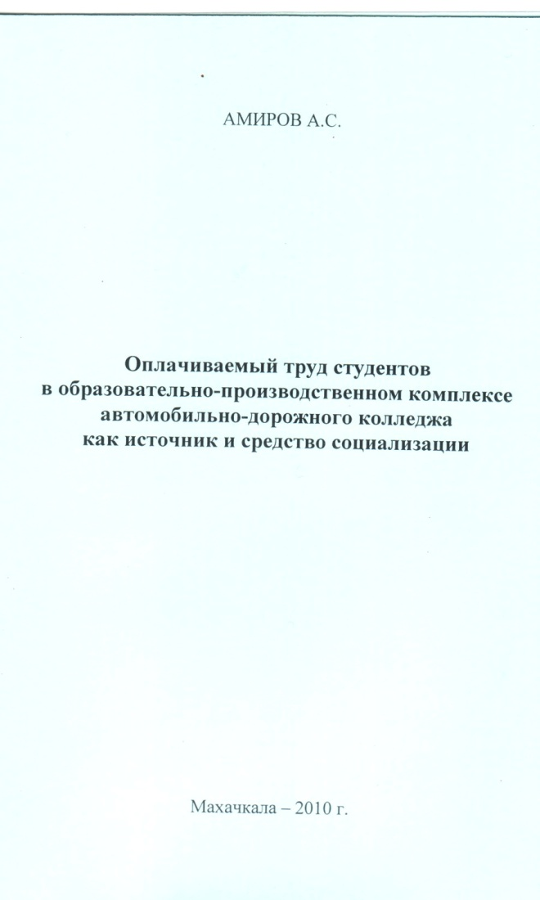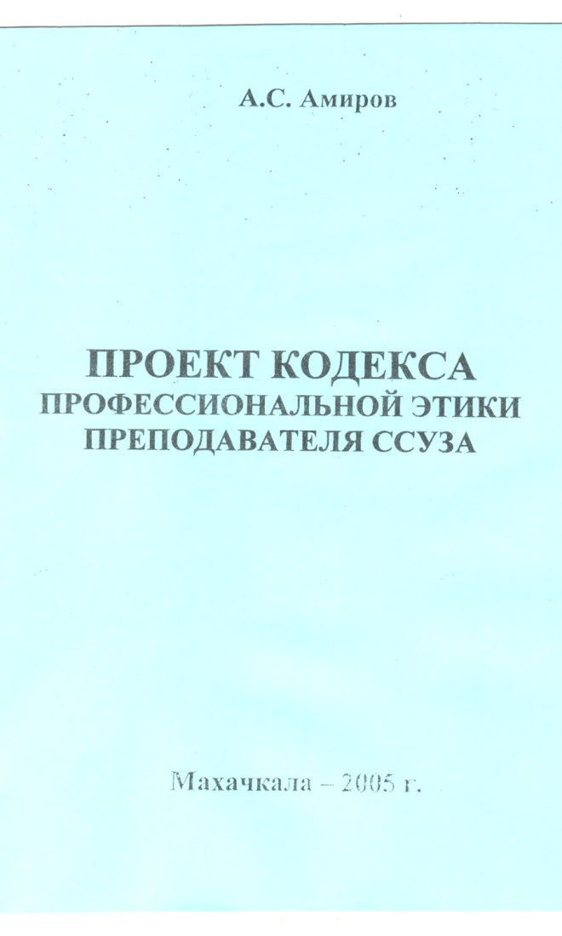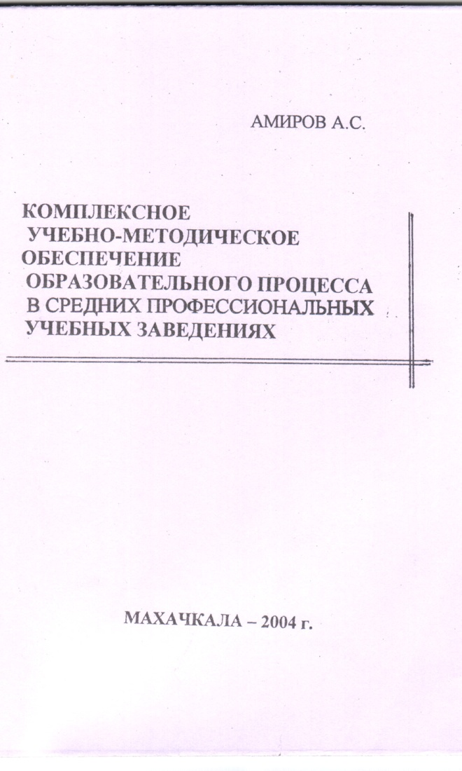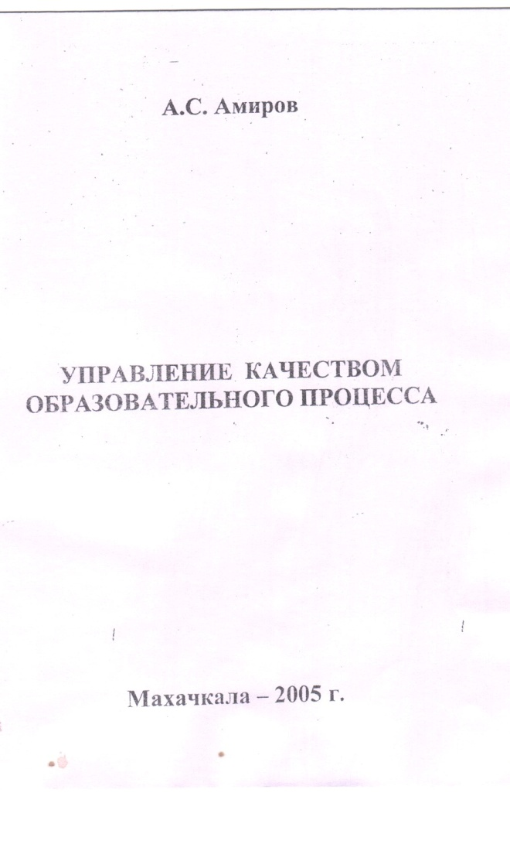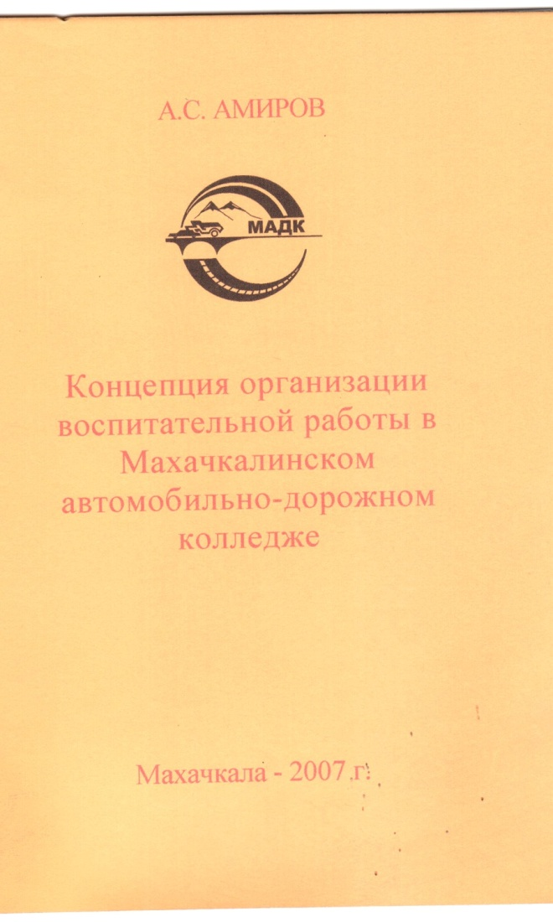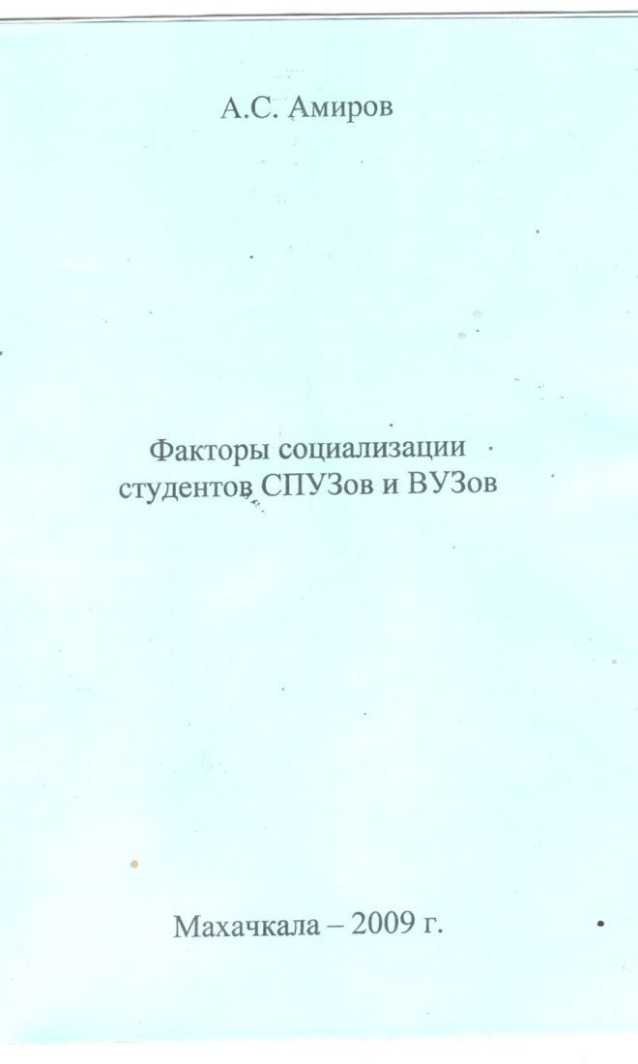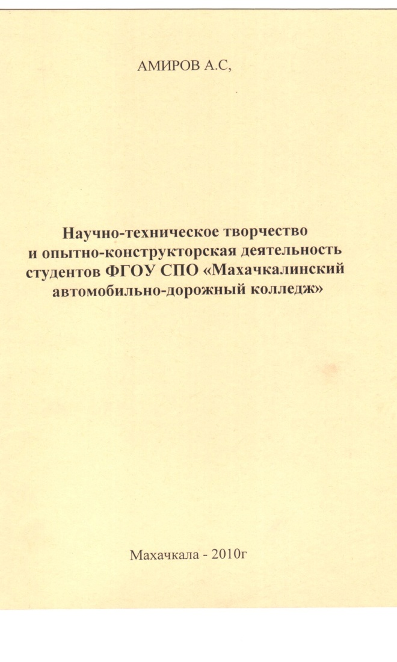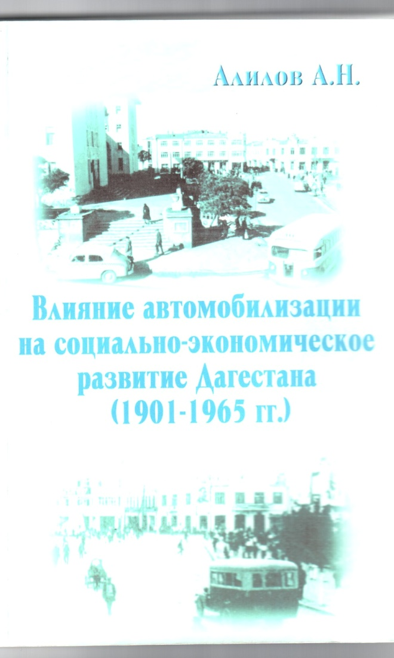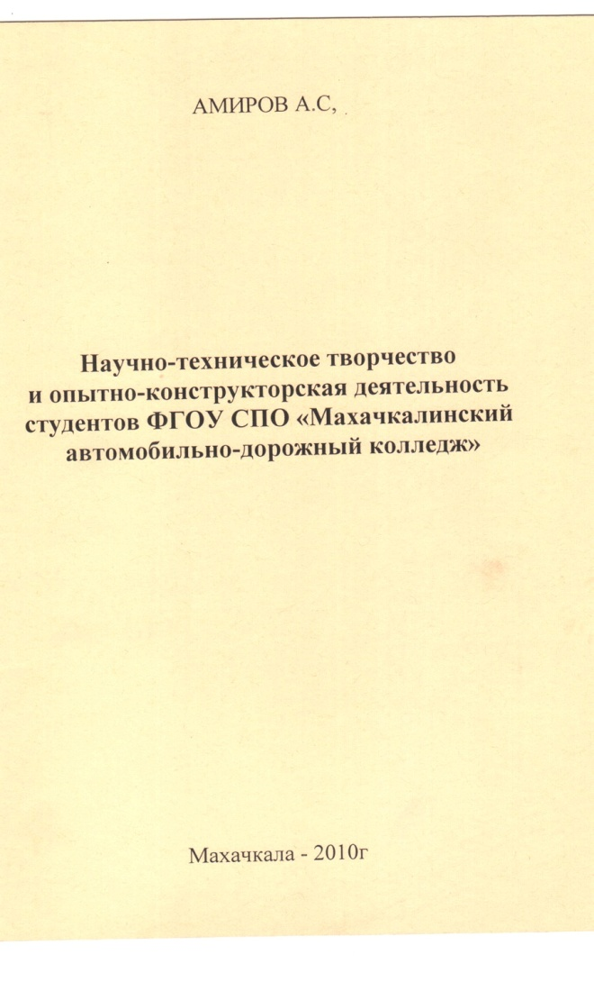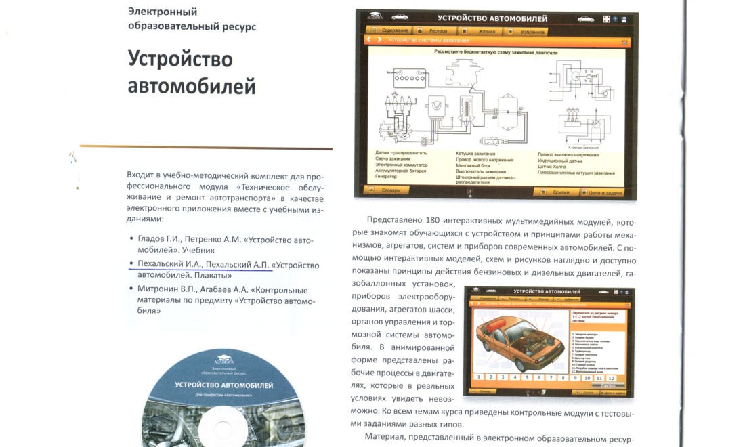

Преподавателями колледжа написаны учебники и учебные пособия
Кириченко Н.Б. - | Учебное пособие «Автомобильные эксплутационные материалы». Объём 16 условных печатных листов. Издано тиражом 30000 экз издательским центром «Академия» г.Москва
Кириченко Н.Б. - | Учебное пособие «Лабораторный практикум по эксплутационным материалам». Издано издательским центром «Академия» г.Москва. Объем 6 условных печатных листов
Пехальский А.П.-  Пехальский А.П. | Учебник «Устройство автомобилей». Объём 33 условных печатных листов, тираж 30000 экз издательским центром «Академия» г.Москва в 2005 г. Второе издание вышло в 2006 году. Третье издание вышло в 2008 году. Четвертое – в 2010 году. Пятое издание в 2011 году. Объем 530 стр.  Учебное пособие «Устройство автомобиля: лабораторный практикум». Объем 17 условных печатных листов. Издано издательским центром «Академия» г. Москва в 2010 году. Второе издание вышло из печати в 2012 году объем 268 стр.
Пехальский А.П. Учебные плакаты «Устройство автомобилей». 28 листов.
Изданы издательским центром «Академия» г. Москва.
в 2011 году
Пехальский А.П.  Пехальский А.П.  Пехальский А.П. | Учебное пособие «Устройство автомобиля. Контрольные материалы». Объем 10 условных печатных листов. 132 страниц. Издано издательским центром «Академия» г. Москва. в 2012 году.  Учебное пособие – альбом «Устройство автомобилей» Издан издательским центром «Академия» г. Москва в 2011 году. Объем альбома 30 листов  Учебник «Электрооборудование автомобилей» Объем 21 условных печатных листов, 336 страниц издается Издательским Домом «Ин-Фолио» г.Волгоград в 2012 году

 | Омаров Р.Г.  Амиров М.Ш. | Учебник по английскому языку для ВУЗов на английском языке. Издан в 2009 году издательским домом г. Баку.  Учебное пособие «Единая транспортная система» Объем 10 условных печатных листов. Издается издательским центром «Академия» г. Москва.
Абакаров А.А. |  | Курс лекций по предмету «Техническое обслуживание автомобилей»
Ибрагимов И.О. |  | Лабораторный практикум по химии
Мусиев М.Г. |  | Методические указания по выполнению лабораторно-практических работ по дисциплине «Стандартизация, метрология и сертификация».
Мусиев М.Г. |  | Методическая разработка «Методика выполнения курсового проекта по ремонту автомобилей и двигателей»
Алиев А.А. |  | Учебное пособие по выполнению курсового проекта по предмету «Изыскания и проектирование автомобильных дорог»
Алиев А.А. |  | Учебное пособие «Основы проектирования автомобильных дорог»
Амиров А.Т. |  | Методические указания к выполнению курсового проекта по предмету «Строительство автомобильных дорог и аэродромов»
Парамазова Ф.Ш. |  | Методические указания для лабораторных работ по предмету «Дорожно-строительные материалы»
Абдулжалилов О.Ю. |  | Методические указания по работе с топографической картой по специальности 270831.
Сефикурбанов С.М. |  | Методические указания к выполнению курсовой работы на тему «Определение договорной цены на строительство» специальность 080114
Алилов А.Н. |  | Методический доклад «О некоторых способностях преподавания гуманитарных наук в учебных заведениях автомобильно-дорожного профиля»
Магомедова Н.Г. |  | Методическая разработка «Вахабизм в Дагестане»
Идрисова С.Г. |  | Сценарий внеклассного мероприятия «Суд природы над обществом»
Мусаева П.М. |  | Написала и опубликовала статьи «Развитие экономики республики» 2001 г. Г.Махачкала, «Развитие транспортной инфраструктуры как один из приоритетов развития экономики в Республике Дагестан» 2004 г. Г.Махачкала, «Формирование логистической информационной системы транспортной инфроструктуры РД» 2004 г. Г.Саратов, «Формирование логистических потоков в РД» 2004 г г. Саратов, «Сравнительный анализ транспорта, как основа формирования логистических потоков в РД» 2004 г г.Москва
Алилов А.Н. |  | Опубликовал научные труды: «Кризис индустриальной цивилизации и религиозный фактор устойчивого развития», «Проблемы истории становления и развития автотранспорта в Дагестане.»

Многие преподаватели работают над созданием новых наглядных пособий в связи с поступлением новых автомобилей и различной техники.
Так преподаватель Пехальский А.П. изготовил диафильмы по новым моделям автомобилей на темы:
двигатель и его системы автомобилей ВАЗ -2110 и «Газель»
трансмиссия новых моделей автомобилей ВАЗ-2110 и «Газель»
ходовая часть и механизмы управления автомобилей ВАЗ-2110 и «Газель».
Техникум постоянно принимает участие в олимпиадах, проводимых среди ССУЗов Дагестана.
Многие работы на них были отмечены дипломами и заняли призовые места.
Методические разработки преподавателей Рамазановой П.С. на тему: «Бухгалтерский учёт» и Терещенко Б.А. на тему: «Анализ производственно-хозяйственной деятельности» признаны лучшими и заняли 1 место.
Методическая разработка преподавателя Мусаевой П.М. на тему: «Экономика отрасли» заняла 2 место.
Методические разработки преподавателей Керимхановой М.И. на тему: «Финансы и кредит», Омарова А.З. на тему: « Аудит», и Абдуллаева М.М. на тему: «Экономика предприятия» заняли 3 место.
Преподавательские и студенческие работы на темы: «Суд над автомобилем», «Сохраним родную природу», «Шаг в 21 век – экология, человек, транспорт, «Ваххабизм в Дагестане», «Певец любви, добра и красоты, к 80-ти летию Р.Гамзатова», «Левитан – художник земли русской», «Наука и нравственность», «Вся жизнь – один чудесный миг», награждены дипломами 1 степени, а работа: «Урок – КВН – посвящение в химики» награждена дипломом 2 степени.
Методические работы преподавателей Ибрагимова И.О., Идрисовой С.Г., Магомедовой Н.Г., Хасбулатовой Р.А., Бабаева Х.С., Дорушевой Н.Д., Омарова Р.Г., Салиховой Х.М, Алилова А.Н., на олимпиадах средних профессиональных учебных заведений Республики заняли призовые места и награждены дипломами 1 и 2 степени.

Кадровое обеспечение подготовки специалистов

Все преподаватели специальных дисциплин имеют необходимое базовое образование и большой педагогической работы. Многие преподаватели имеют опыт производственной работы. Качество и совершенствование учебно-программной документации рассматриваются на заседаниях цикловых комиссий по одному разу в семестр.
Ежегодно один-два раза на заседаниях цикловых комиссий обсуждаются вопросы, направленные на улучшение качества подготовки специалистов, а также изменения в дипломном проектировании в связи с инфляцией и переходом на рыночные отношения.
Выработка единых норм и требований к оценке знаний и умений студентов на различных занятиях проводятся на заседаниях цикловых комиссий при обсуждении отчетов преподавателей об успеваемости студентов и накопляемости оценок по предметам, а также при обсуждении итогов проведения открытых уроков.
Распределение педагогической нагрузки по объему и видам занятий среди преподавателей, лаборантов и инструкторов практического вождения автомобилей, согласно их квалификации представлено в таблице.

Материально-техническая база

Развитию материально-технической базы техникума придается особое, первостепенное значение. Оснащение учебных кабинетов и лабораторий, совершенствование их происходит постоянно. Кабинеты и лаборатории пополняются современными техническими средствами для ведения занятий, наглядными пособиями, видеоаппаратурой, компьютерной и вычислительной техникой.
Техникум располагает учебными корпусами и производственными мастерскими.
Неиспользованные по назначению помещения общежитий переоборудованы под учебные классы и лаборатории. В этих корпусах расположены все необходимые кабинеты и лаборатории. Учебные мастерские имеют оснащенные для проведения практических занятий помещения, которые постоянно пополняются необходимым оборудованием, модернизируются и расширяются. В учебных мастерских проводятся станочная, слесарная и кузнечно-сварочная практики. Имеются специализированные лаборатории и мастерские для проведения лабораторных работ по дорожной и автомобильной специальностям, мастерские для обслуживания и ремонта автомобилей оборудованные всеми необходимыми приборами, стендами и установками. Имеется малярный цех для окраски автомобилей, шиномонтажный и шиноремонтный цеха, цех по проверке и регулировке колес легковых автомобилей. Для хранения автомобилей и дорожно-строительной техники имеются специальные навесы и тепловые гаражи. Планируется строительство нового лабораторного корпуса.
На базе учебных мастерских осуществляется техническое творчество студентов с выполнением реальных дипломных и курсовых проектов.
В техникуме активно проводится работа по обновлению парка автомобилей, дорожно-строительной техники и диагностического оборудования.
Так, за последние годы гараж техникума пополнился экскаватором, автогрейдером, автомобилями: ГАЗ – 31029, ИЖ-2715, IADA GRANTA, Камаз-65115А, NISSAN TIIDA, ВАЗ 21074, LADA210740, LADA SAMARA, LADA KALINA, MITSUBISHE–GALANT, ВАЗ 21099, ГАЗ 3102, автобус ГАЗ 322132, ИКАРУС 250, погрузчик одноковшовый для обучения студентов практическому вождению автомобиля, а также для других учебных целей.
Студенты техникума получают рабочие профессии - водитель автомобиля категории «В», «С», машинист-тракторист, машинист мотокатка, бульдозерист, автогрейдерист, слесарь по ремонту автомобилей, токарь,
газоэлектросварщик и другие.
Оснащением и оформлением учебных кабинетов и лабораторий занимаются в основном преподаватели и студенты техникума.
Под руководством преподавателей студенты оборудуют кабинеты техническими средствами обучения, необходимыми для ведения уроков, изготовляют новые наглядные пособия. Принимают активное участие в текущем ремонте лабораторного оборудования, занимаются ремонтом мебели и косметическим ремонтом классов.
Техникум поддерживает тесную связь с Дагавтодором и Дагестанавтотрансом, которые оказывают существенную помощь в оборудовании кабинетов и лабораторий и в пополнении их наглядными пособиями, лабораторным оборудованием, необходимыми материалами, инструментами и другим.
Материально-техническая база соответствует требованиям по подготовке специалистов.
Обеспеченность материалами, оборудованием, приборами их использование указанно в таблицах.
Развитию учебно-материальной и учебно-методической базы кабинетов способствуют регулярно проводимые в техникуме смотры-конкурсы, по результатам которых высший рейтинг имеют следующие учебные кабинеты:
« Правила и безопасность дорожного движения »
(зав. каб. Султанахмедов З.М.)
« Автомобили » (зав. каб. Пехальский А.П.)
« Автомобильные эксплутационные материалы » (зав. каб.Сурхаев Г.М.)
« Физика» (зав. каб. Гамидова Д.А.)
« Дорожные машины и автомобили» (зав. каб. Алхасова Н.М.)
«Инженерная графика» ( зав. каб. Каркаева Д.М.)
«Экономика и планирование» ( зав. каб. Терещенко Б.А.)
В учебном процессе используются современные технические средства обучения: ЭВМ « Пентиум » -144, видеомагнитофоны –2, телевизоры-2, диапроекторы –18, графопроекторы-3, кодоскопы-4, мультимедийный комплекс-3, Во многих кабинетах имеются персональные компьютеры.

Кабинет статики искусственных сооружений (зав. кабинетом Гитинов М.М.) оснащен современными техническими средствами обучения. Принимает активное участие в выставках технического творчества студентов. Экспонаты, изготовленные в кабинете, всегда занимают призовые места на выставке технического творчества.

Кабинет строительства и эксплуатации автомобильных дорог и аэродромов (зав. кабинетом Амиров А.Т.) оснащен современными техническими средствами обучения и большим количеством наглядных пособий и плакатов. Студенты в этом кабинете создают хорошие наглядные пособия и экспонаты для выставок технического творчества.

Кабинет изыскания и проектирования автомобильных - дорог и аэродромов (зав. кабинетом Абдулаев А.Д.) имеет хорошее оснащение наглядными пособиями, плакатами, схемами и современными техническими средствами для проведения занятий, которые преподаватель умело использует на уроках.

Кабинет охраны труда и окружающей среды (зав. кабинетом Хаштихов Ш.М.) имеет все необходимые приборы для проведения испытаний, снабжен многими плакатами и схемами, имеет современные технические средства- диапроекторы, киноаппараты, магнитофоны и т.д.
Кабинет геодезии (зав. кабинетом Парамазова Ф.Ш.) оснащен необходимыми средствами, используемыми в процессе обучения и контроля знаний студентов, есть много различных приборов и натуральных наглядных пособий, геодезических инструментов.
Кабинет дорожных машин (зав. кабинетом Алхасова Н.М.) оснащен большим количеством различных моделей дорожной техники и автомобилей. В кабинете много плакатов, схем и карт для изучения предмета. Имеются все необходимые современные технические средства для преподавания предмета. Члены технического кружка кабинета принимают активное участие в выставках технического творчества. Экспонаты, изготовленные в этом кабинете, всегда вызывают интерес у посетителей выставки.

Лаборатория геологии и грунтоведения (зав. Сайпуллаева Ф.К.) оснащена современными техническими средствами обучения. Имеется большое количество образцов горных пород, минералов. Есть необходимое оборудование для проведения практических работ.
Лаборатория материаловедения (зав. Слободяник М.А.) оснащена техническими средствами и необходимым лабораторным оборудованием для проведения лабораторных работ. Лаборатория поддерживает тесную связь с центральной лабораторией Государственного предприятия « Дагавтодор», имеет хороший эстетический вид.

Кабинет « Техническое обслуживание автомобилей и двигателей » (зав. кабинетом Абакаров А.А.) имеет различные наглядные пособия, приборы, макеты, плакаты, технические средства для обучения студентов. Кабинету необходимо продолжить работу по изготовлению разрезных агрегатов и механизмов, обновить плакаты, стационарно установить технические средства с обеспечением дистанционного управления всеми техническими средствами. Эстетическое оформление кабинета удовлетворительное.

Кабинет « Правила и безопасность дорожного движения » (зав. кабинетом Султанахмедов З.М.) имеет телевизор, видеомагнитофон, магнитофон, видеоплеер, различные стенды, планшеты, плакаты. Имеется большое количество видео и аудиокассет, кинокамера. Эстетический вид кабинета хороший. Для контроля знаний студентов имеются карточки тестового контроля и экзаменационные машины.

В кабинете « Электрооборудование автомобилей » (зав. кабинетом Мусиев М.Г.) имеются технические средства для проведения занятий, но используются они недостаточно активно. В кабинете имеется большое количество плакатов, схем, разрезных приборов электрооборудования автомобилей.
Кабинет « Ремонт автомобилей и двигателей » (зав. кабинетом Гусейрамазанов З.Р.) имеет достаточное количество современных технических средств.

В кабинете « Автомобили» (зав. кабинетом Пехальский А.П.) имеются необходимые технические средства для ведения занятий. Все ТСО имеют дистанционное управление с центрального пульта. В кабинете установлены киноаппарат « Украина», диапроекторы – 4 шт. эпидиаскоп, графопроектор. Имеется большое количество плакатов, разрезов различных агрегатов автомобилей, контейнеров с наборами деталей для отдельных уроков.

Кабинет-лаборатория «Автомобильные эксплуатационные материалы» (зав. кабинетом Сурхаев Г.М.) оборудован необходимыми техническими средствами ведения уроков. Имеется большое количество плакатов и схем, а так же различных наглядных пособий. Имеются лабораторные работы, разработанные заведующим кабинетом.

Большое значение в техникуме уделяется практической направленности обучения. Объем практической подготовки студентов соответствует требуемым нормам, отведенным на реализацию профессиональных программ специальностей.
Лабораторно-практические занятия проводятся преподавателями в лабораториях и мастерских техникума. Полученные теоретические знания первоначально закрепляются в техникуме при прохождении студентами учебных практик: слесарной, станочной, кузнечно-сварочной, геологической, геодезической, разбивочных работ и других.
Практики для получения рабочих профессий проводятся в автомобильных и дорожных хозяйствах, а практики студентов специальностей 080114 и 030912 проходят в соответствующих организациях.
Для углубления профессиональных умений студентов в техникуме имеются цеха по ремонту, обслуживанию и диагностике автомобилей.

Цех № 1 - предназначен для ремонта ходовой части легковых автомобилей и микроавтобусов. Он оборудован подъемником на 5тн., имеются слесарные верстаки, необходимые съемники, приспособления и инструменты. В цеху работают квалифицированные мастера.

Цех № 2 – предназначен для обслуживания и ремонта ходовой части легковых автомобилей, цех оборудован подъемником грузоподъемностью 3тн., имеются слесарные верстаки с тисками, необходимые приспособления, съемники, инструменты. В цеху работают отличные слесари.

Цех № 3 - предназначен для обслуживания и ремонта ходовой части легковых автомобилей и для прокачки амортизаторов. Цех оборудован подъемником грузоподъемностью 3 тн., имеются слесарные верстаки с тисками, а также все необходимые приспособления и инструменты для выполнения ремонтных работ.

Цех № 4 - предназначен для ремонта двигателей. В цеху установлено приспособление для мойки двигателей, имеются приборы для контроля работоспособности двигателя, а также компрессометры, контрольные весы и другое оборудование и инструменты для текущего ремонта двигателей.

Цех № 5 - предназначен для ремонта и обслуживания приборов питания карбюраторных двигателей. В цеху установлена смотровая канава, установлен компрессор, имеются приборы для контроля карбюраторов, бензонасосов и других приборов. Имеются слесарные верстаки с тисками, а также необходимые инструменты и приборы.

Цех № 6 - предназначен для жестяных работ по автомобилям. Цех снабжен сварочными аппаратами, а так же нужным инструментом, ножницами для резки металла, слесарными верстаками с тисками, имеются необходимые выколотки и оправки для жестяницких работ.

Цех № 7 - предназначен для экспресс диагностики. Цех имеет смотровую канаву. Для компьютерной диагностики имеется тормозной стенд, тестер увода, тестер подвески, имеются электронный блок управления диагностикой двигателя.

Цех № 8 – предназначен для внешнего ухода за автомобилем. В цеху имеется моечная установка и приспособление для сушки автомобиля после мойки.

Цех № 9 - предназначен для окраски автомобилей. Цех имеет все необходимое оборудование для малярных работ.

Цех №10 - предназначен для обслуживания и ремонта автомобилей «HYUNDAI».

Цех №11 - компьютерная диагностика углов установки колес (развал, схождение).

Информационное обслуживание

- Количество посадочных мест в библиотеке, включая общежития: 156
- Общее количество экземпляров учебно-методической литературы в библиотеках, включая общежития: 123132

- в том числе количество новой (не старше 5 лет) учебно-методической литературы: 21505
- в том числе количество обязательной учебно-методической литературы: 116663
3. Наличие в образовательном учреждении подключения к сети Internet (да/нет): да
скорость подключения: 14Mbit/s - 2 Мбит/сек
- Наличие в образовательном учреждении единой вычислительной сети (да/нет): да
- Количество Intranet-серверов (если имеются): 1
- Количество локальных сетей в образовательном учреждении: 1
- Количество терминалов, с которых имеется доступ к сети Internet: 108
- Количество единиц вычислительной техники (компьютеров):
- всего: 194
- из них используется в учебном процессе: 108
9. Количество единиц IBM PC-совместимых компьютеров:
• всего: 194
- из них с процессором Pentium-II и выше: 135
- из них с двухъядерными процессорами или двумя и более процессорами с тактовой частотой более 1 ГГц: 81
- приобретено за последний год: 30
- пригодных для тестирования студентов в режиме on-line: 60
- пригодных для тестирования студентов в режиме off-line: 108
10. Количество компьютерных классов:
- всего: 12
- оборудованных мультимедиа проекторами: 3
11. Средства, выделяемые на приобретение литературы (руб.):
- всего: 202000 руб.
- учебно-методической: 202000 руб.
- научной: 0 руб.
- периодических изданий: 0 руб.
12. Стоимость основных средств:
общая стоимость: 49855317 руб.
- стоимость вычислительной техники: 3800965 руб.
- стоимость машин и другого оборудования: 13975532 руб.
- стоимость оборудования, используемого в учебном процессе: 10866826 руб.

Социально –бытовые условия деятельности техникума.

Техникум имеет общежитие, в котором размещаются все желающие студенты. Для питания студентов имеется столовая в общежитии и буфет при столовой.
Для медицинского обслуживания есть медицинский пункт, который предназначен для оказания экстренной помощи студентам и сотрудникам техникума. Более глубокая медицинская помощь студентам оказывается в студенческой поликлинике.
Санитарно-гигиеническое и эстетическое состояние помещений общежития и мест общего пользования хорошее.
Спортивные мероприятия проводятся в спортивном зале, а также на спортивных площадках. Завершается строительство дворца спорта
Техникум по своим спортивным достижением является одним из лучших образовательных учреждений Российской Федерации.

Результаты олимпиад
№ |  | Ф.И.О.  преподавателя |  | Преподаватель |  | предмет |  | год
1 |  | Амирова М.М-Р. Гаджиявдибиров Г.М |  | Диплом I степени |  | Уголовное право  Налоговое право Семей ное право Гражданское право |  | 2007 г  2008 г  2009 г
2 |  | Ахмедова П.О. |  | Диплом II степени Диплом III степени Диплом I степени Диплом I степени Диплом П степени |  | Бухучет  Финансы и  кредит  Бухучет  Финансы и  кредит  Бухучет |  | 2007 г  2007 г  2008 г  2008 г  2009 г
3 |  | Гаджиева A.M.  Алиева Г.Р.  Алиева М.Х. |  | Диплом III степени Диплом III степени  Диплом I степени  Диплом II степени |  | Математика |  | 2007 г  2008 г  2010 г  2011 г
4 |  | Гидуримова П.М. |  | Диплом III степени  Диплом II степени |  | химия |  | 2009 г  2011 г
5 |  | Джалалова Э.Э. Хасбулатова Р.А.  Джалалова Э.Э.  Гусейнова И.У. |  | Диплом I степени  Диплом I степени  Диплом III степени |  | информатика |  | 2009 г  2010 г  2012 г
6 |  | Дибирова З.Г. |  | Диплом II степени |  | математика |  | 2009 г
7 |  | Дорушева Н.Д. |  | Диплом I степени Диплом II степени Диплом I степени |  | История |  | 2007 г  2008 г  2009 г
8 |  | Иллуева М.А. |  | Диплом III степени |  | литература |  | 2009 г
9 |  | Караева С.А.  Гамидова Д.А. |  | Диплом I степени Диплом I степени Диплом I степени  Диплом I степени  Диплом III степени  Диплом I степени |  | Физика |  | 2007 г  2008 г  2009 г  2010 г  2011 г  2012 г.
10 |  | Керимханова М.А. |  | Диплом I степени Диплом I степени Диплом I степени |  | Налоги  АХД  налоги |  | 2007 г  2008 г  2009 г
11 |  | Мусаева П.М. |  | Диплом II степени Диплом I степени |  | экономика налоги |  | 2007 г  2008 г
12 |  | Омаров.Р.Г. |  | Диплом I степени Диплом II степени Диплом I степени |  | Англ.яз |  | 2007 г  2008 г  2009 г
13 |  | Салихова Х.М. |  | Диплом I степени Диплом I степени Диплом I степени |  | Немецкий яз. |  | 2007 г  2008 г  2009 г
14 | Оруджалиева Х.М. |  | Диплом III степени |  | литература |  | 2007 г
15 | Терещенко Б.А. |  | Диплом I степени Диплом I степени Диплом 1степени |  |  |  | 2007 г  2007г  2007г
16 | Хасбулатова Р.А. |  | Диплом I степени |  | информатика |  | 2007 г

Конкурс методических разработок:
1. | Магомедова Н.Г. | Диплом 1 степени  Диплом 1 степени | "Путь к долголетию" -2010 г.  "ХХI век. Транспорт. Экология" - 2012 г.
2. | Гидуримова П.М. | Диплом 1 степени | "140 лет периодической таблице Д.И.Менделеева" -2010 г.  "Из таблицы Д.И.Менделеева. Как влияют на живые организмы марганец, йод и медь" -2012г.

Методические разработки
1 |  |  |  | Алиева Г.Р. |  |  | «Активизация познавательной деятельности  студентов в процессе обучения математике» -  2008г.  «Методика изучения раздела: «Предел функции и  непрерывность» -2009г.  Методические указания и задания для типового расчета по теме: "Неопределенный интеграл" - 2011 г.  "Иррациональные уравнения и неравенства" - 2012
2 |  |  |  | Алиева (Мусаева) Д.Р. |  |  | «Атмосфера» -2007г .  «Понятие управленческого общения и основные  подходы к его рассмотрению»  -2008 г.  «Биосфера» - 2009г  "Неорганические соединения" -2011 г.  "Химическая организация клеток" - 2012 г.
3 |  |  |  | Алиева М.Х. |  |  | «Решение систем квадратных уравнений»- 2008г.  "Производная и ее применение" - 2011 г.  "Решение тригонометрических уравнений" - 2012 г
4 |  |  |  | Абдуллаева Э.А. |  |  | «Художественный стиль»-2007 г «Серебряный век русской поэзии»-2008 г.
5 |  |  |  | Абдуллаева С.А. |  |  | «Функции безличных форм глаголов в предложении»-2008 г.
6 |  |  |  | Абдуллаева Х.М. |  |  | «Means of transport»-2007 г  «Праздники в Англии и в нашей стране»-2008 г
7 |  |  |  | Амирова М.М. |  |  | «Приватизация жилого фонда»-2007 г.  «Пенсия по старости»-2008 г  «Договор аренды жилого помещения»-2009 г
8 |  |  |  | Ахмедова П.О. |  |  | «Учет финансовых результатов»-2009 г.
9 |  |  |  | Бахмудова Н.Р. |  |  | «Загрязнение атмосферы» - 2008 г.  "Вооружение Российской армии" - 2010 г.
10 |  |  |  | Бабаев Х.К. |  |  | «Избирательные законы и выборы в Госдуму» -2007 г.  «Политический компромисс в международной политике»2008 г.
11 |  |  |  | Бутаева Б.С. |  |  | «Модальные глаголы» -2007 г.  «Настоящее время группы инденфинет»2008 г
12 |  |  |  | Гаджиева А.Х. |  |  | «Безударные глаголы»-2007 г. «Простое предложение»2008 г. «Жизнь и творчество Достоевского Ф.М.»
13 |  |  |  | Гасанов М.А. |  |  | «Легкая атлетика. Толкание ядра»-2008 г.
14 |  |  |  | Гаджиева A.M. |  |  | «Область допустимых значений неизвестных» -  2008г  «Решение систем линейных уравнений».-2009г  "Определенный интеграл" - 2011 г.  "тригонометрические уравнения и неравенства"-2012 г.
15 |  |  |  | Гаджикурбанова Дж.Б. |  |  | «Разработка и методика применения алгоритмов при решении логарифмических уравнений».- 2008 г «Активизация познавательной деятельности студентов». - 2009г.  "Тригонометрические неравенства" - 2011 г.  "Решение логарифмических уравнений" - 2012 г.
16 |  |  |  | Гаджиявдибиров Г.М. |  |  | «Брачный контракт»-2007 г.  « Алиментные обязательства членов семьи»2008 г.
 |  |  |  |  |  | «Пользование и аренда земли »-2009 г
17 |  | Гитинова А.А. |  |  |  | «Основы программирования» -2008г. «Векторный редактор в coral draw».2009 г.  "Архитектура ЭВМ" - 2011 г.  "Системы Счисления" -2012 г.
18 |  | Гидуримова П.М. |  |  |  | «Периодическая система и периодический закон элементов Менделеева»-2009 г.  "140 лет периодической системе Менделеева" - 2011 г.  "Из таблицы Д.И.Менделеева. Как влияют на живые организмы марганец, йод и медь" -2012 г.
19 |  | Данилюк М.Ю. |  |  |  | «Избежание налогообложения»-2007 г.  « Проблема совершенствования налоговой системы  РФ»-2008 г.  «Виды ответственности за нарушение налогового  законодательства РФ»-2009г.
20 |  | Джалалова Э.Э. |  |  |  | «Системное программное обеспечение» -2008г. «Методические указания к лабораторным работам по программе Access» -2009г. «Обобщение знаний о программах Microsof,tword,excel... »-2009 г.
21 |  | Дайтмирзаев С.А. |  |  |  | «Великая Отечественная война»-2008 г.
22 |  | Дибирова З.Г. |  |  |  | «Определенный интеграл и его применение» -  2008г  «Вычисление производных с ном. систем Matcad»-  2009г
23 |  | Дорушева Н.Д |  |  |  | «Личность.Факторы формирования личности»-  2007г.  «Межнациональные конфликты и пути их  преодоления »2008 г.
24 |  | Ибрагимов Р.С. |  |  |  | «Революция 1917 г.в России.»-2008 г.
25 |  | Ибрагимов И.О. |  |  |  | «Химические свойства кислот»- 2008 г.  «Натуральный каучук» - 2009г  "Углеводороды" -2011 г.
26 |  | Исмаилова Х.М. |  |  |  | «Сталыпинская реформа. Смутное время»-2007 г
27 |  | Иллуева М.А. |  |  |  | «Прямая и косвенная речь»-2007 г. «Выразительные средства русского синтаксиса»2008 г.
28 |  | Касумов К.М. |  |  |  | «Решение оптимизационных задач в экономике  вручную и с применением табличного процессора  MS Exsel»- 2008 г .  «Методика решения экономико-математических  задач».-2009г  «Применение пакета МАТСАД и табличного  процессора при решении экономических задач»-  2009 г.
29 |  | Караева С.А. |  |  |  | «Методика изучения и проведения лабораторных работ по физике»-2007 г
«Свет и тени. Источники света»-2008
«Физика и вооружение» -2009 г.
30 |  |  | Каллаева А.Д. |  |  | «Герундий»-2008 г.
31 |  |  | Кумаев М.Л. |  |  | «Пирамиды»-2008 г.  "Призмы" -2011  "Применение определенного интеграла для вычисления площадей плоских фигур и физических задач" - 2012 г.
32 |  |  | Керимханова М.А. |  |  | «Налоговый учет доходов, относящихся к нескольким налоговым периодам»-2009 г.
33 |  |  | Магомедова Н.Г. |  |  | «Если хочешь быть здоров» - 2007г.  «Коран указывает путь к истине» -2008г . «Пищевые добавки и здоровье человека» 2009г  "Путь к долголетию" - 2011 г.  "ХХI век. Человек .Экология" - 2012 г.
34 |  |  | Магомедова П.М. |  |  | «Численность и воспроизводство населения» -2008 г.
35 |  |  | Мустафаева Л.В. |  |  | «Устная поэзия народов Дагестана»-2007 г. «Культура ремесленного труда народов Дагестана»-2008 г.
36 |  |  | Мусаева П.М. |  |  | «Все начинается с дороги»-2007 г. «Эффективность использования основных фондов в дорожной отрасли»-2008 г. «Логистика в инновационной образовательной системе »-2009 г.
37 |  |  | Муртазалиева 3.0. |  |  | «Органы государственной власти РФ»-2007 г. «Понятие и признаки государства»-2008 г.
38 |  |  | Мухтарова А. С. |  |  | «Автоматизированные информационные системы в правоохранительных органах»-2007 г. «Современные информационные технологии в правоохранительной деятельности»-2008 г.
39 |  |  | Магомедов М.Г. |  |  | «Состояние и развитие образования в Дагестане в 1941 -1960 г»
40 |  |  | Оруджалиева Х.М. |  |  | «Серебряный век»-2007 г .  «Урок - анализ текста. Употребление наречий в  тексте»
41 |  |  | Омаров Р.Г. |  |  | «О специфических оттенках смысла некоторых английских глаголов и прилагательных»-2007 г «Специфика усвоения русскоговорящими студентами категории сослагательного наклонения»-2008 г.
42 |  |  | Омаров А.З. |  |  | «Рыночный механизм формирования доходов и проблемы социальной политики государства»-2009 г.
43 |  |  | Рашидова Э.М. |  |  | «Договор купли - продажи»-2008 г.
44 |  |  | Расулова Н.О. |  |  | «Физическая картина мира»- 2008г «Радиоактивность. Закон радиоактивного распада».-2009г
45 | Салихова Х.М. |  |  |  | «Буквоежки »-2007 г «Города Германии»-2008 г. «Моя учеба в колледже»-2009 г.
46 | Терещенко Б.А. |  |  |  | «Анализ характерных недостатков в  экономической части дипломного проекта и пути  их устранения»-2007 г.  «Расчет экономической эффективности  инвестиционного проекта реконструкции  производства»-2007 г. «Показатели работы  подвижного состава и оценка эффективности его  работы»-2007 г.  «Методические указания по разработке  экономической части дипломного проекта »-2008 г.
47 | Хадисова С.С. |  |  |  | «Воспитательные моменты на уроках химии»-2008  г.  «Многоатомные спирты»-2009г
48 | Хасбулатова Р.А. |  |  |  | «Табличные процессоры» - 2008г  «Работа в сети : обмен информацией»-2009г
49 | Гамидова Д.А. |  |  |  | "Закон Ома для участка и полной цепи" -2010 г.  "Атомное ядро. Ядерная энергетика " - 2011 г.  "Силы в механике: тяжести, упругости, трения" - 2012 г
50 | Шамсуева Б.Г. |  |  |  | "Закон Кулона" - 2011 г.  "Закон Всемирного тяготения" - 2012 г.
51 | Сагидова А.А. |  |  |  | "Степенная функция. Построение графиков степенных функций" - 2010 г.  "Призма. Свойства. Вид" - 2011 г.  "Операционная система Windows XP" - 2011 г.  "Программное обеспечение ЭВМ" - 2012 г.
52 | Тагирова Г.М. |  |  |  | "Постоянный электрический ток" - 2012 г.
53 | Залумханов З. Ш. |  |  |  | "Вычисление производной" - 2011 г.  "Решение логарифмических и показательных уравнений и неравенств" - 2012 г.
54 | Гусейнова И.У. |  |  |  | "Microsoft Word" - 2011 г.  Мicrosoft Power Point - 2012г.
55 | Гасанова А.Ш. |  |  |  | "Некоторые сведения о фитопланктоне дагестанского побережья Каспия в новых экологических условиях" - 2011 г.  "Экологические условия роста каспийских моллюсков" - 2012 г.

Сведения о повышении квалификации:

№ п\п | Ф.И.О. | Время и место повышения квалификации
1 | Алиева Х.Р. | МФЭК, 11.03.2010 г.
2 | Гаджиева А.М. | ДПК, 31.03.2011 г.
3 | Залумханов З.Ш. | ДПК, 29.11.11 г.
4 | Сагидова А.А. | ДППК, 22.03.12 г.
5 | Караева С.А. | ХАЭК, 17.03.10 г.  ХПК, 25.03.11 г.
6 | Гамидова Д.А. | ХАЭК, 21.02.12  ДМТ, 29.03.12
7 | Гидуримова П.М. | ДМТ, 23.03.10  ДГТЭиУ, 10.11.10  МАДК, 15.03.11  ХАЭК, 23.11.11  Дерб.ПК, 14.02.12
8. | Джалалова Э.Э. | МПЭК, 16.03.10  ДППК, 10.03.11
9. | Гусейнова И.У. | ДПК, 29.11.11  Дерб.ПК 14.03.12
10 | Шахаева З. | ДГУ, 2011 год тема"Современные технологии среднего специального образования""

Информация
о количественном и качественном составе педагогических
кадров ГБОУ СПО "Махачкалинский автомобильно-дорожный техникум" на 2012-2013 учебный год

№  п/п | Наименование дисциплины в соответствии с учебным планом | Ф.И.О. должность по штатному расписанию | Какое образовательное учреждение профессионального образования окончил, специальность по диплому | Ученая степень и ученое (почетное звание) | Стаж научно педагогической работы |  |  | Основное место работы, должность | Условия привлечения трудовой деятельности (штатный совместитель, иное)
 |  |  |  |  | Всего | В т.ч. педагогический
 |  |  |  |  |  | Всего | В т.ч. по преподаваемой деятельности
1 | 2 | 3 | 4 | 5 | 6 | 7 | 8 | 9 | 10
 | Спец. дисциплины | Абакаров Артур Абакарович | МАДИ (ГТУ) инженер | - | - | - | - | МАДТ  преподаватель | Штат
 | Статистика. Анализ хозяйственной деятельности | Абдуллаев Магомед Магомедович, преподаватель | Ростовский институт народного хозяйства, Механизация учета вычислительных работ, | Заслуженный учитель РД, | 48 | 48 | 48 | МАДТ  преподаватель | Штат
 | Русский язык | Абдуллаева Элеонора Абдуразаковна, преподаватель | ДГПИ, филолог, | - | 23 | 15 | 15 | МАДТ преподаватель | Штат
 | Физическая культура | Абдурахманов Махач Шамилович преподаватель | ДГПУ  Спортивный факультет, | - | 2 | 2 | 2 | МАДТ  преподаватель | Штат
 | Управление качеством | Акаразуев Михаил Айгунович  Преподаватель | ДГПТИ  Инженер | - | 2 | 2 | 2 | МАДТ преподаватель | Штат
 | Изыскания и проектирование автодорог и аэродромов | Алиев Адам Алиевич, преподаватель | Харьковский АДИ Инженер путей сообщения | Заслуженный учитель РД | 38 | 36 | 36 | МАДТ преподаватель | Штат
 | Юридические дисциплины | Алиева Марина Магомедовна  преподаватель | Московская современная гуманитарная академия, юриспруденция, | - | 5 | 4 | 4 | МАДТ преподаватель | Штат
 | Преподаватель математики | Алиева Маймунат Ханиповна, преподаватель | ДГПИ, математик, | - | 38 | 38 | 38 | МАДТ преподаватель | Штат
 | Спец. дисциплины | Алхасова Нажават Магомедовна ,  Преподаватель | МАДИ (ГТУ) инженер | - | 1 | 1 | 1 | МАДТ преподаватель | Штат
 | Электротехника и электроника | Амиров Амир Сайпуллаевич Зам.директора по УР | ДГУ, инженер-конструктор-технолог радиоэлектронной аппаратуры | Заслуженный учитель РД и РФ, профессор, Заслуженный тренер России, Почетный работник среднего проф. Образования РФ, Почетный дорожник РФ, Заслуженный работник науки и образования Российской Академии Естествознания, кандидат педагогических наук | 41 | 41 | 41 | МАДТ  зам. директора по УР | Контракт
 | Инженерная графика, стандартизация | Амучиева Меседу Закарьяевна, преподаватель | Ленинградский кораблестроительный Институт, инженер-механик | - | 46 | 42 | 11 | МАДТ преподаватель | Штат
 | Экономические дисциплины | Ахмедова Патимат Омариевна преподаватель | ДГУ, экономист | - | 34 | 32 | 9 | МАДТ преподаватель | Штат
 | Техническое обслуживание автомобилей | Абакаров Абакар Адамкадиевич, преподаватель | МАДИ (ГТУ) 1987, инженер | Кандидат технических наук, доцент | 27 | 25 | 25 | МАДГТУ (МАДИ) преподаватель | Внешний  совместитель
 | Спец. дисциплины | Абдуллаев Абдулжапар Дибирович, преподаватель | МАДИ-ГТУ, Инженер-строитель, | - | 33 | 32 | 10 | МАДГТУ (МАДИ) преподаватель | Внешний  совместитель
 | Спец. дисциплины | Абдулаев Магомед Шарапудинович, преподаватель | Волгоградский политехнический институт, инженер-механик | Заслуженный работник транспорта РД | 30 | 30 | 30 | МАДГТУ (МАДИ) преподаватель | Внешний  совместитель
 | Математика | Алиева Хурият Рамазановна, преподаватель | ДГУ, преподаватель математики | - | 35 | 29 | 29 | МАДГТУ (МАДИ) преподаватель | Внешний  совместитель
 | Общественные дисциплины | Алилов Абдурахман Нурутдинович, преподаватель | ДГУ, историк | Доктор исторических наук | 36 | 36 | 36 | МАДГТУ (МАДИ) преподаватель | Внешний  совместитель
 | Строительство и эксплуатация автомобильных дорог | Амиров Аликади Темирбекович, преподаватель | МАДИ (ГТУ), инженер | Заслуженный учитель РД | 24 | 23 | 17 | МАДГТУ (МАДИ) преподаватель | Внешний  совместитель
 | Юридические дисциплин | Амирова Мадина Магомедрасуловна, преподаватель | ДГУ, юрист | - | 12 | 12 | 12 | МАДТ преподаватель | Штат
 | История | Адилов Мурад Исаевич  преподаватель | ДГПУ, учитель истории и права | - | 2 | 2 | 2 | МАДТ преподаватель | Внешний  совместитель
 | Общепрофессиональные дисциплины | Аразов Вадим Аразович  преподаватель | МАДИ (ГТУ), инженер | - | 6 | 6 | - | МАДГТУ (МАДИ) ассистент | Внешний  совместитель
 | Юридические дисциплины | Амиров Марат Амирович,  методист | ДГТУ инженер-строитель. МАДК техник-механик, ДГУ юриспруденция, МАДИ экономист-менеджер | - | 1 | 1 | 1 | МАДТ  методист | Внутренний совместитель
 | Преподаватель спец. дисциплин | Амиров Магомед Шахмарданович, преподаватель | МАДИ, инженер-механик, | Заслуженный работник транспорта РД | 46 | 46 | 8 | МАДТ преподаватель | Штат
 | Спец. дисциплины | Баламирзоев Тагир Селимович, преподаватель | ДГПТИ, инженер-гидротехник | Заслуженный учитель РД | 42 | 41 | 38 | МАДТ преподаватель | Штат
 | ОБЖ | Бахмудова Наида Рабадановна преподаватель | ДГПУ, экология | - | 5 | 5 | 5 | МАДТ преподаватель | Штат
 | Специальные дисциплины | Биярсланов Камалутдин Багаудинович | Воронежский лесотехнический институт, инженер механик | - | 5 | 5 | - | МАДГТУ (МАДИ) преподаватель | Внешний  совместитель
 | Общественные дисциплины | Бабаев Халиф Сефикулиевич, преподаватель | ДГУ, историк, | - | 36 | 36 | 29 | МАДТ преподаватель | Штат
 | Иностранный язык | Гаджиева Асият Гаджиевна | ДГПУ, учитель английского и арабского языков | - | - | - | - | МАДТ преподаватель | Штат
 | Русский язык и литература | Гаджиева Ариза Хасбулатовна преподаватель | ДГПУ, филология | - | 16 | 16 | 6 | МАДТ преподаватель | Штат
 | Юридические дисциплины | Гаджиявдибиров Гаджиявдибир Магомедгаджиевич, преподаватель | ДГУ, юрист | - | 16 | 16 | 16 | Преподаватель МАДТ | Штат
 | Физика, Электротехника и электроника | Гамидова Джамиля Алиевна,  преподаватель | ДГУ, физика, информатика и вычислительная техника | - | 19 | 10 | 10 | МАДТ, преподаватель | Штат
 | Специальные дисциплины | Гасанов Загайло Гасанович, преподаватель | Горский с/х институт, Инженер-механик | - | 50 | 49 | 8 | МАДТ преподаватель | Штат
 | Физическая культура | Гасанов Мирза Абдурахманович, преподаватель | Чечено-ингушское педучилище, Учитель физ. воспитания | - | 46 | 46 | 46 | МАДТ преподаватель | Штат
 | Основы безопасности жизнедеятельности.  Станция технического обслуживания автомобиля. | Гасанов Рамазан  Гасанович  Преподаватель | МФ МАДИ ГТУ  Инженер | - | 1 | 1 | 1 | МАДТ  преподаватель | Штат
 | Химия | Гидуримова Патимат Мирзоевна преподаватель | ДГПИ, биология | - | 31 | 31 | 31 | МАДТ, преподаватель | Штат
 | Математика и информатика | Гитинова Анжелика Алиасхабовна, преподаватель | ДГПИ, математик | - | 22 | 22 | 11 | Преподаватель МАДТ | Штат
 | Специальные дисциплины | Гитинов Мурад Магомед-Расулович преподаватель | МФ МАДИ(ГТУ), инженер-строитель | - | 3 | 3 | 3 | МАДТ зав. дорожным отделением | Внутренний совместитель
 | Преподаватель информатики | Гунашева Муслимат Гунашевна преподаватель | ДГУ математика | - | 22 | 22 | 1 | МАДТ преподаватель | Штат
 | Информатика | Гусейнова Индира Усмановна преподаватель | ДГПУ, информатика и английский язык | - | 4 | 4 | 4 | МАДТ  преподаватель | Штат
 | Ремонт автомобилей | Гусейрамазанов Загидин Рамазанович, преподаватель | Московский институт инженеров с/х производства, педагог | - | 48 | 32 | 13 | МАДТ преподаватель | Штат
 | Математика | Гаджиева Абидат Магомедовна, преподаватель | ДГУ, Математик | - | 19 | 19 | 15 | МАДГТУ (МАДИ) преподаватель | Внешний  совместитель
 | Технические дисциплины | Гамзатов Шейхахмед Магомедович | Ленинградский ордена Трудового Красного знамени сельскохозяйственный институт, инженер-механик сельского хозяйства | - | 7 | 7 | - | МАДГТУ (МАДИ) преподаватель | Внешний  совместитель
 | Химия, биология | Гасанова Айша Шарапудиновна, преподаватель | ДГУ, биолог | Кандидат химических наук | 22 | 22 | 12 | МАДГТУ (МАДИ) преподаватель | Внешний  совместитель
 | Спец. дисциплины | Гасанов Гасан Магомедович,  преподаватель | МАДИ 1975, инженер-строитель | Кандидат технических наук, профессор, Заслуженный учитель РД и РФ, Почетный дорожник России | 36 | 34 | 34 | МАДГТУ (МАДИ) директор | Внешний  совместитель
 | Спец. дисциплины | Гечекбаев Шихмагомед Джамалдинович, лаборант | Волгоградский политехнический институт, инженер-механик | Кандидат технических наук | 24 | 24 | 14 | МАДГТУ (МАДИ) преподаватель | Внешний  совместитель
 | Математика | Гаджикурбанова Джарият Багомаевна архивариус | ДГПИ, математика | - | 31 | 19 | 19 | МАДТ  архивариус | Внутренний совместитель
 | Ремонт автомобилей | Давдиев Курбан Абдуллаевич  преподаватель | Азербайджанский политехнический институт | Заслуженный учитель РД | 45 | 43 | 43 | МАДТ  методист | Внутренний совместитель
 | Общественные дисциплины | Дайитмирзаев Сайгидахмед Абдурахманович преподаватель | ДГУ, историк | - | 7 | 7 | 7 | МАДТ преподаватель | Штат
 | Физическая культура | Далгатов  Расул Далгатович  преподаватель | ДГПУ  Физкультурный | - | 2 | 2 | 2 | МАДТ  преподаватель | Штат
 | Иностранный язык | Дарбишева Хадижат Зайнудиновна  преподаватель | ДГПИ, учитель английского и немецкого языков | - | - | 19 | - | МАДТ  преподаватель | Штат
 | Математика | Джалалова Эльзана Эльбузаровна, зав. вычислительным центром | ДГПУ, математика | - | 16 | 16 | 7 | Зав. вычислительным центром | Внутренний совместитель
 | Преподаватель Спец. дисциплины | Джамалудинов Ибрагимхалил Магомедович | МАДИ (ГТУ)  инженер-механик | - | - | 1 | 1 | МАДТ преподаватель | Штат
 | Преподаватель общественных дисциплин | Дорушева Нурият Дорушевна, преподаватель | ДГУ, историк | - | 21 | 21 | 10 | МАДТ преподаватель | Штат
 | Математика | Дибирова Заграт Гаджимагомедовна, преподаватель | ДГУ. Учитель математики | Кандидат педагогических наук | 30 | 30 | 12 | МАДГТУ (МАДИ) преподаватель | Внешний  Совместитель
 | Преподаватель автомобильных дисциплин | Закилов Мурад Магомедович преподаватель | МАДИ (ГТУ) инженер | - | - | 1 | 1 | МАДТ преподаватель | Штат
 | Математика | Залумханов Загир Шейхмагомедович преподаватель | ДГПУ, математика, информатика и вычислительная техника | - | 22 | 22 | 22 | МАДТ преподаватель | Штат
 | Русский язык | Иллуева Маяханум Ахмедовна, преподаватель | ДГПИ, филолог | - | 22 | 22 | 22 | МАДТ преподаватель | Штат
 | Экономические дисциплины | Исаева Амина Абдулаевна преподаватель | ДГУ экономист | - | 3 | 3 | 3 | МАДТ преподаватель | Штат
 | Техническое обслуживание | Исаев Магомед Гарунович  Преподаватель | МФ МАДИ ГТУ  Инженер | - | 2 | 2 | 2 | МАДТ  преподаватель | Штат
 | Общественные дисциплины | Исмаилов Ахмед Алиевич Преподаватель | ДГПИ, учитель истории и права | - |  | 6 | - | МАДТ  преподаватель | Штат
 | Основы алгоритмизации | Исмаилова Оксана Юсуповна  Преподаватель | ДГПУ, учитель математики и информатики | - | - | - | - | МАДТ  преподаватель | Штат
 | Химия | Ибрагимов Исмаил Омариевич, преподаватель | ДГУ, Химик | Почетный работник СПО РФ | 27 | 26 | 14 | Директор регионального центра | Внутренний  совместитель
 | Английский язык | Каллаева Асият Джафаровна, преподаватель | ДГПУ, учитель иностранных языков | - | 8 | 8 | 8 | МАДТ преподаватель | Штат
 | ПиБДД | Каримуллаев Магомед Мугадович, преподаватель | Саратовский политехнический институт, Инженер-механик | - | 43 | 43 | 15 | МАДТ преподаватель | Штат
 | Инженерная графика | Каркаева Диана Мамаевна, преподаватель | ДГПИ, учитель черчения | - | 20 | 18 | 16 | МАДТ преподаватель | Штат
 | ОИ и ВТ | Касумов Касум Мугадович, преподаватель | ДГУ, Математик | - | 38 | 36 | 19 | МАДТ преподаватель | Штат
 | Преподаватель экономических дисциплин | Керимханова Марифа Асалиева, преподаватель | ДСХА, Экономист | - | 25 | 23 | 18 | МАДТ преподаватель | Штат
 | Математика | Кумаев Магомедамин Лабазанович преподаватель | ДГУ, математика | - | 37 | 37 | 37 | МАДТ преподаватель | Штат
 | Инженерная графика | Карапетян Лидия Магомедовна преподаватель | ДГУ, Математик | - | 50 | 50 | 50 | МАДГТУ (МАДИ) преподаватель | Внешний  Совместитель
 | История и обществознание | Карачаева Сарижат Гаджиевна  преподаватель | ДГПУ, учитель истории и права | - | - | - | - | МАДТ преподаватель | Внешний  Совместитель
 | Общепрофессиональные дисциплины | Куштаров Гамзат Муштагович  преподаватель | Московский государственный технический университет, инженер | - | 5 | 5 | - | МАДГТУ (МАДИ) ассистент | Внешний  Совместитель
 | Преподаватель общетехнических дисциплин | Керимханов Керимхан Надырович, преподаватель | ДГПИ, Учитель общетехнических дисциплин | - | 28 | 28 | 23 | Преподаватель МАДТ | Штат
 | Преподаватель иностранного языка | Магомаева Зарема Алиевна  преподаватель | Пятигорский гос. Лингвист. университет, лингвист, преподаватель франц. и английск. языков | - | 4 | 4 | 4 | Преподаватель МАДТ | Штат
 | Физическое воспитание | Магомедов Ислам Ахмедович  руководитель физического воспитания | ДГПУ, учитель физической культуры | - | - | - | - | МАДТ  руководитель физического воспитания | Внутренний  совместитель
 | Экономические дисциплины | Магомедова Луиза Валиевна, преподаватель | ДГИНХ, экономист | - | 6 | 6 | 6 | МАДТ преподаватель | Штат
 | Преподаватель общественных дисциплин | Магомедов Магомедганипа Гамидович, преподаватель | ДГУ, историк | Кандидат исторических наук | 34 | 34 | 26 | МАДТ преподаватель | Штат
 | Химия | Магомедова Нупайсат Гаджиевна, зав. библиотекой | ДГУ, биолог с дополнительной специальностью химия | Заслуженный работник культуры РД | 42 | 42 | 36 | МАДТ  Зав. библиотекой | Внутренний совместитель
 | Электротехника и электроника | Магомедов Сабир Абдулзагирович преподаватель | Мордовский ГУ, преподаватель физики | - | 23 | 15 | 14 | МАДТ  Зав. автомобильным отделением | Штат
 | Документальное обеспечение управление | Магомедова Тамара Камалутдиновна  преподаватель | ДГУ  Товаровед | - | 3 | 3 | 3 | МАДТ, преподаватель | Штат
 | Производственное обучения | Максудов Яхья Магомедович  мастер производственного обучения | Техническое училище №1, токарь | - | - | - | - | МАДТ  мастер производственного обучения | Штат
 | Физ.воспитание | Мурадов Насрула Магомедович, преподаватель | ДГПУ, специалист по физ.культуре и спорту | - | 8 | 8 | 8 | МАДТ преподаватель | Штат
 | Юридические дисциплины | Муртазалиева Зарема Омаргаджиевна, преподаватель | ДГПУ, учитель права | - | 14 | 14 | 7 | МАДТ преподаватель | Штат
 | Биология | Мусаева Динара Рамизовна | ДГПУ, Биология и психология, | - | 6 | 6 | 6 | МАДТ, преподаватель | Штат
 | Преподаватель экономических дисциплин | Мусаева Пазилат Магомедовна, преподаватель | Саратовский политехнический институт, Экономист | Кандидат экономических наук | 16 | 14 | 14 | Преподаватель МАДТ | Штат
 | Ремонт автомобилей | Мусиев Малла Газиевич, преподаватель | ДГСХИ, инженер-механик | - | 20 | 12 | 12 | МАДТ преподаватель | Штат
 | Русский язык | Мустафаева Лаура Магомедовна преподаватель | ДГУ, филолог | - | 5 | 5 | 5 | МАДТ  преподаватель | Штат
 | Техническая механика | Муталимова Наида Атаевна  преподаватель | МАДИ (ГТУ) инженер | - | - | 1 | 1 | МАДТ преподаватель | Штат
 | Информатика | Мухтарова Марьям Магомедрапиевна  Зам. директора по ВР | ДГПИ учитель математики и информатики | - | 6 | 6 | - | МАДТ  зам. директора по ВР | Внутренний совместитель
 | Спец. дисциплины | Магомедов Магомедарип Магомедович, преподаватель | ДГТУ, инженер | - | 10 | 10 | 10 | МАДГТУ (МАДИ) преподаватель | Внешний  совместитель
 | Специальные дисциплины | Магомедов Магомед Магомедарипович  преподаватель | Новочеркасская государственная мелиоративная академия, инженер | Кандидат технических наук | 14 | 14 | - | МАДГТУ (МАДИ) преподаватель | Внешний  совместитель
 | Инженерная графика | Мусаева Зульмира Муртазалиевна | ДГПУ, учитель изобразительного искусства | - | 19 | 19 | 4 | МАДТ преподаватель | Внешний  совместитель
 | Спец. дисциплины | Магомедов Варис Камалудинович преподаватель | Воронежский лесотехнический институт, инженер | - | 19 | 19 | 19 | МАДГТУ (МАДИ) ст. преподаватель | Внешний  совместитель
 | Психология | Мусаева Патимат Зайдиловна преподаватель | ДГПУ,  дошкольная педагогика и психология | - | 3 | 3 | 3 | МАДТ  преподаватель | Внешний  совместитель
 | Кузнечно-сварочная практика | Насрудинов Ильяс Патхудинович  Зав. мастерскими | Профессион. лицей №14 – сварщик | - | 8 | 8 | 8 | МАДТ  зав учебными мастерскими | Внутренний совместитель
 | Математика | Нурмагомедов Гаджимагомед Магомедович  преподаватель | ДГПИ,  учитель физики и математики средней школы | - | 39 | 39 | - | МАДТ  преподаватель | Внешний  совместитель
 | Экономические дисциплины | Омарова Зульфия Хаваловна преподаватель | МФ МАДИ (ГТУ), экономист-менеджер | - | 10 | 10 | 10 | МАДТ преподаватель | Штат
 | Геодезия | Парамазова Фарида Шамильевна, преподаватель | ДГПТИ, инженер-строитель | Кандидат технических наук, доцент | 35 | 35 | 20 | МАДТ преподаватель | Штат
 | Устройство автомобилей | Пехальский Анатолий Петрович, преподаватель | Саратовский политехнический институт, Инженер-механик | Заслуженный учитель РД и РФ. Профессор. Почетный работник СПО РФ. | 56 | 56 | 50 | МАДТ преподаватель | Штат
 | Преподаватель экономических дисциплин | Рамазанова Патимат Сайфуллаевна преподаватель | ДГУ, Экономист | Заслуженный экономист РД | 31 | 29 | 14 | МАДТ преподаватель | Штат
 | Юридические дисциплины | Рашидова Эльмира Магомедовна преподаватель | ДГУ, юриспруденция | - | 4 | 4 | 4 | МАДТ преподаватель | Штат
 | Экономические дисциплины | Расулова Саида Имамутдиновна преподаватель | МФ МАДИ(ГТУ), экономист-менеджер | - | 4 | 4 | 4 | МАДТ преподаватель | Внешний  совместитель
 | Биология | Рагимов Акиф Рагимович  эколог | ДГСИ,  ученый агроном | Кандидат сельскохозяйственных наук | 18 | 18 | - | МАДТ  эколог | Внутренний совместитель
 | Математика, информатика | Сагидова Альбина Ахмедовна преподаватель | ДГУ, математика, программное обеспечение ЭВМ | - | 11 | 11 | 11 | МАДТ преподаватель | Штат
 | Геология и грунтоведение | Сайпуллаева Фариза Курбановна преподаватель | МФ МАДИ (ГТУ), инженер-строитель | - | 6 | 6 | 6 | МАДТ преподаватель | Штат
 | Преподаватель немецкого языка | Салихова Хадижат Магомедовна, преподаватель | ДГПИ, учитель немецкого языка | Заслуженный Учитель РД | 35 | 35 | 35 | МАДТ преподаватель | Штат
 | Русс.яз. и лит-ра | Саркарова Хири Магомедагаевна преподаватель | ДГПИ, русский язык и лит-ра | - | 41 | 41 | 41 | МАДТ преподаватель | Штат
 | Геодезия | Саркиев Вали Мурадович преподаватель | ДГТУ, инженер | - | 7 | 7 | 2 | МАДТ преподаватель | Штат
 | Экономические дисциплины | Сулейманова Айшат Магомедовна | РПАМЮРФ, юрист | - | - | - | - | МАДТ преподаватель | Штат
 | Аудит | Сулейманов Абдусалам Рамазанович,  зам. директора по УПР | ДГУ, экономист | - | 5 | 5 | 5 | МАДТ  зам. директора по УПР | Внутренний совместитель
 | Специальные дисциплины | Сулейманова Изаура Насуховну преподаватель | ДГУ, математик, системный программист | - | - | 1 | 1 | МАДТ преподаватель | Штат
 | Ремонт автомобилей | Султанахмедов Заур Магомедганапиевич преподаватель | МФ МАДИ (ГТУ), инженер-механик | - | 3 | 3 | 3 | МАДТ преподаватель | Штат
 | Специальные дисциплины | Сурхаев Гамзат Магомедович | МАДГТУ (МАДИ), инженер по организации и управлению транспорта | - | - | - | - | МАДТ преподаватель | Штат
 | Экономические дисциплины | Саидова Аида Радабановна преподаватель | ДГУ, экономист | - |  | 1 | 1 | МАДТ преподаватель | Внешний  совместитель
 | Материаловедение | Слободяник Марина Алексеевна преподаватель | МФ МАДИ (ГТУ), инженер-строитель | - | 5 | 5 | 5 | МАДГТУ (МАДИ) преподаватель | Внешний  совместитель
 | Автоперевозки | Султанахмедов Магомедганапи Ахмедович, преподаватель | Ставропольский политехнический институт, Инженер-механик | - | 26 | 24 | 16 | МАДГТУ (МАДИ) преподаватель | Внешний  совместитель
 | Естественно-научные дисциплины | Тагирова Гулизар Магомедовна | ДГУ, математик | - | 32 | 32 | 1 | МАДТ преподаватель | Штат
 | Техническая механика | Таймасханов Баганд Касумович, преподаватель | ДГУ, инженер-технолог | - | 46 | 43 | 34 | МАДТ преподаватель | Штат
 | Экономика, организация и планирование производства | Терещенко Борис Арсентьевич, преподаватель | Саратовский политехнический институт, инженер-механик | Заслуженный экономист РД, Почетный автотранспортник | 45 | 45 | 45 | МАДТ преподаватель | Штат
 | Технические дисциплины | Умаров Курбангаджи Алиасхабович  преподаватель | МАДИ (ГТУ), инженер | - | 9 | 9 | - | МАДГТУ (МАДИ) преподаватель | Внешний  совместитель
 | ОИ и ВТ | Хасбулатова Рапият Абдурахмановна,  зав. отделением ПКС | ДГУ, Физик | Кандидат экономических наук | 22 | 19 | 19 | МАДТ  зав. отделением ПКС | Внутренний совместитель
 | Специальные дисциплины | Хаштихов Шамиль Магомедович, преподаватель | Волгоградский инженерно-строительный институт. Инженер –строитель | - | 35 | 28 | 28 | МАДТ преподаватель | Штат
 | Иностранный язык | Хасбулатова Зарипат Абазовна  преподаватель | ДГПИ, факультет иностранных языков | - | 23 | 23 | 23 | МАДГТУ (МАДИ) преподаватель | Внешний  совместитель
 | Спец. дисциплины | Хизрибеков Гаджи Манапович | Одесский электротехнический институт связи О.С. Попова, инженер электросвязи | - | - | 3 | 3 | Больница г.Махачкалы, инженер | Внешний  совместитель
 | Воспитатель | Хадаев Нурутдин Исрапилович, воспитатель | ДГПИ, учитель начальных классов | - | 47 | 47 | 15 | МАДТ воспитатель | Внутренний совместитель
 | Физическая культура | Чингелов Омарасхаб Адухович  преподаватель | ДГПУ, физическая культура | - | 10 | 10 | 10 | МАДТ  преподаватель | Штат
 | Физика | Шамсуева Барият Гайдаровна | ДГУ, физика | - | 18 | 18 | 18 | МАДТ преподаватель | Штат
 | ОБЖ, Электротехника и электроника | Шамхалов Залимхан Магомедович, преподаватель | Саратовский политехнический институт, инженер-электрик | - | 21 | 21 | 9 | МАДТ преподаватель | Штат
 | Информатика | Шахаева Зайнаб Магомедона | ДГПИ, учитель математики | - | 13 | 13 | 3 | МАДТ преподаватель | Штат
 | Общественные дисциплины | Шахбанова Раисат Магомедовна | ДГУ, преподаватель истории | - | - | - | - | МАДТ преподаватель | Штат
 | ОВС | Шахбанов Низам Вердиевич, преподаватель | ДГУ, учитель истории | Заслуженный учитель РД | 49 | 43 | 12 | СШ №13,  военрук | Внешний  совместитель
 | Практикум по бухгалтерскому учету. | Шанавазова  Маликат  Султановна  специалист ОК | ДГПУ  экономист | Кандидат экономических наук | 7 | 7 | - | МАДТ  Специалист ОК | Внутренний совместитель
 | Психология | Шабанова Зоя Халиговна  преподаватель | ДГПУ, преподаватель дошкольной психологии | - | 9 | 9 | - | ОВП, педагог психолог | Внешний  совместитель
 | Эксплуатационная практика | Юсупов Юсуп Гишиевич | МФ МАДИ (ГТУ), инженер-механик | - | 3 | 3 | 3 | МАДГТУ (МАДИ) преподаватель | Внешний  совместитель
 | Электротехника | Ярахмедова Марина Саидбалаевна | ДГПУ, учитель физики и математики | - |  | 3 | - | МАДТ преподаватель | Штат

М.п. Директор техникума _________________________________________ Гасанов С.М.

Оснащенность лабораторий, кабинетов и мастерских
учебным оборудованием

п/п  № | Наименование лабораторий, кабинетов и мастерских в соответствии с утвержденным учебным планом | Фактически имеется в учебном заведении | Оборудование лабораторий, кабинетов в соответствии с типовым перечнем | Фактически имеется (оборудование, приборы, технические средства, ЭВМ и т.д.) | Примечание
1 | 2 | 3 | 4 | 5 | 6
1 | Экономика автомобильного отделения |  |  | 1)Эпидиаскоп  2)Диапроектор «Лектор»  3)калькуляторы – 16 шт.  4)Плакаты  5)Схемы  6)Экран, шторы
2 | Черчение  Автомобильного отделения |  |  | 1)Столы чертежные – 15 шт.  2)Диапроектор «Лектор»  3)Набор моделей  4)Плакаты  5)Таблицы  6)Макеты
3 | ООН  Автомобильного отделения |  |  | 1)Диапроектор «ЛЭТИ»  2)Диапроектор  3)Плакаты
4 | Искусственные сооружения |  |  | 1)Кинопроектор – 2 шт.  2)Диапроектор «Свитязь»  3)Диапроектор «Протон»  4)Диапроектор «ЛЭТИ»  5)Калькуляторы  6)Плакаты  7)Модели  8)Схемы
5 | Эксплуатационные материалы |  |  | 1)Эпидиаскоп  2)Набор плакатов – 20 шт  3)Приборы для выполнения лабораторных работ – 20 шт  4)Стенды по предмету – 6 шт  5)Пособия для лабораторных работ – 16 экз.  6)Учебное пособие по предмету
6 | Техническая механика |  |  | 1)Испытательная машина «УС-КС»  2)Диапроектор «Свитязь»  3)Прибор для измерения статической деформации  4)Червячная передача  5)Микрокалькуляторы
7 | Электротехника и электроника |  |  | 1)Диапроектор «ЛЭТИ» - 2 шт  2)Диапроектор «Свитязь»  3)Прибор для демонстрации моделей  4)Шторы для затемнения окон  5)Кабинет «Электроника»  6)Киноаппарат «Украина»  7)Киноаппарат «КПД- 2»  8)Машина программного обучения  9)Диапроектор «Альфа»  10)Видеомагнитофон «Электроника-560»  11)Телевизор «Крым»
8 | Химия |  |  | 1)Диапроектор  2)Химическая посуда  3)Реактивы  4)Схемы  5)Модели  6)Приборы для лабораторных работ  7)Методические указания для выполнения лабораторных работ  8)Плакаты
9 | Экономика и планирование дорожных работ |  |  | 1)Диапроектор «ЛЭТИ»  2)Калькуляторы  3)Плакаты  4)Схемы
10 | Лаборатория «Электрооборудование автомобилей» |  |  | 1)Стенд «Э-211»  2) Стенд «532-М»  3)Стенд «СПЗ-8М»  4)Прибор «Э-236»  5)Приборы для проведения лабораторных работ  6)Диапроектор «Киев»  7)Киноаппарат «Украина»  8)Плакаты  9)Приборы электрооборудования автомобилей  10)Разрезы приборов
11 | Лаборатория «ТО автомобилей» |  |  | 1)Автомобиль «ГАЗ-24»  2)Автомобиль «ЗИЛ-130»  3)Автомобиль «КАМАЗ»  4)Контрольные приборы  5)Плакаты  6)Съемники  7)Комплекты инструмента
12 | Слесарная мастерская |  |  | 1)Верстаки слесарные  2)Тиски  3)Наборы слесарных инструментов  4)Плакаты по ТБ при слесарных работах  5)Наборы измерительных инструментов  6)Инструкции
13 | Лаборатория «Ремонт автомобилей» |  |  | 1)Станок для расточки цилиндров  2)Станок хонингования цилиндров  3)Станок для притирки клапанов  4)Пресс гидравлический  5)Станок для проточки коллекторов  6)Наборы различных измерительных приспособлений  7)Наборы инструментов  8)Плакаты  9)Инструкции  10)Технологические карты  11)Детали, приборы и агрегаты автомобилей
14 | Механическая мастерская |  |  | 1)Токарно-винторезные станки разных марок – 7 шт  2)Поперечно-строгальный станок – 1шт.  3)Вертикально-сверлильный станок – 1 шт  4)Плоскошлифовальный станок – 1 шт  5)Кругло шлифовальный станок – 1шт  6)Фрезерный станок -3 шт  7)Заточный станок  8)Наборы инструмента
15 | Инженерная графика  Дорожное отделение |  |  | 1)Столы чертежные  2)Стенды  -Изображение сварных швов  -Изображение зубчатых колес, червяков, реек  -Резьбовые соединения  -Шпонки, зубчатые и шлицевые соединения  -Пружины  3)Серии плакатов по черчению  4)Диапроектор «Свитязь»
16 | Геодезия |  |  | 1)Диапроектор – 1 шт  2)кодоскоп – 1 шт  3)Нивелиры – 37 шт  4)Теодолиты – 13шт  5)Шторы – 6шт  6)Линейки топографические – 23 шт
17 | Охрана труда |  |  | 1)Магнитофон «Эльфа»  2)Диапроектор «Лектор-600»  3)Диапроектор «Свитязь»  4)Графопроектор «Лектор-2000»  5)Эпипроектор  6)Киноаппарат «Радуга»
18 | Кабинет ОБЖ |  |  | 1)Макет УС  МАК – 1 шт  2)противогазы – 15шт  3)Мина учебная  4)Учебные гранаты – 3шт  5) Огнетушитель  6)Винтовка пневматическая  7)Диапроектор «ЛЭТИ»  8)Киноаппарат «Украина»  9)Микрокалькулятор  10)Диапроектор  11)Макет дороги
19 | Лаборатория ДВС |  |  | 1)Двигатель ЗИЛ-130  2)Двигатель Д-21  3)Электротормоз-ные стенды – 3шт  4)Диапроектор  5)Стенд -989  6)Стенд -689  8)Стенд -647
20 | Лаборатория «Устройство автомобиля» |  |  | 1)Двигатели  2)Передние мосты  3)Ведущие мосты  4)Сцепление  5)коробка передач  6)Система зажигания  7)Система смазки  8)Система питания  9)Рулевое управление  10)Тормозная система  11)Плакаты
21 | Демонтажно-монтажная мастерская |  |  | 1)Двигатели  2)Передние мосты  3)Задние ведущие мосты  4)Коробка передач и раздаточная коробка  5)Приборы и узлы электрооборудования  6)Узлы и детали системы питания  7)Сцепление  8)Рулевое управление  9)Детали тормозной системы  10)Плакаты
22 | «Дорожные машины» | Да |  | 1)киноустановка «Русь» - ф-в – 5 шт  2)Эпипроектор  3)Графопроектор «Лектор»  4)Проектор «Альфа», «Свитязь»  5)Автоматический экран «Большой», «малый»  6)Пульт автоматического управления  7)Автоматические шторы  8)Модели – 24 шт  9)Макеты в соответствии с перечнем – 15 шт  10) Разрезы узлов автомобиля – 35шт  11)Стенды – 58шт
23 | Изыскания и проектирование автомобильных дорог и аэродромов | Да |  | 1)Диапроектор «Свет» - 1 шт  2)Стенды норм проектирования – 3 шт.  3)Макет а/дороги – 1шт  4)продольный профиль – 1шт  5)Диапроектор – 1шт  6)Макеты:  а)Пересеченной в одном уровне – 2шт  b)Пересеченной в разных уровнях – 3шт  с)Рельефа – 2шт  d) Серпантины – 1шт  е)Защитных сооружений – 2шт  f)Мостового перехода – 1шт  g)Сигнальных устройств – 1шт  h)Трубы – 1шт  i)Быстротока – 1шт  j)Поперечного профиля – 1шт  к)конструкция дорожной одежды – 2шт  l)Плакаты – 20шт  ЭВМ-10
24 | Физика | Да |  | 1)Амперметры школьные – 10шт  2)Выпрямители ВС-24 – 2шт  3)Вольтметры – 10шт  4)Гигрометр – 2шт  5)Генератор – УКВ  6)Магазин – R  7)Дроссельная катушка  8)Катушка Томсона  9)Камертон  10)Калориметры  11)Конденсатор пер.С.  12)Катушка Рукор.  13)модель неб. сферы  14)набор по оптике  15)Прибор для изучения газовых законов  16)Парообразова- тель  17)Прибор для определения термич. сопр.  18)Прибор по статике  19)Ультрасветовой прибор  20)Прибор по линейному рас.тв.тел.  21)Светофильтры  22)Спектр – 1шт  23)Термометр на термосопротивл.  24)УНГ  25)Фотоэлементы  26)Кодоскоп  27)Осциллограф  28)Генератор звуковой  29)Психрометр  30)Набор НПД – 2шт  31)Набор радиотехнический – 2шт  32) спектроскоп – 4шт  33)Набор по интерференции и дифр.света  34)Лектор-600  35)Свитязь- АВТ  36) РНШ  37) ЩЭЛ
25 | ТО автомобилей и двигателей | Да |  | 1)Мультимедиопроектор  2)Диафоно-проектор  3)Прибор НИИАТ – 5шт  4)Прибор пров.жиклеров  5)выпрямитель ВСА-5  6)Компрессометр  7)Прибор проверки системы питания  8)Прибор проверки углов устан.  9)Прибор К-69  10)Прибор ГАРО-1023  11)Прибор проверки карб.двигателей  12)Прибор 528  13)Прибор очистки свечей  14)Прибор ЛЭЗ проверки аккумуляторов  15)шторы затемненные  16)Эпидиаскоп  17)Электроника Б-3
26 | Кабинет «Ремонт автомобилей и двигателей» |  |  | 1)Диапроектор «пеленг»  2)Диапроектор «ЛЭТИ»  3)Экран  4)Пульт управления  5)Графопроектор  6)Диафильмы по разделам и темам согласно программе  7)Диапозитивы, слайды по отдельным темам  Оборудование, инструмент  8)Головка хонинговальная – 1шт  9)Станок для расточки блока цилиндров – 1шт  10) Щиты, стенды по темам – 4 шт  11)Щит – измерительные инструменты – 1шт  12) Щит – слесарные инструменты – 1шт
27 | Ремонт автомобиля |  |  | 1)Щит – ремонт электрооборудования – инструмент для ремонта электрооборудования- 1шт  2)Щиты – плакаты по теме «Способы ремонта деталей» - 6 шт.  3)Щит стенд, плакаты – «Технология ремонта узлов, приборов и деталей»  Макеты – модели  4)Приспособление для разборки, сборки КП – 1шт  5)Приспособление для разборки АКБ – 2 шт  6)Пресс настольный –пневмат. – 1шт  7)Приспособление для выпрессовки втулок шатуна – 1шт  8)Приспособление для спрессовывания пласнин АКБ
28 | Дорожно-строительные материалы | 1 | Приборы и оборудование соответствуют типовым, с незначитель-ным расхождением, ввиду их отсутствия на базах поставщиков. | - Пикнометр -250мл  - Весы до 3кг  - Фарфоровая чашка  - Песчаная ванна  - Экслекатор  - Приспособление для гидростатического взвешивания  - Весы до 30кг  - Набор сит для песка  - Мерные цилиндры для насыпной плотности  - Гидравлический пресс 30л 100тн  - Цилиндры стальные d=75 и d=150мм  - Полочный барабан  - Пенетрометр  - Термометры  - Стеклянные палочки  - Дуктилометр  - Прибор кольцо и шар  - Электроплиты  - Прибор Бренкена  - Штативы  - Вискозиметр  - Стальные цилиндры d=50,5мм для приготовления а/б образцов  - d=101мм  -\-  24) d=71,4мм -\-  25)Вакуум установка  26)Набор сит для цемента  27)Приборы «Вика»  28)Сферическая чаша  29)Форма 4х416см  30)Встряхивающий столик  31)Лопатка для цемента  32)Штыковки  33)стандартный конус для определения подвижности ц/б смеси  34)Разборные формы для цементобетона  35)Прибор «СоюзДор-НИИ»  36)Термометр метал.для опр-я температуры а/б  37)Лектор 600  38)Плакаты и раздаточный материал по темам.  39)Раздаточный материал для выполнения лабораторных работ
29 | материаловедение | Да | –– | - Шкаф для плакатов – 1шт  - Доска классная – 1шт  - Кривошипный механизм – 1шт  - Стенды – 3шт  - Шкаф – 1шт  - Плакаты -12шт  - Резцы – 8шт
30 | Математика |  |  | - Диапроектор «ЛЭТИ»  - Различные таблицы по предмету
31 | Кузнечно-сварочная мастерская | Да | Оборудование для медницко-жестяных работ, инструменты для паяния.  Оборудование для кузнечных работ.  Оборудование для термической обработки материалов.  Оборудование для электросварки.  Оборудование для газовой сварки. | Киянки, молотки, ножницы.  Нет инструментов для паяния.  Воздушный молот. Наковальня, горн кузнечный, кувалды, молотки, клещи.  Горн кузнечный, ванна с водой.  Нет термопечи.  Электросварочные аппараты в количестве – 2шт.  Газосварочный аппарат – 1шт
32 | Строительство автомобильных дорог |  |  | 1)Доска стеклянная – 1шт  2) Карнизы – 6шт  3)Подст. под. – 1шт  4)Микрокалькулятор – 1 шт  5)Графопроекц.схема – 1шт  6)Макет плак. – 1шт  7)Макет с домом – 1шт  8)Макет планир. – 1шт  9)Зарн.для макета – 1шт  10)Кодоскоп – 1шт  11)Магнит. «Комета» - 1шт.  12) Диапроектор «ЛЭТИ» - 1шт
33 | «Автомобили» | Да | Типового перечня нет. | - Киноаппарат «Украина»  - Диапроектор – 4шт  - Графопроектор  - Эпидиаскоп  - Разрезы агрегатов  - Наборы деталей  - Разрезы приборов  - Щиты с деталями приборов  - Модели приборов
34 | Кабинет П и БДД | Да | Телевизор, видеомагнитофон, магнитофон, видеоплеер, стенд по дорожной разметке, стенд по дорожным знакам, макеты светофора, Макет улицы, планшеты по ПДД, плакаты по всем темам, видеокассеты, аудиокассеты, доска классная, кинокамера, столы и стулья | Телевизор, видеомагнитофон, магнитофон, видеоплеер, стенд по дорожной разметке, стенд по дорожным знакам, макеты светофора, Макет улицы, планшеты по ПДД, плакаты по всем темам, видеокассеты, аудиокассеты, доска классная, кинокамера, столы и стулья.
35 | Вычислительный центр | Да |  | - Pentium – 10ед.  - 486 – 12ед.  - Принтеры  а) НР4МL – 1ед.  b) Epson – 2ед.  c) CPF – 2ед.  4) Устройство бесперебойного питания :UPS – 1ед.
36 | Экономика автомобильного отделения |  |  | 1)Эпидиаскоп  2)Диапроектор «Лектор»  3)калькуляторы – 16 шт.  4)Плакаты  5)Схемы  6)Экран, шторы  7)Кодоскоп  8)Компьютер  9) Принтер  10)Стенд экономика и жизнь
37 | Экономика дорожного хозяйства |  |  | - Диапроектор «Лектор»  - Калькуляторы – 12шт  - Схемы  - Плакаты  - Стенд «Автодороги РД»  - Стенд «Аренда»
38 | Бух.учет |  |  | Компьютер
39 | Статика и искусственные сооружения |  |  | Кинопроектор – 1шт  Д/а проектор «ЛЭТИ»  Д/а проектор «Протон»  Д/а проектор «Свитязь»  Калькуляторы

Наличие кабинетов | Фактически имеется | Оборудование, приборы, ТСО, ЭВМ | Фактически имеется | Примеч.
Кабинет русского языка и литературы  Иллуева М.А. |  | 1. Проигрыватель
Кабинет иностранного языка  Омаров Р.Г. |  | 1.Магнитофон
Спортивный зал
Гасанов М.А.

Материально-техническая база.

Наименование подразделений | 2007 | 2008 | 2009 | Примеча-ние
Учебно-производственные корпуса | 3 | 3 | 3
В том числе - кабинеты | 47 | 47 | 47
В том числе специализированные | 32 | 32 | 32
- лаборатории | 3 | 3 | 3
- учебные мастерские | 3 | 3 | 3
- станочный парк | 33 | 33 | 33
- учебный гараж с профилакторием | 1 | 1 | 1
- учебные автомобили. Всего | 16 | 16 | 16
В том числе: - легковые | 13 | 13 | 13
- грузовые | 3 | 3 | 3
- учебный автодром | - | - | -
Общая площадь помещений кв.м(тыс) | 13740 | 13740 | 13740
В том числе:
-площадь учебно-лабораторных помещений | 7091 | 7091 | 7091
Учебно-лабораторная площадь, приходящаяся на одного  студента дневного обучения (кв.м) | 8,9 | 8,9 | 8,9

Социально-бытовые условия.

п/п  № | Показатели | Ед.  изм. | 2009-2010 | 2010-2011 | 2011-2012 | При-меч.
1. | Столовая, буфет | посад.  места | 100 | 100 | 100
2. | Здравпункт | един | 1 | 1 | 1
3. | Спортивные сооружения | един. | 2 | 2 | 2
4. | Общежития | един | 1 | 1 | 1
5. | - общая площадь | тыс.  кв.м | 7,549 | 7,549 | 7,549
6. | - жилая площадь | кв.м | 5207 | 5207 | 5207
7. | - площадь общежития, приходящаяся на одного студента | кв.м | 14,9 | 14,9 | 14,9
8. | - общая | кв.м | 8,9 | 8,9 | 8,9
9. | - жилая | кв.м | 6 | 6 | 6
10. | - обеспеченность студентов общежитием | % | 100 | 100 | 100
11. | Обеспеченность преподавателей и сотрудников жил. площадью | % | 80 | 80 | 80

О воспитательной работе в ГБОУ СПО
«Махачкалинский автомобильно - дорожный техникум»

Сегодня Россия переживает сложное, богатое изменениями время, которое накладывает существенный отпечаток на все сферы экономической, политической и духовно-нравственной жизнедеятельности общества. Мы являемся свидетелями возрождения духовных ценностей, которое требует обеспечение полноценного образования молодого поколения, как интеллектуального, профессионального и духовного потенциала страны. Следовательно, возрастает роль образования и образованности в масштабах страны. Техникум, выполняя социальный заказ на образовательные услуги, учитывает потребности обучающихся и их родителей.
Яркая студенческая жизнь обусловлена, прежде всего, увлеченностью и страстной влюбленностью преподавателя в свою работу. Учебный процесс становится творческим, если преодолевается косность мышления и рутинные формы работы. Взять, к примеру, конкурс «Неделя экономики», в течение которого студенты, играя, осваивали премудрости маркетинга и менеджмента.
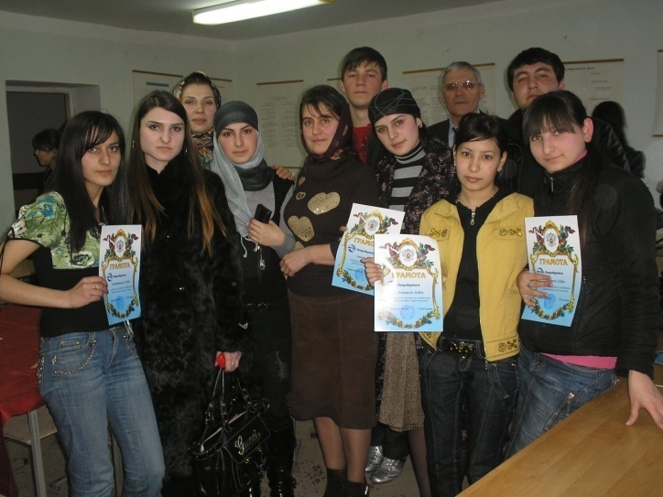 | 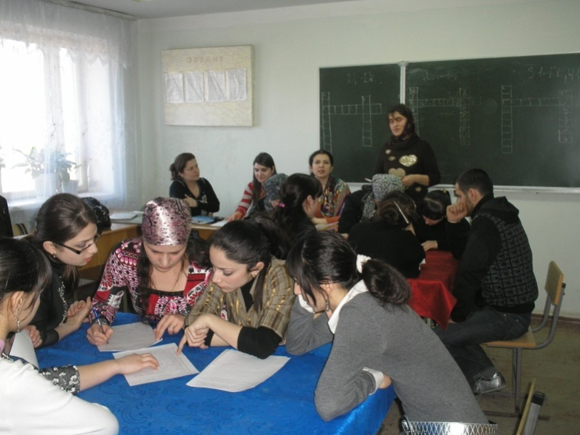

В техникуме функционируют различные кружки, сочетающие профориентационные и воспитательные формы работы. Ни на минуту не прекращается воспитательная работа, направленная на формирование у студентов высоких нравственных качеств, а так же оптимизацию учебного процесса. Регулярно проводятся конкурсы: «Знаток права», «Умники и умницы», «Знатоки русского языка и литературы», брейн-ринги по различным гуманитарным и техническим дисциплинам, с целью активизировать интеллектуальные качества студентов.

Преподаватели техникума не пренебрегают испытанными традиционными формами работы из опыта прошлого поколения: встречи с ветеранами ВОВ, беседы с интересными людьми республики самых различных профессий и областей культуры, деловые игры и другие культурно-массовые мероприятия проводятся регулярно.
Актуальными являются встречи с выпускниками и уроки-экскурсии.
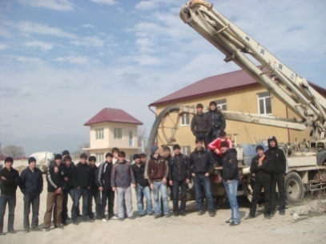 | 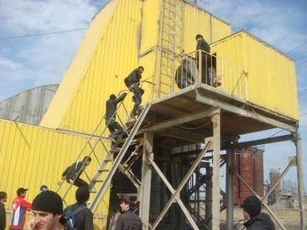 |  | 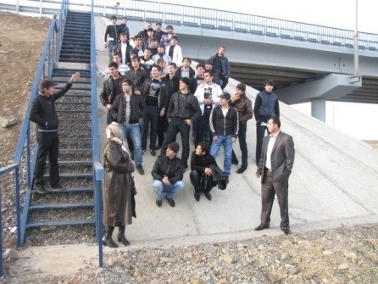
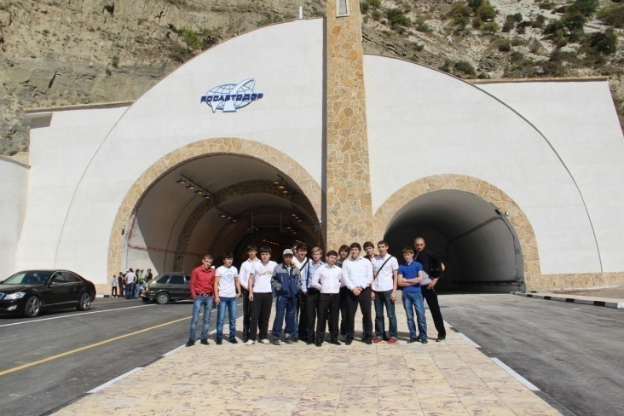 |  | 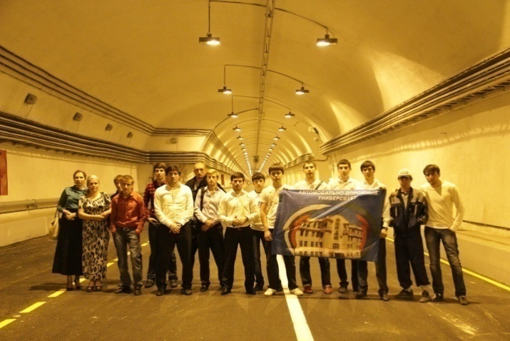
Студенты техникума на открытие Гимринского тоннеля

На высокой волне патриотизма и нравственности проходят встречи с Миясат Шейховна Муслимовой – заместителем министра образования и науки Республики Дагестан, кандидатом филологических наук, членом Союза журналистов Российской Федерации и Союза российских писателей. Миясат Шейховна тонко передаёт дух дагестанского аула, что заставляет переживать даже самого невнимательного слушателя. Владея безупречной логикой мышления и аналитическим складом ума, она вовлекает слушателей в поиски истины, и делает это с большим увлечением и задором.
Ежегодно ко дню рождения Расула Гамзатова под девизом «Певец любви добра и красоты» проводятся в техникуме Дни белых журавлей с приглашением членов Союза писателей РД и Института ЯЛИ им. Г. Цадаса ДНЦ РАН. Самые активные студенты поощряются поездкой на Родину поэта в Хунзах. | 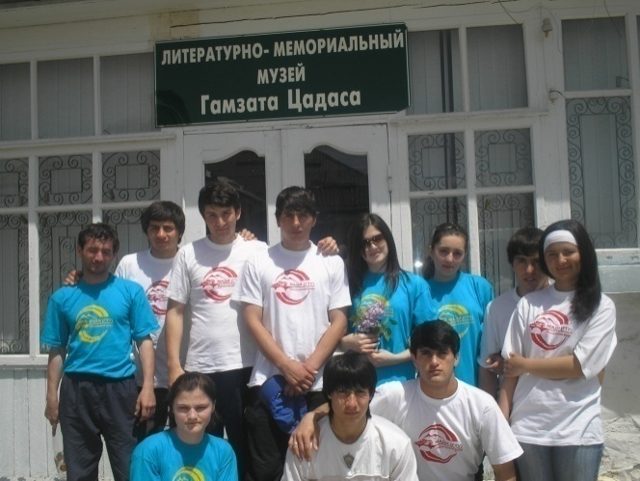
Патриотическому воспитанию студентов в техникуме уделяется особое внимание. Как известно, в период учёбы у молодого человека развиваются те чувства, черты характера, которые незримо уже связывают его со своим народом, своей страной. Поэтому разработан механизм тесного взаимодействия преподавателей и студентов в совместной деятельности, направленное на раскрытие и формирование в студенте общечеловеческих нравственных качеств, приобщение к истокам национальной и региональной культуры, природе родного края, воспитание эмоционально-действенного отношения, чувства сопричастности, привязанности к окружающим.
Задачи патриотического воспитания студентов:
- формирование духовно-нравственного отношения и чувства сопричастности к родному дому семье, городу, селу
- воспитание любви, уважения и понимания своих национальных особенностей, чувства собственного достоинства, как представителя своего народа и толерантного отношения к представителям других национальностей.
- приобщение студентов к культурному наследию, праздникам, традициям, народно-прикладному искусству, устному народному творчеству, музыкальному фольклору, народным играм.
Хорошей традицией стала в техникуме проводить викторины и военно-спортивные игры под общим девизом «Учимся защищать Отечество», посвященные Героям Советского Союза капитану второго ранга Земцову Н.А. и гвардии полковнику Крутову П.М., полному кавалеру Орденов Славу Магомедову Х.М. – выпускникам МАДТ.
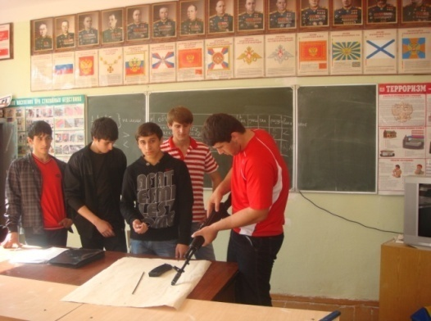 | 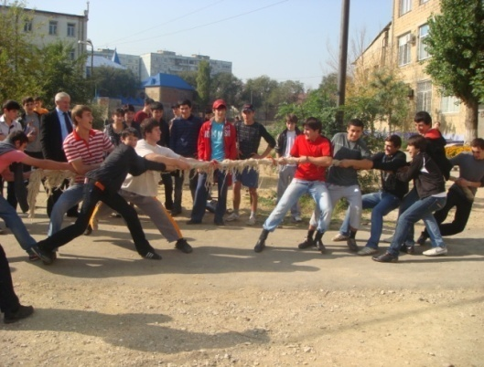
Усердие самых активных следопытов вознаграждается экскурсией по местам Боевой Славы.
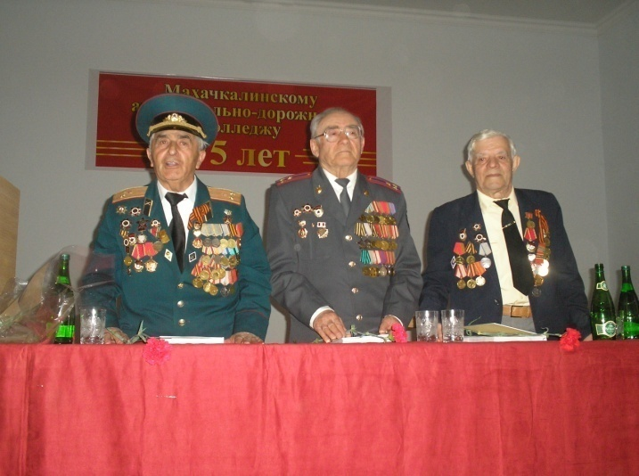 | Ежегодно в канун 9-го мая в техникуме проходят дни Славы. На встречу со студентами приходят ветераны и участники ВОВ.  Подготовленная студентами литературная композиция «Зов белых журавлей» с чтением стихов на разных языках, сопровождаемое исполнением патриотических песен производит неизгладимое впечатление на слушателей и гостей.
Ветераны войны вновь переживают незабываемые минуты памяти о прошлом. И каждый раз взволнованные выступления гостей завершаются призывом все свои силы направить на учебу, поскольку только знания помогут построить нормальную полноценную жизнь ради жизни на земле.
Ежегодно на параде, посвященном Дню Победы принимают участие и студенты, и преподаватели невзирая ни на погоду, ни на прочие обстоятельства, побуждаемые внутренним призывом воздать дань памяти.

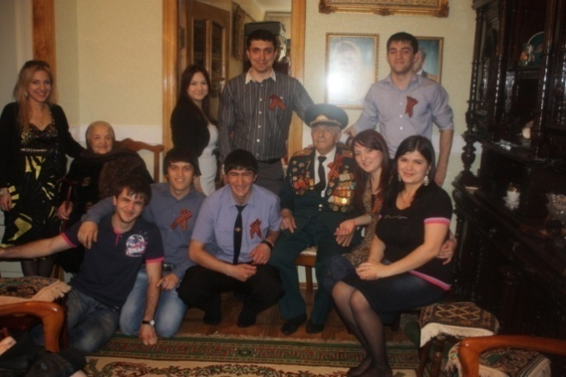 | Обязательными стали для студентов посещения ветеранов на дому.  Можно смело гарантировать прекрасное будущее на рынке труда актива студенческого коллектива. Каждое очередное мероприятие закладывает в молодого человека те нравственные основы, без которых не мыслима плодотворная работа на производстве.

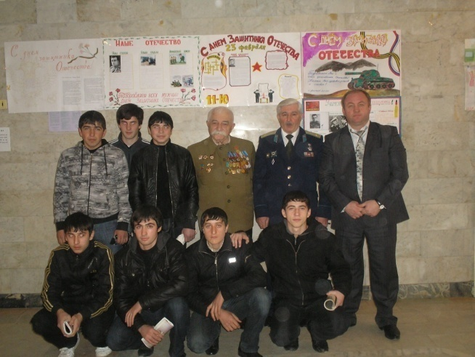 | 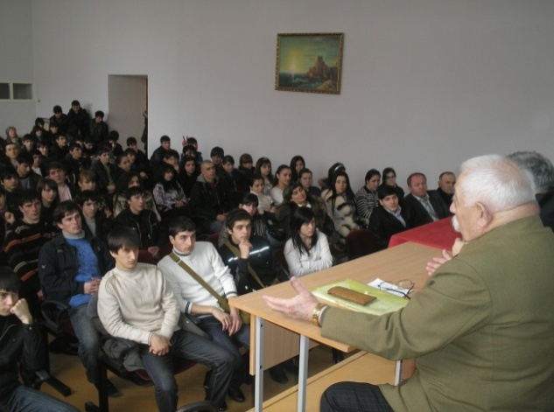

Значительное место занимает профилактическая деятельность с подростками. В масштабах техникума основная нагрузка по работе с «трудными» подростками возложена на «Совет по профилактике правонарушений».
Задачами его являются:
1.Разработка и осуществление комплекса мероприятий по профилактике правонарушений, беспризорности, наркомании, табакокурения и алкоголизма среди студентов.
2.Разъяснение существующего законодательства РФ, прав и обязанностей гражданина.
3.Проведение индивидуально-воспитательной работы с подростками.
Кураторы проводят диагностику на тревожность, на агрессивность, внутрисемейные отношения, отслеживают адаптацию первокурсников. Особое внимание кураторы уделяют профилактической работе по здоровому образу жизни, осуществляют комплекс мероприятий по воспитанию, образованию и защите личности, содействует созданию обстановки психологического комфорта в группе.
Совет профилактики правонарушений работает под руководством директора техникума и в его состав входят заместитель директора по ВР, председатель Совета кураторов, юрист, методист, начальник СБ, заведующая библиотекой и опытные педагоги.
В работе Совета профилактики задействованы кураторы, которые ведут мониторинг.
Благодаря стабильной работе всего коллектива техникума удаётся сдерживать правонарушения среди подростков, что в свою очередь благотворно влияет на успеваемость студентов и психологический климат в учебном заведении.
Регулярно в Махачкалинском автомобильно-дорожном техникуме проводятся тренинги по профилактике ВИЧ-инфекции. Семинары проводят представители Дагестанской Региональной Общественной Организации по борьбе и профилактике ВИЧ/СПИДа «СВОИ» .
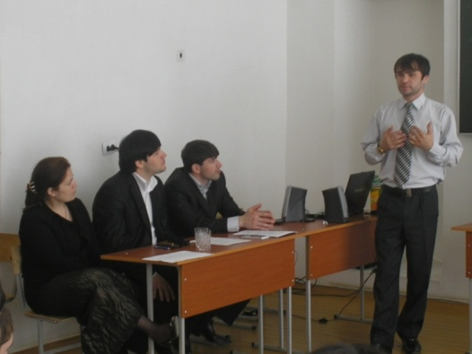
Тренинги организованы с целью информирования студентов по вопросам здорового, ответственного и безопасного поведения.
Согласно данным ООН, обнаружен тревожный факт -подавляющее большинство молодежи во всем мире не имеют представления о том, как передается ВИЧ и как защитить себя от СПИДа. | 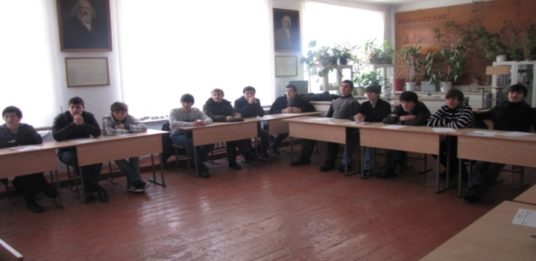
Молодежь не обладает достаточным уровнем знаний, чтобы защитить себя. Трагическим последствием этого становится непропорционально высокое число молодых людей, становящихся добычей ВИЧ.
В связи с этим, основной целью тренингов является:
- Положить конец молчанию, предрассудкам и стыду.
- Обеспечить молодежь информацией .
- Вооружить молодежь жизненными навыками, чтобы применять знания на практике .

Большая воспитательная работа проводится со студентами, проживающими в общежитии, которую осуществляют воспитатели - квалифицированные педагогические работники, которые совместно со студенческим Совет общежития и старостами этажей организуют дежурство, встречи с администрацией, с врачами, с сотрудниками МВД. По инициативе студентов проводятся конкурсы, культурно-массовые мероприятия, тренинги по толерантности, индивидуальные беседы, мини-турниры по шашкам, шахматам и волейболу, футбольные матчи, встречи с косметологами и стилистами. Это далеко не полный перечень досуговых мероприятий, проводимых в стенах общежития.
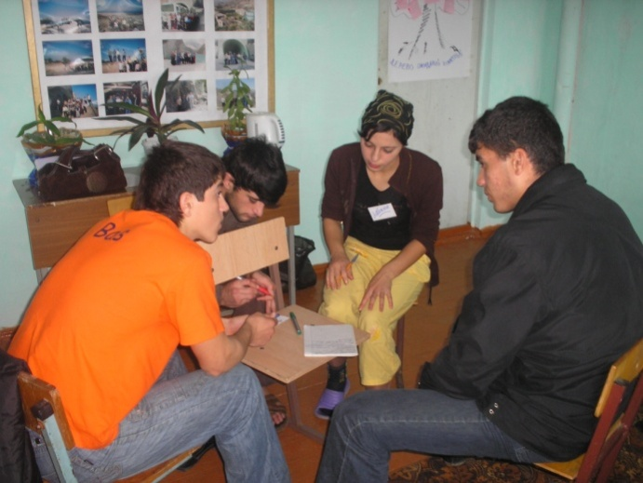 | 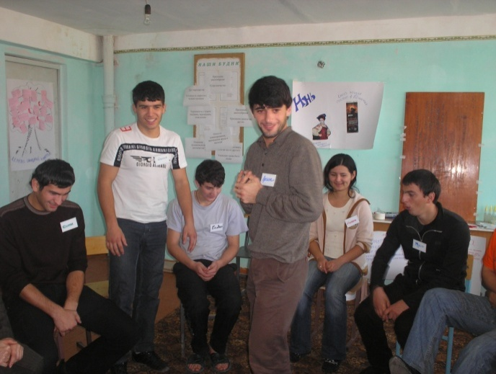
Участники тренинга по толерантности
Педагоги понимают, что студенты, проживающие в общежитии – это молодые люди, требующие ежеминутного внимания и контроля. Юноши и девушки живут вдали от родителей и поэтому воспитателю и, естественно, заместителю директора по воспитательной работе важно завоевать доверие и авторитет.
В общежитии организовано студенческое самоуправление.
В начале сентября проводится первое общее собрание всех жильцов, на котором озвучиваются Правила поведения проживающих.
На учебный год выбирается студ.совет:
- председатель студ.совета
- старосты: на третьем – 1 человек, на четвертом - 2 человека, на пятом – 1 человек.
- заместитель председателя студ.совета.
- санитарная комиссия в составе пяти человек, которые еженедельно проверяют сан. состояние комнат и представляют отчет воспитателю.
Ежемесячно проводятся собрания студ.совета для обсуждения плана мероприятий на месяц и решения текущих вопросов. Регулярно приглашают преподавателей для встречи со студентами.
Отдельной строкой необходимо сказать о работе с родителями. В каждой группе периодически проводятся родительские собрания. По итогам промежуточных аттестаций куратор письменно уведомляет каждого родителя об академической успеваемости студента.
В целях формирования интереса к избранной профессии, активности в научной, творческой, спортивной жизни в колледже разработан механизм социальной защиты интересов студентов и разработано «Положение о стипендиальном обеспечении и других формах материальной поддержки студентов МАДТ».
Познавательным для студентов являются открытые кураторские часы. К примеру, под руководством преподавателя химии Гидуримовой Патимат Мирзоевны студенты подготовили настоящее представление, посвященное Юбилею открытия периодической системы Д.Менделеева.
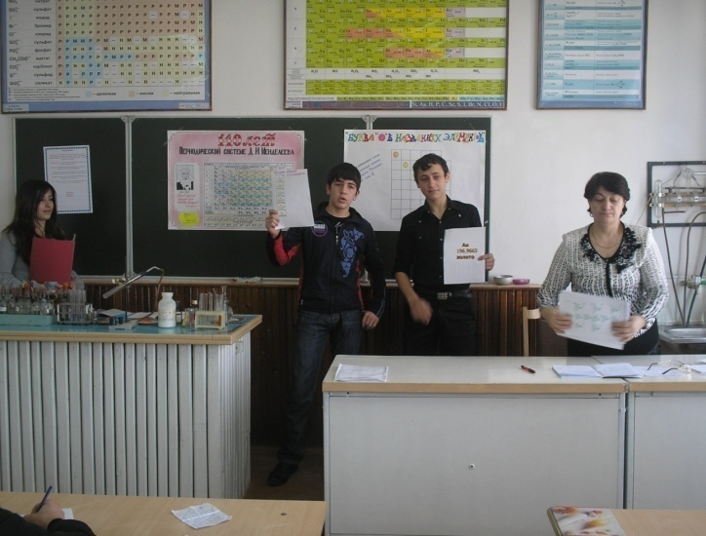 | 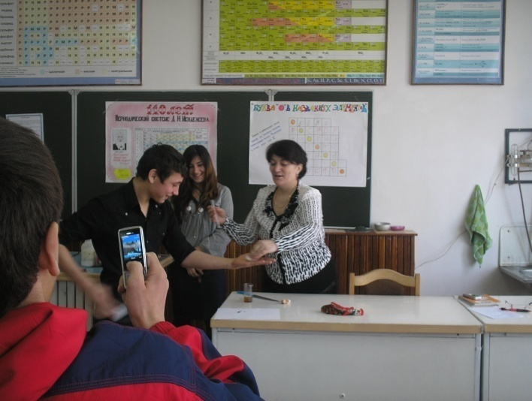

Неоднократно в Актовом зале разыгрываются трепетные сюжеты, касающиеся близких сердцу дагестанцев родных струн. Причем потребность обращения к корням не только не отпала, напротив, растет день ото дня. Несмотря ни на что, МАДТ ухитряется остаться незыблемым островом, на котором прекрасно сохраняются драгоценные традиции старины.
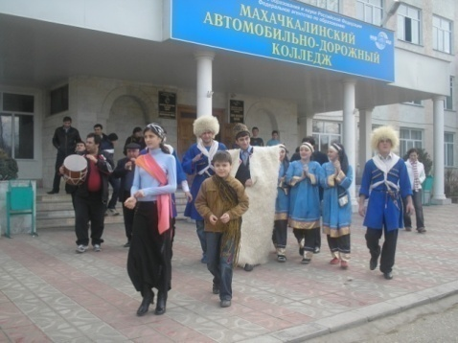
На фото: Родственники «жениха» идут за «невестой»

Красноречивым подтверждением этого факта являются театрализованные представления. Спектакли, разыгранные студентами бывают великолепными. Не покидает ощущение, что это происходит на самом деле.
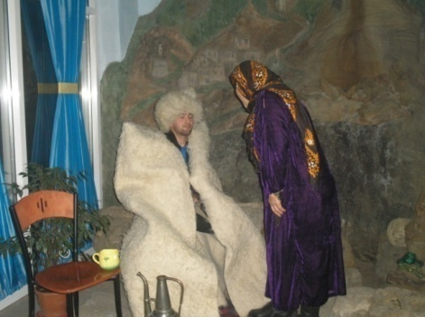 | 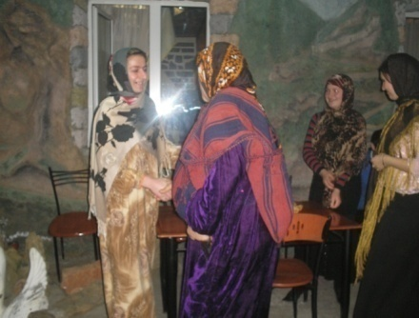
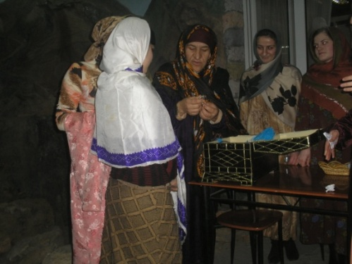 | Мать «жениха» с хурджинами на плече, сундук, полный старинных платков и тканей, интерьер, бутафория, а также совершенно перевоплотившиеся в создаваемые образы студенты – все это вместе взятое переносит в далекий горный аул.
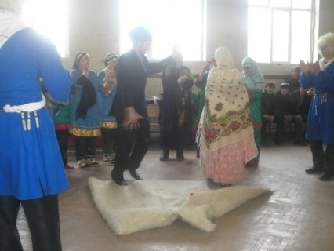 | 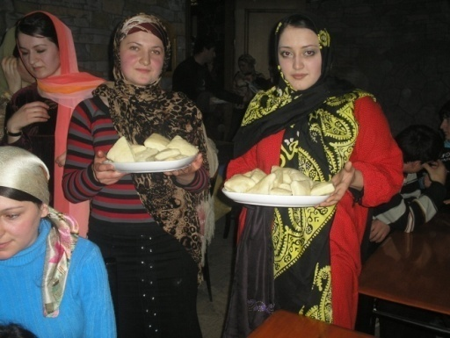
Ревностное отношение к обычаям старины проглядывается и в том, как держатся участники представления, и в манере общения. Каждый раз детально прорабатываются сцены, которые выглядят живописно и удивляют редким мастерством.

Традиционными стали конкурсы «А ну-ка, девушки» и «Первый парень МАДТ». В каждой номинации выявляются победительницы и им вручают призы, подготовленные юношами.
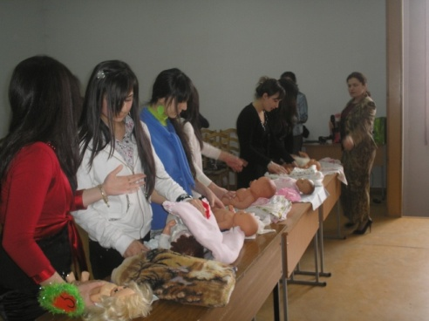 | 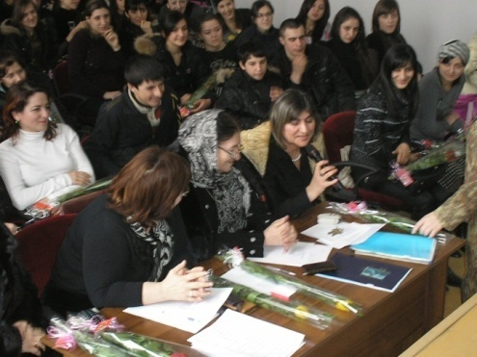
А в ответ девушки готовят призы участникам юношеского конкурса.
Юношам приходится преодолеть самые разнообразные испытания.
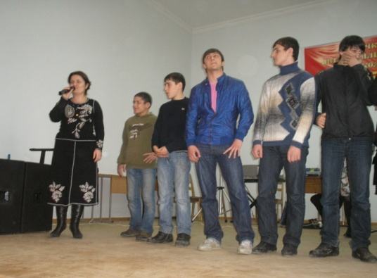 | 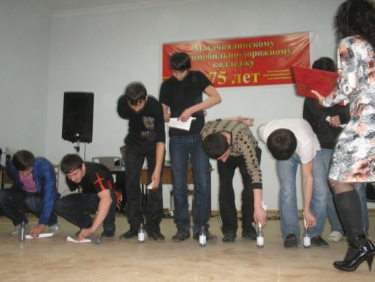 | 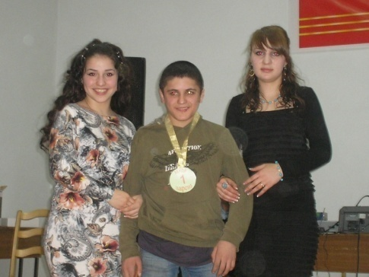
Конкурсы объединяют студентов и заражают оптимизмом.
Студенты-юристы, всерьез заинтересованные своей будущей специальностью, периодически приглашают преподавателей на «судебный процесс», который они обыграли так , что гости чувствуют себя как на настоящем судебном заседании.
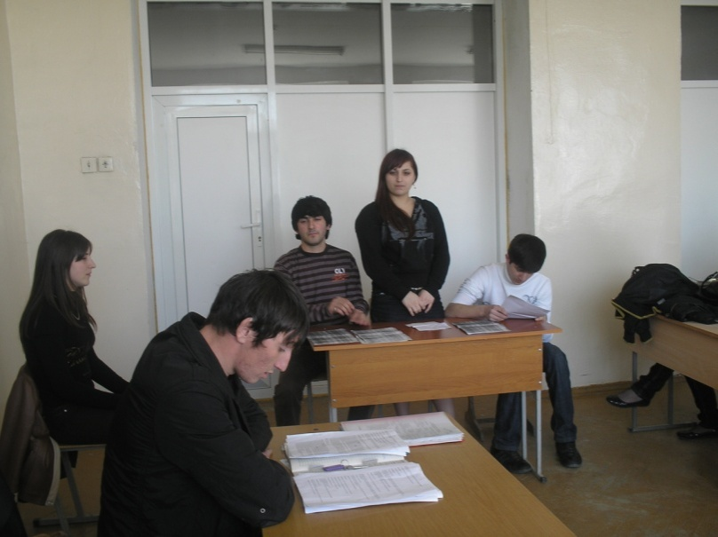 | 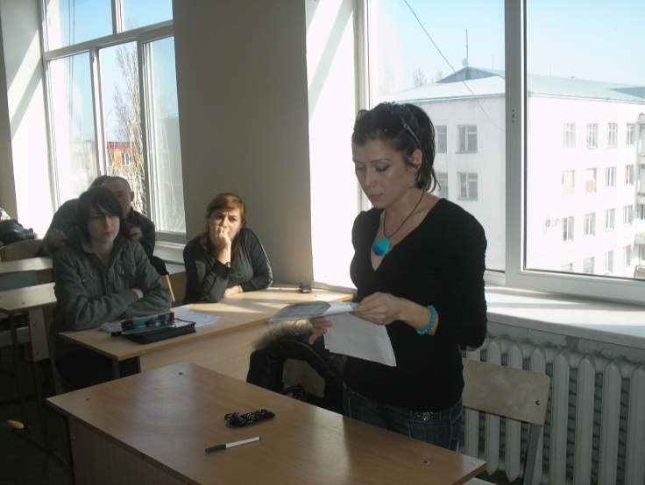

Студенты техникума регулярно участвуют в мероприятиях , проводимых Комитетом по молодежной политике РД.
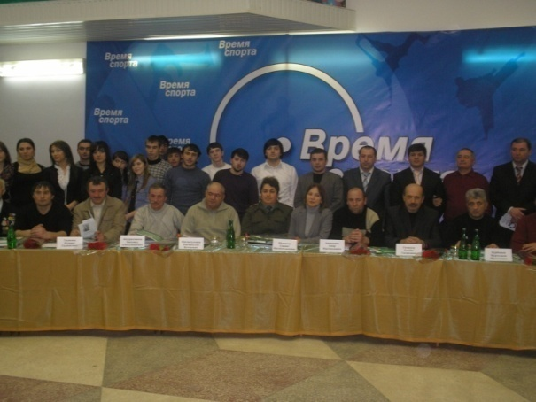
Их старания отмечены грамотами.

Нельзя добиться успеха, не приложив усилия, без внимательного планирования и долгой предварительной работы- именно так пришёл к своему успеху гость очередного мероприятия «Как спланировать успешную карьеру» Абдуразаков Сайгидали Зайнудинович- депутат Народного собрания РД, курирует комитет по экономическим вопросам.
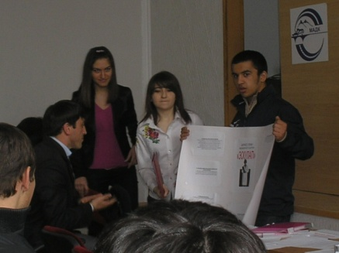 | 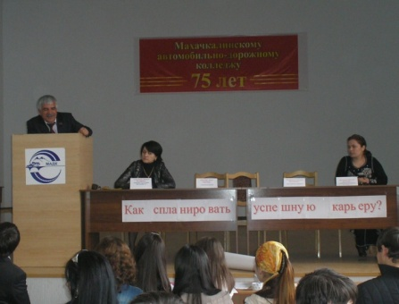

Студенты – экономисты третьего курса разработали бизнес-проект, который высоко оценил Сайгидали Зайнутдинович.
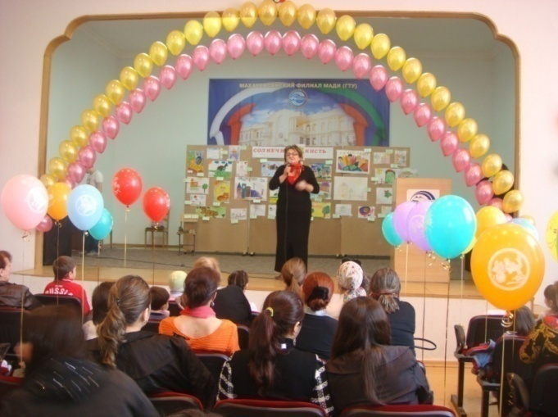 | Желая наполнить жизнь яркими красками и весенней радостью, инициативная группа сотрудников собрала рисунки детей и внуков преподавателей.  Вот так родилась идея устроить 1-апрельскии праздник – выставку картин юных художников.
Идея эта захватила гораздо в большей степени взрослых, и рисунков накопилось столько, что кроме конкурсного стенда пришлось организовать отдельный вернисаж. Мамы и папы, бабушки и дедушки со своими внуками и детьми собрались в назначенное время в сказочно преобразившемся Актовом зале.
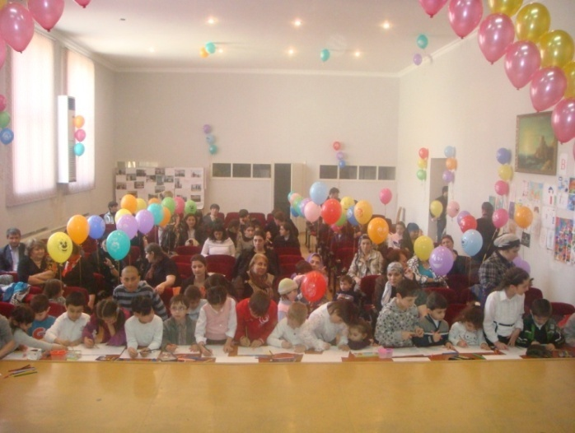 | На какой-то миг у всех возникло ощущение погружения в счастливое детство, дети же чувствовали себя превосходно. Предложение отправиться сажать цветочки, дети восприняли со всеи ответственностью, и каково же было их изумление, когда выяснилось, что это 1-апрельскии розыгрыш.
На самом деле им предстояло славно попировать в соседнем кабинете.  После сытного обеда детишки принялись энергично рисовать, благо дело, красок, карандашей, фломастеров и бумаги было предостаточно.  Далее по программе все присутствовавшие, в том числе и сами художники должны были оценивать работы, что оказалось не простым |  | 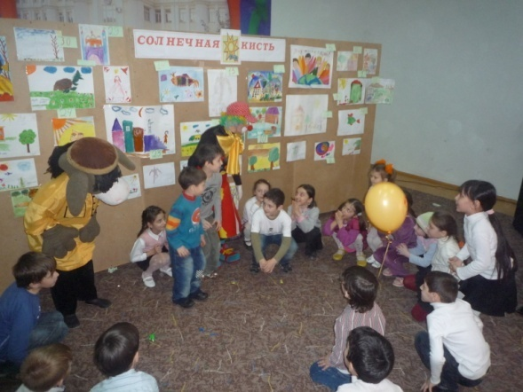
заданием. Была выбрана счетная комиссия, которая торжественно объявила победителей.
Радости малышей не было предела, когда неожиданно в зале появились клоуны и началось настоящее веселье.
Получив роскошные призы в подарок, отдохнувшие и счастливые детишки ушли с твердым намерением, что окончив школу они непременно придут учиться в автомобильно-дорожный.

Результатом огромного невидимого фронта работы является участие коллектива художественной самодеятельности техникума на праздничных концертах. Острый искрометный юмор команды КВН «Дальше больше» направлен на бичевание пороков современной молодежи.
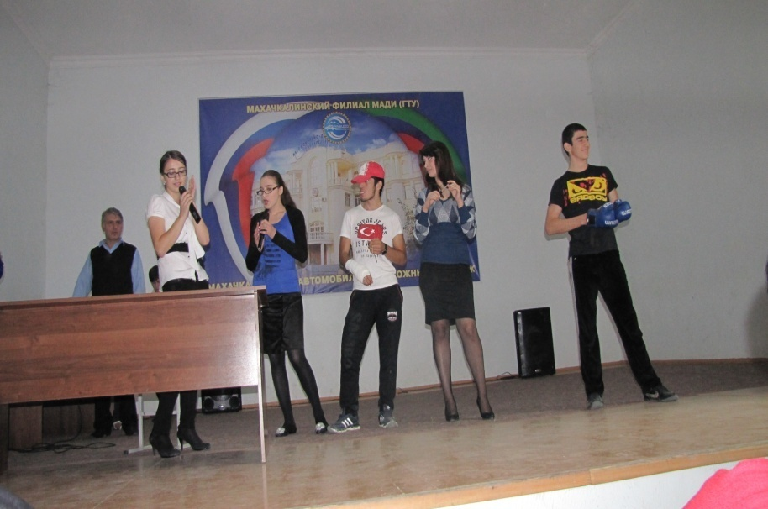 | 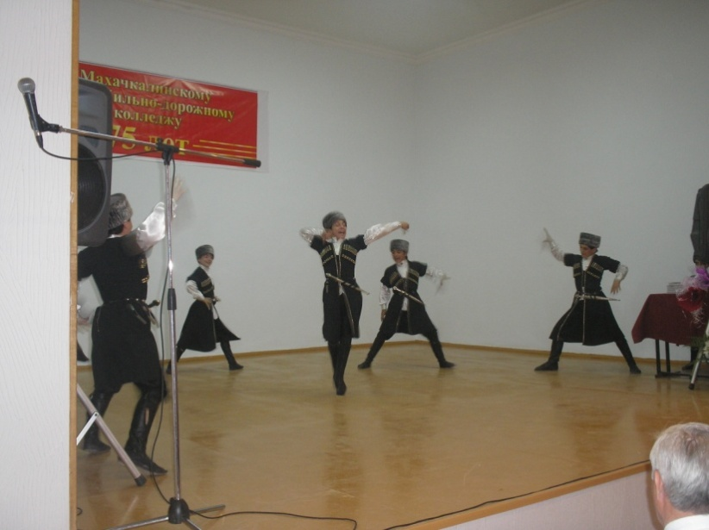

В техникуме проводятся замечательные встречи с интересными людьми в рамках программы «Культура народа - бессмертие народа». Особенно отрадно отметить положительные отзывы гостей.
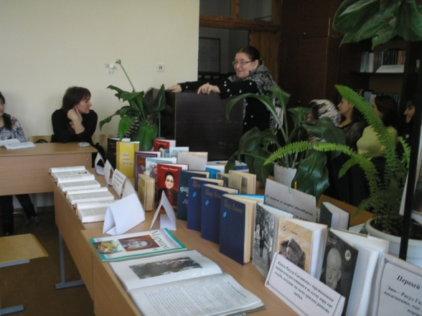  В библиотеке | Заслуженный оперный певец Муксин Шамсудинович Камалов выразил это следующим образом: «Вы сподвижники культуры. Это огромная работа и вряд ли ее могут выполнять равнодушные люди».  А студенты были поражены редким вокалом «Золотого голоса России».
Учитывая неподдельный интерес студентов к поэзии, ежегодно проводятся конференции и литературные чтения под тем же девизом «Культура народа - бессмертие народа», на которых студенты вместе с преподавателями читают стихи, рассказывают о жизни поэтов и писателей. Сотрудники библиотеки под руководством заведующей Магомедовой Н.Г. организовывают литературные выставки. |  | 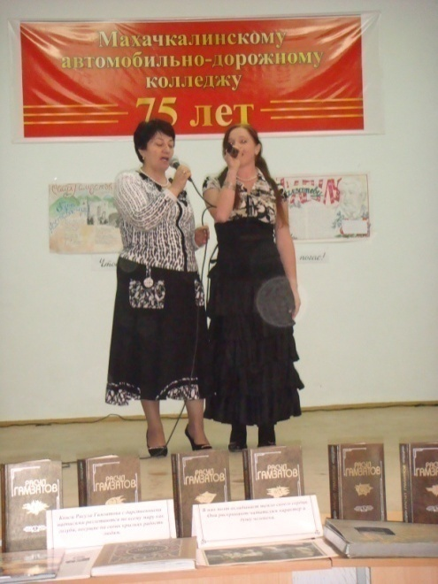
Интерес будущих дорожников и транспортников к поэзии известен сотрудникам Союза писателей Дагестана. Поэтому студенты МАДТ постоянные гости и участники литературных вечеров и конференции в республиканской национальной библиотеке.

Регулярно проводятся в техникуме брейн-ринги.

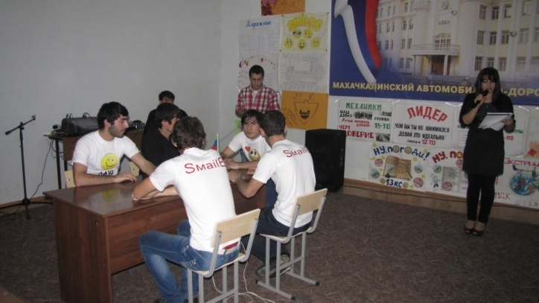 | 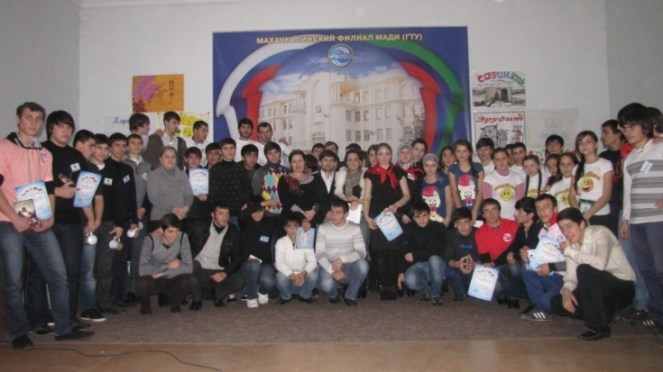

Почетные гости брейн-ринга «За безопасность на дорогах»- бывший начальник ГАИ РД Шарудинов Хизри Шарудинович и сотрудники УГИБДД МВД РД были приятно удивлены серьёзной подготовкой студентов. Если учесть тот нелицеприятный факт, что Дагестан лидирует по ДТП среди регионов России, особенно важно отметить актуальность подобных мероприятий. Нельзя не отметить общий энтузиазм студентов.
Ежегодно 21 ноября проводятся открытые кураторские часы, посвященные Дню памяти жертв ДТП под девизом «Мы за безопасность на дорогах». Более того, студенты совместно с сотрудниками ГИБДД ОВД г.Махачкалы участвуют в акциях, призывая участников дорожного движения соблюдать ПДД. Акции проходят под девизом «Стоп. Хватит жертв».

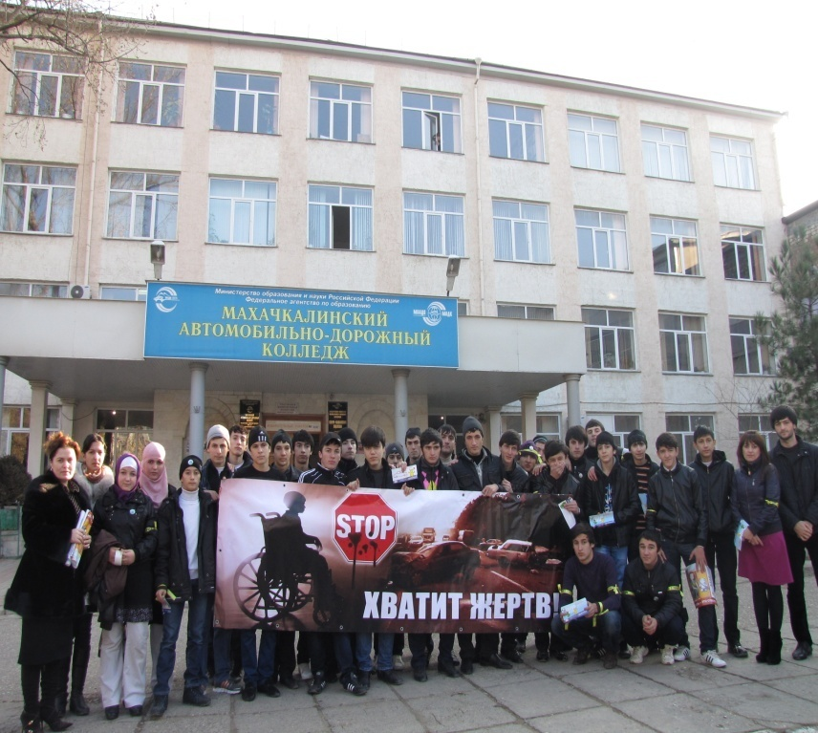 | 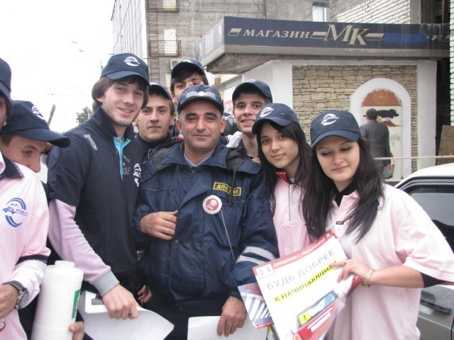

Воспитательная работа в техникуме начинается с первого дня занятий. В конце августа назначаются кураторы академических групп, и подготавливается вся необходимая документация.
1 сентября кураторы знакомят первокурсников с правилами внутреннего распорядка и графиком учебного процесса. В начале сентября проводится общее собрание с приглашением родителей первокурсников. Основная цель – знакомство родителей с преподавательским составом техникума, с особенностями системы обучения в ССУЗе, программами академической мобильности студентов, активизацией самостоятельной работы студентов.
Знакомят родителей с системой поощрения через различные стипендии: академические, социальные, именные, и т.д. Родители также должны знать как их дети – вчерашние абитуриенты – а сегодня первокурсники, освоились со студенческой жизнью: как находят общий язык с преподавателями, как ладят с одногруппниками, как справляются со студенческим бытом в общежитии.
Призывают родителей следить за успеваемостью детей, знать, где и с кем находится в данный момент их ребенок, интересоваться здоровьем детей. Особое одобрение со стороны родителей находит разработанная кураторами техникума система информирования, которая, бесспорно, плодотворно влияет на успеваемость и посещаемость студентов.

Общая мировая тенденция распространения потребления наркотиков, отмечается как рост производства и предложений наркотиков на нелегальном рынке, так и рост спроса на наркотики. Прежде всего, это касается подростков и молодежи. | 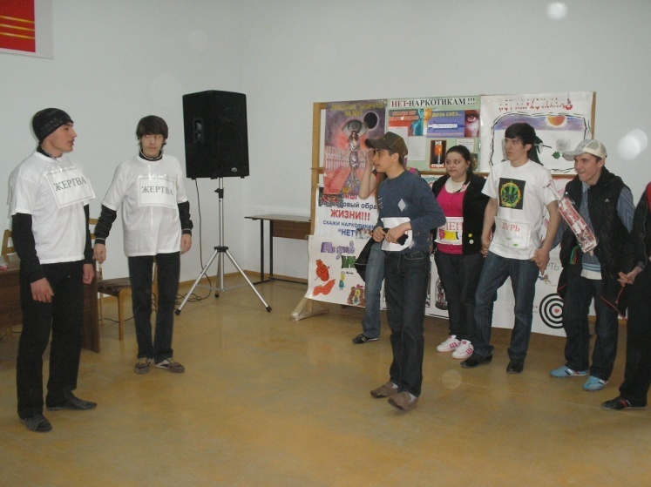
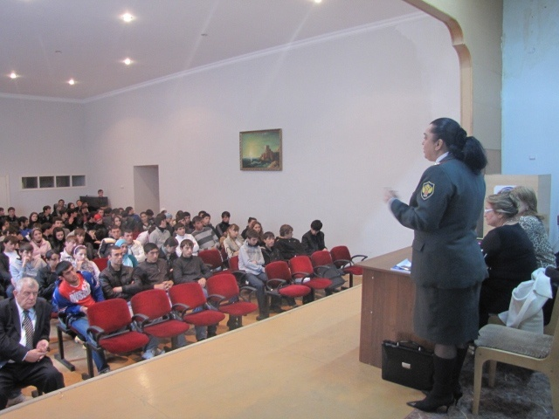 | Учитывая актуальность данного вопроса, в середине сентября стартует и длится весь учебный год Акция «Студенты автомобильно-дорожного против наркотиков». Сотрудники Управления ФСКН России по РД и врачи встречаются со студентами и рассказывают о губительности наркотического пристрастия. Студенты рисуют плакаты, читают доклады и разыгрывают сценки.
Русская народная пословица гласит: «Не красна изба углами, а красна пирогами». Техникум, образно говоря, «выпекает» студентов, внося колоссальную лепту в их воспитание.
Опираясь на богатые традиции и более чем 80-летнюю историю, коллектив определил воспитание как приоритетную цель своей работы. В центре внимания воспитание студента как личности, способной не только освоить все богатство отечественной и мировой культуры, но и способного быть субъектом своей жизнедеятельности, стратегом собственной судьбы.
Сегодня, когда молодежь пытаются втянуть в различные религиозные течения, особенно отчетливо проявились проблемы не только в обучении, но и в воспитании и занятие молодого человека позитивным трудом. Поэтому главное дело - воспитание личности, способной анализировать, принимать верные решения и нести за них ответственность.
5 октября особенный день в техникуме. Студенты поздравляют педагогов и приглашают на концерт.

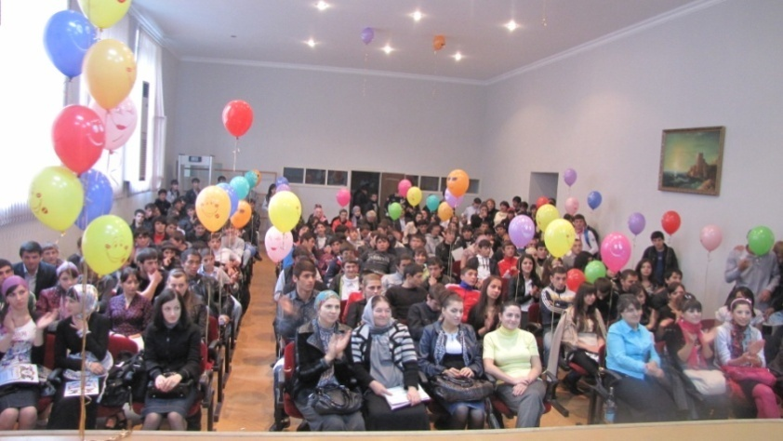 | 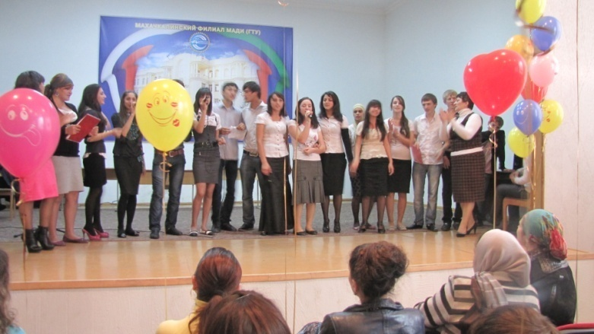

Экологическое воспитание студентов
Сегодня экологическое воспитание молодёжи не просто одна из многих областей деятельности человека - это принципиально новый современный подход ко всему развитию человечества в области экономики, политики, культуры, образования. Естественно, что экологическая культура является составной частью общей культуры личности, которая формируется в интеграции трех направлений: экологического сознания, нравственно-эстетического и деятельностно-практического отношения.
Сотрудники техникума понимают, что важным компонентом экологической культуры является личностно-ценностное отношение к природе, помогающее осознать себя частью природы и свою ответственность за последствия общения с ней.
Результатом экологического воспитания студентов является победа МАДТ в конкурсе «Лучший ССУЗовский двор», объявленный Администрацией г.Махачкала.
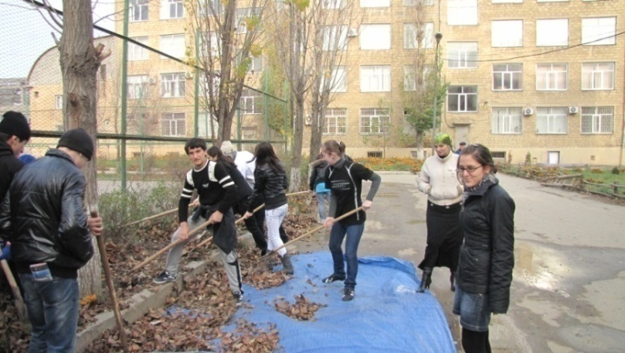 | 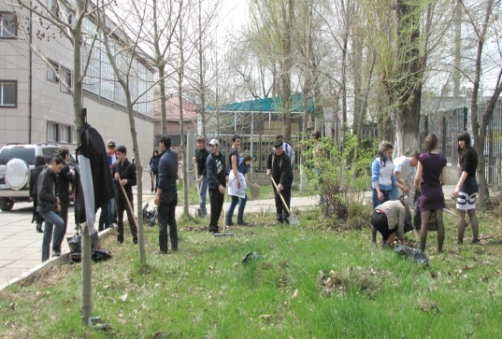 | 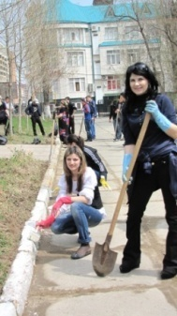

В целях наиболее полного использования потенциала студенчества, для решения проблем молодежи, создания условий, способствующие самореализации студентов и решению вопросов в различных сферах студенческой жизни создан орган студенческого самоуправления, который включает в себя Старостат и Молодёжный комитет. Это люди творческие, инициативные, которые помимо учебы хотят проявить себя в общественном плане. Им интересно получить от процесса обучения нечто большее, чем просто образование. Ведь техникум дает уникальный шанс молодому человеку фундаментально развить свою личность: воплотить в жизнь свои идеи и проекты, получить организационный опыт.
В самоуправлении соединяются, если можно так выразиться, законодательная и исполнительная студенческая власть. С точки зрения законодательства Мы разрабатываем новые формы студенческой жизни, с исполнительной мы реализуем на практике все идеи.
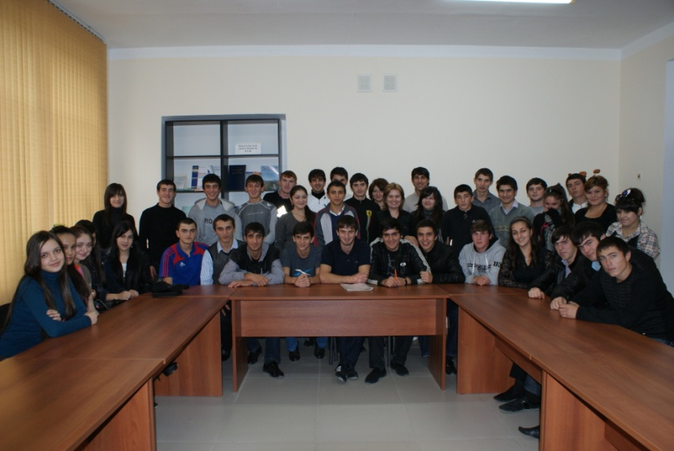  Старостат техникума. | 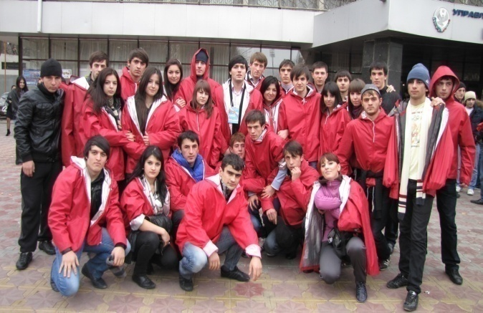  Молодёжный комитет на республиканском форуме.
Достаточно большая значимость придаётся работе по воспитанию в студентах толерантности .
На уроках литературы, истории, во внеаудиторной работе преподаватели стараются формировать иммунитет к национализму, шовинизму, способность понимать и принимать чужую точку зрения, чужие недостатки, достигать согласия и сотрудничества. С этой целью в техникуме создан КИД «Кунацкая», на заседание которого приглашаются студенты-иностранцы из ДГМА, ДГТУ и ДГУ. Встречи бывают яркими и запоминающимися.
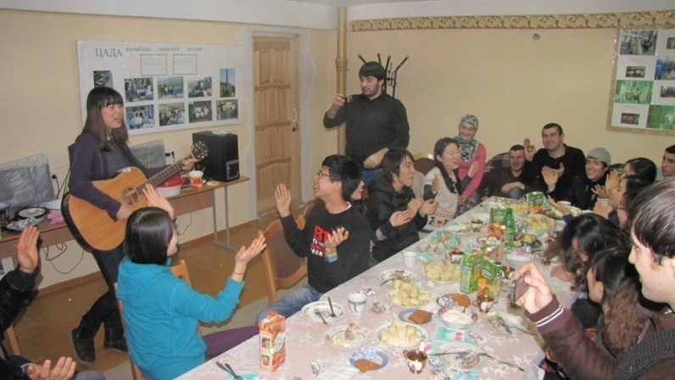 | 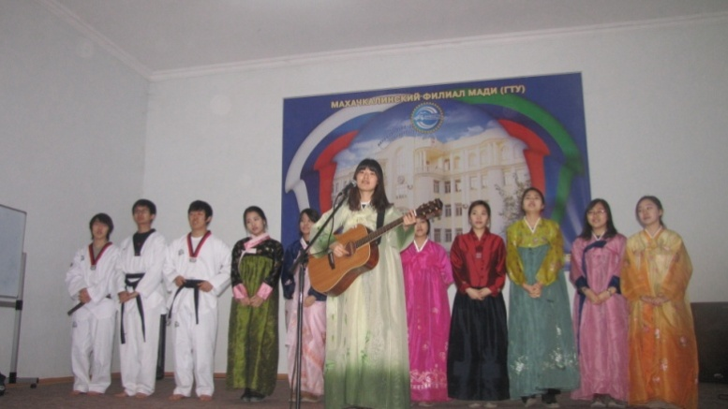
Студенты из Южной Кореи на сцене МАДТ

Если судить о понятии «нравственность» по «Словарю русского языка» С.И. Ожегова, то она представляет собой внутренние, духовные качества, которыми руководствуется человек; этические нормы; правила поведения, определяемые этими качествами.
Нравственное воспитание студентов предполагает организованное, целенаправленное воздействие на личность с целью формирования нравственного сознания, развития нравственных чувств и выработки навыков и умений нравственного поведения.
Исходя из приведенных положений, можно заключить, что духовно-нравственное воспитание - организованная и целенаправленная деятельность преподавателей и родителей, направленная на формирование высших нравственных ценностей у студентов. Становление и развитие духовно-нравственного потенциала при использовании рационального фактора в техникуме реализуется несколькими путями:
1. Через приобщение студентов к искусству, живописи, музыке, театру, а также к различным видам творческой деятельности.
2. Через развитие образно-эмоциональной сферы молодых людей в повседневной жизни.
Надо отметить, что высшим эмоциональным воздействием на молодое сознание являются регулярные посещения Республиканского Дома ребенка, школы-интерната для детей –сирот и дома-интерната для престарелых.
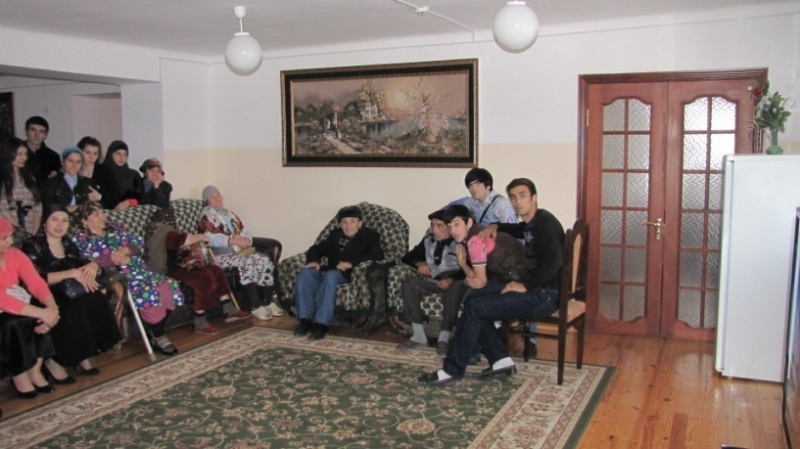 | 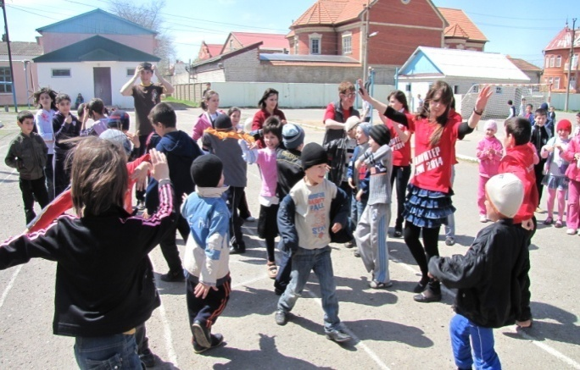
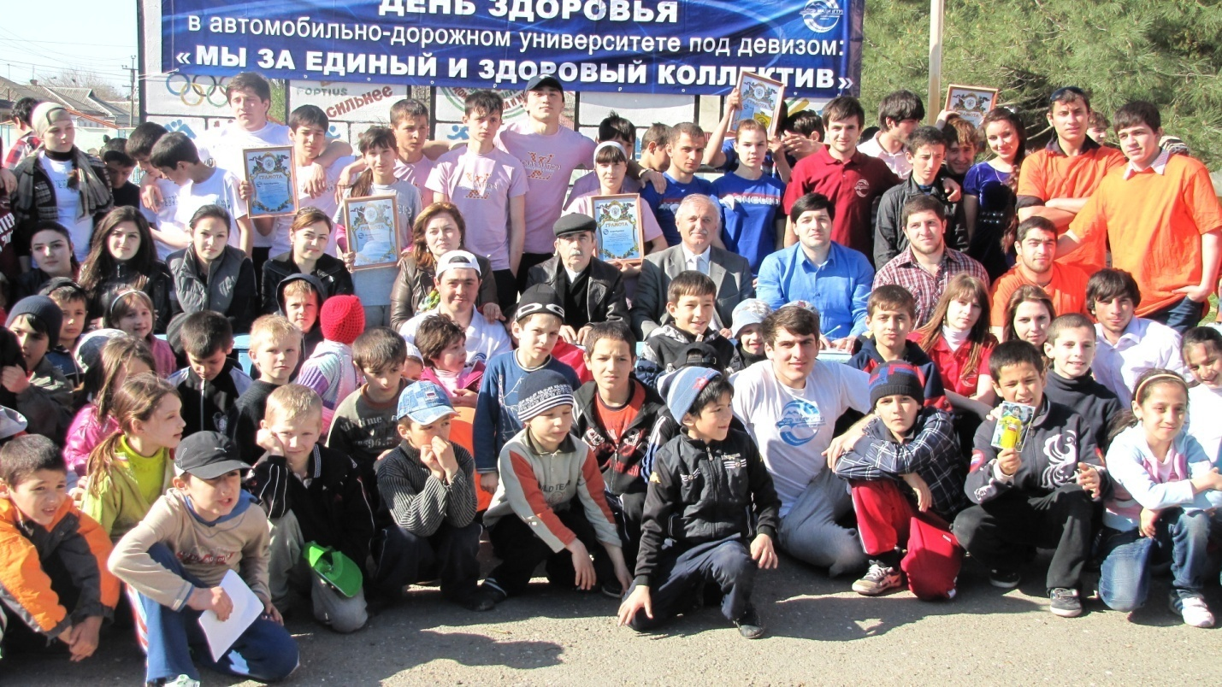
Спортивный праздник , организованный МК техникума для детей-сирот.

Разработан в техникуме механизм стимулирования студентов. Помимо материального стимулирования, по итогам каждой сессии в Актовом зале проводится церемония поздравления студентов, отличившихся в учебе.
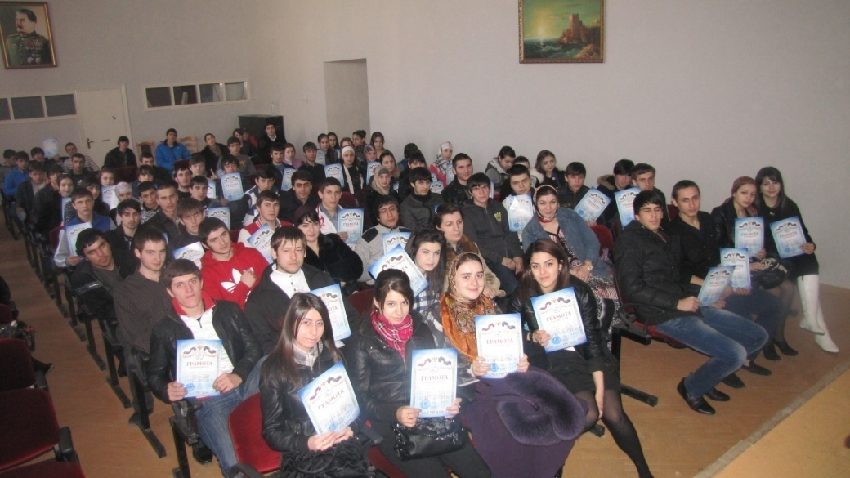
Отличники учёбы

Отдельно отмечают на этих встречах участников предметных олимпиад среди СПУЗ РД.

О спорте
Основной задачей преподавателей физ.воспитания является формирование у студентов устойчивой мотивации к двигательной активности – основному фактору на уроках физкультуры и внеурочных физкультурно–оздоровительных занятиях.
В начале учебного года преподаватели составляют планы работ, разрабатывают положение о спартакиадах и календарь спортивно-массовых мероприятий. Согласно этих положений в течении учебного года проводится спортивно-оздоровительная работа, которая вносит весомый вклад в развитие физических качеств студентов.
В 2011-2012 учебном году спартакиада в техникуме проводилась по следующим видам спорта: волейбол, баскетбол, армрестлинг, гиревой спорт, настольный теннис, футбол.
Итоги спартакиады подводятся раздельно как среди юношей, так и девушек.
Так же были проведены спортивно-оздоровительные мероприятия в честь знаменательных дат.
Большой популярностью среди студентов техникума пользуется спортивно-массовое мероприятие «День здоровья». Ценность спортивного праздника не только в большом эмоциональном воздействии на участников, он способствует укреплению костно-мышечного аппарата, совершенствует все функции организма, воспитывает у студентов такие важные черты характера, как коллективизм, дисциплинированность, уважительное отношение к соперникам.
Цель данного мероприятия - привлечь к занятию спортом не только студентов, но и сотрудников. «День здоровья» в 2011-2012 учебном году прошел 4 марта.
В этот праздничный день студенты и преподаватели проявили свои способности более чем в десяти видах спорта.
К каждому проведённому мероприятию готовили из числа студентов спортивные кадры (судьи, секретари). Перед проведением спортивно-оздоровительных мероприятий проводилась соответствующая работа с кураторами и в группе студентов:
- Разъяснительная работа со студентами на кураторских часах;
- Подготовка красочных объявлений, графиков игры и таблиц.
- Разъяснительная работа с физкультурно-спортивным активом.
- Красочное оформление спортивного зала и спортивной площадки.
После проведённых соревнований в торжественной обстановке, чемпионам и призёрам вручались призы, памятные подарки и футболки с логотипом техникума.
Студенты техникума принимали активное участие в спартакиаде среди ССУЗов, где заняли второе общекомандное место.

Достижения студентов техникума за 2011-2012 учебный год:
  - Адухов Ш. – 1-е место ЮФО, 2-хкратный чемпион Дагестана по кик-боксингу.
  - Тагиров М. – 1-е место на спартакиаде среди ССУЗов (л/атлетика)
  - Магомедов М. – 2-е место на спартакиаде среди ССУЗов (вольная борьба)
  - Ильясова С. - 1-е место на спартакиаде среди ССУЗов (н/теннис)
  - Махачева К. - 1-е место на спартакиаде среди ССУЗов (л/атлетика)
  - Ахмедов А. - 1-е место на спартакиаде среди ССУЗов (л/атлетика)
  - Гасанов А. – 3-й призёр Первенства России, 3-й призёр Чемпионата Дагестана, 1-й призёр на турнире Курамагомеда Курамагомедова.(вольная борьба)
  - Далгатов А. – чемпион Европы, чемпион Азербайджана (вольная борьба)
  - Алиев А. – чемпион Дагестана (вольная борьба)
  - Муслимов М. – чемпион Мира и Европы по смешанным единоборствам.
  - Магомедов О. – 2-х кратный чемпион Дагестана по Дзюдо.
  - Гамзатов А. – 3-й призёр на чемпионате Дагестана по вольной борьбе.
  - Рабаданов М. – 1 место на Умахановском турнире.
  - Нухкадиев Эльман – 2-й призёр первенства Дагестана по боксу.
  - Ильясов С. – 2-й призёр на первенстве Дагестана по боксу.
  - Шихабудинов М. –чемпион Дагестана, 2-й призёр ЮФО, 2-й призёр Кубка Кавказа по кик-боксингу

У студентов, принимающих участие в спортивно-массовых мероприятиях, происходит активное развитие физических качеств: силы, быстроты, выносливости, ловкости и гибкости. Они гораздо успешнее справляются с программным материалом на уроках.
Главным результатом активного образа жизни является повышение уровня физического здоровья студентов, позитивные изменения в психической сфере личности: появляется целеустремлённость, оптимизм, уверенность, стремление к саморазвитию, умение организовать себя на достижение поставленной цели.
В техникуме созданы благоприятные условия для развития и пропаганды здорового образа жизни. На территории техникума функционируют:
- Футбольное поле
- Две волейбольные площадки.
- Легкоатлетическая площадка.
- Крытый оборудованный спортивный зал.
Рассмотрена структура занятий в специальных медицинских группах. Организация физического воспитания в таких группах разделена на следующие части: блок оздоровления, блок практических занятий, блок контроля.
Заслуженно гордится коллектив именитыми спортсменами-выпускниками техникума.
В вестибюле учебных корпусов висит портретная галерея спортсменов, добывавших славу в нелегком труде.
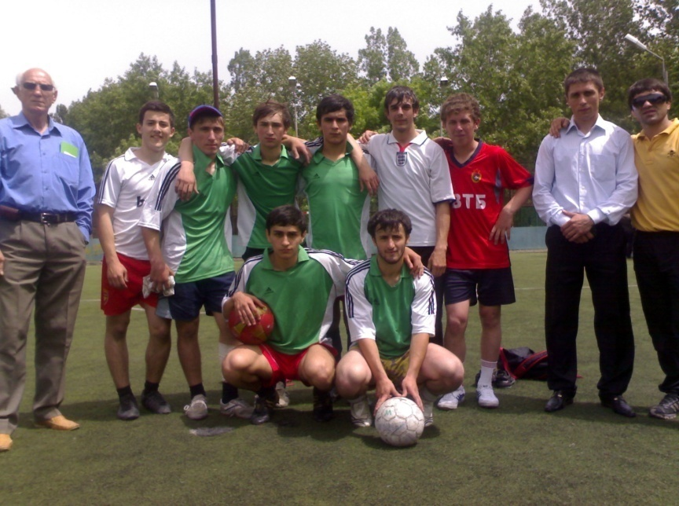

Результатом пристального внимания руководства МАДТ развитию физической культуры и спорта являются выдающиеся достижения студентов техникума различных годов обучения на Чемпионатах Дагестана, России и Мира:

1. Легкая атлетика
Лысов В. – мастер спорта международного класса, чемпион России, призер Олимпийских игр.
Горлов В. – мастер спорта СССР, чемпион России. Балицкий Н. – мастер спорта СССР, чемпион России. Ткачев С. – мастер спорта СССР, чемпион России. Мозоляко А. – мастер спорта СССР, чемпион России. Абдулгалимов Р. – мастер спорта СССР, призер чемпионата России. Меджидов Ю – мастер спорта СССР, призер чемпионата России.

2. Вольная борьба
1. Махачев С. – мастер спорта международного класса, чемпион Мира.
2. Гаджиев Р. – мастер спорта международного класса, чемпион Мира.
З. Ибрагимов М. – заслуженный мастер спорта, чемпион Мира, серебряный призер Олимпийских Игр в Афинах.
4. Евлоев В. – мастер спорта международного класса, двухкратный чемпион Европы.
5. Айтберов Т. – мастер спорта СССР, чемпион России.
6. Алаудинов А. – мастер спорта СССР, чемпион России.
7. Баматкадиев Б – мастер спорта СССР, чемпион СССР.
8. Улубиев О. – мастер спорта, чемпион России.
9. Иманалиев А. – мастер спорта, чемпион России.
10. Джаватханов У. – мастер спорта, серебряный призер чемпионата России.
11. Хаблиев У. – мастер спорта, чемпион России.
12. Агамов М. – чемпион России.
13. Магомедов А. – чемпион России.

З.Бокс
1 .Тимирсултанов Ш. – мастер спорта международного класса , чемпион Европы.
2. Абдусаламов М. – мастер спорта, трехкратный победитель первенства России
З. Гусейханов А. – мастер спорта, чемпион России.
4. Вагабов В. – мастер спорта, победитель международных турниров.
5. Джаватханов Ш. – Победитель международных турниров.
6.Абдусаламов М. – Чемпион Мира в тяжелом весе
4. Грекоримская борьба
1 .Гайдарбеков 3. – мастер спорта СССР, двухкратный чемпион России.

5. Дзю-до
1. Гамзатов Р. – мастер спорта международного класса , чемпион Европы.
2. 0маров С. – мастер спорта СССР, чемпион России.

6. Каратэ - до
1. Омариев Б. – мастер спорта СССР , чемпион СССР.
2. Магомедов А. – чемпион России.
З. Джабраилова М. – чемпион России.
4. Тинкуев 3. – чемпион России.
5. Далгатов М. – чемпион России.

7. Ушу-саньда
1. Гайдарбеков 3. – мастер спорта международного класса, двухкратный чемпион Мира.
2. Бегов А.- мастер спорта международного класса, чемпион Мира.
З. Сулейманов М. – чемпион России.
4. Муртузалиев М. – чемпион России.
5. Бектемиров А. – чемпион России.
6. Гусейнов Ю – чемпион России.
7. Мачиев Ш. – чемпион России.
8. Умаров И. – двукратный чемпион мира

8. Таэквандо
1. Джанбеков И. – мастер спорта, серебряный призер Чемпионата Европы.

9. Кик-боксинг
1. Магомедов Ш. – мастер спорта международного класса, двухкратный чемпион Мира.
2. Магомедов Р. – мастер спорта международного класса, двухкратный чемпион Мира.
З. Сулейманов М. – мастер спорта международного класса, чемпион Мира.
4. Даудов Н. – мастер спорта международного класса, чемпион Мира.
5. Абдусаламов М. – мастер спорта, серебряный призер Чемпионата Мира.
6. Вагабов О. – бронзовый призер Чемпионата Мира, победитель Кубка Мира по боям без правил.
7. Гамидов А. – бронзовый призер Чемпионата Мира.
8. Шарипов А. – чемпион Европы.
9. Негуляев Д. – чемпион СНГ.
10. Курбанов С. – чемпион Евразии.
11. Абакаров С. – чемпион России.
12. Меджидов Р. – чемпион России.
11. Хайдаков Ю – чемпион России.
14. Магомедов М. – чемпион России.
15. Шарипов М. - чемпион России.
16. Мусаев М. – чемпион России, двухкратный победитель профлиги «КИТЭК».
17. Шихалиев М. – чемпион России.
18. Джаватханов Ш. – победитель международных турниров.
19. Мадиев А. – чемпион России.
20.Гаджибеков М. – Чемпион Мира
21. Гасанов Э. – Чемпион Мира.
22. Абдуллаев С. – Чемпион Мира.

10. Панкратион (бои без правил).
I. Керимов Ш. – чемпион Мира.
2. Калабеков М. – чемпион России.
11. Рукопашный бой
1. Убаев А. – чемпион России.
12. Тайский бокс
1 .Халиков М. – серебряный призер чемпионата Мира.
2.Исаев А. – чемпион России.
13. Мотокросс.
1. Бушуев А. – чемпион России.
14. Фехтование
1. Пахомова А. – чемпион России.
15. Победитель Всероссийского конкурса силачей
1. Маладуев А.
16. Универсальная борьба
1 Гаджиев М. – чемпион Мира.
В техникуме организованы и функционируют спортивные секции по волейболу, баскетболу, футболу, настольному теннису. Все занятия проводятся в спортивном или тренажерном зале.
Студенты МАДТ зарекомендовали себя и в других мероприятиях городского и республиканского масштабов. Ежегодно Министерство по делам молодежи РД совместно с комитетом молодежи г.Махачкала проводят военно-спортивную игру «Ополченец», где студенты техникума занимают призовые места в личных и общекомандных зачётах.
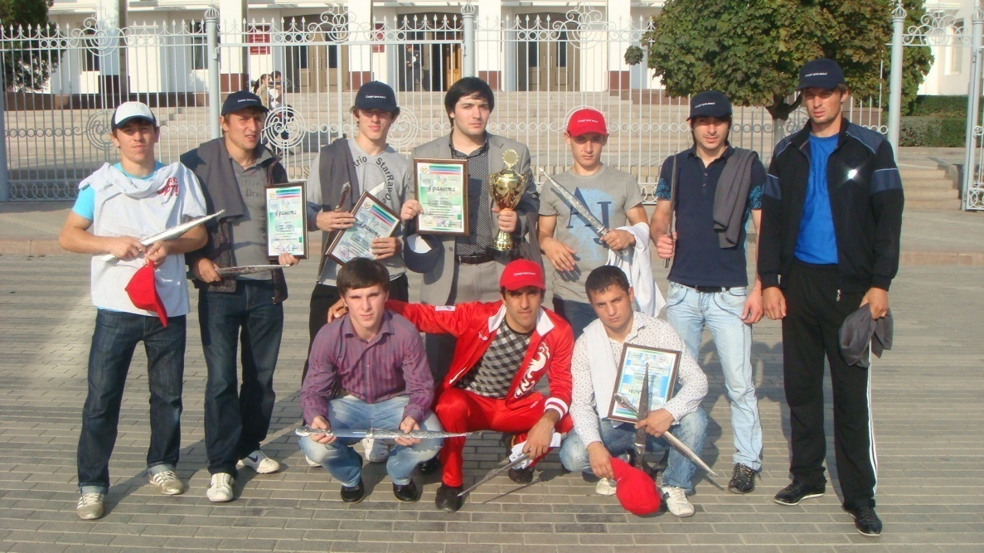

Особой популярностью в техникуме пользуются восточные виды боевых искусств, развитию которых в огромной степени способствует директор МФ МАДИ Гасанов Г.М. в прошлом известный спортсмен, мастер спорта СССР, президент федерации кик - боксинга республики Дагестан.
Федерация объединяет в своем составе 42 клуба, в которых тренируются более 5000 спортсменов. По инициативе Гасана Магомедовича Гасанова проводятся республиканские и международные турниры под девизом «Кик-боксинг за мир и дружбу между народами!», «Кик-боксинг против преступности и террора», «Кик-боксинг против наркомании» и др.
Это дело большой государственной важности в условиях обострения политической ситуации в Южном федеральном округе.
Коллектив техникума с пониманием и ответственностью относится к проведению спортивно-массовых мероприятий, вовлечению студентов в спортивные секции, и как результат команда МАДТ ежегодно занимает призовые места на республиканской спартакиаде среди средних профессиональных учебных заведений, а в 2008 году команда волейболистов стала чемпионом Юга России. В этом немалая заслуга руководителя физвоспитания Гасанова М.А., являющегося старшим тренером сборной команды республики Дагестан по волейболу, сам в прошлом известный спортсмен, мастер спорта СССР; заместителя директора по учебной работе Амирова А.С. – вице-президента Федерации кик-боксинга республики Дагестан, заслуженного тренера России; директора техникума Гасанова СМ. – серебряного призера чемпионата СССР по вольной борьбе, мастера спорта СССР; заместителя директора Сулейманова А.Р. – чемпиона СССР по вольной борьбе.
В техникуме организованы и функционируют спортивные секции по волейболу, баскетболу, футболу, настольному теннису. Все занятия проводятся в спортивном или тренажерном зале.
Это дело большой государственной важности в условиях обострения политической ситуации в Южном федеральном округе.
Коллектив техникума с пониманием и ответственностью относится к проведению спортивно-массовых мероприятий, вовлечению студентов в спортивные секции, и как результат команда МАДТ ежегодно занимает призовые места на республиканской спартакиаде среди средних профессиональных учебных заведений, а в 2008 году команда волейболистов стала чемпионом Юга России. В этом немалая заслуга руководителя физвоспитания Гасанова М.А., являющегося старшим тренером сборной команды республики Дагестан по волейболу, сам в прошлом известный спортсмен, мастер спорта СССР, заместителя директора по учебной работе Амирова А.С. – вице-президента Федерации кик-боксинга республики Дагестан, заслуженного тренера России, заместителя директора по УПР Гасанова С.М.- серебряного призера чемпионата СССР по вольной борьбе, мастера спорта СССР, заместителя директора по экономике Сулейманова А.Р. – чемпиона СССР по вольной борьбе.
В техникуме организованы и функционируют спортивные секции по волейболу, баскетболу, футболу и настольному теннису. Все занятия проводятся в спортивном или тренажерном зале.
Для оздоровления студентов со слабым здоровьем и освобожденных от уроков физвоспитания по медицинским показателям организованы группы, занятия в которых проводятся по специальной программе. В этих группах занимаются 60 студентов.
В техникуме ежегодно проводится спартакиада по следующим видам спорта: футбол, волейбол, баскетбол, легкая атлетика, армрестлинг. Победители награждаются грамотами и дипломами.
В 2009 году в спартакиаде среди ССУЗов республики сборная команда техникума заняла призовые места:
1.Вольная борьба – 1 место юноши.
2.Футбол – 1 место.
3.Армрестлинг – 1 место юноши, 1 место девушки.
4.Гиревой спорт – 1 место юноши.
5.Настольный теннис – 2 место юноши.
Клуб по восточным единоборствам МАДТ является ведущим клубом Дагестана. В клубе занимаются более 120 человек.
Сборная команды по кик-боксингу является ведущей не только в Дагестане. Здесь подготовлены чемпионы Мира, Европы и России.

Военно-патриотическая работа в
Махачкалинском автомобильно-дорожном техникуме
Военно- патриотическое воспитание студентов в Махачкалинском автомобильно - дорожном техникуме за период 2008- 2012 годы строилось на основании приказа Министерства образования и науки Российской Федерации и в соответствии с государственной программой « О патриотическом воспитании граждан Российской Федерации» и согласно ежегодных планов по организации воспитательной работы в техникуме.
Хорошей основой военно -патриотической работы и подготовки студентов к военной службе в рядах вооруженных сил Российской федерации являются плановые занятия по дисциплинам: « Основы военной службы» - 108 часов, из них 40 часов на военные сборы и «Безопасности жизнедеятельности» -68 часов, с охватом 100 процентов студентов техникума.
Хорошей традицией стала в техникуме проводимые смотры -конкурсы , викторины , посвященные Героям Советского Союза капитану второго ранга Земцову Н.А. и гвардии подполковнику Крутову П.М , полному кавалеру Орденов Славы Магомедову X. М.- выпускникам МАДТ, Героям Советского Союза , воинам интернационалистам с приглашением участников Великой Отечественной войны, ветеранов труда и выпускников колледжа.
Смотры конкурсы посвященные дням Защитников Отечества и Победы советского народа над фашистко-немецкими захватчиками в Великой Отечественной войне под девизом: «Учимся Родину защищать» поистине стали спортивными праздниками для студентов техникума.
С особым вниманием в техникуме относятся к ветеранам ВОВ, воинам интернационалистам и ветеранам труда. Встречи студентов с ними дома и в техникуме укрепляет связь старшего поколения с молодежью.
В военно- патриотической работе в техникуме активное участие принимают преподаватели , кураторы учебных групп. На высоком уровне была проведена литературно-музыкальная композиция, посвященной Великой Отечественной войне в мае 2012 года, а в сентябре конференция на тему: «Фашизм- источник войн, насилия и расисткой идеологии» с участием преподавателей техникума и много других мероприятий.
Персонал и студенты техникума ежегодно принимают участие в торжественных митингах, посвященных Дню Победы в ВОВ и возложении венков у могил павших воинов в годы войны, защищая нашу Родину .
Центром военно-патриотического воспитания является также музей боевой славы техникума, где собран большой материал о выпускниках техникума, на участников Великой Отечественной войны, о воинах интернационалистов. Гордостью техникума являются Герои Советского Союза капитан второго ранга Земцов Н. А и гвардии подполковник Крутов П.М. и полный кавалер Орденов Славы Магомедов Х.М, воины афганцы, награжденные боевыми орденами и медалями.

Для организации военно-патриотической работы в техникуме созданы материальные и технические условия. За последние пять лет выделен транспорт и денежные средства для поездки студентов в город Герой Волгоград 9-го Мая 2009 г. , город- крепость Дербент, н.п. Гуниб, Ахульго. Проведен капитальный ремонт и оборудован актовый зал техникума -основной центр культурно- массовых мероприятий и военно-патриотического воспитания. Военный кабинет техникума оборудован новейшими наглядно-учебными материалами и стендами по истории вооруженных сил Советского Союза и России.
Только за 2008- 2012 годы закуплены цветной телевизор, ДУД аппаратура, два автомата АК-74, две винтовки ТОЗ-3 . и на 11000 руб. видео продукция. Военный кабинет признан лучшим кабинетом в Республике Дагестан. Награждены ценными подарками , дипломами и грамотами более 400 студентов и преподавателей участники конкурсов, .викторин и других военно-патриотических мероприятий.
Дирекция техникума установила для кураторов учебных групп ежемесячный поощрительный фонд в размере до 3000руб. за проведенные на высоком уровне военно-патриотические и культурно-массовые мероприятия. В техникуме проводятся методические семинары и обмен опытом по вопросу организации воспитательной работы и в частности военно-патриотической работы.
Высокой оценкой военно-патриотической работы являются такие показатели.
Во- первых, каждый выпускник - студент подготовлен к военной службе. Он знает и умеет обращаться с оружием, имеет навыки стрельбы, знает уставы ВС РФ. строевые приемы и имеет определенную физическую закалку. Во-вторых, ни один призывник не отказался от военной службы, а за этот период 5 чел. поступили в военные институты.
В- третьих, военно-прикладные виды спорта поставлены на высокий уровень, что свидетельствует о высоком уровни подготовки выпускников техникума среди которых не мало чемпионов мира, Европы, России и Республики Дагестана.
Среди ССУЗ города команды и участники Махачкалинского автомобиль-дорожного техникума отмечены кубками, дипломами и грамотами, как лучшие среди всех учебных заведений. Наш девиз был и остается « Учимся Родину защищать».

Учредитель или руководитель Приложение № образовательного учреждения к приказу Минобразования России ________________20_______г. ______________________20____г Подпись___________ Гасанов С.М.

СВЕДЕНИЯ
об обеспечении образовательного процесса учебной литературой
ГБОУ СПО « Махачкалинский автомобильно-дорожный техникум
190701 «Организация перевозок и управление на автомобильном транспорте»
№ | Наименование предмета (курса дисциплины) учебного плана по годам обучения | Число обучающихся воспитанни-ков, изуча-ющих пред-мет | Обеспечение обучающихся учебной литературой, указанной в учебной программе предмета (курса, дисциплины) в качестве обязательной. Перечень литературы. |  |  | Кол-во экз./чел.
 | Общие гуманитарные и социально-экономические дисциплины |  | Автор | Название | Год, место издания
1 | Основы философии | 54 | Радугин А.А. | Философия: курс лекций | М.: Центр, 2010.-272с. | 100/54
 |  |  | Лавриненко В.Н. | Философия | М.: Юристъ, 2005.-520с. | 8/54
 |  |  | Абасов К.К. | Основы философии | Махачкала, 2003.-388с. | 50/54
 |  |  | Спиркин А.Г. | Философия | М.: Гардарики, 2003.-736с. | 50/54
 |  |  | Меджидов Ю.В. | История философии | РИО ДГТУ, Махачкала 2006.-232 с. | 20
 |  |  | Кохановский В.П. | Философия | Ростов н/Д: Феникс, 2006.-576с. | 50/54
 |  |  | Ермакова Е.Е. | Философия | М.: Высш. шк., 2002.-272с. | 20/54
 |  |  | Муслимов С.Ш. | Философия | Махачкала, ИПЦ ДГУ, 1996.-304. | 16\54
 |  |  | Алексеев П.В. | Философия | М.: ТЕИС, 2006.-504с. | 6\54
 |  |  | Хрусталев Ю.М. | Философия | М.: Академия, 2008.-352 с. | 10
 |  |  | Горюнов В.П. | Философия | М.: Гардарики, 2005.-442 с. | 1
 |  |  | Гриненко Г.В. | История философии | М.: ЮРАЙТ-Издат, 2007.-688с. | 1
 |  |  | Гаевой В.С. | Средневековая философия | М.: МАДИ-ТУ,2008.-216 с. | 2
 |  |  | Асмус В.Ф. | Античная философия | М.: Высш. шк., 2007.-400 с. | 12
 |  |  | Зотов А.Ф. | Современная западная фa лософия | М.: Высш. шк., 2009.-784 с. | 5
 |  |  |  | Философский энциклопедический словарь | М.: ИНФРА-М, 2002.-576 с. | 2
 |  |  | Горелов А.А. | Основы философии | М.: Академия, 2010.-256 с. | 10
 |  |  | Гаевой В.С. | Античная философия | М.: МАДИ-ТУ. 2005.-214 с. | 2
 |  |  | Ильенков Э.В. | Философия и культура | М.: Академия, 2008.-464 с. | 1
 |  |  | Карако П.С. | Философии и методология науки | Минск: Экспертиза, 2007.-208 с. | 1
 |  |  | Ильин В.В. | Философия для студентов технических вузов | Спб.: Питер, 2004.-363 с. | 1
 |  |  | Кулик С.П. | История философии | Минск: Высш. шк., 2007.-316 с. | 1
 |  |  | Стрельник О.Н. | Философия | М.: Высш. образование. Юрайт-Издат,2009.-187 с. | 3
2. | Основы права | 92 | Лазарев В. В. | Основы права | М.: Юристъ, 1999.-448с. | 10/92
 |  |  | Крылова З.Г. | Основы права | М.: Высш. шк., 2002.-319с. | 5\92
 |  |  | Крылова З.Г. | Основы права | М.: Высш.шк., 2002.-400с. | 50/92
 |  |  | Борисов Е.Ф. | Основы права | М.:Юристъ, 2002.- 336с. | 5\92
 |  |  | Румынина В.В. | Основы права | М.: Форум: ИНФРА-М, 2003.-256 с. | 5
3. | Русский язык и культура речи | 92 | Воителева Т.М. | Русский язык и культура речи. | М.: Академия, 2007.-144с. | 5\92
 |  |  | Воителева Т.М. | Русский язык и культура речи | М.: Академия, 2007.-160с. | 5\92
 |  |  | Дудников А.В. | Русский язык. | М.:Высш.шк.,2001.-414с. | 10/92
 |  |  | Максимов В.И. | Русский язык и культура речи | М.: Гардарики, 2002.-312с. | 5\92
 |  |  | Введенская Л.А. | Русский язык и культура речи | Ростов н/Д, 2003.-544с. | 3/92
 |  |  | Введенская Л.А. | Русский язык и культура речи | Ростов н/Д, 2008.-539с. | 10\92
 |  |  |  | Русский язык и культура речи | Махачкала, МФ МАДИ-ГТУ, 2006.-98с. | 5\92
 |  |  | Введенская Л.А. | Культура речи | Ростов н\Д, Феникс, 2002.-448с. | 2/92
 |  |  | Десяева Н.Д. | Культура речи педагога | М.: Академия, 2003.-192с. | 10\92
 |  |  | Львов М.Р. | Риторика. Культура речи | М.: Академия, 2003.-272с. | 5/92
 |  |  | Введенская Л.А. | Русский язык: культура речи. Текст, функциональные стили, редактирование. | М.:ИКЦ«МарТ»; Ростов н/Д: «МарТ», 2003.-352с. | 3\92
 |  |  | Антонова Е.С. | Русский язык и культура речи | М.: Академия, 2010 | 10
 |  |  | Невежина М.В. | Русский язык и культура речи | М.: ЮНИТИ-ДАНА, 2005.-351 с. | 5
 |  |  | Штрекер Н.Ю. | Русский язык и культура речи | М.: ЮНИТИ-ДАНА, 2007.-383 с. | 5
4 | Иностранный язык | 92 | Бонк Н.А. | Учебник английского языка. В 2-х частях. | М.: «ЭКСМО»-«ДЕКОНТ+»-«ГИС», 2004.-637с. | 220/92
 |  |  | Агабекян И.П. | Английский для инженеров. | Ростов н/Д, Феникс,2002.-320с. | 25/92
 |  |  | Полякова Т.Ю. | Английский для инженеров. | М.: Высш.шк.,2000.-463с. | 10\92
 |  |  | Орловская И.В. | Учебник английского языка для студентов технических университетов и вузов. | Изд-во МГТУ им. Н.Э.Баумана, 1997.-310с. | 10/92
 |  |  | Андрианова Л.Н. | Курс английского языка для вечерних и заочных технических вузов. | М.: Высш. шк.,2002.-347с. | 25/92
 |  |  | Хидирова Г.А. | Английский для начинающих. | Махачкала, ИПЦ ДГУ, 2007. | 20/92
 |  |  | Хасбулатова З. А. | Вводно-фонетический курс по английскому языку | Махачкала, МФ МАДИ-ГТУ, уч. пос. 2007. | 50\92
 |  |  | Мюллер В.К. | Англо-русский словарь | М.: локид, 2002.-687 с. | 1
 |  |  |  | Англо-русский словарь с грамматическими приложениями | М.: ЮНВЕС.-2002.-304 с. | 1
 |  |  | Тверитнев М.В. | Англо-русский и русско-английский словарь | М.: РУССО, 2001.-496 с. | 1
 |  |  |  | Англо-русский дорожно-транспортный словарь | М.: РУССО, 1996.-211 с. | 1
 |  |  | Кунин А.В. | Англо-русский фразеологический словарь | М.: Рус. Яз., 1998.-512 с. | 1
 |  |  | Полякова Т.Ю. | Английский язык для диалога с компьютером | М.:Высш., шк., 2002.-190 с.
5 | Основы экономики | 92 | Будрин А.Г. | Экономика автомобильного транспорта | М.: Академия, 2005.-320с. | 30\92
 |  |  | Анисимов А.П. | Экономика, организация и планирование автомобильного транспорта. | М.: Транспорт, 1986.-248с. | 100\92
 |  |  | Булатов А.С. | Экономика. | М.: Экономистъ, 2008.-831с. | 3/92
 |  |  | Тозик А.А. | Экономика автомобильного транспорта | М.: УП. «Технопринт», 2005.-140с. | 5\92
 |  |  | Войтов А.Г. | Экономика | М.: «Дашков и К», 2007.-610с. | 10/92
 |  |  | Бронштейн Л.А. | Организация, планирование и управление автотранспортными предприятиями | М.: Высш. шк., 1986.-360с. | 50\92
 |  |  | Тарасевич Л.С. | Экономика для технических специальностей | М.: Юрайт-издат, 2002.-288с. | 10\92
 |  |  | Вешнякова Т.С. | Организация. нормирование и оплата труда на предприятиях сферы обслуживания | М.: Академия, 2006. | 3
 |  |  | Борисов Е.Ф. | Основы экономики | М.: Юрист, 2002.-336 тс. | 10
 |  |  | Рыбка В.И. | Сборник задач по экономике и планированию строительства | М.: Стройиздат. 1984.-166 с. | 30
 |  |  | Ю.Ф. Симионов | Экономика строительства | М.: ИКЦ «Март»-2003.-352 с. | 5
 |  |  | Степанов И.С. | Экономика строительства | М.: Ютайт-издат, 2003.-591 с. | 5
 |  |  | Басаргин О.А. | Экономика для инженера | М.: Высш. шк., 2001.-359 с. | 10
 |  |  | Шепеленко Г.И. | Экономика, организация и планирование производства на предприятии | Ростов- на-Дону, 2003.-592 с. | 5
6 | Oсновы социологии и политологии | 92 | Радаев В.В. | Экономическая социология. | М.: «Аспект Пресс», 2000.-368с. | 5/92
 |  |  | Прокопов М.В. | Основы социологии. | М.:Русская деловая литература,2000.-192с. | 10/92
 |  |  | Боровик В.С. | Основы социологии и политологии | М.: Высш. шк., 2001.-328с. | 12/92
 |  |  | Смелзер Н. | Социология | М.: Феникс, 1994.-688с. | 2\92
 |  |  | Фролов С.С. | Социология | М.: Гардарики, 2003.-344с. | 10/92
 |  |  | Радугин А.А. | Социология | М.: Центр, 1997, 160с. | 50\92
 |  |  | Зеркин Д.П. | Политология | Ростов н/Д, Феникс, 2000.-448с. | 1/92
 |  |  | Радугин А.А. | Политология | М.: Центр, 1999.-224с. | 30\92
 |  |  | Азаров Н.И. | Политология | М.: Высш.шк., 1999.-303с. | 10/92
 |  |  | Кернаценский М.В. | Основы социологии и политологии | М.: ФОРУМ: ИНФРА-М, 2005.-192с. | 1/92
 |  |  | Кравченко А.И. | Политология | М.: Академия, 2001, 336с. | 1/92
 |  |  | Глотов М.Б. | Общая социология | М.: Академия, 2010 | 10
 |  |  | Демидов Н.М. | Основы социологии и политологии | М.: Академия, 2010 | 10
 |  |  | Гаджиев К.С. | Политология | М.: Высш. шк., 2009.-207 с. | 3
 |  |  | Шарков Ф.И. | Социология | М.:Экзамен, 2009.-160 с. | 2
 |  |  |  | Социологический словарь | М.: НОРМА. 2000, 488 с. | 2
 |  |  | 2
7 | Литература | 92
 |  |  | Кузнецова | Литература | М.: Просвещение, 1994 | 10/92
 |  |  | Смирнова Л.А. | Литература. В 2-х частях. | М.: Просвещение, 2006.-399с. | 30/92
 |  |  | Келдыш В.А. | История русской литературы | М.: Академия, 2009. | 5
 |  |  | Лейдерман Н.Л. | Русская литература 20 в | М.: Академия, 2010 | 5
 |  |  | Журавлев В.П. | Русская литература 20 в в 2 ч | М.: Просвещение. 2006.-399 с. | 60
8 | История | 92 | Мунчаев Ш.Н. | История России | М.: ИНФРА, 2008 | 50/92
 |  |  | Орлов А.С. | История России | М.Проспект, 2003 | 1092
 |  |  | Артемов В.В. | История отечества | М.: Академия, 2004 | 5\92
 |  |  | Федоров В.А. | История России | М.: Высш. шк., 2000 | 10/92
 |  |  | Сахаров А.Н. | История России. В 2-х частях. | М.: Просвещение, 2005 | 20/92
 |  |  | Сахаров А.Н. | История России. В 2-х частях | М.: АСТ Астель Ермак, 2005 | 10/92
 |  |  | Камилов Н.К. | Отечественная история | Махачкала. ДГУ, 2002 | 5
 |  |  | Зуев М.Н. | История России | М.: ОНИКС, 2005.-930с. | 3
9 | Обществознание | 92 | Абдуллаев М.И. | Обществознание | М.: Фин.контроль, 2004 | 30/92
 |  |  | Важенин Г.А. | Обществознание | М.: Академия, 2007.-368 с. | 5
10 | Литература Дагестана | 92 | Акбиев С.Х. | Литература народов Дагестана | Махачкала, Дагучпедиз, 2005. | 10/92
11 | Этика и культура поведения | 92 | Резник С.Д. | Организационное поведение | М.: ИНФРА-М, 2008.- 430с. | 5/92
 |  |  | Карташова Л.В. | Организационное поведение | М.: ИНФРА-М, 2008, 384с. | 5\92
 |  |  | Шаталова Н.И. | Организационная культура | М.: Экзамен, 2006.- 652с. | 3/92
 |  |  | Зайцев Л.Г. | Организационное поведение | М.: Экономистъ, 2006.-665 с. | 3
12 | Психология и этика деловых отношений | 92 | Казаков В.Г. | Психология | М.: Высш. шк., 1989 | 20\92
 |  |  | Венгер В.С. | Психология | М.: Просвещение, 1988 | 4/92
 |  |  | Шеламова Г.М. | Деловая культура и психология общения | М.: Академия, 2008.-176с. | 3\92
 |  |  | Шеламова Г.М. | Этикет делового общения | М.: Академия, 2007.-192с. | 3\92
 |  |  | Дубровина И.В. | Психология | М.: Академия, 2008.-464с. | 4/92
 |  |  | Петровский А.В. | Психология | М.: Академия, 2008-512с. | 5\92
 |  |  | Макарова И.В. | Психология | М.: Высш. шк., 2008.-237 с. | 3
 |  |  | Стрелков Ю.К. | Инжен. и проф. психология | М.: Академия, 2001.-360 с. | 3
 |  |  | Пряжников Н.С. | Психология труда | М.: академия, 2009.-480 с. | 5
 |  |  | Смирнов В.Н. | Психология управления персоналом в экстр. Условиях | М.: Академия, 2007.-256 с. | 3
 |  |  | Лаврененко В.Н. | Психология и этика делового общения | М.:ЮНИТИ-ДАНА, 2001.-326 с. | 5
 |  |  | Кабаче нко Т.С. | Психология управления | М.: Пед. Общ. России. 2001.-384 с. | 1
 |  |  | Немов Р.С. | Психология | ВЛАДОС-ПРЕСС, 2003.-352с. | 2
13 | Конституция РФ | 92 |  | Конституция Р.Ф. | М.: ИНФРА-М, 2008 | 12\92
 | Математические и общие естественно-научные дисциплины
1 | Математика | 92 | Валуцэ И.И. | Математика | М.: Недра, 1996 | 125/92
 |  |  | Федин Н.Г. | Геометрия | М.: Высш. шк, 1989 | 50/92
 |  |  | Кундышева Е.С. | Математика | М.: Дашков и К, 2006.-536 с. | 5
 |  |  | Смолодовников А.С. | Математика в экономике | М.: ФиС, 2003.-384с. | 2
 |  |  | Яковлев Г.Н. | Алгебра и начала анализа | М.: Академия. 2010 | 50
 |  |  | Богомолов Н.В. | Практические занятия по математике | М.: Высш. шк., 2004.-495 с. | 50
 |  |  | А.Н.Колмогоров | Алгебра и начала анализа | М.: Просвещение,  1989. | 30/ 92
2 | Информатика | 92 | Острейковский В.А. | Информатика | М.: Высш. шк.  2001. | 50/ 92
 |  |  | Мусаева В.П. | Информатика 1,2части | Махачкала, 2000 | 100/ 92
 |  |  | Каймин В.А. | Информатика | М.Инфра-М, 2003 | 15/ 92
 |  |  | Калмыкова Е.А. | Информатика | М.: Академия, 2005 | 20 / 92
 |  |  | Симонович С.В. | Информатика | Спб.: Питер, 2002 | 20/ 92
 |  |  | Могилев А.В. | Информатика | М.: Академия,  2004. | 15/ 92
 |  |  | Жукова Е.Л. | Информатика | Ростов н/Д: Наука-Пресс, 2007.-272с. | 5/92
 |  |  | Михеева Е.В. | Информатика | М.: Академия, 2007.-352с. | 2\92
 |  |  | Могилев А.В. | Информатика | М.: Академия, 2004.-848с. | 5/92
 |  |  | Симонович С.В. | Информатика. Базовый курс | СПб: Питер, 2008.-640с. | 10\92
 |  |  | Михеева Е.В. | Практикум по информатике | М.: Академия, 2004.-192 с. | 5
 |  |  | Хореев П.Б. | Технологии объектно-ориентированного программирования | М.: Академия. 2008.-448с. | 3
 |  |  | Кузин А.В. | Базы данных | М.: Академия, 2010 | 5
 |  |  | Платонов В.В. | Программно-аппаратные средства обеспечения инф. без-ти | М.: академия, 2006 | 2
 |  |  | Лапчик М.П. | Элементы численных методов | М.: Академия, 2007 | 5
 |  |  | Казанцев С.Я. | Правовое обеспечение информационной безопасности | М .: Академия, 2008 | 2
 |  |  | Максимов Н.В. | Архитектура ЭВМ и выч. систем | М.: ФОРУМ, 2010.-512 с. | 3
 |  |  | Партыка Т.Л. | Операционные системы. Среды и оболочки | М.: ФОРУМ, 2009.-528 с. | 5
 |  |  | Кузин А.В. | Компьютерные сети | М.: ФОРУМ, 2008.-192 с. | 3
 |  |  | Максимов Н.В. | Компьютерные сети | М.: ФОРУМ, 2010.-464 с. | 2
 |  |  | Голицина О.Л. | Базы данных | М.:ФОРУМ, 2009.-400 с. | 2
 |  |  | Партыка Т.Л. | Математические методы | М.: ФОРУМ, 2009.-464 с. | 2
 |  |  | Михеева Е.В. | Информатика | М.: Академия, 2010.-352 с. | 5
 |  |  | Андреева Е.В. | Системы счисления и компьютерная арифметика | М.: БИНОМ, 2004.-254 с. | 2
 |  |  | Фуфаев Э. Ф. | Пакеты прикладных рограмм | М.: Академия, 2004 | 5
 |  |  | Годин В.В. | Инф. обеспечение упр. Д-ти | М.: мастерство. 2004.-240 с. | 5
 |  |  | Киселев С.В. | Оператор ЭВМ | М.: Академия, 2002.-208с. | 1
 |  |  | Семакин И.Г. | Основы программирования | М.: Мастерство, 2002.-432 с. | 10
 |  |  | Фигурнов В.Э. | ЭВМ РС для пользователя | М.: ФиС, 1994.-368 с. | 5
 |  |  | Таинов Р.Р. | Численные методы и алгоритмы решения инж. и эконом. задач | ДПТИ. Махачкала, 2003, 149 с. | 10
 |  |  | Абдулгалимов А.М. | Персональный компьютер и основы программирования | ДГТУ-, Махачкала, 1995.-189 с. | 10
 |  |  | Петров В.Н. | Информационные системы | Спб, Питер, 2002.-688 с. | 5
 |  |  | Советов Б.Я. | Моделирование систем | М.: Высш. шк., 2005.-343 с. | 10
 |  |  | Рудаков А.В. | Технология разработки программных продуктов | М.: Академия, 2010.-208 с. | 5
 |  |  | Мельников В.П. | Информационная безопасность и защита информации | М.: Академия, 2009 | 5
 |  |  | Голицина О.Л. | Основы алгоритмизации и программирования | М.: Форум, 2008.-432 с. | 3
 |  |  | Рудаков А.В. | Технология разработки программных продуктов | М.:академия, 2007.-208 с.
3 | Экологические основы природопользования | 92 | Кормилицын В.И. | Основы экологии | М.: Интерстиль, 1997 | 10/92
 |  |  | Новиков Ю.В. | Охрана окружающей среды | М.:Высш. шк., 1987 | 100/92
 |  |  | Гаджиев А.Г. | Охрана окружающей среды в Дагестане | М.: Высш. шк., 1994 | 50/92
 |  |  | Потапов А.Д. | Экология | М.: Высш. шк., 2002 | 15/92
 |  |  | Луканин В.Н. | Промышленно-транспортная экология | М.: Высш. шк., 2001 | 50/92
 |  |  | Константинов В.М. | Экологические основы природопользования | М.: Академия, 2003.-208с. | 15/92
 |  |  | Тупикин Е.И. | Общая биология с основами экологии и природоохранной деятельности | М.: Академия, 2002.-384 с. | 10
 |  |  | Скворцов О.В. | Дорожная экология 21 века.. | Воронеж, гос. ун-т, 2008.-356 с. | 20
 |  |  | Графкина М.В. | Охрана труда и основы экологической безопасности | М.: Академия, 2009.-192 с. | 10
 |  |  | Трофименко Ю.В. | Экология | М.: Академия, 2008.-408с. | 10
 |  |  | Тетиор А.Н. | Архитектурно-строительная экология | М.: Академия, 2008.-368 с. | 5
4 | Физика | 92 | Жданов Л.С. | Физика | М.: Академия ,2009 | 150\92
 |  |  | Гладкова Р.А. | Сборник задач и вопросов по физике | М.: Высш. шк., 1996 | 94/92
 |  |  | Трофимова Т.И. | Курс физики | М.: Высш. шк., 2008.-542 с. | 50
 |  |  | Яворский Б.М. | Основы физики | М.: Академия. 1984.-464 с. | 50
 |  |  | Трофимова Т.И. | Физика. 500 основных законов и формул | М.: Высш. шк., 2004.-63 с. | 5
 |  |  | Сазонова З.С. | Физика для инженеров | М.: МАДИ (ТУ), 2004.-128 с. | 5
 |  |  | Трофимова Т.И. | Сборник задач по курсу физики с решениями | М.: высш. шк., 2006.-591 с. | 45
 |  |  | Трофимова Т.И. | Краткий курс физики | М.: Высш., шк., 2010.-352 с. | 20
 |  |  | Детлаф А.А. | Курс физики | М.: Высш. шк., 2006.-718 с. | 10
5 | Биология | 92 | Беляев Д.К. | Общая биология | М.: Просвещение, 2006 | 15/92
 |  |  | Константинов В.М. | Общая биология | М.: Академия, 2003, 2006 | 15/92
 |  |  | Тупикин Е.И. | Общая биология с основами экологии и природоохранной деятельности | М.: Академия, 2010 | 15/92
6 | Химия | 92 | Хомченко Г.П. | Химия | М.: Высш. шк., 2003 | 200/92
 |  |  | Габриэлян О.С. | Химия | М.: Академия, 2009.-336 с. | 5
 |  |  | Глинка Н.Л. | Общая химия | Л.:Химия, 1986.-704 с. | 5
 |  |  | Глинка Н.Л. | Задачи и упражнения по общей химии. | Л.: Химия. 1986, 264 с. | 10
 |  |  | Коровин Н.В. | Химия | М.: Высш. шк., 2001 | 100/92
 |  |  | Коровин Н.В. | Общая химия | М.: Высш., шк., 2000.-558 с. | 5
 |  |  | Габриэлян О.С. | Химия | М.: Академия,2010.-256 с. | 10
 |  |  | Габриэлян О.С. | Химия. Задачник | М.: Академия. 2010.-256 с. | 10
 |  |  | Рудзитис Г.Е. | Химия | М.:Просвещение, 2010 | 30
7 | Экология | 92 | Кормилицын В.И. | Основы экологии | М.: Интерстиль, 2007 | 10/92
 |  |  | Новиков Ю.В. | Охрана окружающей среды | М.: Высш. шк., 2003 | 100/92
 |  |  | Гаджиев А.Г. | Охрана окружающей среды в Дагестане | М.: Высш. шк., 2004 | 50/92
 |  |  | Потапов А.Д. | Экология | М.: Высш. шк., 2002 | 15/92
 |  |  | Луканин В.Н. | Промышленно-транспортная экология | М.: Высш. шк., 2001 | 50/92
 |  |  | Тетиор А.Н. | Архитектурно-строительная экология | М.: Академия, 2008.-368 с. | 3
 |  |  | Трофименко Ю.В. | Экология | М.: Академия. 2008.-408 с. | 10
 |  |  | Скворцов О.В. | Дорожная экология 21 века | Воронеж. Гос. ун-т. 2008.-356 с. | 20
8 | Экономическая география | 92 | Родионова И.А. | Экономическая география | М.: Московский лицей, 2001.-672с. | 1/92
 |  |  | Петрова Н.Н. | География | М.: ИНФРА-М, 2007.-224с. | 14/92
 |  |  | Гладкий Ю.Н. | Экономическая и социальная география | М.: Просвещение, 2007.-286с. | 25/92
 | Специальные дисциплины
1 | Автомобили | 92 | Пузанков А.Г. | Автомобили | М.: Академия, 2005.-560с. | 20\92
 |  |  | Богатырев А.В. | Автомобили | М.: Колос, 2001.-496с. | 10/92
 |  |  | Вахламов В.К. | Автомобили | М.: Академия, 2003.-816с. | 25/92
 |  |  | Вахламов В.К. | Автомобили: Конструкция и элементы расчета | М.: Академия, 2006.-480с. | 25/92
 |  |  | Пехальский А.П. | Устройство автомобиля | М.: Академия, 2005.-528с.
 |  |  | Михайловский Е.В. | Устройство автомобиля | М.: Машино-строение, 1987.-352с. | 50/92
 |  |  | Пузанков А.Г. | Автомобили: конструкция, теория и расчет | М.: Академия, 2007.-544 с. | 2
 |  |  | Вахламов В.К. | Автомобили: конструкция и эксплутационные свойства | М.: Академия. 2012.-480 с. | 30
 |  |  | Вахламов В.К. | Автомобили: основы конструкции | М.: Академия. 2010.-528 с. | 20
 |  |  | Вахламов В.К. | Конструкция, расчет и эксплутационные свойства автомобилей | М.: Академия. 2012.-560 с. | 15
2 | Автомобильные эксплутационные материалы | 92 | Кириченко Н.Б. | Автомобильные эксплутационные материалы | М.: Академия, 2007.-208с. | 300/92
 |  |  | Манусаджянц О.И. | Автомобильные эксплутационные материалы | М.: Транспорт, 1989.-271с. | 15/92
 |  |  | Васильева Л.С. | Автомобильные эксплутационные материалы | М.: Транспорт, 1968.-279с. | 30/92
 |  |  | Павлов В.П. | Автомобильные эксплутационные материалы | М.: Транспорт, 1982.-205с. | 30/92
 |  |  | Геленов А.А. | Автомобильные эксплутационные материалы | М.: Академия, 2010.-304. с. | 5
 |  |  | Колесник П.А. | Автомобильные экспл. материалы | М.: Академия, 2012, 320 с. | 10
3 | Техническое обслуживание автомобилей | 92 | Крамаренко Г.В. | Техобслуживание автомобилей | М.: Транспорт, 2006.-368с. | 50/92
 |  |  | Власов В.М. | Техобслуживание автомобилей | М.: Академия, 2004.-480с. | 30/92
 |  |  | Газарян А.А. | Тех. обслуживание автомобилей | М.: Транспорт, 2008.-255 с. | 2
 |  |  | Ершов Б.В. | Тех. обслуживание автмобилей | К.:-Вища школа, 2000.-446 с. | 1
 |  |  | Колесник П.А. | Тех. обслуживание автомобилей | М.: Транспорт, 2007 с.-328 с. | 1
 |  |  | Баранов Л.Ф. | Тех. ослуживание и ремонт автомобилей | Ростов н/Д, Феникс, 2009.-416 с. | 1
 |  |  | Клейнер Б.С. | Тех. обслуживание и ремонт автомобилей | М.: Транспорт, 2004.-237 с. | 5
 |  |  | Лудценко А.А. | Тех. обслуживание и ремонт автомобилей | К.: Вища школа, 2000.-312 с. | 3
 |  |  |  | Положение о тех. обслуживании и ремонте подвижного состава автотранспорта | М-во автотранспорта –М.:Транспорт, 2008.-78 с. | 50
 |  |  | Кабанов Е.И. | Техобслуживание автомобилей | М.: транспорт, 2005.-156 с. | 20
 |  |  | Власов В.М. | Тех. обслуживание и ремонт автомобилей | М.: академия. 2004.-480 с. | 100
 |  |  | Виноградов В.М. | Техобслуживание и ремонт автомобилей | М.: Академия. 2010.-160 с. | 15
4 | Ремонт автомобилей | 92 | Петросов В.В. | Ремонт автомобилей и двигателей | М.: Академия, 2007.-224с. | 10/92
 |  |  | Карагодин В.И. | Ремонт автомобилей и двигателей | М.: Высш. шк., 2001.-496с. | 30/92
 |  |  | Румянцев С.И. | Ремонт автомобилей | М.: Транспорт, 1988.-327с. | 100/92
 |  |  | Румянцев С.И. | Ремонт автомобилей | М.: Транспорт, 1981.-462с. | 100/92
 |  |  | Клебанов Б.В. | Ремонт автомобилей | М.: Транспорт, 1974.-328с. | 100\92
 |  |  | Шадричев В.А. | Основы технологии автостроения и ремонт автомобилей | Л.: Машиностроение, 1976.-560 с. | 10
 |  |  | Шадричев В.А. | Ремонт автомобилей | М.: Высш. шк., 1980.-180 с. | 10
 |  |  | Дехтеринский Л.В. | Ремонт автомобилей | М.: Транспорт, 1992. -295 с. | 2
 |  |  | Боднев А.Г. | Лаб. gрактикум по ремонту автомобилей. | М.:Транспорт, 1984.-117 с. | 5
 |  |  | Бабусенко С.М. | Ремонт тракторов и автомобилей | М.: Агропромиздат, 1987.-351 с. | 30
 |  |  | Баженов С.П. | Основы эксплуатации и ремонта автомобилей и тракторов | М.: Академия, 2005.-336 с. | 10
 |  |  | Зорин В.А. | Ремонт дор. машин, автомобилей и тракторов | М.: Мастерство, 2001.-512 с. | 10
 |  |  | Виноградов В.М. | Технологические процессы ремонта автомобилей | М.6 академия. 2009.-384 с. | 5
5 | Лицензирование и сертификация на автотранспорте | 92 | Бондаренко В.А. | Лицензирование и сертификация на автотранспорте | М.: Машиностро-ение, 2004.-496с. | 10/92
 | Общепрофессиональные дисциплины
1 | Инженерная графика | 92 | Кириллов А.Ф. | Черчение и рисование | М.: Высш. шк., 1980 | 80/92
 |  |  | Боголюбов С.К. | Черчение | М.: Машиностро-ение, 1989 | 30/92
 |  |  | «___________» | Задания по курсу черчение | М.: Высш. шк., 1984 | 30/92
 |  |  | «___________» | Индивидуальные задания по курсу черчение | «____________», 1989 | 100/92
 |  |  | Бриллинг Н.С. | Черчение | М.: Стройиздат, 1989 | 50/92
 |  |  | «_________» | Задания по черчению | «__________», 1984 | 100/92
 |  |  | Чекмарев А.А. | Инженерная графика | М.: Высш. шк., 2000 | 25/92
 |  |  | Левицкий В.С. | Машин. черчение и автомат. выполнения чертежей | «________», 2001 | 25/92
 |  |  | Крылов Н.Н. | Начертательная геометрия | «_______», 2001 | 100/92
 |  |  | Гордон В.О. | Курс начертательной геометрии | «_______», 2000 | 100/92
 |  |  | «________» | Сборник задач по курсу нач. геометрии | «_______», 1998 | 100/92
 |  |  | Локтев О.В. | Задачник по начертательной геометрии | «_______», 1999 | 100\92
 |  |  | Федоренко В.А. | Справочник по машиностроительному черчению | М.: Машиностроение, 1973.-304с. | 10
 |  |  | Лагерь А.И. | Инженерная графика | М: Высш. шк, 2008.-330 с. | 5
 |  |  | Кузнецов Н.С. | Начертательная геометрия | М.: Высш. шк., 1981.-161 с. | 10
 |  |  | Раклов В.П. | Инженерная графика | М.: колосС, 2003.-304с. | 5
 |  |  | Новичихина Л.И. | Справочник по тех. черчению | Мн.: книжный дом. 2005.-320с. | 5
10
2 | Техническая механика | 92 | Аркуша А.И. | Техническая механика | М.: Высш. шк., 2000.-352с. | 50\92
 |  |  | Аркуша А.И. | Руководство к решению задач по теоретической механике | М.: Высш. шк., 2000.-336с. | 50/92
 |  |  | Вереина Л.И. | Техмеханика | М.: Академия, 2004.-288 с. | 10
3 | Электротехника и электроника | 92 | Частоедов Л.А. | Электротехника | М.: Высш. шк., 1984.-327с. | 30/92
 |  |  | Данилов Н.А. | Общая электротехника с основами электроники | М.: Высш. шк., 1989.-752с. | 25/92
 |  |  | Евдокимов Ф.Е. | Общая электротехника | М.: Высш. шк., 1987.-352с. | 50/92
 |  |  | Касаткин А.С. | Электротехника | М.: Высш. шк., 2002.-542 с. | 5
 |  |  | Попов В.С. | Общая электротехника | М.: Энергия. 1977.-568 с. | 3
 |  |  | Рекус Г.Г. | Сборник задач и упражнений по электротехникеи основам электроники | М.: Высш. шк., 2001.-416 с. | 3
 |  |  | Рекус Г.Г. | Лабораторный практикум по электротехнике и основам электоники | М.: Высш.шк., 2001.-255 с. | 3
4 | Материаловедение | 92 | Вишневецкий Ю. Т. | Материаловедение для технических колледжей | М.: « Дашков и К», 2007.-332с. | 5/92
 |  |  | Колесник П.А. | Материаловедение на автотранспорте | М.: Академия, 2007.-320с. | 15\92
 |  |  | Арзамасов В.Б. | Материаловедение и технология конструкционных материалов. | М.: Высш. шк., 2007.-448с. | 5\92
 |  |  | Лахтин В. М. | Материаловедение | М.: Альянс, 2009.-528с. | 10/92
 |  |  | Адаскин А.М. | Материаловедение | М.: Академия, 2002.-240 с. | 5
5 | Метрология, стандартизация и сертификация | 92 | Рябчинский А.И. | Основы сертификации | М.: Академкнига, 2005.-336с. | 100/92
 |  |  | Аристов А.И. | Метрология, стандартизация и сертификация | М.: Академия, 2007.-384с. | 15\92
 |  |  | Димов Ю.В. | Метрология, стандартизация и сертификация | СПб.: Питер. 2006.-432с. | 15\92
 |  |  | Тартаковский Д.Ф. | Метрология, стандартизация и тех. средства измерений | М.: высш. шк., 2001.-205 с. | 5
 |  |  | Гончаров А.А. | Метрология. стандартизация и сертификация | М.: Академия, 2008. | 5
6 | Правила и безопасность дорожного движения | 92 | Коноплянко В.И. | Организация и безопасность дорожного движения | М.: Транспорт, 1991.-183с. | 30\92
 |  |  | Майборода О.В. | Основы управления автомобилем и безопасность движения | М.: Академия, 2004.-256с. | 10\92
 |  |  | Амбарцумян В.В. | Безопасность дорожного движения | М.: Машиностроение, 1998.-304с. | 50\92
 |  |  | Амбарцумян В.В. | Системный анализ проблем обеспечения безопасности дорожного движения | СПб.: СПГАУ, 1999.-352с. | 10/92
 |  |  | Иларионов В.А. | Правила дорожного движения и основы безопасного управле-ния автомобилем | М.: Транспорт. 1989.-416с. | 40\92
 |  |  | Бочаров Е.В. | Безопасность дорожного движения | М.: Росагропром-издат, 1988.-284с. | 10\92
7 | Экономика отрасли | 92 | Пелих А.С. | Экономика отрасли | Ростов н/Д, 2003.-448с. | 3\92
8 | Безопасность жизнедеятельности | 92 | Белов С.В. | БЖД | М.: Высш. шк., 1999.-448с. | 30\92
 |  |  | Белов С.В. | БЖД | М.: Высш. шк., 2002.-357с. | 20/92
 |  |  | Арустамов Э.А. | БЖД | М.: «Дашков и К», 2005.-476с. | 10/92
 |  |  | Буралев Ю.В. | БЖД на транспорте | М.: Академия, 2004.-288с. | 20\92
 |  |  | Арустамов Э. А. | БЖД | М.: Академия, 2005.-176с. | 20/92
 |  |  | Богуславский Е.И. | БЖД | Ростов н/Д, 2010.-96 с. | 5
 |  |  | Лобачев А.И. | БЖД | М.:ЮРАЙТ-ИЗДАТ, 2006.-360 с. | 3
 |  |  | Мастрюков Б.С. | Безопасность в чрезвычайных ситуациях | М.: Академия, 2004.-336 с. | 5
9 | Охрана труда | 92 | Кузнецов Ю.М. | Охрана труда на автотранспортных предприятиях | М.: Транспорт, 1990.-288с. | 50\92
 |  |  | Салов А.И. | Охрана труда на предприятиях автотранспорта | М.: Транспорт, 1985.-351с. | 50\92
 |  |  | Графкина М.В. | Охрана труда и основы экологической без-ти | М.: Академия, 2009 | 10
 |  |  | Коган Э. И. | Охрана труда на предприятиях автотранспортных техникумов | М.: Транспорт, 1984.-253с. | 50/92
 |  |  | Колышев В.И. | Охрана труда | М.: Транспорт, 1988.-239с. | 50/92
 |  |  | Девисилов В.А. | Охрана труда | М.: ИНФРА-М, 2003.-400 с. | 1
1 | Основы философии | 92 | Радугин А.А. | Философия: курс лекций | М.: Центр, 2010.-272с. | 100/92
 |  |  | Лавриненко В.Н. | Философия | М.: Юристъ, 2005.-520с. | 8/92
 |  |  | Абасов К.К. | Основы философии | Махачкала, 2010.-388с. | 50/92
 |  |  | Спиркин А.Г. | Философия | М.: Гардарики, 2003.-736с. | 50/92
 |  |  | Кохановский В.П. | Философия | Ростов н/Д: Феникс, 2006.-320 с. | 50/92
 |  |  | Ермакова Е.Е. | Философия | М.: Высш. шк., 2002.-272с. | 20/92
 |  |  | Муслимов С.Ш. | Философия | Махачкала, ИПЦ ДГУ, 2006.-304. | 16\92
 |  |  | Алексеев П.В. | Философия | М.: ТЕИС, 2006.-504с. | 6\92
 |  |  | Хрусталев Ю.М. | Философия | М.: Академия, 2008.-352 с. | 10
 |  |  | Горюнов В.П. | Философия | М.: Гардарики, 2005.-442 с. | 1
 |  |  | Меджидов Ю.В. | История философии | РИО ДГТУ, Махачкала, 2006, 232 с. | 20
 |  |  | Гриненко Г.В. | История философии | М.: ЮРАЙТ-ИЗДАТ, 2007.-688 с. | 1
 |  |  | Асмус В.Ф. | Античная философия | М.: Высш. шк., 2007.-400с. | 12
 |  |  | Зотов А.Ф. | Современная западная философия | М.: Высш., шк., 2009.-784с. | 5
 |  |  |  | Философский энциклопедический словарь | М.: ИНФРА-М, 2002.-576 с. | 2
 |  |  | Горелов А.А. | Основы философии | М.: Академия. 2010.-256 с. | 10
 |  |  | Гаевой Е.С. | Античная философия | М.: МАДИ-ТУ, 2005.-214 с. | 2
 |  |  | Ильенков Э.В. | Философия и культура | М.:Академи 2008.-464 с. | 1
 |  |  | Ильин В.В. | Философия для студентов технических вузов | Спб.: Питер. 2004.-363 с. | 1
 |  |  | Карако П.С. | Философия и методология науки | Минск: Экспертиза, 2007.-208 с. | 1
 |  |  | Абасов К.К. | Основы философии | Махачкала. 2003.-203 с. | 50
2. | Основы права | 92 | Лазарев В. В. | Основы права | М.: Юристъ, 1999.-448с. | 10/92
 |  |  | Крылова З.Г. | Основы права | М.: Высш. шк., 2002.-319с. | 5\92
 |  |  | Крылова З.Г. | Основы права | М.: Высш.шк., 2000.-400с. | 50/92
 |  |  | Борисов Е.Ф. | Основы права | М.:Юристъ, 2002.- 336с. | 5\92
3. | Русский язык и культура речи | 92 | Воителева Т.М. | Русский язык и культура речи. | М.: Академия, 2007.-144с. | 5\92
 |  |  | Воителева Т.М. | Русский язык и культура речи | М.: Академия, 2007.-160с. | 5\92
 |  |  | Дудников А.В. | Русский язык. | М.:Высш.шк.,2001.-414с. | 10/92
 |  |  | Максимов В.И. | Русский язык и культура речи | М.: Гардарики, 2002.-312с. | 5\92
 |  |  | Введенская Л.А. | Русский язык и культура речи | Ростов н/Д, 2003.-544с. | 3/92
 |  |  | Введенская Л.А. | Русский язык и культура речи | Ростов н/Д, 2008.-539с. | 10\92
 |  |  |  | Русский язык и культура речи | Махачкала, МФ МАДИ-ГТУ, 2006.-98с. | 5\92
 |  |  | Введенская Л.А. | Культура речи | Ростов н\Д, Феникс, 2005.-448с. | 2/92
 |  |  | Десяева Н.Д. | Культура речи педагога | М.: Академия, 2007.-192с. | 10\92
 |  |  | Львов М.Р. | Риторика. Культура речи | М.: Академия, 2008.-272с. | 5/92
 |  |  | Введенская Л.А. | Русский язык: культура речи. Текст, функциональные стили, редактирование. | М.:ИКЦ«МарТ»; Ростов н/Д: «МарТ», 2003.-352с. | 3\92
4 | Иностранный язык | 92 | Бонк Н.А. | Учебник английского языка. В 2-х частях. | М.: «ЭКСМО»-«ДЕКОНТ+»-«ГИС», 2004.-637с. | 220/92
 |  |  | Агабекян И.П. | Английский для инженеров. | Ростов н/Д, Феникс,2002.-320с. | 25/92
 |  |  | Полякова Т.Ю. | Английский для инженеров. | М.: Высш.шк.,2000.-463с. | 10\92
 |  |  | Орловская И.В. | Учебник английского языка для студентов технических университетов и вузов. | Изд-во МГТУ им. Н.Э.Баумана, 1997.-310с. | 10/92
 |  |  | Андрианова Л.Н. | Курс английского языка для вечерних и заочных технических вузов. | М.: Высш. шк.,2002.-347с. | 25/92
 |  |  | Хидирова Г.А. | Английский для начинающих. | Махачкала, ИПЦ ДГУ, 2007. | 20/92
 |  |  | Хасбулатова З. А. | Вводно-фонетический курс по английскому языку | Махачкала, МФ МАДИ-ГТУ, уч. пос. 2007. | 50\92
 |  |  | Мюллер В.К. | Англо-русский словарь | М.: Локид, 2002.-687 с. | 1
 |  |  |  | Англо-русский словарь и русско-английский словарь с грамматическими приложениями | М.: ЮНВЕС.-2002.-304 с. | 1
 |  |  | Тверитнев М.В. | Англо-русский и русско-английский автомобильный словарь | М.:РУССО, 2001.-496 с. | 1
 |  |  |  | Англо-русский дорожно-транспортный словарь | М.: Транспорт, 1996.-211 с. | 1
5 | Основы экономики | 92 | Будрин А.Г. | Экономика автомобильного транспорта | М.: Академия, 2005.-320с. | 30\92
 |  |  | Анисимов А.П. | Экономика, организация и планирование автомобильного транспорта. | М.: Транспорт, 1986.-248с. | 100\92
 |  |  | Булатов А.С. | Экономика. | М.: Экономистъ, 2008.-831с. | 3/92
 |  |  | Тозик А.А. | Экономика автомобильного транспорта | М.: УП. «Технопринт», 2005.-140с. | 5\92
 |  |  | Войтов А.Г. | Экономика | М.: «Дашков и К», 2007.-610с. | 10/92
 |  |  | Бронштейн Л.А. | Организация, планирование и управление автотранспортными предприятиями | М.: Высш. шк., 1986.-360с. | 50\92
 |  |  | Тарасевич Л.С. | Экономика для технических специальностей | М.: Юрайт-издат, 2006.-288с. | 10\92
6 | Oсновы социологии и политологии | 92 | Радаев В.В. | Экономическая социология. | М.: «Аспект Пресс», 2009.-368с. | 5/92
 |  |  | Прокопов М.В. | Основы социологии. | М.:Русская деловая литература,2005.-192с. | 10/92
 |  |  | Боровик В.С. | Основы социологии и политологии | М.: Высш. шк., 2001.-328с. | 12/92
 |  |  | Смелзер Н. | Социология | М.: Феникс, 2008.-688с. | 2\92
 |  |  | Фролов С.С. | Социология | М.: Гардарики, 2003.-344с. | 10/92
 |  |  | Радугин А.А. | Социология | М.: Центр, 2007, 160с. | 50\92
 |  |  | Зеркин Д.П. | Политология | Ростов н/Д, Феникс, 2006.-448с. | 1/92
 |  |  | Радугин А.А. | Политология | М.: Центр, 1999.-224с. | 30\92
 |  |  | Азаров Н.И. | Политология | М.: Высш.шк., 2007.-303с. | 10/92
 |  |  | Кернаценский М.В. | Основы социологии и политологии | М.: ФОРУМ: ИНФРА-М, 2005.-192с. | 1/92
 |  |  | Кравченко А.И. | Политология | М.: Академия, 2001, 336с. | 1/92
 |  |  | Шарков Ф.И. | Социология | М.: Экзамен, 2009.-160 с. | 5
 |  |  | Глотов М.Б. | Общая социология | М.: Академия, 2010 | 10
 |  |  | Демидов Н.М. | Основы социологии и политологии | М.: Академия. 2010 | 10
 |  |  | Гаджиев К.С. | Политология | М.: Высш. шк.. 2009.-207 с. | 5
 |  |  | Шарков Ф.И. | Социология | М.: Экзамен, 2009.-160 с. | 5
 |  |  |  | Социологический словарь | М.: Изд. НОРМА, 2006.-488 с. | 2
 |  |  | Кравченко А.И. | Социология: задачник- тетрадь | М.: Академия,2007.-208 с. | 3
7 | Литература | 92
 |  |  | Кузнецова | Литература | М.: Просвещение, 2004 | 10/92
 |  |  | Смирнова Л.А. | Литература. В 2-х частях. | М.: Просвещение, 2006.-399с. | 30/92
 |  |  | Келдыш В.А. | История русской литературы конца 19-нач 20 в | М.: Академия. 2009 | 5
 |  |  | Лейдерман Н.Л. | Русская литература 20 в.- | М.: Академия. 2010 | 5
 |  |  | Журавлев В.П. | Русская литература 20 в. 11 класс | М.: Просвещение. 2006.-399 с. | 60
8 | История | 92 | Мунчаев Ш.Н. | История России | М.: ИНФРА, 2007 | 50/92
 |  |  | Орлов А.С. | История России | М.Проспект, 2003 | 200
 |  |  | Артемов В.В. | История отечества | М.: Академия, 2004 | 5\92
 |  |  | Федоров В.А. | История России | М.: Высш. шк., 2008 | 10/92
 |  |  | Сахаров А.Н. | История России. В 2-х частях. | М.: Просвещение, 2009 | 20/92
 |  |  | Сахаров А.Н. | История России. В 2-х частях | М.: АСТ Астель Ермак, 2005 | 10/92
9 | Обществознание | 92 | Абдуллаев М.И. | Обществознание | М.: Фин.контроль, 2004 | 30/92
 |  |  | Важенин А.Г. | Обществознание | М.: Академия,2007.-368 с. | 5
10 | Литература Дагестана | 92 | Акбиев С.Х. | Литература народов Дагестана | Махачкала, Дагучпедиз, 2005 | 10/92
11 | Этика и культура поведения | 92 | Резник С.Д. | Организационное поведение | М.: ИНФРА-М, 2008.- 430с. | 5/92
 |  |  | Карташова Л.В. | Организационное поведение | М.: ИНФРА-М, 2008, 384с. | 5\92
 |  |  | Шаталова Н.И. | Организационная культура | М.: Экзамен, 2006.- 652с. | 3/92

Зав.Библиотекой ___________________Магомедова Н.Г.

Учредитель или руководитель приложение № Образовательного учреждения к приказу минобразования России «___»_______________20 г. от___________________20___г. подпись____________Гасанов С.М.

СВЕДЕНИЯ
об обеспечении образовательного процесса учебной литературой
ГБОУ СПО « Махачкалинский автомобильно-дорожный техникум
(230115) «Программирование в компьютерных системах»
№ | Наименование предмета (курса дисциплины) учебного плана по годам обучения |  | Число обучающихся воспитан  -НИКОВ,  изучающих предмет |  | Обеспечение обучающихся учебной литературой, указанной в учебной программе предмета (курса, дисциплины) в качестве обязательной. Перечень литературы |  |  |  |  |  |  | Кол-во  экз./  чел.
 | Общие  гуманитарные и социально-экономические дисциплины |  |  |  | Автор |  | Название |  |  | Год, место издания
1 | Информационные технологии |  | 60 |  | Михеева Е.В. |  | Информационные технологии в профессиональной деятельности |  |  | М.: Академия, 2005 |  | 20/60
 |  |  |  |  | Михеева Е.В. |  | Практикум по информационным технологиям в профессиональной деятельности |  |  | М.: Академия, 2005 |  | 10/60
 |  |  |  |  | Гершензон В.Е. |  | Информационные технологии в управлении качеством среды обитания |  |  | М.: Академия, 2008 |  | 5/60
 |  |  |  |  | Карабутов Н.Н. |  | Информационные технологии в экономике |  |  | М.: Экономика,  2007 |  | 5/60
 |  |  |  |  | Рудаков А.В. |  | Технология разработки программных продуктов |  |  | М.: Академия. 2007.-208 с. |  | 1/60
 |  |  |  |  | Мельников В.П. |  | Информационная безопасность и защита информации |  |  | М.: Академия, 2009 |  | 5/60
 |  |  |  |  | Рудаков А.В. |  | Технология разработки программных продуктов |  |  | М.: Академия. 2010.-208 с. |  | 2/60
 |  |  |  |  | Годин В.В. |  | Информационное обеспечение упр. Дечдельности |  |  | М.: Мастерство. 2010.-240 с. |  | 5/60
 |  |  |  |  | Фуфаев Э.В. |  | Пакеты прикладных программ |  |  | М.: Академия. 2004. |  | 5/60
 |  |  |  |  | Максимов Н.В. |  | Технические средства информатизации |  |  | М.: ИНФРА-М, |  | 5/60
 |  |  |  |  | Казанцев З..Я. |  | Правовое обеспечение инф. безопасности |  |  | М.: Академия. 2008. |  | 2/60
 |  |  |  |  | Платонов В.В. |  | Программно-аппаратные средства обеспечения информационной безопасности выч. систем |  |  | М.: Академия, 2006 |  | 2/60
 |  |  |  |  | Хореев П.Г. |  | Технологии объекно-ориентированного программирования |  |  | М.: Академия. 2008.-448 с. |  | 3\60
 |  |  |  |  | Коноплева С.А. |  | CD Инф. технологии |  |  | М.: КНОРУС, 2012 |  | 2
2 |  | Метрология, стандартизация и сертификация |  | 43
 |  |  |  |  |  | Радкевич Я.М. |  | Метрология, стандартизация и сертификация | М.:Высш. шк., 2006 |  | 1/43
 |  |  |  |  |  | Димов Ю.В. |  | Метрология, стандартизация и сертификация | СПб.: Питер, 2006 |  | 16/43
 |  |  |  |  |  | Никифоров А.Д. |  | Метрология, стандартизация и сертификация | М.: Высш. шк., 2005 |  | 1/43
 |  |  |  |  |  | Тартаковский Д.Ф. |  | Метрология,  стандартизация и технические средства измерений | М.: Высш. шк., 2009 |  | 25/43
3 |  | Элементы мат. логики |  | 43
 |  |  |  |  |  | Белоусов А.И. |  | Дискретная математика | М.:Изд.МГТУ им Н.Э. Баумана, 2008. |  | 10/43
 |  |  |  |  |  | Ерусалимский Я. Я. М. |  | Дискретная математика | М.: Вузовская книга, 2012 |  | 5/43
 |  |  |  |  |  | Поздняков С.Н. |  | Дискретная математика | М.: Академия, 2008. |  | 20/43
 |  | Операционные системы и среды |  |  |  | Партыка Т.Л. |  | Опер. системы, среды и оболочки | М.: ФОРУМ, 2009.-526 с. |  | 5
 |  | Технология разработки программных продуктов |  |  |  | Рудаков А.В. |  | Технология разработки прог. Продуктов | М.:Академия, 2007. |  | 5
4 | Основы  алгоритмизации и программирования | 76
 |  |  | Семакин И.Г. |  | Основы программирования |  | М.: Мастерство,  2002 | 10/76
 |  |  | Семакин И.Г. |  | Основы программирования |  | М.: Академия, 2004 | 10/76
 |  |  | Голицина О.Л. |  | Основы алгоритмизации и программирования |  | М.: ФОРУМ, 2008.-432 с. | 3/76
 |  |  | Хореев П.Г. |  | Технологии объектно-ориентированного программирования |  | М.: Академия. 2008.-448 с. | 3\76
 |  |  | Левин А.Ш. |  | CD Самоучитель полезных программ |  | Спб: Питер. 2011.-624с. | 2
 |  |  |  |  | CD Официальный учебный курс |  | М.: Триумф. 2008.-464 с. | 2
 |  |  | Хореев П.Б. |  | Технологии объектно-ориентированного программирования |  | М.: Академия. 2004.-448 с. | 4
5 | Технические  средства  информатизации | 43
 |  |  | Гребенюк Е.И. |  | Технические средства информатизации |  | М.: Академия, 2005 | 10/43
 |  |  | Максимов Н.В. |  | Тех. средства информатизации |  | М.: ФОРУМ, 2008.-592 с. | 5/43
6 | Базы данных | 60
 |  |  | Кузин А.В. |  | Базы данных |  | М: Академия, 2004 | 50/60
 |  |  | Голицина О.Л. |  | Базы данных |  | М.: ФОРУМ, 2009.-400с. | 2\60
7 | Теория  вероятностей и математическая статистика | 60
 |  |  | Кремер Н.Ш. |  | Теория вероятностей и  математическая  статистика |  | М: Юнити, 2009 | 10/60
 |  |  | Гмурман В.Е. |  | Теория вероятностей и  математическая  статистика |  | М: Высш. шк., 2008 | 10/60
 |  |  | Кибзун А.И. |  | Теория вероятностей и математическая статистика |  | М.: Физматлит,2006 | 10/60
 |  |  |  | Гмурман В.Е. | Руководство к решению задач по теории вероятностей и математической статистика |  | М.: Высш. шк., 2007 | 10\60
 |  |  |  | Кочетков Е.С. | Теория веролятностей и мат. статистика |  | М.: ФОРУМ, 2008.-240 с. | 3
 |  |  |  | Бычков А.Г. | Сборник задач по теории вероятностей. мат. статистики и методам оптимизации |  | М.: ФОРУМ, 2008.-224 с. | 5
8 | Численные методы | 60
 |  |  |  | Таинов P.P. | Численные методы и алгоритмы |  | Махачкала, 2007 | 15/60
 |  |  |  | Лапчик М.П. | Численные методы |  | М.: Академия, 2009 | 5/60
 |  |  |  | Бахвалов Н.С. | Численные методы в задачах и упражнениях |  | М.:Высш. шк., 2010 | 10/60
 |  |  |  | Лапчик М.П. | Элементы численных методов |  | М.: Академия. 2007. | 5/60
9 | Правовое обеспечение профессиональной деятельности | 43
 |  |  |  | Годин В.В. | Информационное обеспечение управленческой деятельности |  | М.: Мастерство,  2010 | 5/43
10 | Основы экономики | 43
 |  |  |  | Пелих А.С. | Экономика отрасли |  | Ростов-на-Дону: Феникс, 2012 | 5/43
 |  |  |  | Пикуза В. | CD Экономические и фин. расчеты в Excel |  | СПб: Питер, 2008.-397 с. | 2
11 | Менеджмент | 60
 |  |  |  | Роберт Н. Холт | Основы финансового менеджмента |  | М.: Изд.Дело, 2008 | 10/60
 |  |  |  | Веснин В.Р. | Основы менеджмента |  | М.:ИМП, 2006 | 25/60
 |  |  |  | Лукашевич В.В. | Основы менеджмента |  | М.: ЮНИТИ, 2004 | 28/60
 |  |  |  | Драчева Е.Л. |  | Менеджмент | М.: Академия, 2008 | 30/60
 |  |  |  | Гончаров В.И. |  | Менеджмент | Минск: «Мисанта» 2010 | 10/60
 |  |  |  | Герчикова И.Н. |  | Менеджмент | М.: ЮНИТИ, 2004 | 20/60
 |  |  |  | Герчикова И.Н. |  | Менеджмент | М.: ЮНИТИ, 2012 | 10/60
 |  |  |  | Переверзев М.П. |  | Менеджмент | М.: Инфра-М, 2009 | 3/60
 |  |  |  | Виханский О.С. |  | Менеджмент | М.: Экономист, 2010 | 3/60
 |  |  |  | Тебекин А. В. |  | CD Менеджмент организации | М.: КНОРУС,2012 | 1
 |  |  |  | Плахова Л.В. |  | CD Основы менеджмента | М.: КНОРУС, 2012 | 2
 |  |  |  | Гаврилова А.Н. |  | CDФин. Менеджмент | М.: КНОРУС, 2012 | 2
12 | Безопасность жизнедеятельности | 43
 |  |  |  | Белов СВ. |  | Безопасность жизнедеятельности | М.: Высш. шк., 2009 | 15/43
 |  |  |  | Белов СВ. |  | Безопасность жизнедеятельности | М.: Высш. шк., 2008 | 6/43
 |  |  |  | Арустамов Э.А. |  | Безопасность жизнедеятельности | М.: Дашков и К., 2005 | 5/43
 |  |  |  | Лобачев А.И. |  | Безопасность жизнедеятельности | М.: Юрайт, 2009 | 1/43
 |  |  |  | Мастрюков Б.С. |  | Безопасность в чрезвычайных ситуациях | М.: Академия, 2010 | 5/43
 | Специальные дисциплины
1 | Математические методы | 60

 |  |  | Шикин Е.В. | Математические методы и модели в управлении | М.: Дело, 2011 | 3/60
2 | Прикладное программирование | 43
 |  |  | Фуфаев Э.В. | Пакеты прикладных программ | М.: Академия, 2004 | 10/43
3 | Информационная безопасность | 43
 |  |  | Мельников В.П. | Информационная безопасность | М.: Академия, 2009 | 10/43
 |  |  | Партыка Т.Л. | Информационная безопасность | М.: Форум, 2010 | 5/43
 |  |  | Малюк А.А. | Информационная безопасность | М.: Горячая линия-Телеком, 2009 | 6/43
 |  |  | Платонов В.В. | Прогаммно-аппаратные средства обеспечения инф. без-ти | М.: Академия. 2006. | 2/43
 |  |  | Казанцев С. Я. | Правовое обеспечение инф. без-ти | М.Аакадемия, 2008 | 2/43
4 | Основы построения автоматизированных информационных систем | 43
 |  |  | Семенов М.И. | Автоматизированные информационные технологии в экономике | М.: Финансы и статистика, 2009 | 5/43

Учредитель или руководитель
образовательного учреждения
Подпись Гасанов С.М
Приложение Минобразования России от

Форма 4

СВЕДЕНИЯ
об обеспечении образовательного процесса учебной литературой
ГБОУ СПО «Махачкалинский автомобильно-дорожный техникум»
270831 «Строительство и эксплуатация автомобильных дорог и аэродромов»

№ | Наименование предмета (курса,  дисциплины)  учебного плана  по годам  обучения |  |  | Число обучающихся воспитанников, изучающих предмет |  | Обеспечение обучающихся воспитанников учебной литературой, указанной в учебной программе предмета в качестве  обязательной |  |  |  |  | Кол-во
 |  |  |  |  |  | Автор | Название |  | Год, место |  | экз./ч ел.
 | Общепрофессиональные дисциплины
1 | Геология и грунтоведение |  |  | 76 |  | Безрук В.М. | Геология и грунтоведение |  | М.: Недра, 2 |  | 50/76
 |  |  |  |  | Пашковский Л.И. |  |  | Инженерная геология |  | М.:Высш., шк, 2005 |  | 15/76
 |  |  |  |  | Короновский Н.В. |  |  | Геология |  | М.: Академия, 2003 |  | 15/76
 |  |  |  |  | Ананьев В.П. |  |  | Инженерная геология |  | М.: Высш. шк., 2002 |  | 10/76
 |  |  |  |  | Чернышев С.Н. |  |  | Задачи и упражнения по инженерной геологии |  | М: Высш. шк., 2001 |  | 10/76
 |  |  |  |  | Швецов Г.И. |  |  | Инженерная геология |  | М.:Высш. шк., 2003 |  | 20/76
 |  |  |  |  | Бондарев Е.П. |  |  | Геология, лаб. практикум. |  | М.: Форум-инфа-М 2002 |  | 10/76
 |  |  |  |  | Платов Н.А. |  |  | Основы инженерной геологии |  | М.: ИНФРА-М, 2009.-192 с. |  | 30/76
 |  |  |  |  | Добровольский В.В. |  |  | Геология |  | М.: ВЛАДОС, 2008.-319 с. |  | 30/76
 |  |  |  |  | Добров Э.М. |  |  | Инженерная геология |  | М.: Академия, 2008.-224 с. |  | 5/76
 |  |  |  |  | Карлович И.А. |  |  | Геология |  | М.% трикста, 2005.-704 с. |  | 5/76
 |  |  |  |  | Казарновский В.Д. |  |  | Основы инженерной геологии |  | М.:Академия, 2007.-285 с. |  | 50\76
 |  |  |  |  | Михеев Г.И. |  |  | Инженерная геология |  | // // 2001 |  | 10/76
2 |  | Геодезия | 76 |  | Седун В.В. |  |  | Геодезия |  | М.: Наука, 2000 |  | 100/76
 |  |  |  |  | Коршак Ф.А. |  |  | // // // |  | М: Недра, 2001 |  | 200/76
 |  |  |  |  | Михеев Г.И. |  |  | // // // |  | М.: Высш. шк., 2001 |  | 10/76
 |  |  |  |  | Фельдман В.Д. |  |  | Основы инженерной геодезии |  | // // 2001 |  | 5/761
 |  |  |  |  | Панкин А.И. |  |  | Практические работы по геодезии |  | М.: Недра, 2002 |  | 400/76
 |  |  |  |  | М.И. Киселев |  |  | Геодезия |  | М. Академия. 2002 |  | 10\76
 |  |  |  |  | Баканова В.В. |  |  | Практикум по геодезии |  | М.: Академия. 2005 1983 |  | 10/76
 |  |  |  |  | Михелев Д.Ш. |  |  | Инженерная геодезия |  | М.: Высш. шк. 2001 |  | 5/76
 |  |  |  |  | Баканов В.В. |  |  | Таблицы приращений координат |  | // // 1998 |  | 280/76
 |  |  |  |  | Никулин А.С. |  |  | Тахеометрические таблицы |  | // // 1998 |  | 150/78
3 |  | Дорожностроительные ма материалы | 78 |  | Леонович И.М. |  |  | ДСМ |  | М.: Высш. шк., 1999 |  | 90/78

 |  |  | Королев И.В. | ДСМ | М.: Высш. шк., 1998 | 180/78
 |  |  | Глушко И.И. | // // // | М.:Высш. шк., 1991 | 100/78
 |  |  | Рыбьева И.А. | Общий курс строительных материалов | М.Академия. 2002 | 5/78
 |  |  | Попов Л.Н. | Строительные материалы и изделия в примерах и задачах | М.:ВЗПИ, 1992  М. Высшая школа, 2002 | 10/78
4 | Эксплуатация дорожных машин, автомобилей и тракторов | 78 | Шейнин А.У. | Эксплуатация дорожных машин | М.: Академия, 2006 | 180/78
 |  |  | Васильев А.А. | Дорожные машины | М.: Академия, 2009 | 50/78
 |  |  | // // | Машины для земляных работ | // // 2007 | 100/78
 |  |  | Румянцев СИ. | Ремонт автомобилей и тракторов | // // 2009 | 150/78
 |  |  | Родичев В.А. | Тракторы и автомобили | // // 2003 | 20/78
 |  |  | Роговцев В.Л. | Автомобили и тракторы | // // 2006 | 100/78
 |  |  | Локшин Е.С | Эксплуатация и тех. обсл. дор. машин, автомобилей и тракторов | М.: Мастерство, 2002 | 2/78
 |  |  | Зорин В.А. | Ремонт дор. машин, автомобилей и тракторов | М.: Мастерство, 2001 | 10/78
 |  |  | Раннев А.В. | Устройство и эксплуатация дорожно-строительных машин | М.: Академия. 2010.-488 с. | 10/78
 |  |  | Зайцев Л.В. | Автомобильные краны | М.: Высш. шк., 2004. | 5\78
 |  |  | Новиков А.Н. | Машины для строительства цементнобетонных дор. покрытий | М.: Высш. шк., 2005. | 4/78
 |  |  | Васильев А.А. | Дорожные машины | М.: Машиностроение, 2007.-448 с. | 20/78
 |  |  | Шестопалов К.К. | Подъемно-транспортные,строительные и дорожные машины и оборудование | М.: Мастерство, 2002 | 16/78
 |  |  | Шмаков А.Т. | Эксплуатация и ТО дорожно-транспортных машин | М.: Академия. 2009 | 10/78
 |  |  | Головин С.Ф. | Эксплуатация и ТО дор. машин , автомобтлей и тракторов | М.: Академия, 2008.-464 с. | 10/78
 |  |  | Тайц В.Г. | Технология машиностроения и производство подъемно-транспортных, строительных и дор. машин | М.: Академия. 2007.-368 с. | 5/78
 |  |  | Зорин В.А. | Ремонт дор. машин, автомобилей и тракторов | М.: Мастерство, 2004.-512 с. | 5/78
 |  |  | Баранов Л.Ф. | ТО и ремонт машин | Ростов н/Д, Феникс. 2003.-416 с. | 5/78
 |  |  | Кузин Э.Н. | Строительные машины | М.: Машино-троение,2005.-496 с. | 5/78
 |  |  | Александров М.П. | Грузоподъемные машины | М.: Высш. шк., 2000.-552 с. | 5/78
 |  |  | Шестопалов К.К. | Строительные и дорожные машины | М.: Академия, 2008.-384 с. | 15/78
 |  |  | Луканин В.Н. | Автомобильные дороги: безопасность, экологические проблемы | М.: Лотос, 2002.-624 с. | 5/78
 |  |  | Баловнев В.И. | Автомобили и тракторы | М.: Академия, 2008. | 5/78
 |  |  | Пехальский А.П. | Устройство автомобилей | М.: Академия. 2010 | 300/78
 |  |  | Соколов Г.К. | Технология и организация строительства | М.: Академия. 2004.-528 с. | 5/78

 |  |  | Невзоров Л.А. | Устройство и эксплуатация грузоподъемных кранов | М.: Академия, 2002 | 6/78
 |  |  | Заленский B.C. | Современные строительные и дорожные машины и оборудования | М: Высш. шк., 1999 | 5/78
5 | Производственные предприятия | 58 | Тартаковский Б. | Разработка месторождений полезных ископаемых открытым способом | М.:Недра, 1998г. | 20/58
 |  |  | Буянов Ю.Д. | Разработка месторождений нерудных полезных ископаемых | // // 2000 | 50/58
 |  |  | Борисенко Р.И. | Открытые разработки дорожно-строительных материалов и производственных предприятий | М.: Транспорт, 1999г | 20/58
 |  |  | Кутузов Б.Н. | Взрывные работы | М: Недра, 2000 | 50/58
 |  |  | Борисов С.С | Горное дело | // // 2003 | 30/58
 |  |  | Анистратов Ю.И. | Технология открытых горных работ | // // 2001 | 30/58
 |  |  | Кутузов Б.Н. | Справочник взрывника | // // 2003 | 15/58
 |  |  | Колышев В.И. | Справочник АБЗ и ЦБЗ | М.: Транспорт, 2007 | 40/58
 |  |  | Гезенцвея Л.Б. | Дорожный асфальтобетон | // // 2003г | 10/58
 |  |  | Руденский А.В. | Дорожные асфальтобетонные покрытия |  | 20/58
 |  |  |  | Технологические карты на устройство зем. полотна ... | М.: Росавтодор, 2004 | 5/58

6 | Тех. механика | 78 | Аркуша А.И. | Техническая механика | М.: Высш. шк., 2003г | 30/78
 |  |  | // // | // // | // // 2000г | 60,50/78
 |  |  | // // | Задачник по теоретической механике | // // 2000г | 35,50/ 78
 |  |  | Яблонский А.А. | Сборник заданий для курс. работ по теор. мех. | М.: Высш. шк. 2003 | 15/78
 |  |  | Поляхов Н.Н. | Теоретическая механика | М.: Высш. шк. 2000 | 10/78
 |  |  | Аркуша А.И. | Руководство к решению задач по теор. мех. | М.: Высш. шк. 2002 | 10/78
7 | Электротехника с  основами  электроники | 78 | Данилов И.А. | Общая электротехника с основами электроники | // // 1999 | 25/78
 |  |  | Евдокимов Ф.Е. | Общая электротехника | // // 1987 | 25/78
 |  |  | Частоедов Л.А. | Электротехника | // // 1984 | 50/78
 |  |  | Касаткин А.С. | Электротехника | // // 2003 | 25/78
 |  |  | Березкина Р.Ф. | Задачник по электр-ке | // // 1989 | 55/78
 |  |  | Рекус Г.Г. | Лабораторный практикум по электротехнике и основам электроники | // // 2001 | 20/78
8 | Экономика и управление в дорожном хоз-ве | 58 | Авсиенко А.А. | Экономика и управление в дорожном хозяйстве | М. :Минавтодор, 1990, 1999 | 200/588  75  10/58
 |  |  | Антонов A.M. | Экономика и планирование дорожных работ | М.: Транспорт, 1984 | 150/58
 |  |  | И.С.Степанов | Экономика строительства | М.: Юрайт, 2003 2004, 2007 | 11/58
 |  |  | Л.М.Чистов | Экономика строительства | Питер 2003 | 5/58
 |  |  | Горфинкель В.Я. | Экономика предприятия | М.: ЮНИТИ-ДАНА, 2008.-718 с. | 5/58
 |  |  | Волков О.И. | Экономика предприятия | М.: ИНФРА-М., 2009.-416 с. | 10/58
 |  |  | Сафронов Н.А. | Экономика предприятия | М.: Юристъ, 2012.-608 с. | 10/58
 |  |  | Сергеев И.В. | Экономика предприятия | М.: финансы и статистика, 2009.-304 с. | 10/58
 |  |  | СеровВ.М. | Организация и управление в строительстве | М.: Академия, 2008.-432 с. | 3/58
 |  |  | Бакушева Н.И. | Экономика строительной отрасли | М.: Академия. 2009 | 5/58
 |  |  | Бузырев В.В. | Экономика строительства | М.: Академия. 2010 | 5/58
 |  |  | Матлин Ф.М. | Основы экономики строительного производства | М.: Академия. 2003. | 5/58
 |  |  | Седов М.Г. | Экономика и планирование строительства | М.: Академия. 2008 | 5/58

9 | Правила и безопасность дор. движения | 58
 |  |  | Амбарцумян В.В. | Безопасность дорожного движения | М.: Машиностроение, 1998, 2003 | 50/58
 |  |  | Иларионов В.А. | Дорожно-транспортная экспертиза | М.: «Экзамен», 2000 | 200/58
 |  |  |  | Справочник по безопасности дорожного движения | Осло-Москва-Хельсинки, 2001 | 5/58
 |  |  | Кременец Ю.А. | Тех. средства организации дорожного движения | М.: Академия. 2005 | 50/58
10 | Строительство автодорог и аэродромов | 58 | Кубасов А.У. | Строительство, ремонт и содержание а/д | М.:Транспорт, 2005 | 200/58
 |  |  | Васильев А.П. | Справочная энциклопедия дорожника. 5 томов | М: Москва. 2005 | 1/58  компл
 |  |  | Подольский В.П. | Технология и организация строительства а/д | Воронежский гос. университет, 2005 | 30/58
 |  |  | Соколов Г.К. | Технология и организация строительства | М.: Академия, 2004 | 11/58
 |  |  | Некрасова В.К. | Строительство а/д 1,2 ч | // // 2000 | 200/58
 |  |  | Горецкий Л.И. | Строительство аэродромов | М.: Транспорт, 2000 | 10/58
 |  |  | Каменев С.Н. | Транспортные сооружения | М.: Академия, 2010. | 15/58
 |  |  | Каменев С.Н. | Стр-во а/д и аэродромов | М.: Академия, 2010 | 15/58
11 | Ремонт и содержание а/д |  | Леонович И.И. | Эксплуатация а/д и организ. дорожного движения | М.: Высш. шк., 2000 | 150/58
 |  |  | Комский М.В. | Аэровокзалы | М.: Стройиздат, 2001 | 10/58
 |  |  | Викторов Б.И. | Специальные сооружения и здания аэропортов | М.: Транспорт, 2008 | 20/58
 |  |  | Толмачев К.Х. | Автомобильные дороги, | // // 2006 | 100/58

 |  |  |  | специальные сооружения
 |  |  |  | Составление смет в строительстве на основе сметно-нормативной базы 2001 года | М.: РЦЭС, 2003 | 3
12 | Транспортные сооружения | 58 | Гибшман М.Е. | Мосты и сооружения | // // 2001 | 200/58
 |  |  | Соловьев Г.П. | Орг. работ по строительству мостов | М.: Транспорт, 2000 | 20/58
 |  |  | Гибшман М.Е. | Проектирование транспортных сооружений | М.: Транспорт, 2000 | 10/58
 |  |  | Захаров Л.В. | Сборные неразрезные пролетные строения мостов | М.: Транспорт, 2003 | 5/58
 |  |  | Якобсон К.К. | Расчет железобетонных мостов | М.: Транспорт, 2000 | 6/58
 |  |  | Осипов В.О. | Содержание и реконструкция мостов | М.: Транспорт, 2006 | 20/58
 |  |  | Бегам Л.Г. | Надежность мостовых переходов через водотоки | М.: Транспорт, 2004 | 5/58
 |  |  | Гайдук К.В. | Содержание и ремонт мостов и труб на а/д | М.: Транспорт, 2006 | 20/58
 |  |  | Петропавловский А.А. | Проектирование деревянных и железобетонных мостов | М.: Транспорт, 2008 | 5/58
 |  |  | Колоколов Н.М. | Строительство мостов | М.: Транспорт, 2004 | 10/58
 |  |  | Бычковский Н.Н. | Металлические мосты | Саратов: 2005.-364 с. | 6/58
 |  |  | Бычковский Н.Н. | ж/б мосты | Саратов: 2006.-404 с. | 25
 |  |  | Рузов А.М. | Эксплуатация мост. Парка | М.: Академия. 2007.-176 с. | 2
 |  |  | Колоколов Н.М. | Искусственные сооружения | // // 2000 | 20/58
13 | Изыскания и проектирование  а/д | 58 | Лавриненко Л.Л. | Изыскания и проектирование а/д | // // 1991 | 200/58
 |  |  | Красильщиков И.М. | Проектирование а/д | М.: Транспорт, 1994 | 100/58
 |  |  | Кудрявцев М.Н. | Изыскания и проектирование а/д | // // 2004 | 100/58
 |  |  |  | Технологические карты на устройство земляного полотна и дор. одежды | М.: 2004 | 2/58

 |  | Федотов Г.А. | Изыскание и  проектирование мостовых переходов | М: Академия, 2005 | 10/58
 |  | Митин Н.А. | Таблицы для разбивки кривых на автомоб. дорогах | М.: Недра, 2004 | 50/58
 |  | Митин Н.А. | Таблицы для подсчета объемов земляного полотна  а/д | // // 2006 | 15/58
 |  |  | Справочная энциклопедия дорожника | М.: Академия. 2005 | 1 экз
Основы права | 43 | Хропанюк В.Н. | Теория государства и права | М.: Экономика, 1995 | 20/43
 |  | Крылова З.Г. | Основы права | М: Высш.шк., 2002 | 10/43
 |  | Румынина В.В. | Основы права | М.: Форум-ИНФРА-  М.: Высш.шк., 2003 | 10/43
Общеобразовательный цикл
Химия | 210 | Хомченко Г.П. | Химия | // // 2005 | 200/ 210
 |  | Василевская 3. | Лабораторные работы по общей и неорганической  химии | // // 1979 | 90/210
 |  | Романцева Л.М. | Сборник задач и упражнений по общей химии | // // 1980 | 20/210
 |  | Ерохин Ю.М. | Сборник задач по химии | // // 1999 | 210
 |  | Рудзитис Е.Г. | Химия ч. 1, 2, 3. | 1994 | 30  комп./  210
Математика | 210 | Валуцэ И.М. | Математика для техникумов | М.: Недра, 1980,  1 ООА | 120/  01 Л/

 |  |  |  |  |  | 100/ 210
 |  |  | Яковлев Т.Н. | Алгебра и начала анализа ч. 1,2 | М.: Наука, 2000 | 300/ 210
 |  |  | Андреев П.П. | Геометрия ч.1, 2 | // // 1975 1998 | 52/210 100/ 210
 |  |  | Федин Н.С. | Геометрия | // // 1989 | 100/ 210
3 | Физика | 210 | Жданов А.С. | Физика | М: Наука, 1981, 1984, 1987,2006 | 350/ 210
 |  |  | Гладкова Р.А. | Сборник вопросов и задач по физике | 1980 1996 | 85/210 94/210
 |  |  | Яворский Б.М. | Курс физики | М.:Высш. шк, 2002 | 55/210
 |  |  | Трофимова Т.И. | Курс физики | // // 2000 | 180/ 210
 |  |  | // // | Краткий курс физики | // // 2000 | 50/210
 |  |  | // // | Сборник задач по курсу физики | // // 2002 | 54/210
4 | Английский язык | 291 | Бонк Н.А. | Английский языкч.1 ,  2 | // // 2003 | ПО/ 291 100/ 291
 |  |  | Андрианова Л.Н. | Курс английского языка | // // 2002 | 50/291
 |  |  | Полякова Т.Ю. | Англ. язык для инженеров | // // 2000 | 10/291
 |  |  | Орловская И.В. | Учебник англ. языка для технич. университетов и вузов | М.:Изд-во МГТУим Баумана Н.Э. 1997 | 10/291
 |  |  | Мюллер В.К. | Русско-английский словарь | М.: ЛОКИД, 2002 | 10/291

5 | Инженерная графика | 58 | Кириллов А.Ф. | Черчение и рисование | М.: Высш.шк., 1980 | 80/58
 |  |  | Боголюбов С.К. | Черчение | М.: Машиностроение, 1989 | 80/58
 |  |  | // // | Задания по курсу черчение | М: Высш. шк., 1984 | 30/58
 |  |  | // // | Индивидуальные задания по курсу черчение | // // 1989 | 100/ 58
 |  |  | Брилинг Н.С. | Черчение | М.: Стройиздат, 1989 | 50/58
 |  |  | // // | Задания по черчению | // // 1984 | 100/58
 |  |  | Чекмарев А.А. | Инженерная графика | М.: Высш. шк.. 2000 | 25/58
 |  |  | Левицкий B.C. | Машин черчение и автомат, выполнения чертежей | // // 2001 | 25/58
 |  |  | Крылов Н.Н. | Начертательная геометрия | // // 2001 | 100/58
 |  |  | Гордон В.О. | Курс начертательной геометрии | // // 2000 | 100/ 58
 |  |  | // // | Сборник задач по курсу начертат. геометрии | // // 1998 | 100/58
 |  |  | Локтев О.В. | Задачник по начертательной геометрии | // // 1999 | 100/58
6 | Литература и русский язык | 170 | Северикова Н.М. | Литература | // // 1983 | 80/170
 |  |  | Кузнецова | Русская литература 20 века ч.1,2. | М.: Просвещение, 1994 | 10/170
 |  |  | Дудников А.В. | Русский язык | М.: Высш.шк., 2001 | 10/170
 |  |  | Максимова В.И. | Русский язык и культура речи | М.: Гардарики, 2002 | 10/170
 |  |  | Введенская Л.А. | Русский язык и культура речи | Ростов-на-Дону: Феникс, 2003 | 30/170
7 | Основы | 58 | Радугин А.А. | Философия | М.: Центр, 2004 | 70/58

 | философии
 |  |  | Абасов К.К. | Основы философии | Махачкала, 1999 2002 | 50/58
 |  |  | Кохановский В.П. | Философия | Ростов-на-Дону, 1997 2006 | 15/58 50/58
 |  |  | Спиркин А.Г. | Философия | М.: Гардарики, 2003 | 50/58
 |  |  | Ермакова-Е.Е. | Философия | М.:Высш. шк., 2002 | 50/58
 |  |  | Лавриненко В.Н. | Философия | М.: Юрист, 2005 | 10/58
 |  |  | Алексеев П.В. | Философия | М.: Проспект, 1996 | 5/58
 |  |  | Кохановский В.П. | Основы философии | Ростов-на-Дону, 2006 | 50/58
8 | Информатика | 120 | Острейковский В.А. | Информатика | М.: Высш. шк., 2001 | 50/120
 |  |  | Мусаева В.П. | Информатика ч. 1,2 | Махачкала, 2000 | 100/ 120
 |  |  | Каймин В.А. | Информатика | М.: Инфра-М, 2003 | 15/120
 |  |  | Колмыкова Е.А. | Информатика | М.: Академия, 2005 | 20/120
 |  |  | Симонович СВ. | Информатика | Питер, 2002 | 20/120
 |  |  | Могилев А.В. | Информатика | М.: Академия, 2004 | 15/120
9 | Экология | 170 | Кормилицын В.И. | Основы экологии | М.: Интерстиль, 1997 | 10/170
 |  |  | Новиков Ю.В. | Охрана окруж. среды | М.:Высш.шк.. 1987 | 100/ 170
 |  |  | Гаджиев А.Г. | Охрана окруж. среды в Дагестане | // // 1994 | 50/170
 |  |  | Потапов А.Д. | Экология | // // 2002 | 15/170
 |  |  | Луканин В.Н. | Промышленно-транспортная экология | // // 2001 | 50/170

13 | Инженерная графика | 58 | Кириллов А.Ф. | Черчение и рисование | М.: Высш.шк., 1980 | 80/58
 |  |  | Боголюбов С.К. | Черчение | М.: Машиностроение, 1989 | 80/58
 |  |  | // // | Задания по курсу черчение | М.: Высш. шк., 1984 | 30/58
 |  |  | // // | Индивидуальные задания по курсу черчение | // // 1989 | 100/ 58
 |  |  | Брилинг Н.С. | Черчение | М: Стройиздат, 1989 | 50/58
 |  |  | // // | Задания по черчению | // // 1984 | 100/58
 |  |  | Чекмарев А.А. | Инженерная графика | М.: Высш. шк.. 2000 | 25/58
 |  |  | Левицкий B.C. | Машин черчение и автомат, выполнения чертежей | // // 2001 | 25/58
 |  |  | Крылов Н.Н. | Начертательная геометрия | // // 2001 | 100/58
 |  |  | Гордон В.О. | Курс начертательной геометрии | // // 2000 | 100/ 58
 |  |  | // // | Сборник задач по курсу начертат. геометрии | // // 1998 | 100/58
 |  |  | Локтев О.В. | Задачник по начертательной геометрии | // // 1999 | 100/58
 | Специальные дисциплины
1 | Строительство автодорог и аэродромов | 81 | Кубасов А.У. | Строительство, ремонт и содержание а/д | М. Транспорт, 1985 | 200/ 81
 |  |  | Васильев А.П. | Справочная энциклопедия дорожника. 5 томов | М: Москва. 2005 | 1  компл  /81
 |  |  | Подольский В.П. | Технология и организация строительства а/д | Воронежский гос. университет, 2005 | 30/81

 |  |  | Соколов Г.К. | Технология и организация строительства | М.: Академия, 2004 | 11/81
 |  |  | Некрасова В.К. | Строительство а/д 1,2 ч | // // 1980 | 200/81
 |  |  | Горецкий Л.И. | Строительство аэродромов | М.: Транспорт, 1980 | 10/81
2 | Ремонт и содержание а/д | 43 | Леонович И.И. | Эксплуатация а/д и организ. дорожного движения | М.: Высш. шк., 1988 | 150/43
 |  |  | Комский М.В. | Аэровокзалы | М.: Стройиздат, 1987 | 10/43
 |  |  | Викторов Б.И. | Специальные сооружения и здания аэропортов | М.: Транспорт, 1978 | 20/43
 |  |  | Толмачев К.Х. | Автомобильные дороги, специальные сооружения | // // 1986 | 100/43
3 | Транспортные сооружения | 81 | Гибшман М.Е. | Мосты и сооружения | // // 1981 | 200/81
 |  |  | Соловьев Г.П. | Орг. работ по строительству мостов | М.: Транспорт, 1978 | 20/81
 |  |  | Гибшман М.Е. | Проектирование транспортных сооружений | М.: Транспорт, 1980 | 10/81
 |  |  | Захаров Л.В. | Сборные неразрезные пролетные строения мостов | М.: Транспорт, 1983 | 5/81
 |  |  | Якобсон К.К. | Расчет железобетонных мостов | М.: Транспорт, 1977 | 6/81
 |  |  | Осипов В.О. | Содержание и реконструкция мостов | М.: Транспорт, 1986 | 20/81
 |  |  | Бегам Л.Г. | Надежность мостовых переходов через водотоки | М.: Транспорт, 1984 | 5/81
 |  |  | Гайдук К.В. | Содержание и ремонт мостов и труб на а/д | М.: Транспорт, 1976 | 20/81
 |  |  | Петропавловский А.А. | Проектирование деревянных и железобетонных мостов | М.: Транспорт, 1978 | 5/81

 |  |  | Колоколов Н.М. | Строительство мостов | М.: Транспорт, 1984 | 10/81
 |  |  | Мухин Н.В. | Статика сооружений | // // 1980 | 200/81
 |  |  | Колоколов Н.М. | Искусственные сооружения | // // 1988 | 20/81
4 | Изыскания и проектирование  а/д | 81 | Лавриненко Л.Л. | Изыскания и проектирование а/д | // // 1991 | 200/81
 |  |  | Красильщиков И.М. | Проектирование а/д | М.: Транспорт, 1994 | 100/81
 |  |  | Кудрявцев М.Н. | Изыскания и проектирование а/д | // // 1984 1986 | 100/81 100/81
 |  |  | Федотов Г.А. | Изыскание и  проектирование мостовых переходов | М.: Академия, 2005 | 10/81
 |  |  | Митин Н.А. | Таблицы для разбивки кривых на автомоб. дорогах | М.: Недра, 1978 | 50/81
 |  |  | Митин Н.А. | Таблицы для подсчета объемов земляного полотна  а/д | // // 1976 | 15/81
5 | Производственные предприятия | 58 | Тартаковский Б. | Разработка месторождений полезных ископаемых открытым способом | М. :Недра, 1975 | 20/58
 |  |  | Буянов Ю.Д. | Разработка месторождений нерудных полезных ископаемых | // // 1973 | 50/58
 |  |  | Борисенко Р.И. | Открытые разработки дорожно-строительных материалов и производственных | М.6 Транспорт, 1981 | 20/58

 |  |  |  | предприятий
 |  |  | Кутузов Б.Н. | Взрывные работы | М.: Недра, 1988 | 50/58
 |  |  | Борисов С.С | Горное дело | // // 1988 | 30/58
 |  |  | Анистратов Ю.И. | Технология открытых горных работ | // // 1984 | 30/58
 |  |  | Кутузов Б.Н. | Справочник взрывника | // // 1988 | 15/58
 |  |  | Колышев' В.И. | Справочник АБЗ и ЦБЗ | М.: Транспорт, 1982 | 40/58
 |  |  | Гезенцвея Л.Б. | Дорожный асфальтобетон | // // 1986 | 10/58
 |  |  | Руденский А.В. | Дорожные асфальтобетонные покрытия |  | 20/58
 |  |  |  | Технологические карты на устройство зем. полотна ... | М.: Росавтодор, 2004 | 5/58
6 | Информационные технологии в проф. деят-сти | 58
 |  |  | Михеева Е.В. | Информационные технологии в проф. деятельности | М.: Академия, 2005 | 20/58
 | Дисциплины специализации, по выбору студента, устанавливаемые учебным заведением
1 | Статика | 43 | Мухин Н.В. | Статика сооружений | М.:Высш. шк., 1980 | 200/43
 |  |  | Иванов Р.И. | Статика сооружений | Ленинград, 1972 | 50/43
 |  |  | Мухин Н.В. | Статика сооружений в примерах | М.гВысш. шк., 1979 | 100/43
2 | Здания и сооружения | 43 | Тульчинский А.С. | Основы строительных работ | Киев, 1975 | 20/43

 |  |  | Хабибуллин К.И. | Здания и сооружения на транспорте | М.: Транспорт, | 1988 | 5/243
 | Математические и общие естественно-научные дисциплины
1 | Химия | 210 | Хомченко- Г.П. | Химия | // // | 1985 | 200/ 210
 |  |  | Василевская 3. | Лабораторные работы по общей и неорганической химии | // // | 1979 | 90/210
 |  |  | Романцева Л.М. | Сборник задач и упражнений по общей химии | // // | 1980 | 20/210
 |  |  | Ерохин Ю.М. | Сборник задач по химии | // // | 1999 | 210
 |  |  | Рудзитис Е.Г. | Химия ч. 1, 2, 3. |  | 1994 | 30  комп./  210
2 | Математика | 210 | Валуцэ И.М. | Математика для техникумов | М.: Недра, 1996 | 1980, | 120/ 210/ 100/ 210
 |  |  | Яковлев Т.Н. | Алгебра и начала анализа ч. 1,2 | М.: Наука, | 2000 | 300/ 210
 |  |  | Андреев П.П. | Геометрия ч.1, 2 | // // 1998 | 1975 | 52/210 100/ 210
 |  |  | Федин Н.С. | Геометрия | // // | 1989 | 100/ 210
 |  |  | Кремер Н.Ш. | Высшая математика для | М.: Юнити, | 2004 | 15/210 !

 |  |  |  | экономистов
 |  |  | Кремер Н.Ш. | Практикум по высшей математики для экономистов | М.: Юнити, 2005 | 15/210
 |  |  | Шипачев B.C. | Высшая математика | М.: Высш. шк., 2000 | 25/210
 |  |  | Шипачев B.C. | Основы высшей математики | М.: Высш. шк., 2002 | 25/210
 |  |  | Бугров ЯХ2. | Высшая математика. Том 1 | М.: Дрофа, 2004 | 100/ 210
 |  |  | Бугров Я.С. | Высшая математика. Том 2 | М: Дрофа, 2004 | 100/ 210
 |  |  | Бугров Я.С. | Высшая математика. Том 3 | М.: Дрофа, 2004 | 100/ 210
 |  |  | Данко П.Е. | Высшая математика. Том 1 | М.: Высш. шк., 1999 | 50/210
 |  |  | Данко П.Е. | Высшая математика. Том 2 | М.: Высш. шк., 1999 | 50/210
 |  |  | Бугров Я.С. | Сборник задач по высшей математике | М: ФИЗМАТЛИТ,  2001 | 100/ 210
3 | Физика | 210 | Жданов А.С. | Физика | М.: Наука, 1981, 1984, 1987,2006 | 250/ 210
 |  |  | Гладкова Р.А. | Сборник вопросов и задач по физике | 1980 1996 | 85/210 94/210
 |  |  | Яворский Б.М. | Курс физики | М.:Высш. шк., 2002 | 55/210
 |  |  | Трофимова Т.И. | Курс физики | // // 2000 | 180/ 210
 |  |  | // // | Краткий курс физики | // // 2000 | 50/210
 |  |  | // // | Сборник задач по курсу физики | // // 2002 | 54/210
4 | Информатика | 120 | Острейковский В.А. | Информатика | М.: Высш. шк., 2001 | 50/120
 |  |  | Мусаева В.П. | Информатика ч. 1,2 | Махачкала, 2000 | 100/ 120

Учредитель или руководитель приложение №9
образовательного учреждения к приказу Минобразования России

________________20___г. _________________20_____г.

Подпись Гасанов С.М.

СВЕДЕНИЯ
об обеспеченности образовательного процесса учебной литературой
ГБОУ СПО « Махачкалинский автомобильно-дорожный техникум»
190631 « Техническое обслуживание и ремонт автомобильного транспорта»

№ | Наименование предмета (курса, дисциплины) учебного плана по годам обучения | о обучающих-ся воспитанни-ков, изучающих предмет | Обеспечение обучающихся учебной литературой, указанной в учебной программе предмета (курса, дисциплины) в качестве обязательной. Перечень литературы |  |  | Кол-во экз/чел
 |  |  | Автор | Название | Год, место
 | Общепрофессиональ-ные дисциплины
1 | Единая транспортная система | 69 | Галабурда В.Г. | Единая транспортная система | М.: Транспорт, 2009.-303с. | 5/69
 |  |  | Афанасьев Л.Л. | Единая транспортная система | М.: Транспорт, 2004.-333с. | 5/69
2 | Подвижной состав автотранспорта обслуживание и ремонт | 69 | Вахламов В.К. | Подвижной состав автотранспорта | М.: Академия, 2003.-480с. | 35/69
 |  |  | Бурков М.С. | Специализирован-ный подвижной состав автотранспорта | М.: Транспорт, 2009.-296с. | 15/69
3 | Грузовые перевозки | 69 | Горев А.Э. | Грузовые автоперевозки | М.: Академия, 2004.-288с. | 50/69
 |  |  | Савин В.И. | Перевозки грузов автотранспортом | М.: Дело и Сервис, 2010.-544с. | 10/69
 |  |  | Ходош М.С. | Грузовые автоперевозки | М.: Транспорт, 2006.-208с. | 100/69
 |  |  | Олещенко Е.М. | Основы грузоведения | М.: Академия. 2005.-288 с. | 10/69
 |  |  | Родичев В.А. | Грузовые перевозки | М.: Академия. 2005.-240 с. | 20/69
 |  |  | Сарафанова Е.В. | Грузховые перевозки | М. «МАРТ», 2006.-480с. | 2/69
4 | Организация  и  управление пассажирскими автоперевозками | 143 | Спирин И.В. | Организация и управление пассажирскими автоперевозками | М.: Академия, 2005.-400с. | 30/143
 |  |  | Спирин И.В. | Организация и управление пассажирскими автоперевозками | М.: Академия, 2008-400с. | 25/143
 |  |  | Гудков В.А. | Пассажирские автоперевозки | М.: Горячая линия - Телеком, 2004.-448с. | 10/143
 |  |  | Спирин И.В. | Перевозки пассажиров городским транспортом | М.: Академия. 2006.-413 с. | 2/143
 |  |  | Горев А.Э. | Организация автомобильных перевозок и безопасноть движения | М.: Академия. 2009.-256 с. | 50/143
5 | Транспортно-экспедиционная деятельность на автотранспорте |  | Сханова С.Э. | Транспортно-экспедиционное обслуживание | М.: Академия, 2005.-432с. | 15/143
 |  |  | Плужников К.И. | Транспортное экспедирование | М.:Рос-Консультант, 2009.-576с. | 5/143
6 | Автоматизированные системы управления | 80 | Бадинер С.М. | Автоматизирован-ные системы управления на автотранспорте | М.: Транспорт, 2007.-160с. | 50/80
 |  |  | Елизаров В.А. | Автоматизирован-ные системы управления на автотранспорте | М.: Транспорт, 2003.-144с. | 30/80
7 | Маркетинг | 80 | Бачурин А.А. | Маркетинг на автотранспорте | М.: Академия, 2005.-208с. | 20/80
 |  |  | Громов Н.Н. | Менеджмент на транспорте | М.: Академия, 2008.-528с. | 15/80
 |  |  | Фатхудинов Р.А. | Производственный менеджмент | Спб.: Питер, 2007.-491 с. | 10/80
 |  |  | Кретов И.И. | Организация маркетинга на предприятии | М.: Юристъ, 2007.-348с. | 10/80
 |  |  | Маслова Т.Д. | Маркетинг | CПб.: Питер, 2008.-400с. | 5/80
 |  |  | Кретов И.И. | Организация маркетинга на предприятии | М.: Юристъ, 2010.- 199c. | 5/80
 |  |  | Котлер Ф. | Основы маркетинга | М.: Вильямс. 2010. -656 с. | 3/80
8 | Автотранспортное право | 80 | Спирин И.В. | Транспортное право | М.: Транспорт, 2010.-303с. | 5/80
 |  |  | Спирин И.В. | Автотранспортное право | М.: Академия, 2005.-304с. | 5/80
 |  |  | Егиазаров В.А. | Транспортное право | М.: ЗАО Юстицинформ, 2004.-544с. | 5/80
 |  |  | Быков А.Г. | Основы автотранспортного права | М.: Юрит. лит., 2006.-336с. | 4/80
9 | Безопасность жизнедеятельности | 143 | Белов С.В. | БЖД | М.: Высш. шк., 2009.-448с. | 30/143
 |  |  | Белов С.В. | БЖД | М.: Высш. шк., 2002.-357с. | 20/143
 |  |  | Арустамов Э.А. | БЖД | М.: «Дашков и К», 2005.-476с. | 10/143
 |  |  | Буралев Ю.В. | БЖД на транспорте | М.: Академия, 2004.-288с. | 20\143
 |  |  | Арустамов Э. А. | БЖД | М.: Академия, 2005.-176с. | 20/143
 |  |  | Богуславский Е.И. | БЖД | Ростов н/Д, 2010.-96 с. | 5/143
 |  |  | Лобачев А.И. | БЖД | М.: Юрайт, 2006.-360с. | 3/143
10 | Охрана труда | 80 | Кузнецов Ю.М. | Охрана труда на автотранспортных предприятиях | М.: Транспорт, 2000.-288с. | 50/80
 |  |  | Салов А.И. | Охрана труда на предприятиях автотранспорта | М.: Транспорт, 2005.-351с. | 50/80
 |  |  | Коган Э. И. | Охрана труда на предприятиях автотранспортных техникумов | М.: Транспорт, 2004.-253с. | 50/80
 |  |  | Колышев В.И. | Охрана труда | М.: Транспорт, 2008.-239с. | 50/80
 |  |  | Графкина М.В. | Охрана труда и основы экологической безопасности | М.: Академия, 2009. | 10/80
 |  |  | Девисилов В.А. | Охрана труда | М.: ИНФРА-М., 2008.-400с. | 3/80
 | Математические и общие естественно-научные дисциплины
1 | Математика | 150 | Валуцэ И.И. | Математика | М.: Недра, 2006 | 50/150
 |  |  | Федин Н.Г. | Геометрия | М.: Высш. шк, 2009 | 50/150
 |  |  | А.Н.Колмогоров | Алгебра и начала анализа | М.: Просвещение,  1989. | 30/150
2 | Информатика | 143 | Острейковский В.А. | Информатика | М.: Высш. шк.  2010. | 50/143
 |  |  | Мусаева В.П. | Информатика 1,2части | Махачкала, 2009 | 100/143
 |  |  | Каймин В.А. | Информатика | М.:Инфра-М, 2008 | 15/143
 |  |  | Калмыкова Е.А. | Информатика | М.: Академия, 2010 | 20 /143
 |  |  | Симонович С.В. | Информатика | Спб.: Питер, 2009 | 20/143
 |  |  | Могилев А.В. | Информатика | М.: Академия,  2011. | 15/143
 |  |  | Жукова Е.Л. | Информатика | Ростов н/Д: Наука-Пресс, 2009.-272с. | 5/143
 |  |  | Михеева Е.В. | Информатика | М.: Академия, 2007.-352с. | 2/143
 |  |  | Могилев А.В. | Информатика | М.: Академия, 2010.-848с. | 5/143
 |  |  | Симонович С.В. | Информатика. Базовый курс | СПб: Питер, 2008.-640с. | 10/143
 | Общие гуманитарные и социально-экономические дисциплины
1 | Физика | 150 | Жданов Л.С. | Физика | М.: Наука, 2007 | 150/150
 |  |  | Гладкова Р.А. | Сборник задач и вопросов по физике | М.: Высш. шк.,2006 | 94/150
2 | Биология | 150 | Беляев Д.К. | Общая биология | М.: Просвещение, 2012 | 1/150
 |  |  | Константинов В.М. | Общая биология | М.: Академия, 2003, 2010 | 15/150
 |  |  | Тупикин Е.И. | Общая биология с основами экологии и природоохранной деятельности | М.: Академия, 2010 | 15/150
3 | Химия | 150 | Хомченко Г.П. | Химия | М.: Высш. шк., 2012 | 20/150
 |  |  | Коровин Н.В. | Химия | М.: Высш. шк., 2010 | 100/150
4 | Экология | 69 | Кормилицын В.И. | Основы экологии | М.: Интерстиль, 2007 | 10/69
 |  |  | Новиков Ю.В. | Охрана окружающей среды | М.: Высш. шк., 2007 | 100/69
 |  |  | Гаджиев А.Г. | Охрана окружающей среды в Дагестане | М.: Высш. шк., 2004 | 50/69
 |  |  | Потапов А.Д. | Экология | М.: Высш. шк., 2012 | 1/69
 |  |  | Луканин В.Н. | Промышленно-транспортная экология | М.: Высш. шк., 2001 | 50/69
5 | Экономическая география | 150 | Родионова И.А. | Экономическая география | М.: Московский лицей, 2001.-672с. | 1/150
 |  |  | Петрова Н.Н. | География | М.: ИНФРА-М, 2007.-224с. | 14 /150
 |  |  | Гладкий Ю.Н. | Экономическая и социальная география | М.: Просвещение, 2007.-286с. | 25/150
6 | Основы философии | 143 | Радугин А.А. | Философия: курс лекций | М.: Центр, 2010.-272с. | 10\143
 |  |  | Лавриненко В.Н. | Философия | М.: Юристъ, 2004.-520с. | 8/143
 |  |  | Абасов К.К. | Основы философии | Махачкала, 2003.-388с. | 50/143
 |  |  | Спиркин А.Г. | Философия | М.: Гардарики, 2003.-736с. | 50/143
 |  |  | Кохановский В.П. | Философия | Ростов н/Д: Феникс, 2006.-576с. | 50/143
 |  |  | Ермакова Е.Е. | Философия | М.: Высш. шк., 2002.-272с. | 20/143
 |  |  | Муслимов С.Ш. | Философия | Махачкала, ИПЦ ДГУ, 1996.-304. | 16/143
 |  |  | Алексеев П.В. | Философия | М.: ТЕИС, 2006.-504с. | 6/143
 |  |  | Хрусталев Ю.М. | Философия | М.: Академия. 2008.-352 с. | 10/143
 |  |  | Горюнов В.П. | Философия | М.: Гардарики, 2005.-442с. | 10/143
 |  |  | Меджидов Ю.В. | История философии | Махачкала, 2006.-232с. | 20/143
 |  |  | Гаевой В.С. | Средневековая философия | М.: МАДИ-ТУ, 2008.-216 с. | 2/143
 |  |  | Гриненко Г.В. | История философии | М.: ЮРАЙТ-ИЗДАТ, 2007.-688с. | 1/143
 |  |  | Асмус В.Ф. | Античная философия | М.: Высш. шк., 2007.-400с. | 12/143
 |  |  | Зотов А.Ф. | Современная западная философия | М.:Высш. шк., 2009.-784 с. | 5/143
 |  |  |  | Философский энциклопедический словарь | М.: ИНФРА-М, 2002.-576 с. | 2/143
 |  |  | Горелов А.А. | Основы философии | М.: Академия, 2010.-256 с. | 10/143
 |  |  | Гаевой В.С. | Античная философия | М.: МАДИ-ТУ, 2005.-214 с. | 2/143
 |  |  | Ильенков Э. В. | Философия и культура | М.: Академия. 2008.-464 с. | 1/143
 |  |  | Карако П.С. | Философия и методология науки | Минск: Экспертиза, 2007.-208 с. | 1/143
 |  |  | Ильин В.В. | Философия | Спб.: Питер, 2004.-363 с. | 1/143
7 | Основы права | 69 | Лазарев В. В. | Основы права | М.: Юристъ, 2009.-448с. | 1/69
 |  |  | Крылова З.Г. | Основы права | М.: Высш. шк., 2012.-319с. | 5/69
 |  |  | Крылова З.Г. | Основы права | М.: Высш. шк., 2010.-400с. | 50/69
 |  |  | Борисов Е.Ф. | Основы права | М.:Юристъ, 2012.- 336с. | 5/69
8 | Русский язык и культура речи | 150 | Воителева Т.М. | Русский язык и культура речи. | М.: Академия, 2007.-144с. | 5/150
 |  |  | Воителева Т.М. | Русский язык и культура речи | М.: Академия, 2007.-160с. | 5/150
 |  |  | Дудников А.В. | Русский язык. | М.:Высш.шк.,2010.-414с. | 10/150
 |  |  | Максимов В.И. | Русский язык и культура речи | М.: Гардарики, 2012.-312с. | 5/150
 |  |  | Введенская Л.А. | Русский язык и культура речи | Ростов н/Д, 2012.-544с. | 3/150
 |  |  | Введенская Л.А. | Русский язык и культура речи | Ростов н/Д, 2011.-539с. | 10/150
 |  |  |  | Русский язык и культура речи | Махачкала, МФ МАДИ-ГТУ, 2012.-98с. | 5/150
 |  |  | Введенская Л.А. | Культура речи | Ростов н\Д, Феникс, 2012.-448с. | 2/150
 |  |  | Десяева Н.Д. | Культура речи педагога | М.: Академия, 2008.-192с. | 10/150
 |  |  | Львов М.Р. | Риторика. Культура речи | М.: Академия, 2012.-272с. | 5\150
 |  |  | Введенская Л.А. | Русский язык: культура речи. Текст, функциональные стили, редактирование | М.:ИКЦ«МарТ»; Ростов н/Д: «МарТ», 2009.-352с. | 3/150
 |  |  | Штрекер Н.Ю. | Русский язык и культура речи | М.: ЮНИТИ-ДАНА, 2012.-383 с. | 5/150
 |  |  | Невежина М.В. | Русский язык и культура речи | М.: ЮНИТИ-ДАНА, 2012.-351 с. | 5/150
 |  |  | Антонова Е.С. | Русский язык и культура речи | М.: Академия. 2010 | 10\150
9 | Иностранный язык | 150 | Бонк Н.А. | Учебник английского языка. В 2-х частях. | М.: «ЭКСМО»-«ДЕКОНТ+»-«ГИС», 2012.-637с. | 220/150
 |  |  | Агабекян И.П. | Английский для инженеров. | Ростов н/Д, Феникс,2009.-320с. | 25/150
 |  |  | Полякова Т.Ю. | Английский для инженеров. | М.: Высш.шк.,2010.-463с. | 10/150
 |  |  | Орловская И.В. | Учебник английского языка для студентов технических университетов и вузов. | Изд-во МГТУ им. Н.Э.Баумана, 2007.-310с. | 10/150
 |  |  | Андрианова Л.Н. | Курс английского языка для вечерних и заочных технических вузов. | М.: Высш. шк.,2002.-347с. | 25/150
 |  |  | Хидирова Г.А. | Английский для начинающих. | Махачкала, ИПЦ ДГУ, 2007. | 20/150
 |  |  | Хасбулатова З. А. | Вводно-фонетический курс по английскому языку | Махачкала, МФ МАДИ-ГТУ, уч. пос. 2007. | 50/150
 |  |  | Мюллер в.К. | Англо-русский словарь | М.: Локид, 2002.-687 с. | 1\150
 |  |  |  | Англо-русский и русско-английский словарь с грам. Приложениями | М.: ЮНВЕС.-2002.-304 с. | 1/150
 |  |  | Тверитнев М.В. | Англо-русский и русско-английский автомобильный словарь | М.: РУССО, 2001.-496 с. | 1/150
 |  |  | Кунин А.В. | Англо-русский фразеологический словарь | М.: Русс. Яз.. 1998.-512 с. | 1/150
 |  |  |  | Англо-русский дорожно-транспортный словарь | М.: Рус.яз., 1996.-211 с. | 1/150
10 | Основы экономики | 143 | Будрин А.Г. | Экономика автомобильного транспорта | М.: Академия, 2010.-320с. | 30/143
 |  |  | Анисимов А.П. | Экономика, организация и планирование автомобильного транспорта. | М.: Транспорт, 2006.-248с. | 100/143
 |  |  | Булатов А.С. | Экономика. | М.: Экономистъ, 2008.-831с. | 3/143
 |  |  | Тозик А.А. | Экономика автомобильного транспорта | М.: УП. «Технопринт», 2005.-140с. | 5/143
 |  |  | Войтов А.Г. | Экономика | М.: «Дашков и К», 2007.-610с. | 10/143
 |  |  | Бронштейн Л.А. | Организация, планирование и управление автотранспортными предприятиями | М.: Высш. шк., -360с. | 50/143
 |  |  | Тарасевич Л.С. | Экономика для технических специальностей | М.: Юрайт-издат, 2002.-288с. | 10/143
11 | Oсновы социологии и политологии | 143 | Радаев В.В. | Экономическая социология. | М.: «Аспект Пресс», 2009.-368с. | 5/143
 |  |  | Прокопов М.В. | Основы социологии. | М.:Русская деловая литература,2008.-192с. | 10/143
 |  |  | Боровик В.С. | Основы социологии и политологии | М.: Высш. шк., 2009.-328с. | 12/143
 |  |  | Смелзер Н. | Социология | М.: Феникс, 2004.-688с. | 2/143
 |  |  | Фролов С.С. | Социология | М.: Гардарики, 2010.-344с. | 10\143
 |  |  | Радугин А.А. | Социология | М.: Центр, 2012, 160с. | 50/143
 |  |  | Зеркин Д.П. | Политология | Ростов н/Д, Феникс, 2010.-448с. | 1/143
 |  |  | Радугин А.А. | Политология | М.: Центр, 2009.-224с. | 30/143
 |  |  | Азаров Н.И. | Политология | М.: Высш.шк., 2009.-303с. | 10/143
 |  |  | Кернаценский М.В. | Основы социологии и политологии | М.: ФОРУМ: ИНФРА-М, 2005.-192с. | 1/143
 |  |  | Кравченко А.И. | Политология | М.: Академия, 2010, 336с. | 1/143
 |  |  | Глотов М.Б. | Общая социология | М.: Академия, 2010 | 10/143
 |  |  | Демидов Н.М. | Основы социологии и политологии | М.: Академия. 2010. | 10/143
 |  |  | Гаджиев К.С. | Политология | М.:Высш. шк., 2009.-207с. | 3/143
 |  |  | Шарков Ф.И. | Социология | М.: Экзамен, 2009.-160с. | 2/143
 |  |  |  | Социологический словарь | М.: НОРМА, 2000.-488с. | 2/143
12 | Литература | 150 | Северикова Н.М. | Литература | М.: Академия, 2008 | 8/150
 |  |  | Кузнецова | Литература | М.: Просвещение, 2004 | 10/150
 |  |  | Смирнова Л.А. | Литература. В 2-х частях. | М.: Просвещение, 2006.-399с. | 30/150
 |  |  | Лейдерман Н.Л. | Рус. лит.20 в. | М.: Академия. 2010. | 5/150
 |  |  | Журавлев В.П. | Рус. лит.20 в. 11 кл. | М.:Просвещение. 2012.-399 с. | 60/150
13 | История | 150 | Мунчаев Ш.Н. | История России | М.: ИНФРА, 2010 | 50\150
 |  |  | Орлов А.С. | История России | М.Проспект, 2005 | 200/150
 |  |  | Артемов В.В. | История отечества | М.: Академия, 2009 | 5/150
 |  |  | Федоров В.А. | История России | М.: Высш. шк., 2008 | 10/150
 |  |  | Сахаров А.Н. | История России. В 2-х частях. | М.: Просвещение, 2010 | 20/150
14 | Обществознание | 143 | Абдуллаев М.И. | Обществознание | М.: Фин.контроль, 2004 | 3/143
 |  |  | Важенин М.А. | Обществознание | М.: Академия, 2007.-368 с. | 5/143
15 | Литература Дагестана | 150 | Акбиев С.Х. | Литература народов Дагестана | Махачкала, Дагучпедиз, 2008 | 10/150
16 | Этика и культура поведения | 143 | Резник С.Д. | Организационное поведение | М.: ИНФРА-М, 2008.- 430с. | 5/143
 |  |  | Карташова Л.В. | Организационное поведение | М.: ИНФРА-М, 2008, 384с. | 5/143
 |  |  | Шаталова Н.И. | Организационная культура | М.: Экзамен, 2006.- 652с. | 3/143

Зав. Библиотекой_____________Магомедова Н.Г.
Учредитель или руководитель приложение №
Образовательного учреждения
«___ » _______________2012 г. к приказу Минобразования России
Подпись_____________ Гасанов С.М. от ___________________20 г.

СВЕДЕНИЯ
Об обеспечении образовательного процесса учебной литературой
Махачкалинский автомобильно-дорожный техникум
080114 «Экономика и бухгалтерский учет (по отраслям)

№ | Наименование предмета (курса, дисциплины) учебного плана по годам обучения. | Число обучающихся воспитанников изучающих предмет (курс дисциплину). | Обеспечение обучающихся, воспитанников учебной литературой. Указанной в учебной программе предмета (курса, дисциплины) в качестве обязательной.  Перечень литературы |  |  | Количество  Экз./чел.
 |  |  | Автор | Название | Год, место
По специальности
080114
 | I Общенаучный цикл | 60 | Камаев В.Д. | Основы экономической теории | М.:«Владос М»  2010 г. | 25
1 | Основы общественных наук | 60 | Видяпин В.И. | Экономическая теория | М.:«ИНФРА»М.  2009 г. | 15
2 | Основы экономической теорий |  |  | Основы экономической теории | М.: МГТ. 2007 | 35
3 | Философия | 60 | Меджидов В.Ю. | История философии | Махачкала  2006 г. | 25
 |  |  | Абасов К.К. | Основы филоосфии | Махачкала, 2010, 388 с. | 50
 |  |  | Алексеев П.В. | Философия | М.: Академия,  2006 г. | 15
 |  |  | Муслимов С.М. | Философия | Махачкала, ДГУ  2007 г. | 10
 |  |  | Спиркин А.Г. | Философия | М.: Гардарики, 2003.-736 с. | 5
 |  |  | Лавриненко В.Н. | Философия | М.: Юристъ, 2005.-506 с. | 8
 |  |  | Кохановский В.П. | Основы философии | Ростов на/Д: Феникс, 2006.-320с. | 50
 |  |  | Ермакова Е.Е. | Философия | М.: Высш. шк., 2002.-272с. | 5
 |  |  | Радугин А.А. | Философия | М.: Академия. 2010.-272 с. | 100
 |  |  | Ильин В.В. | Философия | Спб.: Питер, 2004.-363 с. | 1
 |  |  | Хрусталев Ю.М. | Философия | М.: Академия. 2008.-352 с. | 10
 |  |  | Горюнов В.П. | Философия | М.: Гардарики, 2005.-442 с. | 1
 |  |  | Гаевой В.С. | Средневековая философия | М.: МАДИ-ТУ. 2001.-216 с. | 2
 |  |  | Гриненко Г.В. | История философии | М.: ЮРАЙТ-ИЗДАТ, 2007.-688 с. | 1
 |  |  | Асмус В.Ф. | Античная философия | М.: Высш. шк., 2007.-400 с. | 12
 |  |  | Зотов А.Ф. | Современная западная философия | М.: Высш. шк., 2009.-784 с. | 5
 |  |  | Горелов А.А. | Основы философии | М:Академия, 2010, 256 с. | 10
 |  |  | Гаевой В.С. | Античная философия | М.: МАДИ-ТУ, 2005.-224 с. | 2
 |  |  | Ильенков Э.В. | Философия и культура | М.: Академия. 2008.-464 с. | 1
 |  |  | Карако П.С. | Философия и методология науки | Минск: экспертиза. 2007.-208 с. | 1
 |  |  |  | Философский энциклопедический словарь | М.: ИНФРА-М, 2002.-576 с. | 2
4 | Высшая математика | 30 | Канатников А.Н. | Аналитическая геометрия | М.: Академия. 2009. | 5
 |  |  | Бычков А.Г. | Сборник задач по теории вероятностей | М.: ФОРУМ, 2008.-224 с. | 5
 |  |  | Поздняков С.Н. | Дискретная математика | М.: Академия, 2008. | 20
 |  |  | Кочетков Е.С. | Теория вероятностей | М.: ФОРУМ, 2008.-240 с. | 3
 |  |  | Красс М.С. | Основы математики и ее приложения в экономическом образовании | М.: Дело, 2003.-688 с. | 3
 |  |  | Шикин Е.В. | Математические методы и модели в управлении | М.: Дело, 2002.-440 с. | 5
 |  |  | Велиев Э. Б. | Сборник задач по высшей математике и элементам теории вероятностей | Махачкала. радуга-1. 2000.-162 с. | 20
 |  |  | Валуце И.И. | Математика для техникумов | М.: Академия, 2005.-576 с. | 50
 |  |  | Бахвалов Н.С. | Численные методы в задачах и упражнениях | М.: Высш. шк., 2000.-190 с. | 20
 |  |  | Гмурман В.Е. | Руководство к решению задач по теории вероятностей | М.:Высш. шк., 2000.-400 с. | 20
 |  |  | Шипачев В.С. | Задачник по высшей математике | М.: Высш. шк., 2000.-304 с. | 20
 |  |  | Шипачев В.С. | Высшая математика | М.: Высш. шк., 2000.-479 с. | 30
 |  |  | Бугров Я. С. | Высшая математика | М.: наука, 1985.-464 с. | 10
 |  |  | Шипачев В.С. | Основы высшей математике | М.: Высш. шк.. 2002.-479с. | 20
 |  |  | Солодовников А.С. | Математика в экономике | М.:Финансы и статистика. 2003.-384 с. | 1
 |  |  | Ильин В.А. | Высшая математика | М.: Проспект. 2009.-608 с. | 5
 |  |  | Кундышева Е.С. | Математика | М.: Дашков и К, 2006.-536 с. | 5
5 | Иностранный язык | 30 | Бонк | Английский язык в 2 частях |  | 200
 |  |  | Орловская И.В. | Учебник английского языка | М.: МГТУ им. Н.Э.Баумана, 2007.-310.с. | 10
 |  |  | Андрианова Л.Н. | Курс анг. яз. для тех. вузов | М.: Высш шк., 2002. | 10
 |  |  | Полякова Т.Ю. | Английский язык для диалога с компьютером | М.:Высш. шк., 2002.-190 с. | 5
 |  |  | Мюллер В.К. | Англо-русский словарь | М.: локид. 2002.-687 с. | 2
 |  |  |  | Англо-русский словарь с грамматическими приложениями | М.: ЮНВЕС. 2002.-304 с. | 1
 |  |  | Тверитнев М.В. | Англо-русский и русско-английский автомобильный словарь | М.: РУССО, 2001.-496 с. | 1
 |  |  | Кунин А.В. | Англо-русский фразеологический словарь | М.: Русс. яз., 1998.-512 с. | 1
 |  |  |  | Англо-русский дорожно-транспортный словарь | М.: 1996.-211с. | 1
 | II Общеобразовательный цикл
2.1 | Русский язык | 30 | Максимов В.И. | Русский язык и культура речи | М.: Гардарики, 2002.-312 с. | 5
 |  |  | Введенская Л.А. | Русский язык и культура речи | Ростов н\Д: Феникс, 2008.-539 с. | 10
 |  |  | Введенская Л.А. | Русский язык и культура речи | Ростов н/Д. 2004.-544 с. | 3
 |  |  | Воителева Т.М. | Русский язык и культура речи. Метод. рекомендации | М.: Академия. 2007.-144 с. | 5
 |  |  | Воителева Т.М. | Русский язык и культура речи. Дидактич. Материалы | М.: Академия 2007.-160с. | 5
 |  |  | Дудников А.В. | Русский язык | М.: Высш. шк., 2001.-414 с. | 10
 |  |  | Штрекер Н.Ю. | Русский язык и культура речи | М.: ЮНИТИ-ДАНА. 2007.-383 с. | 5
 |  |  | Невежина М.В. | Русский язык и культура речи | М.: ЮНИТИ-ДАНА, 2005.-351 с. | 5
 |  |  | Антонова Е.С. | Русский язык и культура речи | М.: Академия, 2010. | 10
2.2. | Литература народов мира. | 30 | Журавлев В.П. | Русская литература 20 в | М.: Просвещение, 2006.-399 с. | 60
 |  |  | Лейдерман Н.Л. | Русская литература 20 в. | М.: Академия, 2010. | 5
2.3 | История | 30 | Мунчаев Ш.М. | История России | М.: ИНФРА-М, 2007, -592 с. | 50
 |  |  | Сахаров А.Н. | История России с древней ших времен до конца 17 в. | М.: Просвещение. 2007.-303 с. | 10
 |  |  | Федоров В.А. | История России | М.: Высш. шк., 2008.-384 с. | 10
 |  |  | Орлов А.С. | История России | М.: ТК Велби, 2005.-520 с. | 200
 |  |  | Гаджиев М.Г. | История Дагестана | Махачкала, ДНЦ РАН, 2006.-450 с. | 15
2.4 | Математика | 30 | Валуце И.И. | Математика | М.:«Недра»  2009 | 200
 |  |  | Кундышева Е.С. | Математика | М.: Дашков и К, 2006.-536 с. | 5
 |  |  | Ильин В.А. | Высшая математика | М.: Проспект, 2009.-608 с. | 5
 |  |  | Солодовников А.С. | Математика в экономике | М.: Финансы и статистика, 2003.-384 с. | 1
 |  |  | Шипачев В.С. | Мат. анализ | М.: Высш. шк., 2010.-176 с. | 10
 |  |  | Шипачев В.С. | Основы высшей математики | М.: Высш. шк., 2009.-479 с. | 20
 |  |  | Яковлев ГН. | Алгебра и начала анализа | М.: Просвещение. 2010.-346 с. | 100
 |  |  | Бугров Я.С. | Высшая математика | М.: Наука. 2005, 464 с. | 5
 |  |  | Шипачев В.С. | Задачник по высшей математике | М.: Высш. шк., 2008.-304 с. | 20
 |  |  | Гмурман В.Е. | Руководство к решению задач по теории вероятностей | М.: Высш. шк., 2008.-400 с. | 20
 |  |  | Бахвалов Н.С. | Численные методы в задачах и упражнениях | М.: Высш. шк., 2009.-190 с. | 20
 |  |  | Шикин Е.В. | Математические методы и модели в управлении | М.: Дело. 2002.-440 с. | 5
 |  |  | Красс М.С. | Основы математики и ее приложения в экономическом образовании | М.: Дело, 2008.-688 с. | 3
2.5 | Физика | 30 | Жданов Л.С. | Физика | М.: Наука. 2000, 2006, 2007 | 100
 |  |  | Детлаф А.А. | Курс физики | М.: Высш. шк., 2009.-718 с. | 10
 |  |  | ТрофимоваТ.И. | Краткий курс физики | М.: Высш. шк., 2009 | 20
 |  |  | Трофимова Т.И. | Сборник задач по физике | М.: Высш. шк., 2010. | 10
 |  |  | Трофимова Т. И. | Физика. 500 основных законов и формул | М.: Высш. шк., 2001.-63 с. | 5
 |  |  | Гладкова Р,А, | Сборник задач и вопросов по физики | М.: Высшая школа | 50
2.6 | Химия | 30 | Х омченко Г.П. | Химия | Высшая школа  2003, 2008 | 100
 |  |  | Ерохин Ю.М. | Сборник задач и упражнений по химии |  | 10
 |  |  | Габриелян О.С. | Химия | М.: Академия, 2009.-336 с. | 5
 |  |  | Глинка | Общая химия | Л.Химия, 2012.-704 с. | 5
 |  |  | Глинка Л.Н. | Задачи и упражнения по общей химии | Л.: Химия, 2012.-264 с. | 10
 |  |  | Коровин Н.В. | Химия | М.: Высш. шк., 2010 | 25
 |  |  | Коровин Н.В. | Общая химия | М.: Высш. шк., 2010.-558 с.
5 |  |  | Габриэлян О.С. | Химия | М.: Академия. 2010.-256 с. | 10
 |  |  | Габриэлян О.С. | Химия. Задачник | М.: Академия. 2010.-256с. | 10
 |  |  | Рудзитис Г.С. | Химия | М.: Просвещение, 2010 | 30
2.7 | Основы информатики | 57
 |  |  | Данилко Н.И. | Вычислительная математика | Высшая школа  2005 | 20
 |  |  | Фигурнов В. | IBM PC для пользователя | АО «КОРУНА»1994-2007 г. | 25
 |  |  | Рудаков А.В. | Технология разработки программных продуктов | М.: Академия, 2007.-208 с. | 1
 |  |  | Голицына О.Л. | Основы алгоритмизации и программирования | М.: Форум, 2008.-432 с. | 3
 |  |  | Мельников В.П. | Информационная безопасность и защита информации | М.: Академия, 2009 | 5
 |  |  | Рудаков А.В. | Технология разработки программных продуктов | М.: Академия. 2010.-208 с. | 2
 |  |  | Советов Б. Я. | Моделирование систем | М.: Высш. шк., 2010.-343 с. | 5
 |  |  | Семакин И.Г. | Основы программирования | М.: Мастерство, 2008.—432с. | 5
 |  |  | Годин В.В. | Информационное обеспечение управленческой деятельности | М.: Мастерство, 2007.-240с. | 5
 |  |  | Фуфаев Э.В. | Пакеты прикладных программ | М.: Академия, 2006. | 5
 |  |  | Андреева Е.В. | Системы счисления и компьютерная арифметика | М.: БИНОМ, 2004.-254 с. | 2
 |  |  | Михеева Е.В. | Информатика | М.: Академия, 2010.-352 с. | 5
 |  |  | Партыка Т.Л. | Математические методы | М.: ИНФРА-М, 2009.-464 с. | 2
 |  |  | Максимов Н.В. | Тех. средства информатизации | М.: ИНФРА-М, 2008.-592 с. | 5
 |  |  | Кузин А.В. | Архитектура ЭВМ выч. систем | М.: ИНФРА-М, 2006.-352 с. | 3
 |  |  | Голицина О.Л. | Базы данных | М.: ИНФРА-М. 2009.-400с. | 2
 |  |  | Максимов Н.В. | Компьтерные сети | М.: ФОРУМ, 2010.-464 с. | 2
 |  |  | Кузин А.В. | Компьютерные сети | М.: ФОРУМ, 2008.-192 с. | 3
 |  |  | Партыка Т.Л. | Операционные системы, среды и оболочки | М.: ФОРУМ, 2009.-528 с. | 5
 |  |  | Максимов Н.В. | Архитектура ЭВМ и вычислительных систем | М.: Форум, 2010.-512 с. | 3
 |  |  | Казанцев С.Я. | Правовое обеспечение инф. безопасности | М.: Академия. 2008. | 2
 |  |  | Лапчик М.П. | Элементы численных методов | М.:Академия. 2007. | 5
 |  |  | Платонов В.В. | Программно-аппаратные средства обеспечения инф. без-ти | М.: Академия. 2006. | 2
 |  |  | Кузин А.В. | Базы данных | М.: Академия. 2010 | 5
 |  |  | Хорев П.Б. | Технологии объектно-ориентированного программирования | М.: Академия. 2008.-448 с. | 3
 |  |  | Михеева Е.В. | Пактикум по информатике | М.: Академия, 2004.-192с. | 5
3.1 | Микроэкономика | 54 | Яковлева Е.Б. | Микроэкономика | М.: Поиск, 2028.-358 с. | 10
 |  |  | Корнейчук Б.В. | Микроэкономика | Спб.: Питер, 2009.-224 с. | 10
 |  |  | Тарасевич Л.С. | Макроэкономика | М.: Юрайт-Издат. 2004.-654 с. | 5
 |  |  | Кетова Н.П. | Макроэкономика | Ростов н/Д, 2004.-384 с. | 5
 |  |  | Агапова Т.А. | Макроэкономика | М.: Дело и сервис, 2007.-496 с. | 5
 |  |  | Селищев А.С. | Макоэкономика | Спб, Питер, 2006.-448 с. | 5
 | Теория бух. учета | 54 | Белуха Н.Т. | Бух учет на авт./транспорте | М.: Транспорт, 2009 | 15/25
 |  |  | Козлова Е.П. | Бухучет | М.: Академия. 2010 | 60
 |  |  | Камышанов П.И. | Практическое пособие по бух учету | М.: Академия, 2005. | 15
 |  |  |  | Положения по бухучету | Новосибирск: Норматика, 2012.-159 с. | 1
 |  |  | Тимофеева М.В. | Б/у в строит. организациях | М.: Академия. 2008.-336 с. | 5
 |  |  | Климова М.А. | Бух. учетность | М.: РИОР, 2005.-144 с. | 3
 |  |  | Ивашкевич В.Б. | Бух. упр. учет | М.: Экономистъ. 2006.-618 с. | 3
 |  |  | Лытнева Н.А. | Б/у | М.: ИНФРА-М, 2006.-496 с. | 3
 |  |  | Бакаев А.С. | Комментарии к новому плану счетов б/у | М.: ИНФРА-М, 2010 | 5
 |  |  | Савицкий Б.П. | Практическое пособие по б/у на автотранспорте | М.: Транспорт, 2008.-285 с. | 2
 |  |  | Мизиковский Е.А. | Лаб. Практикум по б\у | М.: Юристъ. 2006.-529 с. | 2
 |  |  | Тумасян р.З. | Б/у | М.: Альянс, 2008.-799 с. | 1
 |  |  | Камышанов П.И. | Практическое пособие по б\у | М.: Джангар, 2008.-560с. | 1
 |  |  | Астахов В.П. | Теория б\у | М.: Март, 2002.-448 с. | 1
 |  |  | Соколов Я.В. | История б\у | М.: Финансы и статистика, 2006.-288 с. | 1
 |  |  | Каморджанова Н.А. | Деловые игры и ситуации по б/у | М.: Финансы и статистика, 2008.-384 с. | 1
 |  |  | Вещунова Н.Л. | Основы б/у: задачи и вопросы | М.: Финансы и статистика. 2006.-96 с. | 1
 |  |  | Барышников Н.П. | В помощь бухгалтеру и аудитору | М.: Филинъ, 2004.-440с. | 2
 |  |  | Гладченко А.О. | Б/у в вопросах и ответах | М.:ФБК-Пресс, 2004.-304 с. | 1
 |  |  | Кондраков Н.П. | Самоучитель по б\у | М.: ИНФРА-М, 2005.-504 с. | 1
 |  |  | Селищев Н.В. | 1С: Зарплата и управление персоналом 8.2 | М.: Рид Групп, 2011.-352с. | 2
 |  |  | Селищев Н.В. | 1С: Бухгалтерия бюджетного учреждения 8.2 | М.: Рид Групп, 2011.-320с. | 2
 |  |  | Комягин В.Б. | 1С: Бухгалтерия 7.7 в вопросах и ответах | М.: ТРИУМФ, 2004.-384 с. | 2
 |  |  | Селищев Н.В. | 1С: бухгалтерия предприятия 8.1 | М.: КНОРУС, 2012.-368 с. | 2
 |  |  | Селищев Н.В. | 1С: Зарплата и управление персоналом 8.2 | М.: КНОРУС, 2012.-352 с. | 2
 |  |  | Кондраков Н.П. | Б/у | М.: ИНФРА-М, 2012 | 10
 |  |  | Кондраков Н.П. | Практикум по б/у | М.: ИНФРА-М, 2012 | 10
 |  |  | Анциферова И.В. | Бух. Фин. Учет | М.: Дашков и К, 2007.-800 с. | 3
 |  |  | Кутер Н.И. | Теория б/у | М.: Финансы и статистика, 2008.-592 с. | 3
3.2 | Теория государства и права | 54 | Храпанюк В.Н. | Теория государства и права | .М.: « ДТД», 2005.-384 с. | 15
 |  |  | Малько А.В. | Теория гос. права | М.: КНОРУС, 2011.-400с. | 5
 |  |  | Абдулаев М.И. | Общая теория права | Махачкала.: Юпитер, 2001.-352 с. | 5
 |  |  | Пиголкин А.С. | Теория гос. права | М.: Юрайт-Издат, 2007.-613 с. | 5
 |  |  | Комаров С.А. | Теория гос права | М.: НОРМА, 2008.-448 с. | 10
 |  |  | Абдулаев М.И. | Теория гос. права | М.: Магистр-пресс, 2004.-410 с. | 10
3.4 | Статистика | 54 | Харченко Л.И. | Статистика. Курс лекций | М.: ИНФРА-М, 2008.-310 с. | 10
 |  |  | Мхитарян В.С. | Статистика | М.: Академия, 2009.-272 с. | 10
 |  |  | Ильенкова С.Д. | Микроэкономическая статистика | М.: Финансы и статистика, 2004.-544 с. | 1
 |  |  | Башина О.Э. | Общая теория статистики | М.: Финансы и статистика | 1
 |  |  | Калинина В.Н. | Математическая статистика | М.: Высш. шк., 2008, 336 с. | 1
 |  |  | В.И. Родионова | Общая теория статистики (уч.пос) | Изд. МПУ 1985 г. | 5
 |  |  | Руденко В.И. | Статистика | М.: Дашков и К, 2010.-188 с. | 3
 |  |  | Елисеева И.И. | Практикум по соц. статистике | М.: Финансы и статистика, 2004.-368 с. | 1
 |  |  | Тарновская Л.И. | Статистика | М.: Академия, 2008.-320 с. | 3
 |  |  | Елисеева И.И. | Статистика | М.: Высш. обр., 2007.-566с. | 2
 |  |  | Шмойлова Р.А. | Теория статистики | М.: Финансы и статистика. 2009.-656 с. | 2
 |  |  | Громыко Г.Л. | Теория статистики | М.: ИНФРА-М, 2009.-476 с. | 3
3.5 | Финансы и кредит | 54 | Шуляк п.Н. | Финансы | М.: Дашков и К, 2007.-606 с. | 1
 |  |  | Нешитой А.С. | Финансовый практикум | М.: Дашков и К, 2007.-200 с. | 2
 |  |  | Перекрестова Л.В. | ФиК | М.: Академия, 2004.-288 с. | 5
 |  |  | Жуков Е.Ф. | Деньги, кредит. банки | М.: ЮНИТИ-ДАНА, 2009.-600с. | 1
 |  |  | Дробозина Л.А. | Финансы | М.: ЮНИТИ-ДАНА, 2006.-527 с. | 1
 |  |  | Соколова О.В. | Финансы, деньги, кредит | М.: Юристъ.2006.=-784 с. | 1
 |  |  | Колпакова Г.М. | Финансы, денежное обращение, кредит | М.: Финансы и статистика, 2009.-368 с. | 5
 |  |  | Шеремет А.Д. | Финансы предприятий | М.: ИНФРА-М,2007.-343 с. | 2
 |  |  | Грибов А.Ю. | Деньги и ценные бумаги | М.: РИОР, 2006.-192 с. | 2
 |  |  | Бабич А.М. | Гос. и муниципальные финансы | М.: ЮНИТИ, 2009.-687 с. | 1
 |  |  | Лаврушин О.И. | ФиК | М.: КНОРУС, 2012.-320 с. | 1
 |  |  | Ефремова О.В. | Фин. анализ | М.: Омега-Л, 2010 | 1
 |  |  | А.М. Ковалева | Финансы | М. Финансы и статистика 1996 | 15
 |  |  | Романовский М.В. | Корпоративные финансы | Спб: Питер, 2011.-592 с. | 5
 |  |  | Романовский М.В. | Финансы и кредит | М.: ЮРАЙТ, 2009.-609 с. | 5
 |  |  | Колпакова Г.М. | Финансы. Денежное обращение и кредит | М.: ЮРАЙТ, 2012.-538 с.-серия: Бакалавр | 5
 |  |  | Белозеров С.А. | Финансы | М.: Проспект, 2012.-928 с. | 5
3.6 | Основы менеджмента и маркетинга | 57 | Бачурин А.А. | Маркетинг на автотранспорте | М.: Академия. 2010 | 10
 |  |  | Фатхудинов Р.А. | Стратегический маркетинг | Спб.: Питер, 2008.-448 с. | 3
 |  |  | Маслова Т.Д. | Маркетинг | Спб: Питер, 2008.-400 с. | 3
 |  |  | Цахаев р.К. | Основы маркетинга | Махачкала. 2010.-408 с. | 2
 |  |  | Ковалев В.В. | Практикум по фин. менеджменту | М.: финансы и статистика. 2009.-288 с. | 3
 |  |  | Ковалев В.В. | Введение в фин. менеджмент | М.: Финансы и статистика, 2008.-768 с. | 5
 |  |  | Пахомова Н.В. | Экологический менеджмент | Спб. Питер, 2010.-544с. | 2
 |  |  | Пивоваров С.Э. | Международный менеджмент | Спб, Питер, 2010.-256 с. | 3
 |  |  | Фатхудинов Р.А.. | Инновационный менеджмент | Спб: Питер, 2010, 400с. | 5
 |  |  | Веснин В.Р. | Основы менеджмента | М.: Триада, 2006.-384 с. | 5
 |  |  | Теплова Т.В. | Финансовый менеджмент | М.: ГУ, ВШЭ, 2007.-504 с. | 5
 |  |  | Балабанов И.Т. | Основы фин. Менеджмента | М.: Финансы и статистика, 2007.-528 с. | 15
 |  |  | Гончаров В.И. | Менеджмент | Мн.: Мисанта, 2010.-624 с. | 2
 |  |  | Смирнов Н.Н. | Стратегический менеджмент | Спб.: Питер, 2009.-128 с.-128 с. | 2
 |  |  | Драчева Е.Л. | Менеджмент | М.: Мастерство.-2006.-288 с. | 2
 |  |  | Гончаров В.И. | Менеджмент | Мн.: Мисанта, 2010.-624 с. | 5
 |  |  | Лукашевич В.В. | Основы менеджмента | М.: ЮНИТИ-ДАНА, 2008.-285 с. | 5
 |  |  | Пивоваро С..Э | Международный менеджмент | Спб: Питер, 2010.-576 с. | 3
 |  |  | Переверзев М.П. | Менеджмент | М.: ИНФРА-М.:2008.-288 с. | 3
 |  |  | Фатхудинов Р.А. | Стратегический маркетинг | Спб: Питер. 2008.-448 с. | 3
 |  |  | Маркова В.Д. | Стратегический менеджмент | М.: ИНФРА-М, 2007.-491 с. | 3
 |  |  | Кретов И.И. | Организация маркетинга на предприятии | М.: Юристъ, 2010.-96 с. | 3
 |  |  | Герчикова И.Н. | Менеджмент | М.: ЮНИТИ, 2009.-501 с. | 3
 |  |  | Беляев В.М. | Основы менеджмента | М.: Академия. 2010.-320 с. | 3
 |  |  | Котлер Ф. | Основы маркетинга | М.: Вильямс. 2010.-656 с. | 2
 |  |  | Балдин К.В. | Инновационный менеджмент | М.: Академия. 2010 | 3
 |  |  | Одинцов А.А. | Менеджмент организации | М.: Академия. 2009 | 3
 |  |  | Мурахтанова Н.М. | Маркетинг | М.: Академия. 2005. | 10
 |  |  | Котлер A | Основы маркетинга | Сант-петербург, 2008.-697 с. | 15
 |  |  | Калюжнова Н.Я. | Маркетинг | М.: Омега-Л, 2011.-476 с. | 3
IV | Профилирующий цикл
4.1 | Анализ хоз. деятельности | 54 | Савицкая Г.В. | Анализ ХД предприятия | М.: Академия. 2010.-336 с. | 20
 |  |  | Бердникова Т.Б. | АХД предприятия | М.: ИНФРА-М, 2007.-215 с. | 3
 |  |  | Любушин Н.П. | АФХД предприятия | М.: ЮНИТИ-ДАНА, 2009.-471 с. | 3
 |  |  | Скамай Л.Г. | Экономический анализ деятельности предприятия | М.: ИНФРА-М, 2007.-296 с. | 3
 |  |  | Чечевицина Л.Н. | АФХД | Ростов н/Д: феникс. 2006.-384 с. | 2
 |  |  | Бачурин А.А. | АХД автотранспортных предприятий | М.: Академия. 2005.-320 с. | 10
 |  |  | Чечевицина Л.Н. | АХД | М.: Дашков и К. 2008.-352 с. | 5
 |  |  | Панков Д.А. | АХД | М.: Новое знание, 2008.-409 с. | 5
4.2 | Налоги и налогообложение | 54 | Скворцов О.В. | Налоги иналогообложение | М.: Академия. 2010.-224 с. | 3
 |  |  | Скворцов о.В. | Налоги и налогообложение. Практикум | М.: Академия, 2010.-208 с. | 3
 |  |  | Черник Д.Г. | Налоги и налогообложение | М.: ИНФРА-М, 2008.-328 с. | 5
 |  |  | Александров Н.М. | Налоги и налогообложение | М.: Дашков и К, 2007.- | 3
 |  |  | Луковецкий М.А. | Налогообложение предприятий | М.: Академия. 2008.-176 с. | 3
 |  |  | Юткина Т.Ф. | Налоги и налогообложение | М.: ИНФРА_М, 2009.-576 с. | 3
 |  |  | Миляков Н.В. | Налоги и налогообложение | М.: ИНФРА-М, 2010.-320 с. | 2
 |  |  | Толкушин А.В. | Налоги и нологообложение | М.: Юристъ. 2009.-521 с. | 8
 |  |  | Бердникова Т.Б. | Оценка и налогообложение имущества предприятия | М.: ИНФРА-М. 2008.-233 с. | 2
 |  |  | Перов А.В. | Налоги и налогообложение | М.: ЮРАЙТ-Издат, 2007.-684 с. | 2
 |  |  | Пархачева М.А. | Транспортный налог | Спб, Питер. 2009.-184 с. | 4
4.3 | Аудит | 54 | Подольский В.И. | Аудит в строительстве | М.: Академия. 2008.-245 с. | 5
 |  |  | Суйц В.П. | Аудит | М.: Высш. обр., 2007.-398 с. | 3
 |  |  | Кришталева Т.И. | Аудит налогообложения | М.: Дашков и К., 2010.-272 с. | 2
 |  |  | Шешукова Т.Г. | Аудит6 теория и практика | М.: Финансы и статистика, 2009.-184 с. | 3
 |  |  | Мерзликина Е.М. | Аудит | М.: ИНФРА-М. 2007.-368 с. | 4
 |  |  | Андреев В.Д. | Практикум по аудиту | М.:Финансы и статистика, 2006.-592 с. | 4
 |  |  | Грачева М.Е. | Международные стандарты аудита | М.: РИОР, 2006.-104 с. | 3
 |  |  | Шеремет А.Д. | Аудит | М.: ИНФРА-М.:2010.-352 с. | 3
 |  |  | Василевич И.П. | Сборник задач по аудиту | М.: Финансы и статистика.-2009.-312 с. | 3
 |  |  | Подольский В.П. | Аудит | М.: ЮНИТИ-ДАНА, 2007.-655 с. | 3
 |  |  | Лебедев Е.М. | Аудит | М.: Академия. 2009. | 4
4.4 | Госуд. адм. право | 54 | Бахрах Д.Н. | Административное право | Изд. «Бек»М  2006 г. | 20
 |  |  | Конин М.В. | Адм. право | М.: Норма. 2009.-432 с. | 5
 |  |  |  | Адм.право. конспект лекций | М.: ПРИОР, 2008.-128 с. | 4
 |  |  | Бахрах д.Н. | Практикум по адм. праву | М.: БЕК, 2008.-174 с. | 4
 |  |  | Кононов П.И. | Адм. право | М.: ЮНИТИ-ДАНА, 2009.-559 с. | 3
4.5 | Гражданское право | 54 | Голованов Н.М. | Гражданское право | Спб, Питер, 2010.-240с. | 5
 |  |  | Суханов Е.А. | Гражданское право России | М.: Статут, 2008.-588 с. | 5
 |  |  | Сергеев А.П. | Гражданское право в 3-х частях | М.: ТК Велби, 2008.-784 с. | 10
 |  |  | Зенин И.А. | Гражданское право | М.: Высш. обр., 2007.-567 с. | 5
 |  |  | Пиляева В.В. | Гражданское право | М.: КНОРУС, 2008.-651 с. | 5
 |  |  | Суханов Е.А. | Гражданское право I и II часть | Изд. «Бек»М  1994 г. | 20
4.6 | Трудовое право | 54 | Толкунова В.Н | Трудовое право России | М.: Юристъ, 2009.-456 с. | 25
 |  |  |  | Комментарий к кодексу законов о труде Российской федерации | М.: Юристъ, 2010. | 25
 |  |  | Маврин С.П. | Трудовое право | М.: Высш. шк., 2008.-410 с. | 5
 |  |  | Казанцев В.И. | Трудовое право | М.: Академия. 2008.-432 с. | 25
4.7 | Хоз право | 54 | Круглова Н.Ю. | Хозяйственное право | М.: Рус. Лит.-2008.=-608 с. | 5
 |  |  |  | Хозяйственное право. Курс лекций | М.: ПРИОР, 2010.-160с. | 5
4.8 | Экологическое право | 54 | Ерофеев Б.В. | Экологическое право России | М.:Юрист.-2006.-624 с. | 5
 |  |  | Дубовик О.Л. | Экологическое право | М.: Юристъ, 2010.-304 с. | 4
 |  |  | Боголюбов О.И. | Экологическое право | М.: Высш шк., 2007.-485 с. | 5
 |  |  | Петров В.В. | Экологическое право | М.: БЕК, 2009.-557 с. | 5
4.9 | Уголовное право и уголовный процесс | 54 | Афиногенов С.В. | Уголовное право | М.: Юристъ. 2008.- | 20
 |  |  | Рарога А.И. | Уголовное право России | М.: Юристъ. 2007. | 1
 |  |  | Н.И. Лупинский | Уголовный процесс | М.: Юристъ, 2007 | 15
 |  |  |  | Комментарий к уголовному кодексу РФ | М 2006 г. | 1
 |  |  | Глушков А.И. | Уголовный процесс | М.: Академия. 2010.-264 с. | 5
 |  |  | Божьев В.П. | Уголовный процесс | М.: Выс. Обр., 2006.-524 с. | 5
 |  |  | Казанцев в.И. | Граж. Процесс | М.: Академия, 2010.-240 с. | 5
4.10 | Финансовое право и основы Бух. учета | 54 | Химичева Н.И. | Финансовое право | М.: ИНФРА-М, 2011.-768 с. | 5
 |  |  | Горбунов О.Н. | Фин. право | М.: Академия. 2010 | 4
4.11 | Этика и психология в работе юриста | 54 | Чуфаровский Ю.В. | Юридическая психология | М.: Юристъ,  2009 г. | 15
 |  |  | Макарова И.В. | Психология | М.: Высш. обр., 2008.-237 с. | 3
 |  |  | Дубровина И.В. | Психология | М.: Академия. 2008.-464 с. | 3
 |  |  | Петровский А. В. | Психология | М.: Академия. 2008.-512 с. | 3

 |  |  | Шикин Е.В. | Математические методы и модели в управлении | М.: Дело, 2011 | 3/60
2 | Прикладное программирование | 43
 |  |  | Фуфаев Э.В. | Пакеты прикладных программ | М.: Академия, 2004 | 10/43
3 | Информационная безопасность | 43
 |  |  | Мельников В.П. | Информационная безопасность | М.: Академия, 2009 | 10/43
 |  |  | Партыка Т.Л. | Информационная безопасность | М.: Форум, 2010 | 5/43
 |  |  | Малюк А.А. | Информационная безопасность | М.: Горячая линия-Телеком, 2009 | 6/43
 |  |  | Платонов В.В. | Прогаммно-аппаратные средства обеспечения инф. без-ти | М.: Академия. 2006. | 2/43
 |  |  | Казанцев С. Я. | Правовое обеспечение инф. без-ти | М.Аакадемия, 2008 | 2/43
4 | Основы построения автоматизированных информационных систем | 43
 |  |  | Семенов М.И. | Автоматизированные информационные технологии в экономике | М.: Финансы и статистика, 2009 | 5/43

Учредитель или руководитель Приложение № образовательного учреждения к приказу Минобразования России _______________________ от _________________20___г. Подпись Гасанов С.М.

СВЕДЕНИЯ
об обеспеченности образовательного процесса учебной литературой
ГБОУ СПО « Махачкалинский автомобильно-дорожный техникум
030912 « Право и организация социального обеспечения»
№ | Наименование дисцип-лин, входящих в заявленную образовательную программу | Количество обучающихся, изучающих дисциплину | Автор, название, место издания, издательство, год издания учебной литературы, вид и характеристика иных информационных ресурсов | Кол-во
1 | 2 | 3 | 4 | 5
1 | Математика | 25 | 1. Богомолов Н.В. Практические занятия по математике. -М.: высш шк., 2009. | 40/ 25
 |  |  | 2. Бугров Я.С. Никольский С.М. Сборник задач по высшей математике.-Ростов: Феникс, 2007 | 100
 |  |  | 3.Виленкин Н.Л. Алгебра и математический анализ.-М.: Просвещение, 2006. | 5
 |  |  | 4. Колмагоров А.Н. Алгебра и начала анализа.-М.: Просвещение, 1998, 2007. | 30+30
 |  |  | 5. Валуцэ И.И. Математика для техникумов.- М.: Наука, 2006. | 50
 |  |  | 6.Яковлев Г.Н. Алгебра и начала анализа.-М.: Наука, 2010. | 100
 |  |  | 7. Яковлев Г.Н. Геометрия.-М.: Наука, 2008. | 50
 |  |  | 8.Кибзун А.И. Теория вероятностей и математическая статистика.М.: ФИЗМАТЛИТ, 2012 | 50
 |  |  | 9.Кремер Н. Ш. Теория вероятностей и математическая статистика.-М.: ЮНИТИ-ДАНА, 2004. | 5
 |  |  | 10.Шипачев В.С. Основы высшей математики.-М.: Высш. шк., 2011. | 20
 |  |  | 11. Шипачев В.С.Высшая математика.-М.: Высш. шк., 2010. | 50
 |  |  | 12.Шипачев В.С. Задачник по высшей математике. М.: Высш. шк.,2010. | 30
 |  |  | 13. Данко П.Е. Высшая математика в упражнениях и задачах в 2 частях.-М.: Высш. шк., 2009. | 100
 |  |  | 14. Зарубин В.С. Математическое моделирование в технике.-М.: Изд-во МГТУ им. Н.Э. Баумана | 25
 |  |  | 15. Вентцель Е.С. Теория вероятностей и ее инженерные приложения.-М.: Академия,2008. | 30
 |  |  | 16.Математика.-Издательский дом « Первое сентября»
2 | Физика | 25 | 1.Жданов Л.С. Физика для специальных учебных заведений.-М.: ООО ТИД Альянс, 2005. | 30/25
 |  |  | 2.Трофимова Т.И. Сборник задач по курсу физики с решениями.-М.: Высш. шк., 2009. | 50
 |  |  | 3.Трофимова Т.И. Курс физики. М.: Высш. шк.,2010 | 50
 |  |  | 4.Савельев И. В. Курс общей физики в 3 томах.-М.: Наука, 2008. | 15
 |  |  | 5.Жданов Л.С. Сборник задач и вопросов по физике для средних специальных заведений.-М.: Наука,2003. | 30
 |  |  | 6.Трофимова Т.И. Краткий курс физики.-М: Высш. шк., 2010. | 30
 |  |  | 7. Физика.- Издательский дом «Первое сентября»
3 | Химия | 25 | 1.Глинка Н.Л. Общая химия.-Л.: Химия, 2010. | 50/25
 |  |  | 2.Коровин Н.В. Общая химия. -М.: Высш. шк., 20011 | 50
 |  |  | 3.Рудзитис Г.Е.Химия.-М.: Просвещение, 20011 | 50
 |  |  | 4.Рудзитис Г.Е. Химия-11.-М.: Просвещение, 2009 | 50
 |  |  | 5.Хомченко Г.П.Химия.-М.: Высш.шк., 2009 | 25
 |  |  | 6. Химия.-Издательский дом «Первое сентября»
 |  |  | 7. Шамшин. Химия.-М.:Высш. шк., 2008 | 20
 | Биология | 25 | 1.Мамонтов С.Г. Общая биология.-М.: Высш.шк., 2012 | 1/25
 |  |  | 2.Тупикин Е.И. Общая биология.-М.: Академия, 2010 | 25
 |  |  | 3.Константинов В.М.Общая биология.-М.: Академия, 2009 | 25
 |  |  | 4.Беляев Д.К.Общая биология.-М.: Просвещение, 2007 | 15
 |  |  | 5. Биология.-Издательский дом «Первое сентября»
5 | Литература | 25
 |  |  | 2. Журавлев В.П. Русская литература 20в., в 2 ч. 11кл.-М: Просвещение, 2011 | 60/25
 |  |  | 3.Кузнецов Ф.Ф. Русская литература для 11 кл.-М.: Просвещение, 2001 | 10
 |  |  | 4.Журавлева В.П. Русская литература 20 в. В 2 ч.-М.: Просвещение. 2011 | 50
 |  |  | 5.Литература.- Изд. дом «Первое сентября»
6 | Русский язык | 25 | 1.Л.А. Введенская. Русский язык и культура речи.-Ростов, Феникс, 2012 | 15/25
 |  |  | 2.Невежина М.В. Русский язык и культура речи.-М.: ЮНИТИ-ДАНА, 2005 | 5
 |  |  | 3.Введенская Л.А. Русский язык и культура речи.-Ростов. Феникс, 2008 | 15
 |  |  | 4.Дудников А.В. Русский язык.-М.: Высш. шк., 2007 | 30
 |  |  | 5. Дудников А.В. Русский язык.- М.: Высш. шк., 2010 | 10
 |  |  | 6.Греков В.Ф. Пособие для занятий по русскому языку.- М.: Просвещение, 2001 | 10
 |  |  | 7.Даль В. Толковый словарь живого русского языка.- М.: Русский язык, 1999 | 3
 |  |  | 8. Ожегов С.И. Словарь русского языка.-М.: Русский язык, 1994. | 2
 |  |  | 9. Зализняк А.А. Грамматический словарь русского языка. М.: Русский язык. 1999 | 1
7 | Информатика | 25 | 1.Острейковский В.А. Информатика.- М.: Высш. шк., 2012 | 20/25
 |  |  | 2.Безручко В.Т. Практикум по курсу «Информатика». Работа в Windows 2000, Word, Excel.- М: Финансы и статистика, 2005 | 5
 |  |  | 3. Могилев А.В. Практикум по информатике.- М.: Академия, 2011 | 5
 |  |  | 4. Симонович С.В. Информатика.- СПб: Питер, 2008 | 5
 |  |  | 5. Уткин В.Б. Информационные системы в экономике.- М.: Академия, 2006 | 15
 |  |  | 6. Семакин И.Г. Основы программирования.-М.: Мастерство, 2010 | 25
 |  |  | 7.Острейковский В.А. Информатика.- М.: Высш. шк., 2011 | 10
 |  |  | 8.Максимов Н.В. Тех. Средства информатизации.-М.: ФОРУМ: ИНФРА-М, 2008 | 5
 |  |  | 9.Максимов Н.В. Архитектура ЭВМ и вычислительных систем.-М.: ФОРУМ, 2010 | 5
 |  |  | 9. Голицина О.Л. Информационные технологии.- М.: ФОРУМ: ИНФРА-М, 2009 | 5
 |  |  | 10.Партыка Т.Л. Операционные системы, среды и оболочки.-М.: ФОРУМ, 2009 | 5
 |  |  | 11.Могилев А.В. Информатика.-М.: Академия, 2012 | 5
 |  |  | 12. Петров В.Н. Информационные системы.-СПб.: Питер, 2010 | 5
 |  |  | 13. Годин В.В.Информац. обеспечение упр. деятельности.-М.: Мастерство, 2009.-240 с. | 5
 |  |  | 14.Лапчик М.П.Элементы численных методов.-М.: Академия, 2007. | 5
 |  |  | 15. Рудаков А.В.Технология разработки программных продуктов.-М.: Академия, 2010.-208 с. | 2
 |  |  | 16. Мельников В.П. Информационная безопасность и защита информации.-М.: Академия, 2009 | 5
 |  |  | 17. Андреева Е.В. Системы счисления и компьютерная арифметика.-М.: БИНОМ, 2004.-254 с. | 2
 |  |  | 18. Михеева Е.В. Информатика.-М.: Академия, 2010.-352 с. | 5
 |  |  | 19. Кузин А.В. Компьютерные сети.-М.: ФОРУМ, 2008.-192 с. | 3
 |  |  | 20. Михеева Е.В. Практикум по информатике.-М.: Академия. 2004.-192 с. | 5
 |  |  | 21. Голицина О.Л. Базы данных.-М.: ИНФРА-М, 2009.-400 с. | 2
 |  |  | 22. Кузин А.В. Базы данных.-М.: Академия, 2010. | 5
 |  |  | 23. Хореев П.Б. Технологии объектно-ориентированного программирования.-М.: Академия. 2008.-448 с. | 3
 |  |  | 24. Михеева Е.В. Практикум по инф. технологиям в проф. Деятельности.-М.: Академия. 2005.-224с. | 2
 |  |  | 25. Фуфаев Э.В. Пакеты прикладных программ.-М.: Академия, 2004. | 5
 |  |  | 26.Платонов В.В. Программно-аппаратные средства обеспечения инф. безопасности.-М.: Академия. 2006. | 2
 |  |  | 27. Казанцев С.Я. Правовое обеспечение инф. без-ти. М.: Академия. 2008. | 2
8 | Английский язык | 25 | 1. Бонк Н.А. Учебник английского языка в 2-х ч. –М.: ЭКСМО, 2012 | 100/25
 |  |  | 2.Андрианова Л.Н. Курс английского языка.-М.: Высш. шк, 2010 | 20
 |  |  | 3.Орловская И.В. Учебник английского языка.-М.: Изд-во МГТУ | 20
 |  |  | 4.Шевелева С.А. Английский для экономистов.-М.: ЮНИТИ-ДАНА, 2009 | 20
 |  |  | 5.Агабекян И.П. Английский для экономистов.-Ростов. 2008 | 10
 |  |  | 6. Полякова Т.Ю Английский язык для инженеров.-М.: Высш.шк., 2010 | 20
 |  |  | 7.Бурман Я. Англо-русский научно-технический словарь.-М.: Джон Уайли енд санз, 1998 | 3
 |  |  | 8.Англо-русский словарь и русско-английский словарь.-М.: ЮНВЕС, 2002 | 3
 |  |  | 9. Мюллер В.К. Англо-русский словарь.-М.: Локид, 2002 | 10
 | Немецкий язык | 25 | 1.Ачкевич В.А. Немецкий язык для юристов.-М.: ЮНИТИ-ДАНА, 2010 | 5/25
 |  |  | 2.Архипов Г.Б. Пособие по немецкому языку для химических специальностей.-М.: Высш. шк., 2010 | 20
 |  |  | 3.Самоучитель по немецкому языку.-М.: Академия. 2007 | 5
 |  |  | 4. Словарь по немецкому языку | 10
10 | История | 25 | 1. Мунчаев Ш.М. История России.-М.: Норма, 2012 | 50/25
 |  |  | 2.Федоров В.А. История России.-М.: Высш. шк., 2010 | 20
 |  |  | 3.Сахаров А.Н. История России с древнейших времен до конца 17 века.-М.: Просвещение, 2008 | 20
 |  |  | 4.Буганов В.И. История России.-М.: Просвещение,2008 | 20
 |  |  | 5.Сахаров А.Н. История России в 2 ч. -М.:АСТ, 2009 | 10
 |  |  | 6. Орлов А.С. История России.-М.: ТК Велби, 2012 | 100
 |  |  | 7. Артемов В.В. История Отечества.-М.: Академия, 2008 | 10
 |  |  | 8. Островский В.П. История Отечества.-М.: Просвещение, 2002. | 50
11 | Обществознание | 17 | 1. Абдулаев М.И. Обществознание.-М.: Финансовый контроль, 2004 | 30/17
 |  |  | 2.Важенин А.Г. Обществознание.-М.: Академия, 2006 | 3
 |  |  | 3. Клименко А.В. Обществознание.-М.: Дрофа, 2004 | 5
12 | Основы экономики | 17 | 1.Сергеев И.В. Экономика предприятия.-М.: Финансы и статистика, 2012. | 10/17
 |  |  | 2. Волков О.И. Экономика предприятия.-М.: ИНФРА-М,2008 | 20
 |  |  | 3. Сафронов Н.А. Экономика предприятия.-М.: Юрист, 2012 | 10
 |  |  | 4. Горфинкель В.Я. Экономика предприятия.-М.:ЮНИТИ-ДАНА, 2009 | 20
 |  |  | 5. Чепурин М.Н. Курс экономической теории.-Киров:АСА, 2011 | 20
 |  |  | 6.Камаев В.Д. Экономическая теория.-М.: ВЛАДОС, 2010 | 100
 |  |  | 7.Булатов А.С. Экономика.-М.: БЕК, 2012 | 20
 |  |  | 8.Тарасевич Л.С. Экономика.-М.: Высш. шк., 2010 | 10
 |  |  | 9.Борисов Е.Ф. Основы экономической теории.-М.: Высш. шк.,2012 | 10
 |  |  | 10.Пелих А.С. Экономика отрасли.-Ростов.:Феникс. 2012 | 5
 |  |  | 11.Мамедов О.Ю.Современная экономика.-Ростов.: Феникс, 2009 | 3
 |  |  | 12.Степанов И.С. Экономика строительства.-М.: ЮРАЙТ-ИЗДАТ, 2012 | 5
 |  |  | 13. Чистов Л.М. Экономика строительства.-СПб.: Питер, 2011 | 5
13 | Основы права | 17 | 1. Румынина В.В. Основы права.-М.: ИНФРА-М, 2010 | 30/17
 |  |  | 2. Лазарев В.В. Основы права.-М.: Юрист. 2009 | 10
 |  |  | 3.Толстая А.И. История государства и права России.-М.: ЗАО Юстицинформ, 2007 | 5
 |  |  | 4. Абдуллаев М.И. Общая теория права.-Махачкала.: Юпитер, 2010 | 20
 |  |  | 5.Омельченко О.А. Всеобщая история государства и права.-М.: ТОН-Остожье, 2011 | 10
 |  |  | 6. Ржевский В.А. Основы государства и права.-Ростов: Феникс. 2005 | 5
 |  |  | 7. Хропанюк В.Н. Теория государства и права.-М.:Дабахов 2005 | 20
 |  |  | 8. Крылова З.Г. Основы права.-М.: Высш. шк., 2008 | 20
 |  |  | 9.Крылова З.Г. Основы права.-М.: Высш. шк., 2008 | 50
 |  |  | 10. Суворов Ю. Б. Основы права.М: Техполиграфцентр, 2005 | 50
14 | Философия | 17 | 1.Ермакова Е.Е. Философия.-М.: Высш. шк., 2002 | 30/17
 |  |  | 2.Кохановский В.П. Философия.-Ростов.:Феникс, 2006 | 30
 |  |  | 3.РадугинА.А. Философия.-М.: Центр, 2001 | 50
 |  |  | 4. Абасов К.К. Основы философии.-Махачкала, 1999, 2008 | 50+50
 |  |  | 5.Муслимов С.Ш. Философия.-Махачкала, ИПЦ ДГУ, 1996 | 20
 |  |  | 6.Лавриненко В.Н. Философия.-М.: Юрист, 2005 | 10
 |  |  | 7. Алексеев П.В. Философия.- М.: Проект, 2008 | 10
 |  |  | 8. Спиркин А.Г. Философия.-М.: Гардарики, 2003 | 30
 |  |  | 9. Философский энциклопедический словарь.-М.: ИНФРА-М, 2002 | 3
 |  |  | 10. Карако П.С. Философия и методология науки.-Минск: экспертиза, 2007.-208 с. | 2
 |  |  | 11.Ильин В.В. Философия для тех. вузов.-СПб: Питер,2004.-363 с. | 2
 |  |  | 12.Хрусталев Ю.М. Философия.-м.: Академия, 2008.-352 с. | 10
 |  |  | 13.Горюнов В.П. Философия.-М.: Гардарики, 2005.-442 с. | 2
 |  |  | 14. Гаевой В.С. средневековая философия.-М.: МАДИ-ТУ, 2008.-216 с. | 2
 |  |  | Гриненко Г.В. История философии.-М.ЮРАЙТ-Издат, 2007.-688 с. | 2
 |  |  | Горелов А.А. Основы философии.-М.: Академия. 2010-256 с. | 10
15 | БЖД | 22 | 1.Арустамов Э.А. БЖД. М.: Дашков и К, 2005 | 5/22
 |  |  | 2.Лобачев А.И. БЖД.-М.: Юрайт-Издат. 2006 | 5
 |  |  | 3.Белов С.В. БЖД.-М.: Высш. шк., 2002 | 30
 |  |  | 4.Белов С.В. БЖД.-М.: Высш. шк., 2009 | 30
 |  |  | 5.Богуславский Е.И. БЖД.-Ростов н/Д, 2010.-96 с. | 5

1 | Уголовный процесс. Уголовное право | 22 | 1.Глушков А.И. Уголовный процесс.-М.: Академия, 2008 | 5/22
 |  |  | 2.Лупинская П.А. Уголовный процесс.-М.: Юрист, 2005. | 10
 |  |  | 3.Здравомыслов Б.В. Уголовное право.Особенная часть. -М.: Юрид. лит., 2010 | 10
 |  |  | 4. Здравомыслов Б.В. Уголовное право. Общая часть. М.: Юрид. лит., 2009 | 10
 |  |  | 5. Козаченко И.Я.Уголовное право. Общая часть.-М.: ИНФРА-М,2010 | 10
 |  |  | 6.Уголовный кодекс РФ.-М.: ИНФРА-М,2007 | 10
 |  |  | 7. Уголовный кодекс РФ.-М: ИКФ Омега-Л, 2010 | 10
 |  |  | 8. Рарог А.И. Уголовное право. Особенная часть.-М.: Триада ЛТД, 2007 | 10
2 | Трудовое право | 22 | 1.Маврин С.П. Трудовое право.-М.: Высш. обр., 2005 | 3/22
 |  |  | 2.Гапоненко В.П. Трудовое право.-М.: ЮНИТИ-ДАНА, 2004 | 3
 |  |  | 3.Орловский Ю.П. Трудовое право России.-М.: МЦФЭР, 2004 | 3
 |  |  | 4.Трудовое право.-М.: Статус ЛТД, 2006 | 3

 |  |  | 5.Лившиц Р.З.Трудовое право России.-М.: ИНФРА-М,2008 | 5
 |  |  | 6.Трудовой кодекс РФ.-М.: Юрайт-Издат, 2006 | 10
 |  |  | 7. Трудовой кодекс РФ.-М.: Омега-Л, 2005 | 10
 |  |  | 8. Комментарий к Трудовому кодексу РФ.-М.: Норма, 2009 | 3
3 | Административное право | 22 | 1.Бахрах Д.Н. Административное право.-М.: БЕК, 2006 | 3/22
 |  |  | 2. Административное право: Конспект лекций.-М.: Приор-издат, 2010 | 5
 |  |  | 3.Кодекс РФ об административных нарушениях.-М.: ИКФ Омега-Л, 2010 | 3
 |  |  | 4.Кодекс РФ об административных нарушениях.-М.: ОМЕГА-Л, 2005 | 3
4 | Конституционное право | 22 | 1.Козлова Е.И. Конституционное право.-М.: Юрист, 2012 | 5/22
 |  |  | 2.Габричидзе Б.Н. Конституционное право.-М.: Дашков и К, 2007 | 3
 |  |  | 3.Козлова Е.И. Конституционное право России.-М.: Юрист. 2006 | 3
 |  |  | 4. Конституционное право России.-М..: ИНФРА-М, 2010 | 3
 |  |  | 5.Козлова Е.И. Конституционное право РФ.-М.: Юрист, 2010 | 3
5 | Арбитражный процесс | 22 | 1.Треушников М. Арбитражный процесс.-М.: БЕК, 2003 | 3/22
 |  |  | 2. Арбитражный процессуальный кодекс РФ.-М.: ОМЕГА-Л, 2005 | 3
 |  |  | 3.Комментарий к Арбитражному процессуальному кодексу.-М.:КОНТРАКТ, 2010 | 3
6 | Предпринимательское право | 22 | 1.Ершова И.В. Предпринимательское право.-М.: Юриспруденция, 2012 | 3/22
 |  |  | 2. Ершова И.В. Предпринимательское право.-М.: ИД Юриспруденция, 2012 | 3
7 | Гражданское и семейное право | 22 | 1.Антокольская М.В. Семейное право.-М.: Юрист, 2008 | 3/22
 |  |  | 2.Семейный кодекс РФ.-М.: ИНФРА-М, 2010 | 3
 |  |  | 3.Пчелинцева Л.М. Практикум по семейному праву.-М.: НОРМА-ИНФРА-М, 2008 | 3
 |  |  | 4.Суханов Е.А. Гражданское право в 2 томах.-М.: БЕК, 2004 | 20
 |  |  | 4.Егоров Н.Д. Гражданское право в 3 томах.-М.: ТК Велби, 2005 | 15
 |  |  | 5.Зенин И.А. Гражданское право.-М.: Высш. обр., 2007 | 3
 |  |  | 6. Борисов А.Б. Комментарий к Гражданскому кодексу РФ.-М.: Книжный мир, 2004 | 3
 |  |  | 7.Марышев Н.И. Комментарий к Гражданскому кодексу РФ.-М.: ИНФРА-М, 2007 | 3
 |  |  | 8.Гражданский кодекс РФ.-М.: ОМЕГА-Л, 2005 | 3
 |  |  | 9. Гражданский кодекс РФ.-М.: ИНФРА-М, 2007 | 3
8 | Основы хозяйственного права | 22 | 1.Круглова Н. Ю. Хозяйственное право.-М.: Деловая литература, 2007 | 3/22
9 | Экологическое право | 17 | 1. Боголюбов С.А. Экологическое праов.-М.:Высш. шк., 2007 | 3/17
 |  |  | 2. Ерофеев б.В. Экологическое право.-М.: Юрист, 2006 | 3
10 | Правоохранительные органы | 17 | 1.Дмитриев Ю.А. Правоохранительные органы.-М.: Мастерство, 2010 | 3/17
 |  |  | 2.Божьев В.П. Правоохранительные органы России.-М.: Высш. обр., 2007 | 3
 |  |  | 3. Гуценко К.Ф. Правоохранительные органы.-М.: БЕК, 2005 | 10
11 | Теория государства и права | 17 | 1.Ржевский В.А. Основы государства и права.-М.: Ростов, 2005 | 3/17
 |  |  | 2.Черниловский З.М. Всеобщая история государства и права.-М.: Юрист, 2010. | 3
 |  |  | 3. Омельченко О.А. Всеобщая история государства и права.-М.: ТОН, 2011 | 3
 |  |  | 4.Абдулаев М.И. Теория государства и права.-М.: Магистр-Пресс. 2012 | 3
 |  |  | 5. Хропанюк В.Н. Теория государства и права.-М.: Дабахов. 2010 | 10
 | Делопроизводство | 17 | 1.Румынина Л.А. Делопроизводство.-М.: Мастерство, 2010 | 5/17
 |  |  | 2.Андреева В.И. Делопроизводство.-М.: Бизнес-школа,2007 | 10
 |  |  | 3.Андреева В.И. Делопроизводство.-М.: Бизнес-школа, 2012 | 2
 |  |  | 4. Андреева В.И. Делопроизводство в бухгалтерии.-М.:Бизнес-школа, 2006 | 5
 |  |  | 5. Делопроизводство.-М.: ООО ТК ВЕЛБИ, 2003 | 3
 |  |  | 6. Макарова Н.В. Компьютерное делопроизводство.-СПб.: Питер, 2007 | 2
13 | Криминалистика | 22 | 1.Ищенко А.Г. Криминалистика.-И.: Высш. обр., 2006 | 3/22
 |  |  | 2.Герасимов И.Ф. Криминалистика.-М.: Высш. шк,2010 | 2
14 | Финансовое право | 22 | 1. Химичев Н.И.Финансовое право.-М.: БЕК, 2005 | 3/22
 |  |  | 2. Горбунова О.В. Финансовое право.-М.: Юрист, 2006 | 3
 |  |  | 3. Апель А.Л. Основы финансового права.-СПб: Питер,2003 | 3
 |  |  | 4. Гиреев В.Н. Финансовое право.-М.: ИНФРА-М,2010 | 3
15 | Бухгалтерский учет, аудит | 17 | 1.Козлова Е.П. Бухучет в организациях.-М.: Финансы и статистика, 2002 | 20/17
 |  |  | 2.Лытнева Н.А.Бухучет.-М.:ФОРУМ: ИНФРА-М, 2006 | 2
 |  |  | 3. Кондраков Н.П. Бухучет.-М.: ИНФРА-М, 2002 | 20
 |  |  | 4.Макальская М.Л. Бухучет.-М.: Высш. шк.,2007 | 2
 |  |  | 5.Хахонова Н.Н. Бухучет.-М.: Дашков и К,2007 | 2
 |  |  | 6.Кондраков Н.П. Бухучет в бюджетных организациях.-М.: ТК Велби, 2006 | 2
 |  |  | 7.Мерзликина Е.М. Аудит.-М.: ИНФРА-М,2007 | 2
 |  |  | 8. Суйц В.П. Аудит.-М.: Высш. обр.,2007 | 3
 |  |  | 9. Подольский В.И. Аудит.-М.: ЮНИТИ-ДАНА, 2010 | 3
 |  |  | 10. Подольский В.И. Аудит.-М.: ЮНИТИ_ДАНА, 2008 | 3
16 | Социология | 17 | 1. Смелзер Н. Социология.-М.: Феникс. 2012 | 5/17
 |  |  | 2. Фролов с.С. Социология.-М.: Гардарики, 2010 | 10
 |  |  | 3.Радаев В.В. Экономическая социология.-М.: Аспект Пресс, 2010 | 10
 |  |  | 4.Радугин А.А. Социология.-М.: Центр, 2012. | 30
 |  |  | 4.Прокопов М.В. Основы социологии.-М.: Русская деловая литература,2009 | 10
 |  |  | 5.Боровик В.С. Основы политологии и социологии.-М.: высш. шк.,2009 | 20
17 | Социальная психология | 17 | 1.Казаков В.Г. Психология.-М.: Высш. шк.2009 | 20/17
 |  |  | 2.Дубровина И.В. Психология.-М.: Академия, 2004 | 3
 |  |  | 3. Дубровина И.В. Психология.-М.: академия. 2008 | 3
 |  |  | 4.Сухов А.Н. Социальная психология.-М.:Академия, 2007 | 3
 |  |  | 5.Рогов Е.И. Общая психология.-М.: ВЛАДОС, 2002 | 3
 |  |  | 6. Стрелков Ю.К. Инженерная и профессиональная психология.-М.: Академия, 2010 | 5
 |  |  | 7.Немов Р.С. Психология: Словарь-справочник в 2 частях.-М.: ВЛАДОС-ПРЕСС, 2003 | 4
 |  |  | 8.Романов А.Н.Автотранспортная психология.-М.: Академия. 2012 | 10

МИНИСТЕСТРСТВО ОБРАЗОВАНИЯ И НАУКИ
РЕСПУБЛИКИ ДАГЕСТАН
ГОСУДАРСТВЕННОЕ БЮДЖЕТНОЕ ОБРАЗОВАТЕЛЬНОЕ УЧРЕЖДЕНИЕ СРЕДНЕГО ПРОФЕССИОНАЛЬНОГО ОБРАЗОВАНИЯ

МАХАЧКАЛИНСКИЙ АВТОМОБИЛЬНО-ДОРОЖНЫЙ ТЕХНИКУМ

Отчет
о результатах самообследования
по специальности 270831
«Строительство и эксплуатация
автомобильных дорог и аэродромов»

Махачкала 2012 г
Общие положения
Проведено самообследование содержания и качества подготовки специалистов по специальности «270831» «Строительство и эк5сплуатация автомобильных дорог и аэродромов».
Подготовка специалистов по этой специальности осуществляется с 1932 года.
Основная профессиональная образовательная программа по специальности разработана на основании Государственных требований к минимуму содержания и уровню подготовки выпускников по специальности 270831 «Строительство и эксплуатация автомобильных дорог и аэродромов», и включает требования к базовому уровню и углублённой подготовки выпускника, учебные планы, программы учебных дисциплин, программы производственной (профессиональной) практики и стажировки, программу итоговой государственной аттестации.
Образовательная программа по специальности 270831 «Строительство и эксплуатация автомобильных дорог и аэродромов» в части теоретического обучения состоит из дисциплин федерального компонента, дисциплин национально-регионального компонента, дисциплин по выбору студента, а также факультативов и консультаций. (Приложение 1, 2).
Нормативный срок освоения основной профессиональной образовательной программы среднего профессионального образования базовой подготовки специальности 270831 «строительство и эксплуатация автомобильных дорог и аэродромов» при очной форме получения образования с присвоением квалификации «техник» составляет:
- на базе среднего (полного) общего образования – 2 года 10 месяцев;
- на базе основного общего образования – 3 года 10 месяцев.

Нормативный срок освоения основной профессиональной образовательной программы среднего профессионального образования углубленной подготовки специальности 270831 «строительство и эксплуатация автомобильных дорог и аэродромов» при очной форме получения образования с присвоением квалификации «старший техник» составляет:
- на базе среднего (профессионального) образования – 10 месяцев;

Областью профессиональной деятельности выпускников базовой и углубленной подготовки является организация и проведение работ по проектированию, строительству, содержанию и ремонту, а также реконструкции автомобильных дорог и аэродромов.

Объектами профессиональной деятельности выступают инженерные сооружения, проектная и нормативная документация, технологические процессы строительства автомобильных дорог и аэродромов, первичные трудовые коллективы.

По результатам освоения основной профессиональной образовательной программы выпускники обладают общими и профессиональными компетенциями, соответствующими основным видам профессиональной деятельности.
Выпускники повышенного уровня среднего профессионального образования по окончании МАДТ готовы к выполнению технических задач в области строительства и эксплуатации автомобильных дорог и аэродромов, транспортных сооружений, инженерных коммуникаций, содержанию, ремонту и реконструкции автомобильных дорог и аэродромов, разработке проектной, проектно-изыскательской и проектно-сметной документации; производству дорожно-строительных материалов и конструкций в качестве старшего техника на предприятиях и в организациях организационно-правовых форм.
Основными видами деятельности выпускников углубленной подготовки являются :
- Производственно - технологическая;
- Организационно-управленческая;
- Проектно-изыскательская.
Выпускники, освоившие основную профессиональную программу повышенного уровня по специальности 270831 «строительство и эксплуатация автомобильных дорог и аэродромов», подготовлены к освоению высшего профессионального образования по специальностям: «Автомобильные дороги и аэродромы», «Мосты и транспортные тоннели», «строительство железных дорог, путь и путевое хозяйство» в сокращенные сроки .

Контингент обучающихся формируется в соответствии с заключенными договорами с ГУП «Дагавтодор», «Севкававтодор», Махачкалинским ДСУ и проектно-изыскательскими организациями. Остальные студенты, поступающие в техникум, являются выпускниками 9-х и 11-х классов школ городов, районов республики Дагестан и Северо-Кавказского региона, этому предшествует большая профориентационная работа педагогического коллектива в городах и поселках Республики Дагестан и высокий авторитет техникума в регионе. С предприятиями - заказчиками специалистов поддерживается постоянная двухсторонняя связь. Контингент обучающихся в Махачкалинском автомобильно-дорожном техникуме представлен в табл. 1.

Таблица 1.
№ п/п | Укрупненные группы направлений подготовки и специальности: основные профессиональные образовательные программы (ОПОП) | Код | Нормативный срок освоения (базовое образованин) | Присваиваемая квалификация в соответствии с ФГОС | Контингент обучающихся
 |  |  |  |  | 1 курс |  | 2курс |  | 3курс |  | 4курс |  | 5курс |  | Общее количество обучающихся
 |  |  |  |  | очно | заочно | очно | заочно | очно | заочно | очно | заочно | очно | заочно | очно | заочно
1 | 2 | 3 | 4 | 5 | 6 | 7 | 8 | 9 | 10 | 11 | 12 | 13 | 14 | 15 | 16 | 17
1 | АРХИТЕКТУРА И СТРОИТЕЛЬСТВО  Строительство и эксплуатация автомобильных дорог и аэродромов | 270000  270831 | 2г.10м.  3г.10м. | 51 техник | 76 | 20 | 78 | - | 58 | - | 50 | 50 | - | 56 | 262 | 126
 |  |  | 10мес. | 52 старший техник |  |  |  |  |  |  |  |  | 25 |  | 25

- Подготовительная работа
Самообследованию по специальности 270831 предшествовала большая подготовительная работа:
- проведение педагогического совета с рассмотрением вопроса о проведении самообследования;
- проведение методического совета с разбивкой отчета на циклы дисциплин в соответствии с учебным планом;
- заседание цикловой комиссии с подробным рассмотрением и инструктажем отраслевой программы государственной аттестации техникума;
- составление контрольных заданий для оценки знаний по специальным дисциплинам;
- заседание цикловой комиссии с рассмотрением контрольных заданий для оценки степени усвоения студентами изученного учебного материала;
- собрание со студентами перед контролем знаний с разъяснением общего положения об аттестации учебных заведений, ее необходимости и актуальности.
3. Организация образовательного процесса
3.1. Кадровое обеспечение образовательного процесса
Реализация основной профессиональной образовательной программы по специальности 270831 «строительство и эксплуатация автомобильных дорог и аэродромов» обеспечивается педагогическими кадрами, имеющими высшее образование, соответствующее профилю преподаваемой дисциплины.
Преподаватели общепрофессиональных дисциплин и профессионального модуля имеют высшее техническое образование. Они проходят 1 раз в 3 года стажировку в профильных дорожных организациях и ГТУ МАДИ.
Обучение по специальности 270831 осуществляют сорок три штатных преподавателя и двадцать один совместитель. Коллектив Махачкалинского автомобильно-дорожного техникума состоит из опытных педагогов, имеющих производственный опыт и многолетний стаж педагогической работы (таблица 2).
В целом к преподаванию общепрофессиональных дисциплин и профессионального модулей по специальности 270831 привлечены 24 - штатных преподавателя и 19 по совместительству. Высшую квалификационную категорию имеют 17 человек и первую квалификационную категорию - 9 чел. В том числе 2 человека имеют ученое звание - доктор наук, 7 человек имеет ученые звания кандидатов наук, 37 человек прошли повышение квалификации в различных проектных и дорожно-строительных организациях (табл. 3).
Доля преподавателей, прошедших повышение квалификации по вопросам работы в международных и отечественных электронных сетях, составляет 45% общей численности преподавательского состава, что значительно повлияло на компьютеризацию учебного процесса.

Таблица 2
Кадровое обеспечение подготовки специалистов
270831 «Строительство и эксплуатация
автомобильных дорог и аэродромов»

№ |  | Ф.И.О.  преподавателя |  | Возраст | Образование |  |  |  |  |  |  | дисциплины |  |  | Стаж работы
 |  |  |  |  | Учебное заведение |  | Год окончания |  | Полученная специальность |  |  |  |  |  | Общий |  |  | Производственный стаж |  |  |  | Педагогический стаж |  | В данном  учебном заведении |  |  |  | категория
1 |  | 2 |  | 3 | 4 |  | 5 |  | 6 |  |  | 7 8 |  |  |  |  |  | 9 |  |  |  | 10 |  | 11 |  |  |  | 12
1 |  | Акаразуев Михаил Айгумович |  | 58 |  | ДГТИ |  | 1984 |  | Инженер-строитель |  |  | Статика сооружений, РиС, Здания и сооружения на автодорогах |  |  | 36 |  |  | 34 |  |  |  | 2 |  | 2 |  |  |  | 1
2 |  | Алхасова Нажават Магомедовна |  | 52 | МАДИ (ГТУ) |  | 2003 |  | Инженер-дорожник |  |  | ЭДМ, ИПАД |  |  | 32 |  |  | 31 |  |  |  | 1 |  | 1 |  |  |  | -
3 |  | Абдуллаева Саимат Абдурашидовна |  | 27 | ДГПИ, |  | 2008 |  | Филолог |  |  | Преподаватель иностранного языка . |  |  | 5 |  |  | - |  |  |  | 5 |  | 5 |  |  |  | -
4 |  | Алиева Хурият Рамазановна |  | 52 | ДГУ |  | 1982 |  | Преподаватель математики |  |  | Математика |  |  | 34 |  |  | 13 |  |  |  | 26 |  | 6 |  |  |  | высшая
5 | Алиева  Шахрият Зиявдиновна |  | 28 |  |  | ДГПУ | 2003 |  |  |  | Филолог |  |  | Преподаватель  иностранного  языка |  |  | 6 |  |  |  | 6 |  |  |  |  | 6 | 1
6 | Алилов Абдурахман Нурадинович |  | 60 |  |  | ДГУ | 1975 |  |  |  | Историк |  |  | Общественные дисциплины |  |  | 37 |  |  |  | 37 |  |  |  |  | 37 | высшая
7 | Амиров Аликади Темирбекович |  | 49 |  |  | МАДИ | 1983 |  |  |  | Инженер-строитель |  |  | Строительство и  эксплуатация  а\дорог |  |  | 25 |  |  | 8 | 22 |  |  |  |  | 22 | высшая
8 | Гитинов Мурад Магомед-Расулович |  | 28 |  |  | МАДИ | 2009 |  |  |  | Инженер-строитель |  |  | Транспортные сооружения |  |  | 3 |  |  | - | 3 |  |  |  |  | 3 | 1
9 | Амучиева Меседу Закарьяевна |  | 73 |  |  | Ленинград ский кораблест -роительный | 1967 |  |  |  | Инженер-механик |  |  | Метрология , стандартизация и сертификация |  |  | 44 |  |  | 35 | 9 |  |  |  |  | 9 | 1
10 | Магомедова Луиза Валиевна |  | 27 |  |  | ДГИНХ | 2007 |  |  |  | экономист |  |  | Информационные технологии в профессиональной деятельности  Основы предпринимательской деятельности |  |  | 4 |  |  | - | 4 |  |  |  |  | 4 | -
11 | Муртазалиева Зарема Омаргаджиевна |  | 32 |  |  | ДГПУ | 1998 |  |  |  | Учитель права |  |  | Правовое обеспечение профессиональной деятельности |  |  | 13 |  |  | - | 13 |  |  |  |  | 6 | 1
12 | Абдулаева Элеонора Абдуразаковна |  | 41 |  |  | ДГПИ | 1995 |  |  |  | филолог |  |  | Деловые отношения и этика |  |  | 21 |  |  | - | 14 |  |  |  |  | 14 | 1
13 | Алиев  Адам Алиевич |  | 64 |  |  | ХАДИ | 1967 |  |  |  | инженер |  |  | ИПАД, Инженерная защита окружающей среды при строительстве а/дорог и аэродромов |  |  | 37 |  |  | 1 | 36 |  |  |  |  | 36 | высшее
14 | Сайпуллаева Фариза Курбановна |  | 32 |  |  | МАДИ ГТУ | 2005 |  |  |  | инженер |  |  | Геология и грунтоведение |  |  | 7 |  |  | - | 7 |  |  |  |  | 7 | -
15 | Дибирова Заграт Гаджимагомедов-на |  | 55 |  |  | ДГУ | 1980 |  |  |  | Математик |  |  | Преподаватель математики |  |  | 30 |  |  | - | 30 |  |  |  |  | 13 | высшее
16 | Дорушева Нурият Дорушевна |  | 43 |  |  | ДГУ | 1991 |  |  |  | Историк |  |  | Преподаватель общественных дисциплин |  |  | 21 |  |  |  | 21 |  |  |  |  | 10 | высшее
17 | Гусейнова Индира Усмановна |  | 27 |  |  | ДГТУ | 2008 |  |  |  | информатика |  |  | информатика |  |  | 4 |  |  | - | 4 |  |  |  |  | 4 | -
18 | Гаджиева Заира Саадулаевна |  | 30 |  |  | ДГПУ | 2005 |  |  |  | Ин.яз. |  |  | Иностранный язык |  |  | 7 |  |  | - | 7 |  |  |  |  | 7 | -
19 | Кумаев Магомед Лабазанович |  | 65 |  |  | ДГУ | 1974 |  |  |  | математик |  |  | Информатика, информационные системы в профессиональной деятельности |  |  | 38 |  |  | - | 38 |  |  |  |  | 38 | -
20 | Карапетян Лидия Магомедовна |  | 72 |  |  | ДГУ | 1961 |  |  |  | Физико-математик |  |  | Преподаватель черчения |  |  | 51 |  |  | - | 51 |  |  |  |  | 51 | высшее
21 | Гамидова Джамиля Алиевна |  | 42 |  |  | ДГУ | 1989 |  |  |  | физик |  |  | Физика |  |  | 21 |  |  | 14 | 7 |  |  |  |  | 7 | высшее
22 | Магомедов Магомедганипа Гамидович |  | 56 |  |  | ДГУ | 75 |  |  |  | Историк |  |  | Основы политологии и социологии |  |  | 35 |  |  | - | 35 |  |  |  |  | 27 | высшее
23 | Магомедов Магомедарип Магомедович |  | 31 |  |  | ДГТУ | 2001 |  |  |  | Инженер |  |  | Преподаватель спец.дисциплин |  |  | 8 |  |  |  | 8 |  |  |  |  | 8 | 1
24 | Магомедова Нупайсат Гаджиевна |  | 60 |  |  | ДГУ | 1976 |  |  |  | Биолог |  |  | биология |  |  | 40 |  |  | 12 | 33 |  |  |  |  | 32 | 19
25 | Гидуримова Патимат Мирзоевна |  | 55 |  |  | ДГПИ | 1982 |  |  |  | биолог |  |  | химия |  |  | 29 |  |  | - | 29 |  |  |  |  | 29 | высшее
26 | Мусаева Пазилат Магомедовна |  | 47 |  |  | Саратовский политехнический институт | 1988 |  |  |  | Экономист |  |  | Преподаватель экономических дисциплин |  |  | 18 |  |  | 1 | 17 |  |  |  |  | 17 | высшее
27 | Муталимова Наида Атаевна |  | 28 |  |  | МАДИ ГТУ | 2004 |  |  |  | Инженер- дорожник |  |  | Техническая механика |  |  | 4 |  |  | - | 1 |  |  |  |  | 1 | -
28 | Саркарова Ирина Магомедовна |  | 55 |  |  | ДГПУ | 1972 |  |  |  | Русский язык |  |  | Русский язык и литература |  |  | 41 |  |  | - | 41 |  |  |  |  | 41 | 1
29 | Парамазова Фарида Шамильевна |  | 48 |  |  | ДГПТИ | 1985 |  |  |  | Инженер-строитель |  |  | Геодезия, ППДО |  |  | 27 |  |  | 5 | 22 |  |  |  |  | 12 | высшее
30 | Слободяник Марина Алексеевна |  | 32 |  |  | МАДИ ГТУ | 2007 |  |  |  | Инженер-дорожник |  |  | Дорожно-строительные материалы |  |  | 5 |  |  | - | 5 |  |  |  |  | 5 | -
31 | Хизрибеков Гаджи Манапович |  | 48 |  |  | Одесский электроте хнический | 1986 |  |  |  | Инженер-связист |  |  | Электротехника |  |  | 18 |  |  | 15 | 3 |  |  |  |  | 3 | 1
32 | Магомаева Зарема Алиевна |  | 30 |  |  | ГСУ г.Пятигорска | 2007 |  |  |  | Ин.язык |  |  | Иностранный язык |  |  | 3 |  |  | - | 3 |  |  |  |  | 3 | -
33 | Шахбанов Низами Вердиевич |  | 50 |  |  | ДГУ | 1972 |  |  |  | Учитель истории |  |  | ОВС |  |  | 51 |  |  | - | 44 |  |  |  |  | 17 | высшее
34 | Мусаева Динара Рамизовна |  | 27 |  |  | ДГПУ | 2005 |  |  |  | Тиология-психология |  |  | Экологические основы природопользо-вания |  |  | 7 |  |  | - | 7 |  |  |  |  | 7 | -
35 | Исаева Хадижат Гаджиевна |  | 30 |  |  | ДГТУ | 2003 |  |  |  | Экономист-менеджет |  |  | менеджмент |  |  | 8 |  |  | - | 8 |  |  |  |  | 8 | -
37 | Мурадов Насрула Магомедович |  | 32 |  |  | ДТПУ | 2004 |  |  |  | Специалист по физкультуре и спорту |  |  | физкультура |  |  | 9 |  |  | - | 9 |  |  |  |  | 9 | -
38 | Гасанов Рамазан Гасанович |  | 27 |  |  | МАДИ | 2008 |  |  |  | инженер |  |  | ОБЖ |  |  | 1 |  |  | - | 1 |  |  |  |  | 1 | -
39 | Мустафаева Лаура Магомедовна |  | 32 |  |  | ДГУ | 2004 |  |  |  | филолог |  |  | Русския язык и культура речи |  |  | 5 |  |  | - | 5 |  |  |  |  | 5 | -
41 | Гаджикурбанова Джарият |  | 58 |  |  | ДТПИ | 1974 |  |  |  | математика |  |  | Математика |  |  | 33 |  |  | 11 | 22 |  |  |  |  | 22 | 1
42 | Гитинова Анжелика Алиосхабовна |  | 46 |  |  | ДГПИ | 1988 |  |  |  | математика |  |  | Информатика |  |  | 23 |  |  | 4 | 23 |  |  |  |  | 14 | высшее
43 | Алиева Муминат Халиповна |  | 62 |  |  | ДГТИ | 1972 |  |  |  | математика |  |  | Инженерная графика |  |  | 38 |  |  | - | 38 |  |  |  |  | 38 | -

Таблица 3
Сведения о повышении квалификации преподавателей

№ | Форма и место повышения  квалификации, прохождения  стажировки | Количество преподавателей
 |  | 2006-2007 уч.г | 2007-2008  уч.г | 2008-2009 уч.г | 2009-2010 уч.г | 2010-2011 уч.г | 2011-2012 уч.г
1 | ИПК | 4 | 5 | 6 | 4 | 5 | 3
2 | ФПК | 2 | 3 | 5 | 6 | 4 | 6
3 | Стажировка | 2 | 3 | 4 | 3 | 5 | 8
4 | Семинары | 5 | 7 | 8 | 8 | 10 | 12

Преподаватели, используя современную информационную базу техникума, обеспечивающую возможность оперативного получения и обмена информацией с другими образовательными учреждениями, систематически вносят в календарно - тематические планы коррективы, направленные на улучшение подготовки специалистов и совершенствование учебно-программной документации.

3.2. Учебно-методическое обеспечение образовательного процесса
Основная профессиональная образовательная программа по специальности 270831 «Строительство и эксплуатация автомобильных дорог и аэродромов» разработана и утверждена методическим советом техникума.
Она состоит из следующих учебных циклов:
- общего гуманитарного и социально-экономического;
- математического и общего естественнонаучного;
- профессионального;
и разделов :
- учебная практика;
- производственная практика (по профилю специальности);
- производственная практика (преддипломная);
- промежуточная аттестация;
- государственная (итоговая) аттестация (подготовка и защита выпускной квалификационной работы).
Вариативная часть основной образовательной программы предусматривает получение дополнительных компетенций, умений и знаний, соответствующих запросам дорожной отрасли Республики Дагестан, особенностей регионального рынка труда и возможностями продолжения образования. Объем национально-регионального компонента обеспечивает подготовку выпускника в соответствии с квалификационной характеристикой, установленной государственным образовательным стандартом среднего профессионального образования. Дисциплины по выбору студентов данной основной образовательной программы представлены в учебном плане и содержательно дополняют дисциплины, указанные в федеральном компоненте каждого цикла дисциплин.
По специальности «270831» имеется следующая учебно-методическая документация:
- государственный образовательный стандарт по специальности 270831 «Строительство и эксплуатация автомобильных дорог и аэродромов», утвержден 19 июня 2003г.
- рабочие учебные планы подготовки техников - строителей автомобильных дорог и аэродромов:
- примерные и рабочие программы общепрофессионального и профессионального циклов, утвержденные в 2012г. и соответствующие по объему часов, утвержденному учебному плану:
- календарно - тематические планы преподавателей составлены в соответствии с этими программами.
Дополнения и изменения в календарно - тематических планах рассматриваются на заседаниях цикловой комиссии и утверждаются методическим советом МАДТ.
Методическое обеспечение занятий по каждому предмету предоставлено методическим комплексом, включающим в себя: учебно-программную документацию, календарно-тематическим планы, поурочные планы уроков, учебники, учебные пособия, разработанные преподавателями, наглядные пособия, раздаточный материал, технические средства обучения, индивидуальные задания для самостоятельной работы, задания для обязательных контрольных работ, инструкции к лабораторным работам, методические указания и образцы оформления практических работ, курсовых и дипломных проектов, тесты и экзаменационные билеты, вопросы проведения зачетов и контроля остаточных знаний студентов.
Опыт многолетней работы преподавателей спецдисциплин техникума выработал единые требования к оценке знаний и умений на различных занятиях.
В настоящее время внедряется тестовый контроль знаний студентов по основным дорожным дисциплинам специальности в «ОН ЛАЙН » режиме. Выход к информационным ресурсам сети Интернет обеспечен в МАДТ с 27 терминалов.
Осуществляется индивидуальный подход к оценке каждого ответа, каждой практической работы и курсового проекта. На оценку влияет качество выполнения и оформления проекта и характер ошибок. Учитывается качество выполнения задания в целом, все положительные и отрицательные стороны, соблюдение требований ЕСКД, ЕСТД и ГОСТ при выполнении курсовых проектов.
По специальности «270831» имеется цикловая комиссия, в которую входят 16 преподавателей.
Цикловая комиссия работает по утвержденному плану, составленному в соответствии с « Типовым положением о предметной (цикловой) комиссии среднего специального учебного заведения».
Основная направленность в работе цикловой комиссии - методическое обеспечение учебного процесса, внедрение новых форм и методов обучения, корректировка учебно-программной документации, внедрение новых технологий, конструкций и других новинок в содержание обучения.
Работа цикловой комиссии оказывает положительный эффект на качество подготовки специалистов.

Практические и лабораторные работы по своему объему, содержанию и тематике соответствуют утвержденным рабочим программам.

Профессиональный цикл состоит из общепрофессиональных дисциплин и профессиональных модулей, в состав которых входят несколько междисциплинарных курсов, распределение которых по семестрам представлено в таблице 4.

Таблица 4
Курс | Количество недель |  | Количество часов |  | Количество общепрофес-сиональных дисциплин (ОПД) |  | Профессиональный модуль и междисциплинар-ные курсы
 | 1семестр | 2семестр | 1 семестр | 2 семестр | 1семестр | 2семестр | 1семестр | 2семестр
1 курс | 16 | 23 | 576 | 828 | - | - | - | -
2курс | 16 | 17 | 576 | 612 | 6 | 7 | - | 1
3 курс | 19 | 11 | 722 | 451 | 3 | 4 | 5 | 3
4 курс | 10 | 10 | 360 | 360 | 3 | 3 | 3 | 3
51-ДК | 19 | 12 | 684 | 432 | 4 | 3 | 7 | 6
Углубленная подготовка | 10 | 13 | 360 | 468 | 3 | 4 | 5 | 2

В цикл ОПД входят дисциплины: Инженерная графика; Техническая механика; Электротехника и электроника; Геология и грунтоведение; Геодезия; Материаловедение; Эксплуатация дорожных машин а/м и тракторов; сметы; экономика отрасли; безопасность жизнедеятельности; Менеджмент, метрология, стандартизация и сертификация; правила дорожного движения; правовое обеспечение профессиональной деятельности; основы предпринимательской деятельности; управление качеством; управление персоналом; основы исследовательской деятельности; метрологическое обеспечение.
Профессиональный модуль включает: изыскания и проектирование автомобильных дорог и аэродромов; статика сооружений; производственные предприятия дорожной отрасли; транспортные сооружения; строительство автодорог и аэродромов; эксплуатация мостов; ремонт и содержание автодорог; здания и сооружения на автодорогах; инженерная защита окружающей среды при строительстве и эксплуатации автодорог и аэродромов; изыскания и проектирование реконструкции автодорог; технология работ при реконструкции автодорог; ремонт автомобильных дорог; компьютерное сопровождение профессиональной деятельности; паспортизация и диагностика автомобильных дорог; инструментальные методы обследования автомобильных дорог; инженерные сети.
Рабочие программы повышенного уровня подготовки 51-ДК разработаны с учетом требований регионального компонента и имеют направленность более углубленного изучения вопросов проектирования, строительства, ремонта и содержания автомобильных дорог и транспортных сооружений в местных горных условиях, а также городских дорог и улиц .
Методсоветом техникума и методкомиссиями по циклу дисциплин ежегодно обновляется содержание рабочих программ учебных дисциплин и профессиональных модулей, программ учебных и производственных практик, методических материалов, обеспечивающих реализацию соответствующей образовательной технологии с учетом особенностей развития Республики Дагестан и Северо-Кавказского региона, науки, культуры, экономики, техники, технологии и социальной сферы.
Преподаватели общепрофессиональных дисциплин и дисциплин профессионального модуля в качестве средств активизации познавательной деятельности студентов использую ТСО, профессиональные базы данных и информационные ресурсы сети Интернет, самостоятельную работу с учебниками и стендами, проводят уроки-экскурсии на производственных предприятиях по предметам «Геология и грунтоведение», «Производственные предприятия», «Транспортные сооружения», «Дорожно-строительные материалы».
Успешно применяются интегрированные и бинарные формы уроков, направленные на актуализацию межпредметных связей по таким дисциплинам как «геология» -«геодезия»; «геология»-«геодезия»-«изыскание и проектирование автодорог и аэродромов»; «материаловедение»-«Производственные предприятия дорожной отрасли»; «строительство автодорог и аэродромов»-«информационные технологии в профессиональной деятельности» и др.
Внедряются нетрадиционные формы и методы обучения: уроки-конференции по предметам «Геология и грунтоведение», «Изыскания и проектирование автомобильных дорог и аэродромом», «Ремонт и содержание автодорог», деловые игры по предметам «Геология и грунтоведение», «Изыскания и проектирование автомобильных дорог», «Производственные предприятия». Элементы деловых игр используются на экзаменах по предмету «Изыскания и проектирование автомобильных дорог». Задание на выполнение практических работ и курсовых проектов, разработанных преподавателями дорожного отделения , являются индивидуальными, что требует от студентов самостоятельной и творческой работы.
При выполнении практических работ, курсовых и дипломных проектов по тематике «Проект участка автомобильной дороги», «строительство участка автодороги поточным методом», «Экономика отрасли» и «Технология работ при реконструкции автодорог» студенты пользуются компьютерными расчетными программами. По тематике «Строительство автомобильных дорог» персональные компьютеры используются при подсчете материалов для устройства дорожной одежды. По предмету дорожно-строительные материалы используется компьютерная программа по подбору состава асфальтобетонной смеси.
В настоящее время внедряется в учебный процесс расчетная программа «CREDO» которая включает в себя расчеты по построению плана местности в горизонталях по данным теодолитной и тахеометрических съемок, продольного профиля трассы, теодолитной съемки полигона; геологической колонки буровой скважины и геологического разреза; проектирование продольного профиля трассы по данным рельефа местности, а также расчет смет на строительство автомобильной дороги.

В целях реализации компетентностного подхода в образовательном процессе используются активные и интерактивные формы проведения занятий, такие как компьютерные симуляции, деловые и ролевые игры, разбора конкретных ситуаций, психологические и технические тренинги, групповые дискуссии в сочетании с внеаудиторной работой для формирования и развития общих и профессиональных компетенций.

3.4. Материально-техническое обеспечение образовательного процесса
Махачкалинский автомобильно-дорожный техникум располагает материально-технической базой, соответствующей действующим санитарно-техническим нормам, для реализации основной профессиональной образовательной программы базового и повышенного уровней по специальности 270831 «Строительство и эксплуатация автомобильных дорог и аэродромов» .
Дорожное отделение обеспечивает проведение всех видов лабораторных работ и практических занятий, дисциплинарной, междисциплинарной и модульной подготовки, а также учебной практики, включая в качестве обязательного компонента использование персональных компьютеров.
Проведение занятий запланировано в оснащенных специализированных кабинетах, соответствующих санитарным и противопожарным нормам ( табл. 5) .

Таблица 5
Перечень кабинетов, лабораторий и мастерских для СПО и углубленной подготовки по специальности 270831 «Строительство и эксплуатация автомобильных дорог и аэродромов»
№ п/п | Наименование кабинета, лаборатории | № аудитории
1 | Геологии и грунтоведения | 211
2 | материаловедения | 105
3 | Инженерной графики | 106
4 | Изыскания и проектирования автодорог и аэродромов | 231
5 | Транспортных сооружений | 232
6 | Строительства и эксплуатации автодорог и аэродромов | 242
7 | Дорожных машин | 243
8 | геодезии | 246
9 | Химии | 245
10 | ПиБДД | 311
11 | Технической механики | 325
12 | Экономика отрасли | 335
13 | Курсового и дипломного проектирования  (итоговой государственной аттестации) | 241
14 | Охраны труда и техники безопасности | 305
15 | Автоматизированного проектирования автомобильных дорог и аэродромов | 227
16 | Метрологии, стандартизации и сертификации | 103
17 | Правового обеспечения профессиональной деятельности | 141
18 | Электротехники и электроники | 221
19 | Математики | 244
20 | Технической механики | 205
21 | Русского и иностранных языков | 433
22 | Методический кабинет | 220

Кабинеты оснащены тематическими стендами, макетами элементов дорог, инженерных транспортных сооружений и мостов, приборами, деталями и агрегатами дорожных машин и механизмов, компьютерами, проекторами, образцами выполнения расчетно-графических и курсовых работ, инструкциями по проведению лабораторных и практических занятий.
Во внеурочное время в кабинетах запланировано проведение консультаций и кружков.
Консультации для обучающихся по очной форме предусмотрены в объеме 100 часов на учебную группу в каждом учебном году . Преподавателями составлены графики консультаций по дисциплинам, формы проведения (групповые, индивидуальные, письменные, устные) и перечень рассматриваемых вопросов, а также разработаны планы работы кружков технического творчества. Планы работы рассматриваются на заседаниях цикловых комиссий и утверждаются методсоветом техникума.
В распоряжении заведующих кабинетами имеется учебная, учебно-методическая и нормативно-справочная литература, поурочные планы и методические разработки по тематике дисциплин. Во внеурочное время в кабинетах проводятся кружковая работа , организовываются лекции, конференции, встречи, выставки лучших работ и беседы воспитательного характера.

3.5. Организация производственно (профессиональной) практики
В Махачкалинском автомобильно-дорожном техникуме по специальности 270831 «Строительство и эксплуатация автомобильных дорог и аэродромов» должным образом обеспечивается планирование, организация и проведение производственной (профессиональной) практики в соответствии с Положением о производственной (профессиональной) практике студентов, курсантов образовательных учреждений среднего профессионального образования и Рекомендациями по организации и проведению производственной (профессиональной) практики по группе специальностей.
Для закрепления теоретических знаний предусмотрено в учебном процессе проведение практик:
- учебная геологическая – 36 часов;
-учебная геодезическая – 180 часов;
- учебная по разбивочным работам – 72 часа;
- производственная практика по получению первичных профессиональных навыков – 50 часов;
- технологическая практика – 80 часов;
- преддипломная практика – 40 часов;
- стажировка группы повышенного уровня – 50 часов.

Для проведения учебных практик по специальности «270831» геологической, геодезической и разбивочных работ техникум располагает достаточным количеством геодезического инструмента различных модификаций находящимся в эксплуатации не более двух лет.
В последнее годы геодезическая практика и по разбивочным работам проводятся в реальных производственных условиях с использованием современных геодезических инструментов.
Программы производственного обучения откорректированы в соответствии с новыми учебными планами по специальности.
Производственные практики на получение первичных профессиональных навыков, технологические и преддипломные проводятся на 3 и 4 курсах в дорожных организациях с заключением соответствующих договоров. Производственная практика проводится в специализированных дорожных организациях с привлечением к руководству высококвалифицированных ведущих специалистов. Особое внимание уделяется изучению технологии дорожно-строительных работ и работе производственных предприятий дорожной отрасли.
В настоящее время наметилась тенденция к улучшению условий прохождения практики в дорожных организациях ДСУ-1, ДСУ-2, ГДРСУ-11, МУАД, МРСУ, Мостоотряд-99 и ДЭП горных районов РД.
По каждому виду производственной практики составляются отчеты студентов по утвержденной форме, с приложением дневника, заверенные печатью и подписью руководителя практики от производства. В отчет включается материал по технологии производства работ по каждому виду практик (индивидуальные задания), а так же сведения, которые должны быть отражены в пояснительной записке дипломного проекта.

Цель отчетности по практике:
- показать организационную структуру предприятия с анализом их деятельности;
- научить анализировать технологию производства работ;
- отражать требования по обеспечению безопасных условий труда и противопожарных мероприятий;
- обеспечение наглядными пособиями учебный процесс: видео и фотоматериалами.

Прохождение практик на базе ведущих дорожных организаций позволяет изучить применяемые передовые дорожные технологии и получить навыки работы на современных механизмах.
Для группы повышенного уровня 51-ДК стажировка проводится на дорожно-строительных и дорожно-эксплуатационных предприятиях ГУП «Дагавтодор», «Мостоотряд- 99», а также в ведущих проектных организациях, таких как «Дорхолдинг», «Росдорпроект», «НИИ Ленпроект» и «Экодор».
Условия прохождения производственной практики соответствуют целям и задачам подготовки специалистов для работы в строительных, проектно-изыскательских и эксплуатационных дорожных организациях.
Руководство техникума прилагает значительные усилия по улучшению проведения практик и приобретению профессиональных навыков у студентов , а также содействует трудоустройству выпускников путем поиска новых форм работы с работодателями и Махачкалинским центром занятости.

3.6. Промежуточная и итоговая государственная аттестация выпускников
Оценка качества освоения основной профессиональной образовательной программы включает текущий контроль знаний, промежуточную и государственную ( итоговую) аттестацию. Оценка качества подготовки проводится в двух основных направлениях:
-оценка уровня освоения дисциплин;
- оценка компетенции обучающихся.
Для этого созданы фонды оценочных средств , такие как вопросы входного контроля знания и вопросы остаточных знаний по дисциплинам, тесты, зачетный и экзаменационные вопросы. Все формы оценочных средств , позволяющие оценить знания, умения и освоенные компетенции рассматриваются предметной цикловой комиссией и утверждаются методическим советом техникума.
При оценке знаний студентов, отметка «5» ставится за обстоятельный полный ответ, правильные формулировки и понятия технологических терминов, полное понимание материала, обоснованность правильного ответа или работы, компетенция, использование дополнительного информации из информационных ресурсов сети Интернет .
Отметка «4» - те же требования, что и к отметке «5», но допускаются студентом единичные ошибки, которые сам же исправляет после замечаний преподавателя.
Отметка «3» - студент в ответах, работах показывает знание и понимание основных положений, но допускает неточности в формулировках, частичные ошибки, излагает материал недостаточно связно и последовательно, не выдерживает требований ЕСКД и ЕСТД при оформлении выполненной работы.
Отметка «2» - незнание основного материала, ошибки, неуверенность, пропуски отдельных вопросов, несоблюдение требований ЕСКД и ЕСТД.
Ежегодно проводится контроль остаточных знаний студентов по пройденным дисциплинам, результаты представлены в таблицах 6,7.

Данные контроля знаний студентов по специальности 270831
Таблица 6
специальность |  | Курс | Контин-т студентов | При самообследовании 2012г.
Шифр | Наименование дисциплин |  |  | Отл. |  | Хор. |  | Удов. |  | Неудов. |  | Средн. балл | Кол-во опрошенных  Студентов
 |  |  |  | Абс | % | Абс | % | Абс | % | Абс | % | % | Абс | %
1 | 2 | 3 | 4 | 5 | 6 | 7 | 8 | 9 | 10 | 11 | 12 | 13 | 14 | 15
270831 | Транспортные сооружения | IV | 50 | 18 | 36 | 27 | 54 | 5 | 10 | - | - | 4,26 | 50 | 100
 | Статика сооружений | III | 50 | 14 | 28 | 29 | 58 | 7 | 14 | - | - | 4,14. | 50 | 100
 | Строительство автомобильных дорог и аэродромов | III | 50 | 20 | 40 | 27 | 54 | 3 | 6 | - | - | 4,34 | 50 | 100
 | Производственны е предприятия дорожной отрасли | III | 50 | 20 | 40 | 27 | 54 | 3 | 6 | - | - | 4,34 | 50 | 100
 | Ремонт и содержание автомобильных дорог и аэродромов | IV | 50 | 18 | 36 | 27 | 54 | 5 | 10 | - | - | 4,26 | 50 | 100
 | Изыскания и проектирование ав/д и аэродромов | III | 50 | 18 | 36 | 27 | 54 | 5 | 10 | - | - | 4,26 | 50 | 100

Таблица 7
Итоговые данные контроля знаний студентов
Специальность 270831 «строительство и эксплуатация автомобильных дорог и аэродромов» углубленная подготовка
специальность |  | Курс | Контин-т студент-в | При самообследовании 2012г.
индекс | Наименование дисциплин |  |  | Отл. |  | Хор. |  | Удов. |  | Неудов |  | Средн. балл | Кол-во опрошенных  студентов
 |  |  |  | Абс | % | Абс | % | Абс | % | Абс | % | % | Абс | %
1 | 2 | 3 | 4 | 5 | 6 | 7 | 8 | 9 | 10 | 11 | 12 | 13 | 14 | 15
ОПД 04. | Метрологическое обеспечение | 51-Дк | 25 | 18 | 36 | 27 | 54 | 5 | 10 | - | - | 4,26 | 25 | 100
СД.01. | Инженерная защита окружающей среды | 51-ДК | 25 | 14 | 28 | 29 | 58 | 7 | 14 | - | - | 4,14. | 25 | 100
СД.УП.01 | Изыскание и проектирование реконструкции автодорог | 51-ДК | 25 | 20 | 40 | 27 | 54 | 3 | 6 | - | - | 4,34 | 25 | 100
ОПД 01. | Управление качеством | 51-ДК | 25 | 20 | 40 | 27 | 54 | 3 | 6 | - | - | 4,34 | 25 | 100
ОПД 02. | Управление персоналом | 51-ДК | 25 | 18 | 36 | 27 | 54 | 5 | 10 | - | - | 4,26 | 25 | 100
ОПД 03. | Основы исследовательской деятельности | 51-ДК | 25 | 18 | 36 | 27 | 54 | 5 | 10 | - | - | 4,26 | 25 | 100
СД.УП.02 | Технология работ при реконструкции автомобильных дорог | 51-ДК | 25 | 14 | 28 | 29 | 54 | 5 | 10 | - | - | 4,14 | 25 | 100
СД.УП.03 | Ремонт автомобильных дорог | 51-ДК | 25 | 18 | 36 | 27 | 54 | 5 | 10 | - | - | 4,26 | 25 | 100
МДК 04.01  СД.УП.04 | Компьютерное сопровождение профессиональной деятельности | 51-ДК | 25 | 20 | 40 | 27 | 54 | 3 | 6 | - | - | 4,34 | 25 | 100
МДК 04.  ДВ 01.02 | Инструментальные методы обследования автомобильных дорог | 51-ДК | 25 | 20 | 40 | 27 | 54 | 3 | 6 | - | - | 4,34 | 25 | 100
МДК 04.  СД.УП.05 | Паспортизация и диагностика автодорог | 51-ДК | 25 | 14 | 28 | 29 | 54 | 5 | 10 | - | - | 4,14 | 25 | 100
МДК 05.  ДВ 02.02 | Инженерные сети | 51-ДК | 25 | 18 | 36 | 27 | 54 | 5 | 10 | - | - | 4,26 | 25 | 100

В подготовке специалистов используется системный подход, который реализуется положением в сквозном курсовом проектировании: выполняется курсовой проект по предмету « Изыскания и проектирование автомобильных дорог и аэродромов», который является исходным материалом для выполнения курсового проекта по предмету « Строительство автомобильных дорог и аэродромов». Последний в свою очередь, является исходным материалом для выполнения курсовой работы по предмету « Экономика и планирование в дорожном хозяйстве».
Компьютеры используются при выполнении курсовых проектов по проектированию участка дороги на занятиях, при выполнении дипломных проектов и консультаций по курсовому проектированию, на экзаменах по предметам .
Преподаватели общепрофессиональных дисциплин и дисциплин профессионального модуля систематически ориентируют студентов на применение изучаемого материала в практической деятельности на производстве, используют конкретные примеры из опыта работы дорожных организаций, проводят уроки -экскурсии на производственных предприятиях и уроки - конференции с изучением новых технологий, конструкций, применяемых в дорожной отрасли.
Курсовое и дипломное проектирование выполняется под руководством опытных преподавателей дисциплин профессионального модуля в специализированных учебных кабинетах, оснащенных необходимой технической и справочной литературой, различным материалом, стендами, типовыми проектами и альбомами, образцами форм и другими наглядными пособиями. Оформлен и оснащен кабинет курсового и дипломного проектирования образцами проектов, где на персональных компьютерах выполняются все расчеты, оформление пояснительной записки и графическая часть проектов. При разработке курсовых и дипломных проектов используются компьютерные программы «АВТОКАД» и «АРХИКАД».
Курсовое проектирование проводится с подгруппой в количестве 8-10 студентов. В соответствии с утвержденным графиком ведущими преподавателями проводятся консультации по курсовому и дипломному проектированию.
Курсовые и дипломные проекты по своему содержанию и оформлению соответствую действующему эталону технического проекта автомобильной дороги.
Государственная итоговая аттестация включает подготовку и защиту выпускной квалификационной работы (дипломного проекта и дипломной работы). Тематики выпускной квалификационной работы соответствуют содержанию одного или нескольких профессиональных модулей. Требования к содержанию, объему и структуре дипломного проекта определено методическим советом по специальности 270831 «Строительство и эксплуатация автомобильных дорог и аэродромов» на основании порядка проведения государственной аттестации выпускников по программам СПО и со статьей 15 Закона Российской Федерации «Об образовании ».
Тематика дипломного проектирования:
- проект реконструкции моста;
- проект участка автомобильной дороги;
- проект организации строительства моста;
- проект организации строительства участка дороги;
- проект организации работы АБЗ;
- проект организации работы ЦБЗ;
- проект организации работы карьера каменных материалов;
- технический проект аэродрома;
- эксплуатационное содержание аэродрома.
Организация работы ГАК осуществляется в соответствии с приказами Министерства образования и науки Республики Дагестан и Махачкалинского автомобильно-дорожного техникума. С состав Государственной аттестационной комиссии привлекаются высококвалифицированные специалисты дорожной отрасли. Председателем ГАК ГБОУ СПО «Махачкалинский автомобильно-дорожный техникум» по специальности 270831 «строительство и эксплуатация автомобильных дорог и аэродромов» приказом Министерства образования и науки РД утвержден Магомедов Магомед Исаевич – директор проектного института «Дагдорпроект». Зам. председателя ГАК д.э.н. Гасанов С.М., к.п.н. Амиров А.С., к.т.н. Парамазова Ф.Ш. и преподаватели междисциплинарных курсов Акаразуев М.А., Алхасова Н.М., имеющие большой опыт работы на производстве. В качестве внешних экспертов активно привлекаются работодатели и преподаватели, читающие смежные дисциплины.
Защита дипломных проектов проводится открыто в специально подготовленной аудитории в присутствии всех желающих. Членам ГАК представляется следующая документация:
- приказ о допуске дипломников в защите дипломных проектов;
- списки студентов-выпускников и очередность их защиты;
- дипломные проекты студентов;
-заключение консультантов о деловых качествах дипломников и оценки их работы;
- рецензии на выполненные дипломные проекты.

Анализ отчетов председателей ГАК показывает, что коллектив преподавателей дорожно-строительного отделения техникума ведет квалифицированную и целенаправленную работу по подготовке специалистов для дорожной отрасли.
Качество подготовки специалистов очного отделения отражено в результате государственной квалификационной комиссии по защите дипломных проектов (табл.8).
Таблица 8

Год выпуска | Кол-во выпускников | Результаты защиты дипломных проектов
 |  | Отл. абс. | Хор. абс. | Удовл. абс. | Средний балл
2007 | 37 | 13 | 16 | 8 | 4,1
2008 | 27 | 9 | 12 | 6 | 4,4
2009 | 35 | 11 | 22 | 2 | 4,3
2010 | 34 | 8 | 19 | 7 | 4.03
2011 | 47 | 19 | 22 | 6 | 4,4
2011 (51-ДК) | 29 | 14 | 15 | - | 4,5
2012 | 40 | 23 | 17 | - | 4,8
2012 (51-ДК) | 22 | 16 | 6 | - | 4,75

Подготовка специалистов по специальности «270831» соответствует квалификационной характеристике, о чем свидетельствуют результаты защиты, их анализ и отзывы о выпускниках, работающих в дорожных организациях. На качество подготовки специалистов положительно влияет связь преподавателей специальных дисциплин с дорожными организациями, проведение уроков - экскурсий.
Для студентов повышенного уровня подготовки задания на дипломное проектирование базируется на реальных дорожных объектах с учетом местных условий и в качестве «Детали проекта » определены вопросы новейших современных дорожных технологий.
Преддипломную практику студенты 51-ДК группы проходят в проектных и строительных организациях, где собирают материал для работы над дипломным проектом.
В дипломном проектировании в последнее время значительно возрос процент проектов, выполненных по заказам предприятия, а также внедренных в производство и учебный процесс (табл. 9).
В 1997 году на базе Махачкалинского автомобильно-дорожного колледжа был открыт филиал
Московского автомобильно-дорожного института (ТУ), что позволило реализовать систему непрерывной профессиональной подготовки специалистов доя Республики Дагестан и Северо-Кавказского региона. А это обеспечивает возможность получения высшего профессионального образования выпускникам техникума (Табл.10).

Таблица 9
Специальность |  | Кол-во выпускников |  | Результаты защиты дипломного проектирования |  |  |  |  |  |  |  |  |  |  |  |  |  | Кол-во дипломных  проектов
 |  |  |  | Отлично |  | Хорошо |  |  |  | Удов. |  |  |  | Неудов. |  |  |  | Выполненных по заказам предприя-тий. |  |  | Внедренных в производство или учебный процесс
 |  |  |  | Абс. | % | Абс. |  | % |  | Абс. |  | % |  | Абс. |  | %
2006/2007 уч.г.
270206 - дневное |  | 37 |  | 13 | 35,1 | 16 |  | 43,3 |  | 8 |  | 21,6
- заочное |  | 27 |  | 3 | 11,1 | 10 |  | 37,0 |  | 14 |  | 51,87
2007/2008 уч.г.
270206 - дневное |  | 27 |  | 9 | 33,3 | 12 |  | 44,5 |  | 6 |  | 22,2
- заочное |  | 28 |  | 3 | 11 | 20 |  | 71 |  | 5 |  | 180
- заочное |  | 57 |  | 1 | 1,8 | 36 |  | 63,2 |  | 20 |  | 35,0
2008/2009 уч.г.
270206 - дневное |  | 35 |  | 11 | 31,0 | 22 |  | 6,3 |  | 6 |  | 6
- заочное |  | 20 |  | 4 | 20 | 13 |  | 65,0 |  | 3,0 |  | 15,0
2009/2010 уч.г.
270831 |  | 34 |  | 8 | 24 | 19 |  | 56 |  | 7 |  | 20
заочное |  | 34 |  | 8 | 33 | 18 |  | 64 |  | 8 |  | 3
2010/2011 уч.г.
270831 | 47 |  | 19 |  | 40 |  | 22 |  | 47 |  | 7 |  | 15 |  |  |  |  |  |  | 2
заочное | 41 |  | 13 |  | 25 |  | 24 |  | 59 |  | 3 |  | 16 |  |  |  |  |  |  | 1
Повышенный уровень
2011/2012 уч.г.
270831 | 40 |  | 23 |  | 57 |  | 17 |  | 43 |  | - |  | - |  |  |  |  |  |  | 2
заочное | 45 |  | 8 |  | 18 |  | 30 |  | 67 |  | 7 |  | 15 |  |  |  |  |  |  | 1
Повышенный уровень | 22 |  | 16 |  | 73 |  | 6 |  | 27 |  |  |  |  |  |  |  |  |  |  | 3

Таблица 10
Количество выпускников, продолжающих обучение в высших учебных заведениях
Шифр специальности | Год выпуска | Количество выпускников |  |  | Кол-во студ-в поступивших в ВУЗы |  | Наименование высшего учебного заведения
 |  | Всего |  | В т.ч. по дневному отделению
270831 | 2008 | 57 |  | 27 | 11 |  | МФ МАДИ, ДСХА, МГУ
270831 | 2009 | 55 |  | 33 | 6 |  | МФ МАДИ (ГТУ), МГУ, ДСХА
270831 | 2010 | 70 |  | 36 | 9 |  | МФ МАДИ (ГТУ), МГУ, ДСХА, ДГТУ
270831 | 2011 | 107 |  | 66 | 16 |  | МФ МАДИ (ГТУ), ДГУ, ДСХА
270831 | 2012 |  | 107 | 62 | 4 | МАДИ ГТУ

3.7. Общие нормативы по организации образовательного процесса

В соответствии с Законом РФ «Об образовании», нормативно-правовыми актами и Уставом техникума образовательный процесс организуется по 6-ти дневной рабочей неделе с продолжительностью пары 2 урока по 45 минут, с перерывом между уроками 5 минут и парами – 10 минут.
Календарный график учебного процесса содержит полную информацию об объеме часов по циклам, профессиональным модулям, междисциплинарным курсам, каждой дисциплине и практикам (табл. 11). В календарном графике проводится понедельное распределение часов по видам учебной нагрузки. Распределение часов на консультации по дисциплинам и график их проведения определяется учебной частью по согласованию с председателями предметных цикловых комиссий. Консультации могут проводиться и в период практики, но не более двух часов в день.
Максимальный объем учебной нагрузки студента, включая все виды его аудиторной и внеаудиторной учебной работы при очной форме обучения, составляет 54 часа в неделю.
Обязательная учебная нагрузка – 36 часов в неделю.
Максимальное количество часов в неделю, отводимое на факультативные дисциплины – 4 часа.
Консультации для студентов очной формы обучения на учебную группу – 100 часов в год.
Минимальное количество часов по дисциплине (обязательная учебная нагрузка) – 32 часа.
Учебных недель в году – 52.
Количество недель на каникулы – 8-11, в том числе 2 недели зимних каникул.
Количество недель на каникулы групп углубленной подготовки – 2.
Максимальное количество экзаменов в учебном году – 8.
Максимальное количество зачетов в учебном году –10.
Максимальное количество курсовых работ (проектов) за весь период обучения по программе базового уровня – 3.
Максимальное количество курсовых работ (проектов) за весь период обучения по программе углубленной подготовки – 1.
Данные представлены в таблицах 12 и 13.

Таблица 12
Календарный график учебного процесса

Шифр и наименование специальности | Контингент студентов (человек)
 | Общий | Форма обучения
 |  | Дневная |  |  |  |  |  | Заочная
 |  |  | Курсы |  |  |  |  | Всего | Курсы
 |  | Всего | 1 | 2 | 3 | 4 | Углубленной подготовки |  | 3 | 4 | 5
На 01.01.08 г.
270831 | 338 | 203 | 69 | 65 | 40 | 29 |  | 135 | 34 | 43 | 58
На 01.01.09 г.
270831 | 332 | 205 | 65 | 75 | 51 | 36 |  | 107 | 34 | 31 | 42
На 01.01.10 г.
270831 | 363 | 256 | 95 | 68 | 56 | 37 |  | 172 | 63 | 57 | 52
На 01.01.2011г.
270831 |  | 331 | 120 | 80 | 60 | 41 | 30 | 115 | 21 | 48 | 46
На 01.01.2012г.
270831 |  | 287 | 76 | 78 | 58 | 50 | 25 | 126 | 20 | 50 | 56

Таблица 13
Подготовка специалистов для отраслей народного хозяйства
Наименование специальностей | Выпуск студентов |  | Примечание  (указать распределенных выпускников)
 | Всего | В том числе по дневному отделению
2007/2008 уч.г.
270831 | 57 | 27 | 7
2008/2009 уч.г.
270831 | 55 | 33 | 15
2009-2010 уч.год
270831 | 70 | 36 | 19
2010-2011 уч.год
270831 | 107 | 66 | 40
2011-2012 уч.год
270831 | 107 | 62 | 54

4. Научная и творческая деятельность по обеспечению специальности 270831 «строительство и эксплуатация автомобильных дорог и аэродромов»
Основными направлениями в научной деятельности преподавателей являются:
- Разработка учебной, программной и методической документации;
- проведение конкурсов, конференций, деловых игр, недель по специальности;
- подготовка и проведение выставок технического творчества студентов.

Все преподаватели цикла являются разработчиками методического обеспечения рабочих программ по читаемым предметам с учетом отраслевого, регионального компонентов и требований Государственных образовательных стандартов.
Основные методические пособия, разработанные преподавателями цикловой комиссии и используемые в работе:
1. Методика выполнения расчетно-графических работ по статике сооружений .
2. Методика использования ТСО на уроках по предмету «Транспортные сооружения»
3. Методика расчета промежуточных опор автодорожного моста .
4. Методика выполнения контрольных работ на заочном отделении .
5. Методика контроля знаний студентов .
6. Расчет прочности дорожной работы на ЭВМ.
7. Методика выполнения сметной и экономической частей курсовых и дипломных проектов.
8. Программное обеспечение по курсу «Изыскания и проектирование а/ дорог и аэродромов».
9.Организация строительства аэродромов поточным методом .
10. Технология приготовления влажных органоминеральных смесей (ВОМС) .
11. Сооружение земляного полотна автомобильной дороги на болоте.
12. Методические указания к выполнению курсовой работы «Технология и организация строительства дорожной одежды».
13. Ремонт и содержание автомобильных дорог.
14. зимнее содержание автомобильных дорог.
15. Технология и организация строительства производственных предприятий.
16. Учебное пособие «Производственные предприятия дорожной отрасли».
17. Учебное пособие « Дипломное проектирование по специальности 270831
«Строительство и эксплуатация автомобильных дорог и аэродромов»»
18. Методические указания по выполнению курсового проекта на тему : «Технология работ по реконструкции автомобильных дорог».
19. Учебное пособие по проведению учебной геодезической практики по специальности 270831 «Строительство и эксплуатация автомобильных дорог и
аэродромов».
20. Методическая разработка по выполнению расчетной работы «Мост капитального типа».

Особое внимание уделяется научной тематике при разработке раздела «Деталь проекта» в дипломном проектировании. Руководителями дипломных проектов подбираются задания научно-исследовательского характера, такие как применение поверхностно-активных веществ для улучшения свойств дорожно-строительных материалов, дорожный ресайклинг, передовые технологии дорожных работ и др.
В творческой деятельности принимают участие преподаватели спецдисциплин и студенты. Ежегодно проводится конкурс курсовых проектов и изготовленых макетов, стендов и других наглядных пособий, выпуска бюллетеней и газет. По итогам учебного года проходит награждение в номинации «Учитель года» и «Выдающийся студент».
Под руководством преподавателей дисциплин «Изыскания и проектирование автомобильных дорог и аэродромов», «Строительство автомобильных дорог и аэродромов», «Транспортные сооружения» разработаны наглядные пособия, макеты и оформлены тематическими стендами коридоры и фойе.

Заключение

1. Образовательный процесс в махачкалинском автомобильно-дорожном техникуме по специальности 270831 « Строительство и эксплуатация автомобильных дорог и аэродромов» на базе среднего основного общего, среднего (полного) общего и углубленной подготовки при очной и заочной форме обучения осуществляется на основе Закона РФ «Об образовании», ГОС ССПО № 20-2905 от 29 апреля 2004года, Устава, и нормативно-правовых актов и учебно-методической базы, позволяющими вести подготовку специалистов в полном соответствии со государственными стандартами.
2. Махачкалинский автомобильно-дорожный техникум имеет достаточную материально- техническую базу, обладает высококвалифицированным педагогическим коллективом и учебно-методическим потенциалом, позволяющим эффективно осуществлять образовательную деятельность.
- Махачкалинский автомобильно-дорожный техникум реализует потребности личности в получении среднего профессионального образования и обеспечивает подготовку специалистов для дорожно-транспортного комплекса Республики Дагестан и Северо-Кавказского региона, а также специалистов, сопутствующих направлений профессиональной подготовки.

- Рабочие программы учебных курсов, предметов, дисциплин (модулей) разработаны в соответствии с ГОС СПО и содержат национально-региональный компонент. Рабочие программы по углубленной подготовке специальности 270831 «Строительство и эксплуатация автомобильных дорог и аэродромов» учитывают потребности дорожной отрасли Республики Дагестан.
- Результаты текущего контроля и промежуточной аттестации студентов свидетельствуют о должном качестве подготовки обучающихся.
- Результаты итогового контроля (сдачи зачетов, экзаменов, защиты курсовых и дипломных работ, отчетов по практикам) также указывают на достаточно хорошую подготовку обучающихся. И как следствие, большая часть выпускников трудоустроены по специальности.
- Разработаны и внедрены программы учебных и производственных практик по специальности 270831 « Строительство и эксплуатация автомобильных дорог и аэродромов» базового и повышенного уровня обучения среднего профессионального образования. Договора на проведение практик заключены с подразделениями ГУП «Дагавтодор», районными дорожно-эксплуатационными предприятиями, проектно-изыскательскими, ОАО «Мостоотряд –99» и заводами по производству асфальтобетонных, цементобетонных смесей и железобетонных конструкций.
- Коллектив Махачкалинского автомобильно-дорожного техникума выполняет большую работу по совершенствованию учебно-методического комплекса дисциплин специальности 270831 « Строительство и эксплуатация автомобильных дорог и аэродромов» и обеспечению учебного процесса материально-технической базой.
- Махачкалинским автомобильно-дорожным техникумом реализуется базовая и углубленная подготовка среднего специального образования , а также дополнительные образовательные программы по специальности 270831 « Строительство и эксплуатация автомобильных дорог и аэродромов» (табл. 14)

Таблица 14
№ | Направление подготовки, специальность |  | Заявленный уровень подготовки
 | Шифр | Наименование
1 | 2 | 3 | 4
1. | «270831» | «Строительство. эксплуатация и ремонт автомобильных дорог и аэродромов» | базовый, повышенный
2. |  | Переподготовка преподавателей по специальности 270831 « Строительство и эксплуатация автомобильных дорог и аэродромов» | Дополнительное проф.образование
3 |  | Переподготовка мастеров по содержанию и ремонту автодорог | «-«-«-«-
4 |  | Повышение квалификации начальников и гл.инженеров дорожных организаций(ГУДП) | «-«-«-«-
5 |  | Семинары по охране труда начальников отделов ГУДП | «-«-«-«-
6 |  | Повышение квалификации начальников и гл. инженеров дорожных организаций ГУ «Дагестанавтодор» | «-«-«-«-
7 |  | Повышение квалификации техников-лаборантов ГУП «Дагестанавтодор» | «-«-«-«-
8 |  | Переподготовка механиков по ремонту дорожно-строительных машин | «-«-«-«-
9 |  | Повышение квалификации прорабов –мастеров по строительству и эксплуатации автодорог | «-«-«-«-
10 |  | Переподготовка машинистов автогрейдера | «-«-«-«-
11 |  | Переподготовка рабочих по ремонту искусственных сооружений | «-«-«-«-«
12 |  | Подготовка операторов АБЗ | «-«-«-«-
13 |  | Обучение руководителей дорожных организаций по охране труда | «-«-«-«-

Министерство образования и науки РД
Махачкалинский автомобильно-дорожный техникум

Отчет
о результатах самообследования по специальности 190631 «Техническое обслуживание и ремонт автомобильного транспорта»

Председатель комиссии: Дадилов А.С.

Члены комиссии: Пехальский А.П.
Магомедов С.А.
Абакаров А.А.
Гусейрамазанов З.Р.

Махачкала – 2012 г.
Общие сведения.

Современные квалификационные требования к выпускникам учебного заведения определяются по специальности 190631 Федеральным государственным образовательным стандартом среднего профессионального образования.
Учебный план разработан на основе примерного рабочего плана по специальности 190631 и рекомендаций отраслевого методического кабинет при Московском автомобильно-дорожном колледже и полностью соответствует квалификационной характеристике специалиста.
Учебные программы по профилирующим дисциплинам разработаны преподавателями техникума, рассмотрены на заседаниях цикловых методических комиссий и утверждены заместителем директора по учебной работе.
Дисциплины систематизированы. Физико-математические
дисциплины создают базу для изучения общетехнических дисциплин которые в свою очередь создают базу для изучения специальных дисциплин.
По специальности 190631 налажены межпредметные связи между всем дисциплинами. Больше всего осуществляются межпредметные связи между цикловой комиссией общетехнических дисциплин и специальных дисциплин в вопросе освоения студентами стандартов, а также между отдельными дисциплинами: «Устройство автомобилей» и «Техническое обслуживание автомобилей»; «Электрооборудование автомобилей» «Техническое обслуживание автомобилей»; «Техническое обслуживание автомобилей» и «Ремонт автомобилей и двигателей»; «Ремонт автомобиле двигателей» и «Материаловедение» в освоение студентами стандартов ФГОС
Большинство преподавателей профилирующих дисциплин большой производственный и педагогический стаж. Программ содержание профилирующих дисциплин, вполне сориентировано исходя из практической потребности.
У всех профилирующих дисциплин имеется программное время, отведенное на лабораторные и практические занятия, во время которого студенты самостоятельно выполняют работы по изучению устройства автомобиля, а также по предметам «Техническое обслуживание автомобилей», «Ремонт автомобилей и двигателей», доводя теоретические знания до более высокого уровня.

Учебно-методическое обеспечение.

Отделение принимает меры по совершенствованию лабораторно-практических работ, приобретя новое оборудование и приспособления, совершенствуя помещения лабораторий. Так, например, в текущем учебном году лаборатория «Устройство автомобилей» перенесена в лучшее помещение. Создан учебно-методический комплекс по специальности, включающий учебный кабинет и лабораторию, оснащенную современным диагностирующим и специальным оборудованием, а также компьютерную технологию. При помощи ЭВМ будущие специалисты частично выполняют дипломные и курсовые проекты, моделируют задачи и изучают обще профессиональные и общеобразовательные дисциплины.
Для формирования навыков самостоятельной работы преподаватели используют на уроках учебники и учебные пособия.
При обучении студентов преподаватели применяют дифференцированный способ обучения. Со слабыми студентами проводят дополнительные занятия и консультации, сильных поощряют на более глубокое изучение материала, предлагают им готовить доклады, рефераты, привлекают к техническому творчеству.

Качество дипломного проектирования

Уровень курсовых и дипломных проектов высокий. На отделении выполняют курсовые проекты по дисциплинам:
1. «Техническое обслуживание автомобилей и двигателей» - на 3 курсе;
2. «Ремонт автомобилей и двигателей» - на 4 курсе;
3. «Экономика отрасли» - на 4 курсе.

Курсовые проекты и работы выполняются в соответствии с государственными образовательными стандартами. Тематика рассматривается на заседаниях цикловой комиссии.
Дипломные проекты выполняются по тематике:
1. Реконструкция зон и цехов ТО и TP автомобилей.
2. Проекты участков на АРЗ.
3. Реконструкция участков на АРЗ.
4. Проекты специализированных участков в АТП.
5. Реконструкция участков и цехов СТОА.
6. Проекты малых предприятий для обслуживания и ремонта агрегатов и механизмов автомобилей.
7. Проекты частных СТОА.
Дипломные проекты в основном выполняются на практические темы и связаны с деятельностью предприятий и в соответствии со стандартами.
В своих отчетах председатель ГАК отмечал, что основная масса дипломников имела хорошую подготовку для самостоятельной работы на производствах.
В отчетах за указанные года отмечалось, что проекты в основном выполнены на практические темы и с вязаны с работой предприятий. Отмечались лучшие дипломные проекты, лучшая защита.
За эти учебные годы получили дипломы с отличием:

в 2007-2008 уч.году 9 чел.
в 2008-2009 уч.году 5 чел.
в 2009-2010 уч.году 8 чел
в2010-2011 уч. году 7 чел.
в2011-2012 уч. году 4 чел.

Большинство студентов, получивших дипломы с отличием в 2008-2012 учебном году, были приняты на I курс Махачкалинского филиала Московского автомобильно-дорожного университета (ТУ).
В отчетах председателя ГАК отмечается, что в целом, защита дипломных проектов проходила успешно, абсолютное большинство дипломников удовлетворяют требованиям, предъявляемым к специалистам автомобильного транспорта, свидетельствует о хорошей квалификации преподавательского состава колледжа.
Объем пояснительных записок 60-100 листов и объем графической части 4-5 листов формата А-1.
Пояснительные записки большинства дипломных проектов выполняются на компьютерах.
Руководителями проектов являются преподаватели колледжа, а также работники других учебных заведений и инженеры автотранспортных и авторемонтных предприятий.

Результаты
Защиты дипломных проектов за 2007-2008 уч.год.
Оценка | Количество | % от общего числа
5 (отл) | 9 | 13,8
4 (хор) | 31 | 47,7
3 (удов) | 25 | 38,5
2 (неуд) | - | -
Итого | 65 | 100
Средний балл защиты – 3,75

Результаты
Защиты дипломных проектов за 2008-2009 уч.год.
Оценка | Количество | % от общего числа
5 (отл) | 5 | 11,4
4 (хор) | 19 | 43,2
3 (удов) | 20 | 45,4
2 (неуд) - | - | -
Итого | 44 | 100
Средний балл защиты – 3,65

Результаты
Защиты дипломных проектов за 2009-2010 уч.год.
Оценка | Количество | % от общего числа
5 (отл | 8 | 15,4
4 (хор) | 19 | 36,5
3 (удов) | 25 | 48,1
2 (неуд) | - | -
Итого | 52 | 100
Средний балл защиты – 3,67

Результаты
Защиты дипломных проектов за 2010-2011 уч.год.
Оценка | Количество | % от общего числа
5 (отл) | 6 | 3,8
4 (хор) | 25 | 41
3 (удов) | 30 | 49,2
2 (неуд) | - | -
Итого | 61 | 100
Средний балл защиты – 3,6

Результаты
Защиты дипломных проектов за 2011-2012 уч.год.
Оценка | Количество | % от общего числа
5 (отл) | 9 | 4,7
4 (хор) | 19 | 41,9
3 (удов) | 23 | 53,4
2 (неуд) | - | -
Итого | 51 | 100
Средний балл защиты – 3,71

Результаты итоговых аттестаций
выпускников специальности «10631» за 2008 - 2012 годы.

Год  выпуска | Вид подготовки | Кол-во защитившихся | Оценка защиты |  |  |  | Получили диплом с отличием, чел | Не защитились | Средний балл | Тематика
 |  |  | 5 | 4 | 3 | 2
2008 | -дневное | 65 | 9 | 31 | 25 | - | 7 | - | 3,75 | 1. Проекты зон ТО и ТР.  2. Реконструкция  зон и участков ТО и ТР.  3. Проекты и реконструкция  участков на АРЗ.  4. Проекты цехов  и участков СТОА.  5. Проекты малых предприятий.  6. Проекты частных СТОА
2009 | -дневное | 44 | 5 | 19 | 20 | - | 6 | - | 3,65
2010 | -дневное | 52 | 8 | 19 | 25 | - | 6 | - | 3,67
2011 | -дневное | 61 | 6 | 25 | 30 | - | 5 |  | 3,6
2012 | -дневное | 51 | 9 | 19 | 23 | - | 4 | - | 3,71

Качество подготовки специалистов.

Уровень освоения студентами учебного материала по основным дисциплинам общепрофессионального и специального циклов вполне удовлетворительны, о чем свидетельствует результаты проведенных контрольных тестов и работ.
Должностной и профессиональный рост выпускников техникума довольно высок. Подавляющее большинство руководящих работников «Дагавтотранса», автотранспортных предприятий, авторемонтного завода, автошколы и учебного автокомбината и некоторых других учебных заведений являются выпускниками техникума разных лет.
Система трудоустройства выпускников техникума за последние годы ухудшалась. Трудоустройство выпускников осуществляется через биржу труда, по заявкам АТП и автосалонов. Часть выпускников поступает на работу в ГАИ и ДПС.
Отзывы организаций, предприятий и учреждений о качестве подготовки специалистов в учебном заведении очень хорошие, о чем свидетельствует их быстрое продвижение по службе и занятие руководящих должностей в АТП, АРЗ и в управлении «Дагавтотранса».

Научная и творческая деятельность

Научная и творческая деятельность преподавателей заключается в участии по составлению учебных программ и составлении рецензий на программы и методические указания к ним.
Преподавателями отделения разработаны учебные программы по предметам:
1.«Автомобильные эксплуатационные материалы» - Кириченко Н.Б.;
2.«Техническое обслуживание и ремонт автомобилей» - Абакаров А.А.;
3.«Электрооборудование автомобилей» - Мусиев М.Г.;
4.«Материаловедение» - Баламирзоев Т.С.;
5.«Устройство автомобиля» - Пехальский А.П.;
6.«Ремонт автомобилей и двигателей» - Мусиев М.Г..
Преподаватели постоянно работают над методическими пособиями, которые используются в техникуме.
Наиболее значимые методические пособия написаны преподавателями на темы:
1.Терещенко Б.А. - «Методика разработки экономической части дипломных проектов»;
2.Пехальский А.П. - «Как подготовить и провести урок по техническим дисциплинам»; II издание с дополнениями и изменениями.
3.Амучиева М.З. - «Методические указания по проведению лабораторных работ по основам стандартизации».
Научная и творческая деятельность преподавателей влияет на содержание учебного процесса и качество подготовки специалистов.
Студенты также участвуют в творческой работе по изготовлению действующих приспособлений, стендов, макетов, моделей и различных наглядных пособий для демонстрации на уроках. Студенты принимают активное участие в городских, межССУзовских творческих мероприятиях: конкурсах, конференциях.
Преподаватель Кириченко Н.Б. написала и издала учебник «Эксплуатационные материалы» объемом 16 печатных листов, а преподаватель Пехальский А.П. написал учебник «Устройство автомобилей» объемом 33 условных печатных листов.

Обобщение.
Автомобильно-дорожный техникум расположен в городе с большим количеством автомобилей различных типов: грузовых, легковых и автобусов, находящихся в личном пользовании граждан, а также в государственных авто предприятиях. Большое количество автомобилей всех типов находится и в районах Республики Дагестан.
Города Дагестана и районные центры далеко еще не обеспечены специалистами среднего звена, а именно техниками-механиками по техническому обслуживанию и ремонту автомобильного транспорта.
Специалисты такого направления нужны для предприятий города Махачкалы и всей республики. Техникум обеспечивает специалистами не только свою республику, но и другие республики Северного Кавказа.
Специализации по данной профессии в техникуме нет.
Для обучения студентов по специальности 190631 «Техническое
обслуживание и ремонт автомобильного транспорта» имеются все кабинеты, предусмотренные типовым перечнем, а именно:
1.Социально-экономических дисциплин;
2.Иностранного языка;
3.Математики;
4.Информатики;
5.Инженерной графики;
6.Устройство автомобилей;
7.Технического обслуживания автомобилей и двигателей;
8.Электрооборудование автомобилей;
9.Правил и безопасности дорожного движения;
10.Ремонта автомобилей и двигателей;
11.Материаловедения;
12.Технической механики;
13.Экономики и управления производством;
14.Физики;
15.Химии;
16.Экологи и безопасности жизнедеятельности;
17.Физической культуры;
18.Компьютерный кабинет;
19.Электротехники и электроники.

Лаборатории:
1.Технической механики;
2.Материаловедения;
3.Электротехники и электроники;
4.Стандартизации, метрологии и сертификации;
5.Устройство автомобилей;
6.Автомобильных двигателей;
7.Электрооборудование автомобилей;
8.Автомобильных и эксплуатационных материалов;
9.Технического обслуживания автомобилей и двигателей;
10.Ремонт автомобилей и двигателей;
11.Экологии и безопасности жизнедеятельности;
12.Установки колес;
13.Шиноремонтная.

Мастерские.
1.Слесарные;
2.Механообрабатывающие;
3.Демонтажно-монтажная;
4.Сварочная;
5.Кузнечная;
6.Меднично-жестяночная.

Учебный гараж

Формы повышения квалификации.

За аттестационный период повышение квалификации преподавателей с выездом в другие города Российской Федерации проводилось в Москве, Ростове-на-Дону и других городах.
В 2011-2012 учебном году были организованы курсы по обучению преподавателей работе на компьютерах в объеме 60 часов. Курсы работали при техникуме. К преподавательской работе по совместительству привлекаются опытные инженеры-работники авто-предприятий и авторемонтного производства. Для консультаций дипломных проектов привлекаются инженеры, ведущие специалисты автотранспортных предприятий.
Формирование контингента студентов осуществляется за счет общего приема и по направлениям АТП и других заинтересованных в подготовке кадров предприятий.
Взаимодействие техникума с заказчиком кадров осуществляется следующим образом: автотранспортные и другие заинтересованные предприятия высылают техникуму направления-договоры на учебу студентов.
После окончания техникума направленные предприятиями на учебу студенты возвращаются к заказчикам кадров, остальные устраиваются на работу через биржу или поступают на учебу в институты, в том числе и в Махачкалинский филиал Московского автомобильно-дорожного университета (ТУ), который функционирует при техникуме. Отзывы руководителей предприятий, на которых работают наши выпускники, хорошие.
Содержание рабочих учебных программ по специальности и по отдельным дисциплинам, разработанных преподавателями техникума, соответствуют действующим стандартам, современному состоянию и перспективам развития науки и техники. Пересмотр программ осуществляется централизованно, по отдельным предметам преподавателями. Эти программы обсуждаются на заседаниях цикловой комиссии. Состояние лекционных, лабораторно-практических и самостоятельных занятий отвечает стандартам. Время, предусмотренное для учебных занятий, используется рационально.
Общепрофессиональные кабинеты и лаборатории: инженерной графики, технической механики, материаловедения, электротехники и электроники, устройство автомобилей, технического обслуживания автомобилей и двигателей, ремонта автомобилей и двигателей, электрооборудования автомобилей, экономики и управления предприятием имеют необходимое оборудование и оснащение, чтобы дать базовые знания для изучения материала в специальных кабинетах.
Кабинеты «Устройство автомобилей», «Ремонт автомобилей и двигателей», «Техническое обслуживание автомобилей» обеспечены
средствами автоматизации учебного процесса: зашторивание окон, подъема и опускания экрана, механизированными плакатницами, техническими средствами обучения: кинопроекторами, компьютеры с проекторами и с экранами. В кабинетах «Техническое обслуживание автомобилей», «Ремонт автомобилей и двигателей», «Экономика и управление предприятием» имеются компьютеры с проекторами и с экранами.
Базовая подготовка студентов для работы на вычислительной технике начинается на первых курсах и завершается на старших курсах.
Фундаментальные дисциплины: математика, физика, химия широко отражаются и используются при чтении спец.дисциплин.
С целью облегчения, продолжение учебы в филиале МФ МАДИ-ГТУ при поступлении на второй и третий курсы в техникуме введено углубленное изучение таких дисциплин как химия, физика, математика, иностранный язык.
Внедряются новые формы и методы обучения: лекционно-семинарская система обучения, деловые игры, уроки на производстве, уроки с элементами проблемного обучения, уроки с применением кино и диафильмов, программированное обучение, решение производственных ситуаций, уроки с применением макетов, моделей, приспособлений, электрифицированных динамических стендов, изготовленных силами студентов. С целью обмена опытом проводятся открытые уроки и взаимопосещение уроков преподавателями.
Организуется самостоятельная работа студентов в классе и вне занятий.
Студентами изготавливаются модели, стенды, макеты, приспособления
и др.
Особенно много их в кабинетах «Устройство автомобилей», «Ремонт автомобилей и двигателей», «Электрооборудование автомобилей». Студентами читаются доклады, как на занятиях, так и на кружках технического творчества.
Содержание лабораторно-практических занятий соответствует требованиям практической подготовки специалистов.
По специальности 190631 имеется цикловая методическая комиссия специальных дисциплин, которая работает по семестровым планам. Эти планы рассматриваются на заседании комиссии, а затем утверждаются заместителем директора по учебной работе. Комиссия рассматривает и
решает все методические вопросы специальности согласно существующему положению. Учебные занятия в основном обеспечены учебниками.
Организация производственной практики осуществляется в соответствии с графиком учебного процесса по договорам с авто предприятиями и авто центрами г.Махачкалы. Во время практики студенты не всегда могут устроиться на оплачиваемые рабочие места. В связи с этим сокращается качественный выбор предприятий для практик.
Качество производственной практики можно считать удовлетворительным, о чем свидетельствуют ответы студентов и отзывы руководителей практики. Отчеты руководителей практик от техникума рассматриваются на заседаниях цикловых комиссий и на педагогическом совете.
Таким образом, организация, руководство практиками со стороны техникума и предприятия позволяет целенаправленно и методично осуществлять производственную практику с учетом особенностей авто-предприятий и охвата учебных дисциплин.
Курсовое проектирование проводится по трем дисциплинам:
1.«Техническому обслуживанию автомобилей и двигателей»;
2.«Ремонту автомобилей и двигателей»;
3.«Экономике и управлению предприятием».
Тематика курсовых проектов и курсовой работы разрабатывается преподавателями этих дисциплин, а затем рассматривается на заседаниях цикловых комиссий.
Проекты выполняются качественно как по пояснительной записке, так и по графической части, имеют грамотные расчеты, соответствующие стандартам, ЕСКД, ЕСТД и другим нормативам. Отдельные студенты при проектировании изготавливают модели и приспособления. При выполнении расчета по курсовым проектам и курсовой работе используется вычислительная техника.

Тематика курсовых проектов:

1.Проектирование отдельных зон и участков;
2.Технологический процесс ремонта детали;
3.Технологический процесс разборочно-сборочных работ;
4.Разработка приспособлений.

Графическая часть включает в себя чертежи зон, участков, приспособлений, чертеж ремонтируемой детали и эскизы к технологическому процессу.
Тематика курсовых проектов учитывает изменения и особенности новых направлений в проектировании.
Организацией курсового проектирования занимаются ведущие преподаватели этих дисциплин. При этом группы делятся на подгруппы. Для ведения расчетов они обеспечиваются методической литературой и вычислительной техникой. Отдельные фрагменты курсовых проектов и курсовой работы выполняются на компьютерах.

Дипломное проектирование.
Подготовка к дипломному проектированию начинается за месяц до начала преддипломной практики. На цикловой комиссии рассматривается тематика дипломных проектов, которая охватывает все дисциплины в соответствии с квалификационной характеристикой специалиста.
Руководителями дипломного проектирования назначаются преподаватели специальных дисциплин автомобильного профиля. В отдельных случаях для этой работы привлекаются производственники из числа главных специалистов автотранспортных и авторемонтных предприятий и «Дагавтотранса».
Задания на дипломное проектирование рассматриваются на заседаниях цикловой комиссии и выдаются студентам перед началом преддипломной практики.
Место преддипломной практики определяется заданием на дипломное проектирование. Во время преддипломной практики студенты собирают материал для дипломного проекта.
Руководители преддипломной практики способствуют сбору информации по дипломному проектированию. Тематика дипломного проектирования включает перспективы развития предприятия на 3-5 лет, использование в дипломном проектировании новейшего оборудования, передовых технологий производства, действующей на момент дипломного проектирования, экономических показателей и цен на материалы, оборудование и заработную плату. Для единства требований всех руководителей к состоянию расчетов в дипломном проектировании проводится специальное заседание цикловой комиссии, где и обсуждаются данные вопросы и принимаются решения.
Руководители дипломных проектов составляют графики проведения консультаций. Перед уходом студентов на преддипломную практику консультанты определяют им перечень вопросов, которые они должны изучить и перечень материалов, которые они должны собрать для своей дальнейшей работы над дипломным проектом.
Темы дипломных проектов в большинстве своем реальны. Цикловая комиссия делает запросы в управление «Дагавтотранс», авторемонтный завод и автотранспортное предприятие с просьбой дать тематику для дипломного проектирования, необходимой для разработки на предприятиях.
Реальные проекты отличаются полнотой, практической направленностью на решение необходимых современных задач. Оформление проектов в большинстве своем хорошее. Во время дипломного проектирования широко используются общенаучные, общепрофессиональные знания, вычислительная техника.

Тематика дипломных проектов.
1. Техническое перевооружение зон ТО и ТР.
2. Проекты специализированных участков АРЗ;
3. Реконструкция ремонтных участков АТП, СТОА и АРЗ;
4. Проекты специализированных участков АТП и СТОА;
5. Проекты малых предприятий;
6. Проекты частных СТОА.

В содержание проекта включены разделы, использующие знания, полученные на общеобразовательных, общетехнических, социально-экономических и других дисциплинах.
Дипломный проект охватывает объем, соответствующими техническому проекту с детальной разработкой приспособления до рабочих чертежей.
Оценки за проект и работу над ним выставляют руководитель дипломного проекта и Государственная аттестационная комиссия. Окончательной оценкой дипломного проектирования является оценка проекта ГАК.

Организация работы ГАK начинается практически за месяц до начала защиты дипломных проектов.
По представлению руководства техникума в мин.обр. Р Дагестина утверждает председателя ГАК, а затем издается приказ по техникуму, которым утверждается состав ГАК
Для работы комиссии назначается лучшее помещение и ей представляются все необходимые документы и материалы:
- приказы о допуске дипломников к защите;
- ведомости успеваемости студентов за весь период обучения;
- дипломные проекты;
Защита дипломных проектов проходит в торжественной обстановке в присутствии выпускников, студентов старших курсов, руководителей дипломного проектирования, преподавателей. Ежедневно на видном месте вывешиваются списки дипломников, защищающих дипломные проекты. Уровень усвоения студентами учебных предметов по результатам семестровых оценок на начало сессии, оценок за плановые контрольные работы по предметам, оценок за экзамены по дисциплинам общетехнического, общенаучного и профессионального циклов в целом удовлетворительный.
По каждому циклу около 20% составляют студенты, не имеющие ни одной «3». Несколько студентов имеют оценки только «5». Остальные учатся на «5», «4», «3». Контрольные работы аттестационной комиссией не проводились.
Общие требования к профессиональной общеобразовательной программе, объему предметов, предусмотренных учебным планом специальности, соблюдаются.
Программы по предметам, входящим в каждый цикл, выполняются полностью.
Лабораторно-практические работы выполняются в достаточно полном объеме, и время на их выполнение не сокращается. Все обязательные дисциплины изучаются и вся обязательная практика проводится. Факультативы проводятся частично. Дисциплины по выбору студентов имеются. Это по специальным предметам:
- ОТН;
- АЭМ.
Получение второго образования на дневном отделении не осуществляется.
Обучение по сокращенным срокам не проводится.
Для выпускников техникума на последующем уровне создаются условия для продолжения образования в ВУЗах.

Сведения о повышении квалификации преподавателей

№ п/п | Форма и место повышения  квалификации, прохождения стажировки | Количество преподавателей
 |  | 2007-2008 уч.год. | 2008-2009 уч.год. | 2009-2010 уч.год. | 2010-2011  уч.год. | 2011-2012 уч.год.
1. | ИПК | - | 3 | 2 | 2 | 2
2. | ФПК | 2 | 1 | 4 | 4 | 3
3. | Стажировка | 1 | 2 | 1 | - | -
4. | Семинары | 8 | 8 | 6 | 7 | 6

Сведения о преподавателях автомобильного отделения
Специальность 190631 «Техническое обслуживание и ремонт автомобильного транспорта»
N  п/п | Уровень, ступень  образования, вид  образовательной программы  (основная/дополнительная),  специальность, направление  подготовки, профессия,  наименование предмета,  дисциплины (модуля) в  соответствии с учебным  планом | Характеристика педагогических работников
 |  | фамилия,  имя,  отчество,  должность  по  штатному  расписанию | какое обра-  зовательное  учреждение  окончил, спе-  циальность  (направление  подготовки)  по документу  об образова-  нии | ученая  степень,  ученое  (почетное)  звание,  квалифика-  ционная  категория | стаж педагогической  (научно-педагогической)  работы |  |  | основное  место  работы,  должность | условия  привлечения к  педагогической  деятельности  (штатный  работник,  внутренний  совместитель,  внешний  совместитель,  иное)
 |  |  |  |  | всего | в т.ч.  педагогической  работы
 |  |  |  |  |  | всего | в т.ч. по  указанному  предмету,  дисциплине,  (модулю)
1 | 2 | 3 | 4 | 5 | 6 | 7 | 8 | 9 | 10
Среднее профессиональное образование, Основная. 190631 «Техническое обслуживание и ремонт автомобильного транспорта».
Техник
 | Русский язык. Русский язык и культура речи.  Литература. | Гаджиева Ариза Хасбулатовна.  Преподаватель | ДГУ  филолог | 1/к | 12 | 12 | 4 | МАДТ  Преподаватель | Штат
 | Немецкий язык. | Салихова Хадижат Магомедовна.  Преподаватель | ДГПИ  Учитель немецкого языка | Заслуженный учитель РД  в/к | 33 | 33 | 33 | МАДТ  Преподаватель | Штат
 | Английский язык. | Каллаева Асият  Джафаровна  Преподаватель | ДГПУ  Учитель иностранных языков | - | 6 | 6 | 6 | МАДТ  Преподаватель | Штат
 | Математика | Алиева Хурия Рамазановна  Преподаватель | ДГУ  Преподаватель математики | 1/к | 33 | 27 | 27 | МФ МАДИ ГТУ  Преподаватель | Совместитель
 | Информатика | Сагидова  Альбина  Ахмедовна  Преподаватель | ДГУ  Математика, программное обеспечение ЭВМ | 1/к | 8 | 8 | 8 | МАДТ  Преподаватель | Штат
 | История.  Обществознание | Ибрагимов Рустам  Салахудинович  Преподаватель | ДГУ  История и права | - | 3 | 3 | 3 | МАДТ  Преподаватель | Штат
 | Физика | Гамидова Джамиля Алиевна  Преподаватель | ДГПУ  Учитель физики | 1/к | 13 | 13 | 13 | МАДТ  Преподаватель | Штат
 | Химия | Гидуримова Патимат Мирзоевна  Преподаватель | ДГПИ  Биология | в/к | 29 | 29 | 29 | МАДТ  Преподаватель | Штат
 | Биология | Магомедова Нупайсат Гаджиевна  Зав. библиотекой | ДГУ  Биолог, химик | в/к | 40 | 40 | 34 | МАДТ  Зав. библиотекой | Внутренний совместитель
 | Физическая культура | Далгатов  Расул Далгатович  Преподаватель | ДГПУ  Физкультурный | - | 1 | 1 | 1 | МАДТ  Преподаватель | Штат
 | Физическая культура | Ченгелов  Омарасхаб  Адухович  Зав. корпусом | ДГПУ  Физическая культура | 1/к | 9 | 9 | 9 | МАДТ  Зав. корпусом | Внутренний совместитель
 | Основы безопасности жизнедеятельности.  Станция технического обслуживания автомобиля. | Гасанов Рамазан  Гасанович  Преподаватель | МФ МАДИ ГТУ  Инженер | - | - | - | - | МАДТ  Преподаватель | Штат
 | Основы философии.  Основы социологии и политологии.  Основы экономики. | Магомедов Магомедганипа Ганипаевич  Преподаватель | ДГУ  Историк | 1/к | 34 | 34 | 27 | МАДТ  Преподаватель | Штат
 | Русский язык и культура речи. | Мустафаева Лаура Магомедовна  Преподаватель | ДГУ  Филолог | 1/к | 3 | 3 | 3 | МАДТ  Преподаватель | Совместитель
 | Иностранный язык | Алиева  Шахрият  Зиявдиновна  Преподаватель | ДГПУ  Ф.И.Я | - | 5 | 5 | 5 | МАДТ  Преподаватель | Штат
 | Инженерная графика | Каркаева Диана Мамаевна, преподаватель | ДГПИ, учитель черчения | 2/к | 18 | 16 | 14 | МАДТ  Преподаватель | Штат
 | Техническая механика | Таймасханов Баганд Касумович, преподаватель | ДГУ, инженер-технолог | 1/к | 44 | 41 | 32 | Преподаватель МАДТ | Штат
 | Электротехника и электроника | Магомедов Сабир Абдулзагирович  Зав. отделением | Мордовский ГУ, преподаватель физики МФ МАДИ ГТУ | в/к | 21 | 13 | 12 | МАДТ  Зав. автомобильным отделением | Внутренний совместитель
 | Материаловедение | Баламирзоев Тагир Селимович, преподаватель | ДГПТИ, инженер-гидротехник | Заслуженный учитель РД  в/к | 41 | 40 | 36 | МАДТ  Преподаватель | Штат
 | Автомобили | Пехальский Анатолий Петрович, преподаватель | Саратовский политехнический институт, Инженер-механик | Заслуженный учитель РД и РФ. Профессор. Почетный работник СПО РФ. | 54 | 54 | 48 | МАДТ  Преподаватель | Штат
 | Автомобили | Гечекбаев Шихмагомед Джамалдиновч, лаборант | Волгоградский политехнический институт, инженер-механик | Заслуженный работник транспорта РД  в/к | 28 | 28 | 28 | МФ МАДИ (ГТУ) преподаватель | Совместитель
 | Электрооборудование автомобилей.  Ремонт автомобилей. | Мусиев Малла Газиевич, преподаватель | ДГСХИ, инженер-механик | в/к | 18 | 10 | 10 | МАДТ  Преподаватель | Штат
 | Основы права | Муртазалиева Зарема Омаргаджиевна  преподаватель | ДГПУ, учитель права | 1/к | 12 | 12 | 5 | МАДТ  Преподаватель | Штат
 | Физическая культура | Абдурахманов Махач Шамилович | ДГПУ  Спортивный факультет | - | 1 | 1 | 1 | МАДТ  Преподаватель | Штат
 | Материаловедение.  Безопасность жизнедеятельности.  Охрана труда. | Гасанов Загайло Гасанович  преподаватель | Горский с/х институт, Инженер-механик | в/к | 48 | 47 | 6 | МАДТ  Преподаватель | Штат
 | Стандартизация.  Технология конструкционных материалов. | Амучиева Меседу Закарьяевна, преподаватель | Ленинградский кораблестроительный Институт, инженер-механик | 1/к | 44 | 40 | 9 | МАДТ  Преподаватель | Штат
 | Правила и безопасность дорожного движения | Каримуллаев Магомед Мугадович, преподаватель | Саратовский политехнический институт, Инженер-механик | - | 41 | 41 | 13 | МАДТ  Преподаватель | Штат
 | Теория автомобилей | Гечекбаев Шихмагомед Джамалдиновч, лаборант | Волгоградский политехнический институт, инженер-механик | 1/к | 23 | 23 | 13 | МАДТ  Преподаватель | Совместитель
 | Автомобильные эксплуатационные материалы.  Информационные технологии в профессиональной деятельности.  Лицензирование и сертификация на автомобильном транспорте. | Магомедов Варис Камалудинович | Воронежский лесотехнический институт, инженер | 1/к | 17 | 17 | 17 | МФ МАДИ ст. Преподаватель | Совместитель
 | Техническое обслуживание | Абакаров Абакар Адамкадиевич, преподаватель | МАДИ (ГТУ), инженер | Кандидат технических наук | 25 | 23 | 23 | МФ МАДИ (ГТУ) cт. преподаватель | Совместитель
 | Техническое обслуживание | Исаев Магомед Гарунович  Преподаватель | МФ МАДИ ГТУ  Инженер | 2/к | - | - | - | МАДТ  Преподаватель | Совместитель
 | Ремонт автомобилей | Султанахмедов Заур Магомедганапиевич | МФ МАДИ (ГТУ), инженер-механик | - | 1 | 1 | 1 | МАДТ, преподаватель | Штат
 | Ремонт автомобилей | Гусейрамазанов Загидин Рамазанович, преподаватель | Московский институт инженеров с/х производства, педагог | 2/к | 46 | 30 | 11 | Преподаватель МАДТ | Штат
 | Основы военной службы | Шамхалов Залимхан Магомедович, преподаватель | Саратовский политехнический институт, инженер-электрик | В/к | 46 | 33 | 19 | Преподаватель МАДТ | Штат
 | Основы теории надежности | Магомедов Рамазан Ярахмедович, преподаватель | МФ МАДИ (ГТУ), инженер | - | 6 | 6 | 6 | МФ МАДИ-ГТУ преподаватель | Совместитель
 | Психология и этика деловых отношений | Мусаева Патимат Зайдиловна | ДГПУ, дошкольная педагогика и психология | - | 1 | 1 | 1 | МАДТ, преподаватель | Совместитель
 | Экологические основы природопользования | Гасанова Айша Шарапудиновна, преподаватель | ДГУ, биолог | Кандидат химических наук  в/к | 21 | 21 | 10 | МФ МАДИ-ГТУ преподаватель | Совместитель
 | Автомобильные перевозки, экономика отрасли | Терещенко Борис Арсентьевич, преподаватель | Саратовский политехнический институт, Инженер-механик | Заслуженный экономист РД, в/к | 43 | 43 | 43 | Преподаватель МАДТ | Штат
 | Правовое обеспечение профессиональной деятельности | Мухтарова Альбина Сайпудиновна, преподаватель | ДГУ, юрист | - | 8 | 6 | 6 | Преподаватель МАДТ | Штат
 | Менеджмент | Исаева Хадижат Гаджиевна, преподаватель | ДГТУ, экономист-менеджер | Кандидат экономических наук | 6 | 6 | 6 | МФ МАДИ-ГТУ преподаватель | Совместитель

Итоговые данные контроля знаний студентов
Цикл «Специальных дисциплин» Специальность «190631»
 |  |  | - | При самообследовании в 2010 г.
Специальность |  | Курс | Контин.студ-в | Отл. |  | Хор. |  | Удов. |  | Неудов. |  | Средн. балл | Кол-во опрошен, студентов
Шифр | Наименование дисциплины |  |  | Абс. | % | Абс. | % | Абс. | % | Абс. | % | % | Абс. | %
1 | 2 | 3 | 4 | 5 | 6 | 7 | 8 | 9 | 10 | 11 | 12 | 13 | 14 | 15
СД | АЭМ | 3 | 59 | 11 | 31,4 | 11 | 31,4 | 5 | 14,3 | 8 | 22,9 | 3,71 | 35 | 59,3
СД | Ремонт автомобиля | 4 | 45 | 3 | 8,82 | 3 | 8,82 | 20 | 58,82 | 8 | 23,52 | 3,02 | 34 | 75,55
СД | Электрооборудование автомобилей | 3 | 59 | 13 | 30,95 | 12 | 28,57 | 14 | 33,33 | 3 | 7,14 | 3,3 | 42 | 71,18
СД | Информац. технолог, в проф. деятельности | 4 | 45 | 8 | 22,85 | 10 | 28,57 | 13 | 37,14 | 4 | 11,43 | 3,63 | 35 | 77,77
СД | Устройство авто | 2 | 102 | 14 | 16,66 | 22 | 26,19 | 28 | 33,33 | 20 | 23,82 | 3,35 | 84 | 82,35

Итоговые данные контроля знаний студентов
Цикл «Общие гуманитарные и социально-экономические дисциплины» Специальность «190631»
Специальность |  | курс | Контингент студентов | При самообследовании в 2010 г.
 |  |  |  | Отл. |  | Хор. |  | Удов. |  | Неудов. |  | Сре ДН.  балл | Кол-во опрошен, студентов
Шифр | Наименование дисциплины |  |  | А бс | % | Абс | % | Абс | % | Абс | % | % | Абс. | %
1 | 2 | 3 | 4 | 5 | 6 | 7 | 8 | 9 | 10 | 11 | 12 | 13 | 14 | 15
огсэ.о1 | Русский язык и культ, речи | II | 78 | 1 | 1,72 | 20 | 34,48 | 28 | 48,27 | 9 | 15,51 | 3,22 | 58 | 74,35
ОГСЭ.02 | Иностранный язык | I | 15 | 1 | 7,69 | 7 | 53,84 | 5 | 38,46 | - | - | 3,69 | 13 | 86,66
ОГСЭ.03 | Физ.культура | I | 25 | 8 | 44,4 | 10 | 55,6 | - | - | - | - | 4,4 | 18 | 75
ОГСЭ.04 | Основы экономики | III | 59 | 11 | 30,6 | 8 | 22,2 | 8 | 22,2 | 9 | 25 | 3,7 | 36 | 61,02
ОГСЭ.05 | Осн.социологии и политологии | ^{II} | 103 | 15 | 20 | 18 | 24. | 26 | 34,7 | 16 | 21,3 | 3,42 | 75 | 72
ОГСЭ.06 | Русский язык | I | 55 | 11 | 22 | 18 | 36 | 16 | 32 | 5 | 10 | 3,7 | 50 | 90,9
ОГСЭ.07 | Русская литература | I | 55 | 12 | 25,53 | 13 | 27,65 | 15 | 31,91 | 7 | 14,89 | 3,42 | 47 | 85,45
огсэ.08 | История | I | 55 | 6 | 12,7 | 23 | 48,95 | 13 | 27,65 | 5 | 10,63 | 3,63 | 47 | 85
ОГСЭ.09 | Обществознание | I | 55 | 5 | 10 | 15 | 30 | 23 | 46 | 7 | 14 | 3,36 | 50 | 90,9
ОГСЭ.10 | Литература Дагестана | I | 55 | 10 | 20 | 19 | 38 | 17 | 34 | 4 | 8 | 3,7 | 50 | 90,9
огсэ.11 | Этика и культура повед. | I | 55 | 3 | 6,66 | 17 | 37,77 | 18 | 40 | 7 | 15,55 | 3,35 | 45 | 81,81
ОГСЭ.12 | Иностранный язык | I | 39 | 2 | 5,4 | 8 | 21,62 | 22 | 59,45 | 5 | 13,51 | 3,18 | 37 | 94
ОГСЭ.13 | Физ.культура | I | 31 | 8 | 34,78 | 1 | 4,34 | 14 | 68,86 | - | - | 3,73 | 23 | 74,19

Итоговые данные контроля знаний студентов
Цикл «Общепрофессиональных дисциплин» Специальность «190631»

Специальность |  | Курс | Контингент студентов | При самообследовании в 2010 г.
 |  |  |  | Отл. |  | Хор. |  | Удов. |  | Неудов. |  | Средн. балл | Кол-во опрошен, студентов
Шифр | Наименование дисциплины |  |  | Абс. | % | Абс. | % | Абс. | % | Абс. | % | % | Абс. | %
1 | 2 | 3 | 4 | 5 | 6 | 7 | 8 | 9 | 10 | 11 | 12 | 13 | 14 | 15
ОПД.01 | Техническая механика | 2 | 78 | 13 | 18 | 27 | 37,5 | 25 | 34,7 | 7 | 9,7 | 3,64 | 72 | 92,3
ОПД.02 | Инженерная графика | 2 | 25 | 10 | 41,7 | 2 | 8,3 | 10 | 41,7 | 2 | 8,3 | 3,83 | 24 | 96
ОПД.ОЗ | Электротехника | 2 | 78 | 4 | 6 | 16 | 24 | 38 | 56 | 8 | 20 | 3,2 | 67 | 85
ОПД.04 | Материаловедение | 2 | 78 | 15 | 23 | 20 | 32 | 7 | 11 | 21 | 33 | 3,46 | 63 | 81
ОПД.05 | Метрология | 3 | 59 | 5 | 10 | 11 | 22 | 29 | 58 | 5 | 10 | 3,32 | 50 | 84,7
ОПД.06 | П и ББД | 4 | 37 | 7 | 21 | 4 | 12 | 17 | 52 | 5 | 15 | 3,9 | 33 | 89
ОПД.08 | Экономика отрасли | 4 | 45 | 4 | 10,8 | 12 | 32,4 | 13 | 35,1 | 8 | 21,6 | 3,32 | 37 | 82
ОВД. 09 | Охрана труда | 3 | 59 | 3 | 6,36 | 6 | 12,7 | 29 | 61,5 | 8 | 19,44 | 3,4 | 48 | 79,6
ОВД. 10 | БЖ | 3 | 59 | 3 | 6,36 | 6 | 12,7 | 14 | 30 | 25 | 50,94 | 3,0 | 46 | 78,0

Итоговые данные контроля знаний студентов
Цикл «Общепрофессиональных дисциплин» Специальность «190631»

Специальность |  | Курс | Контингент студентов | При самообследовании в 2010 г.
 |  |  |  | Отл. |  | Хор. |  | Удов. |  | Неудов. |  | Средн. балл | Кол-во опрошен.  студентов
Шифр | Наименование дисциплины |  |  | Абс. | % | Абс. | % | Абс. | % | Абс. | % | % | Абс. | %
1 | 2 | 3 | 4 | 5 | 6 | 7 | 8 | 9 | 10 | 11 | 12 | 13 | 14 | 15
ОПД | Экономика отрасли | 4 | 45 | 4 | 10,8 | 12 | 32,4 | 13 | 35,1 | 8 | 21,6 | 3,32 | 37 | 82
ОПД | Информац. технолог, в проф. деятельности | 4 | 45 | 5 | 11 | 10 | 22 | 24 | 52,8 | 6 | 14,2 | 3,01 | 45 | 87
ОПД | Электрооборудование автомобилей | 3 | 59 | 4 | 20 | 12 | 30 | 30 | 40 | 4 | 10 | 3,6 | 52 | 67
ОПД | Метрология, | 3 | 59 | 5 | 10 | 11 | 22 | 29 | 58 | 5 | 10 | 3,32 | 50 | 84,7
ОПД | БЖ | 3 | 59 | 3 | 6,36 | 6 | 12,7 | 14 | 30 | 25 | 50,94 | 3,0 | 48 | 79,6
ОПД | Охрана труда | 3 | 59 | 3 | 6,36 | 6 | 12,7 | 29 | 61,5 | 18 | 19,44 | 3,4 | 46 | 79,6
ОПД | Электротехника | 2 | 102 | 4 | 4,64 | 15 | 17,4 | 40 | 46,4 | 27 | 31,56 | 3,0 | 86 | 84,3

Итоговые данные контроля знаний студентов
Цикл «Специальных дисциплин» Специальность «190631»

 |  |  | - | При самообследовании в 2010 г.
Специальность |  | Курс | Континген студентов | От л. |  | Хор. |  | Удов. |  | Неудов. |  | Средн. балл | Кол-во опрошен, студентов
Шифр | Наименование дисциплины |  |  | Абс. | % | Абс. | % | Абс. | % | Абс. | % | % | Абс. | %
1 | 2 | 3 | 4 | 5 | 6 | 7 | 8 | 9 | 10 | 11 | 12 | 13 | 14 | 15
СД.О1 | ТО автомобилей | III | 59 | 6 | 14 | 17 | 40 | 19 | 44 | 1 | 2 | 3,65 | 43 | 73
СД.02 | Теория автомобилей | I | 56 | 15 | 29,41 | 11 | 21,56 | 21 | 41,17 | 4 | 7,84 | 3,72 | 51 | 91
СД.03 | Автоперевозки | IV | 45 | 4 | 10,52 | 12 | 31,57 | 11 | 28,94 | 11 | 28,94 | 3,23 | 38 | 84,44
СД.04 | АЭМ | III | 59 | 7 | 15,8 | 16 | 51,7 | 17 | 27,6 | 4 | 5,3 | 3,78 | 53 | 87,5

Итоговые данные контроля знаний студентов
Цикл «Математические и общие естественнонаучные дисциплины» Специальность «190631»

Специальность |  | Курс | -  Континген студентов | При самообследовании в 2010 г.
 |  |  |  | От л. |  | Хор. |  | Удов. |  | Неудов. |  | Средн. балл | Кол-во опрошен, студентов
Шифр | Наименование дисциплины |  |  | Абс. | % | Абс. | % | Абс. | % | Абс. | % | % | Абс. | %
1 | 2 | 3 | 4 | 5 | 6 | 7 | 8 | 9 | 10 | 11 | 12 | 13 | 14 | 15
ЕН | Физика | 1 | 96 | 18 | 4,08 | 28 | 26,53 | 36 | 53,06 | 8 | 16,32 | 3,18 | 49 | 87,5
ЕН | Химия | 1 | 96 | 17 | 20,83 | 29 | 25,0 | 27 | 35,42 | 9 | 18,75 | 3,48 | 48 | 85,7
ЕН | Математика | 1 | 96 | 19 | 19,56 | 23 | 50,0 | 25 | 21,74 | 6 | 13,04 | 3,89 | 46 | 82,14
ЕН | Информатика | 1 | 96 | 16 | 7,84 | 25 | 29,41 | 39 | 56,86 | 3 | 5,88 | 3,39 | 51 | 91,07

Итоговые данные контроля знаний студентов
Цикл общепрофессиональный Специальность «190631
Специальность |  | Курс | Континг- ент студентов | При самообследовании в 2011г.
Шифр | Наименование дисциплин |  |  | Отл |  | Хор |  | Удов |  | Неуд |  | Средний балл | Кол-во опрошен.студ.
 |  |  |  |  | % |  | % |  | % |  | %
ОГСЭ | Литература | 1 | 136 | 4 | 3 | 17 | 13 | 67 | 51 | 47 | 33 | 2,8 | 123 | 90
ЕН | Математика | 1 | 136 | 2 | 1,5 | 22 | 17 | 72 | 55 | 47 | 34 | 3,0 | 123 | 90
ОГСЭ | История | 1 | 136 | 8 | 6 | 18 | 13 | 53 | 40 | 57 | 41 | 2,8 | 123 | 90
ЕН | Физика | 1 | 136 | 4 | 3 | 18 | 13 | 62 | 46 | 52 | 38 | 2,8 | 123 | 90
ОГСЭ | Русский язык | 1 | 136 | 6 | 4 | 14 | 11 | 87 | 64 | 29 | 21 | 3,0 | 136 | 100%
ОГСЭ | Иностр. язык | 1 | 136 | 5 | 4 | 35 | 26 | 63 | 46 | 33 | 24 | 3,1 | 132 | 97
ОГСЭ | Обществоведение | 1 | 136 | 12 | 9 | 14 | 11 | 74 | 54 | 35 | 26 | 3,0 | 129 | 94
ОГСЭ | Биология | 1 | 136 | 10 | 7 | 26 | 19 | 80 | 59 | 20 | 15 | 3,2 | 135 | 99
ЕН | Химия | 1 | 136 | 8 | 6 | 18 | 13 | 85 | 63 | 24 | 18 | 3,0 | 136 | 100
ОГСЭ | ОБЖ | 1 | 136 | 34 | 25 | 30 | 22 | 63 | 46 | 12 | 9 | 3,7 | 136 | 100
ОГСЭ | Физкультура | 1 | 136 | 41 | 30 | 40 | 29 | 24 | 18 | 31 | 23 | 3,7 | 136 | 100
Н | Информатика | 1 | 136 | 10 | 7 | 16 | 18 | 77 | 57 | 33 | 24 | 3,0 | 136 | 100

Итоговые данные контроля знаний студентов
Цикл общепрофессиональный Специальность «190631»

Специальность |  | Курс | Контингент студентов | При самообследовании в 2011 г.
Шифр | Наименование дисциплин |  |  | Отл |  | Хор |  | Удов |  | Неуд |  | Средний балл | Кол-во опрошен.студ.
 |  |  |  |  | % |  | % |  | % |  | %
ОП | Тех. механика | 2 | 92 | 8 | 8 | 29 | 30 | 29 | 30 | 30 | 32 | 1,2 | 88 | 96
ОП | Электротехника | 2 | 92 | 7 | 8 | 21 | 23 | 40 | 44 | 23 | 25 | 3,1 | 87 | 95
ОП | Инженерная графика | 2 | 92 | 3 | 4 | 24 | 26 | 46 | 51 | 17 | 19 | 3,0 | 89 | 97
ОП | Материаловедение | 2 | 92 | 22 | 24 | 27 | 30 | 32 | 35 | 10 | 11 | 3,6 | 91 | 99
ОП | Основы философии | 2 | 92 | 14 | 15 | 18 | 20 | 42 | 46 | 17 | 19 | 3,3 | 89 | 97
ОП | Иностранный язык | 2 | 92 | 4 | 4 | 29 | 31 | 50 | 55 | 9 | 10 | 2,9 | 91 | 99
ОП | Физкультура | 2 | 92 | 57 | 60 | 20 | 21 | 14 | 12 | 8 | 7 | 4,5 | 92 | 100
ОП | Информатика | 2 | 92 | 8 | 9 | 13 | 15 | 48 | 53 | 21 | 23 | 3,0 | 92 | 100
ОП | Автомобили | 2 | 92 | 2,0 | 2 | 14 | 15 | 61 | 64 | 19 | 20 | 2,8 | 91 | 99
ОП | Электрооборудование | 2 | 92 | 11 | 12 | 13 | 14 | 50 | 54 | 19 | 20 | 3,2 | 90 | 98
ОП | Станочн. пр - ка | 2 | 92 | 19 | 21 | 66 | 72 | 3 | 3 | 4 | 4 | 4,0 | 90 | 98
ОП

Итоговые данные контроля знаний студентов
Цикл общепрофессиональный Специальность «190631»

Специальность |  | Курс | Контингент студентов | При самообследовании в 2011 г.
Шифр | Наименование дисциплин |  |  | Отл |  | ХОр |  | Удов |  | Неуд |  | Средний балл | Кол-во опрошен.студ.
 |  |  |  |  | % |  | % |  | % |  | %
ОП | Теория автомобилей | 3 | 63 | 7 | 11 | 18 | 29 | 34 | 54 | 4 | 6 | 2,4 | 61 | 97
ОП | Техническое обслужив. | 3 | 63 | 8 | 13 | 24 | 38 | 15 | 23 | 17 | 26 | 3,4 | 62 | 98
ОП | П и БДД | 3 | 63 | 8 | 13 | 12 | 20 | 25 | 41 | 16 | 26 | 3,0 | 60 | 95
ОП | Основы права | 3 | 63 | 11 | 18 | 19 | 30 | 24 | 38 | 9 | 14 | 3,5 | 62 | 98
ОП | Физкультура | 3 | 63 | 24 | 38 | 14 | 22 | 18 | 29 | 7 | 11 | 3,9 | 63 | 100
ОП | Материаловедение | 3 | 63 | 7 | 11 | 14 | 22 | 33 | 53 | 9 | 14 | 3,3 | 63 | 100
ОП | Ремонт | 3 | 63 | 9 | 14 | 15 | 24 | 31 | 49 | 8 | 13 | 3,4 | 63 | 100
ОП | БЖ | 3 | 63 | 12 | 19 | 13 | 21 | 35 | 55 | 3 | 5 | 3,5 | 63 | 100
ОП | ОВС | 3 | 63 | 20 | 32 | 20 | 32 | 17 | 28 | 4 | 8 | 3,8 | 63 | 100
ОП | ОВС (сборы) | 3 | 63 | 29 | 46 | 14 | 22 | 15 | 24 | 5 | 8 | 4,0 | 63 | 100
ОП | Вождение | 3 | 63 | 12 | 19 | 21 | 34 | 0 | 0 | 29 | 46 | 3,2 | 60 | 95
ОП | Получ.перв проф навык | 3 | 63 | 11 | 18 | 28 | 45 | 13 | 21 | 10 | 16 | 3,8 | 60 | 95

Итоговые данные контроля знаний студентов
Цикл общепрофессиональный. Специальность «190631»

Специальность |  | Курс | Контингент студентов | При самообследовании в 2011 г.
Шифр | Наименование дисциплин |  |  | Отл |  | ХОр |  | Удов |  | Неуд |  | Средний балл | Кол-во опрошен.студ.
 |  |  |  |  | % |  | % |  | % |  | %
ОП | Экономика отрасли | 4 | 51 | 6 | 12 | 16 | 32 | 23 | 46 | 0 | 0 | 3,2 | 47 | 92
ОП | Лицензирование | 4 | 51 | 4 | 8 | 19 | 38 | 20 | 40 | 4 | 8 | 3.! | 47 | 92
ОП | Психология и этика | 4 | 51 | 7 | 14 | 21 | 42 | 21 | 42 | 2 | 4 | 3,6 | 51 | 100
ОП | Экол.основы природ. | 4 | 51 | 9 | 18 | 17 | 34 | 23 | 46 | 2 | 4 | 3,6 | 51 | 100
ОП | Правовое обеспечение | 4 | 51 | 6 | 12 | 19 | 37 | 26 | 51 | 0 | 0 | 3,6 | 51 | 100
ОП | Экономика (курс) | 4 | 51 | 7 | 14 | 16 | 31 | 24 | 47 | 0 | 0 | 3,3 | 47 | 92
ОП | Менеджмент | 4 | 51 | 8 | 16 | 10 | 33 | 26 | 51 | 0 | 0 | 3,6 | 51 | 100
ОП | ТКМ | 4 | 51 | 7 | 13 | 19 | 31 | 22 | 43 | 4 | 7 | 3,5 | 51 | 100
ОП | Станция тех-го обслуж. | 4 | 51 | 25 | 49 | 19 | 31 | 6 | 12 | 1 | 2 | 4,3 | 51 | 100

Итоговые данные контроля знаний студентов
Цикл общепрофессиональный Специальность «190631»

Специальность |  | Курс | Контингент студентов | При самообследовании в 2011 г.
Шифр | Наименование дисциплин |  |  | Отл |  | ХОр |  | Удов |  | Неуд |  | Средний балл | Кол-во опрошен.студ.
 |  |  |  |  | % |  | % |  | % |  | %
ОП | П и БДД | 4 | 51 | 4 | 8 | 15 | 29 | 18 | 36 | 14 | 27 | 3,2 | 47 | 92
ОП | Ремонт авто. | 4 | 51 | 8 | 16 | 19 | 37 | 14 | 28 | 10 | 19 | 3,5 | 48 | 94
ОП | ОТН | 4 | 51 | 3 | 6 | 17 | 33 | 24 | 47 | 7 | 14 | 3,3 | 51 | 100
ОП | Экономика отрасли | 4 | 51 | 3 | 6 | 8 | 16 | 33 | 65 | 7 | 14 | 3,5 | 51 | 100
ОП | ТКМ | 4 | 51 | 8 | 16 | 19 | 37 | 21 | 41 | 3 | 6 | 3,6 | 51 | 100
ОП | Ремонт автом. (курс.) | 4 | 51 | 9 | 18 | 16 | 31 | 23 | 45 | 3 | 6 | 3,6 | 48 | 94
ОП | Информ. технолог. | 4 | 51 | 4 | 8 | 9 | 18 | 23 | 45 | 15 | 29 | 3,0 | 51 | 100
ОП | Автоперевозки | 4 | 51 | 4 | 8 | 9 | 18 | 29 | 57 | 9 | 17 | 3,1 | 51 | 100
ОП | Технолог. практика | 4 | 51 | 6 | 12 | 33 | 65 | 8 | 16 | 4 | 7 | 3,8 | 47 | 92

Итоговые данные контроля знаний студентов
Цикл общепрофессиональный. Специальность «190631»

Специальность |  | Курс | Контингент студентов | При самообследовании в 2011 г.
Шифр | Наименование дисциплин |  |  | Отл |  | Хор |  | Удов |  | Неуд. |  | Средний балл | Кол-во опрошен.студ.
 |  |  |  |  | % |  | % |  | % |  | %
ОП | Электрооборудов. | 3 | 78 | 12 | 15 | 22 | 29 | 21 | 27 | 23 | 29 | 3,3 | 72 | 92
ОП | ТО | 3 | 78 | 8 | 10,2 | 30 | 39 | 18 | 23 | 22 | 28 | 3,3 | 71 | 91
ОП | Иностр. язык | 3 | 78 | 12 | 15 | 21 | 27 | 27 | 35 | 18 | 23 | 3,3 | 76 | 97
ОП | Физкультура | 3 | 78 | 34 | 44 | 24 | 31 | 12 | 45 | 8 | 29 | 4,1 | 76 | 97
ОП | Основы эконом. | 3 | 78 | 17 | 22 | 14 | 18 | 25 | 32 | 22 | 28 | 3,3 | 75 | 96
ОП | Стандартизация | 3 | 78 | 7 | 9 | 12 | 16 | 30 | 38 | 29 | 37 | 3,0 | 75 | 96
ОП | П и БДД | 3 | 78 | 5 | 7 | 20 | 26 | 27 | 35 | 24 | 32 | 3 | 75 | 96
ОП | БЖ | 3 | 78 | 10 | 13 | 17 | 22 | 31 | 39 | 20 | 26 | 3,2 | 75 | 96
ОП | Охрана труда | 3 | 78 | 8 | 10 | 16 | 21 | 35 | 45 | 19 | 24 | 3,2 | 75 | 96
ОП | Автом.экс. мат-лы | 3 | 78 | 16 | 21 | 12 | 16 | 44 | 57 | 5 | 6 | 3,7 | 75 | 96
ОП | ОВС | 3 | 78 | 16 | 21 | 26 | 34 | 26 | 34 | 8 | 10 | 3,6 | 75 | 96
ОП | Кузнечно-свароч. пр-во | 3 | 78 | 19 | 24 | 50 | 64 | 0 | 0 | 9 | 12 | 4,0 | 72 | 92

Итоговые данные контроля знаний студентов
Цикл общепрофессиональный. Специальность « 190631»

Специальность |  | Курс | Контингент студентов | При самообследовании в 2011 г.
Шифр | Наименование дисциплин |  |  | Отл |  | Хор |  | Удов |  | Неуд |  | Средний балл | Кол-во опрошен.студ.
 |  |  |  |  | % |  | % |  | % |  | %
ОП | Автомобили | 2 | 133 | 7 | 5 | 21 | 16 | 49 | 38 | 53 | 40 | 3,3 | 112 | 84
ОП | Русский язык | 2 | 133 | 5 | 4 | 41 | 31 | 60 | 45 | 28 | 21 | 3,2 | 132 | 99
ОП | Иностр. язык | 2 | 133 | 1 | 1 | 26 | 20 | 85 | 64 | 21 | 16 | 3,0 | 124 | 93
ОП | Физкультура | 2 | 133 | 45 | 34 | 36 | 27 | 28 | 21 | 23 | 17 | 3,7 | 127 | 95
ОП | Математика | 2 | 133 | 8 | 6 | 19 | 14 | 78 | 59 | 28 | 21 | 3,2 | 126 | 93
ОП | Слесарная практика | 2 | 133 | 13 | 10 | 92 | 69 | 11 | 8 | 19 | 14 | 4,0 | 120 | 90
ОП | Техническ. мех-ка | 2 | 133 | 4 | 3 | 35 | 27 | 38 | 29 | 55 | 41 | 2,9 | 115 | 86

Итоговые данные контроля знаний студентов
Цикл общепрофессиональный Специальность « 190631»

Специальность |  | Курс | Контингент студентов | При самообследовании в 2011 г.
Шифр | Наименование дисциплин |  |  | Отл |  | Хор |  | Удов |  | Неуд |  | Средний балл | Кол-во опрошен.студ.
 |  |  |  |  | % |  | % |  | % |  | %
ОПД | Физика | 1 | 134 | 4 | 3 | 22 | 16 | 68 | 51 | 38 | 28 | 2,7 | 125 | 93
ОПД | Математика | 1 | 134 | 5 | 4 | 28 | 21 | 62 | 46 | 39 | 29 | 2,9 | 123 | 92
ОПД | Русский язык | 1 | 134 | 10 | 7 | 21 | 16 | 78 | 58 | 24 | 18 | 3,1 | 131 | 98
ОПД | Литература | 1 | 134 | 15 | 11 | 16 | 12 | 82 | 61 | 21 | 16 | 3,2 | 132 | 98
ОПД | Иностранный язык | 1 | 134 | 7 | 5 | 43 | 32 | 62 | 46 | 27 | 20 | 3,3 | 127 | 95
ОПД | Информатика | 1 | 134 | 20 | 15 | 26 | 19 | 63 | 47 | 25 | 19 | 3,3 | 129 | 96
ОПД | История | 1 | 134 | 9 | 8 | 16 | 12 | 81 | 60 | 27 | 20 | 3,0 | 134 | 100
ОПД | Обществоведение | 1 | 134 | 7 | 5 | 18 | 13 | 76 | 57 | 33 | 25 | 3,0 | 134 | 100
ОПД | Химия | 1 | 134 | 2 | 1,5 | 20 | 15 | 88 | 66 | 24 | 18 | 3,0 | 134 | 100
ОПД | Биология | 1 | 134 | 6 | 4,5 | 28 | 21 | 71 | 53 | 29 | 22 | 3,0 | 127 | 95
ОПД | Физкультура | 1 | 134 | 36 | 2,7 | 36 | 27 | 32 | 24 | 29 | 22 | 3,6 | 129 | 96
ОПД | ОБЖ | 1 | 134 | 51 | 38 | 50 | 37 | 28 | 21 | 5 | 4 | 4,1 | 132 | 98

Итоговые данные контроля знаний студентов
Цикл «Специальных дисциплин» Специальность «190631»

 |  |  | - | При самообследовании в 2012 г.
Специальность |  | Курс | Контин.студ-в | Отл. |  | Хор. |  | Удов. |  | Неудов. |  | Средн. балл | Кол-во опрошен, студентов
Шифр | Наименование дисциплины |  |  | Абс. | % | Абс. | % | Абс. | % | Абс. | % | % | Абс. | %
1 | 2 | 3 | 4 | 5 | 6 | 7 | 8 | 9 | 10 | 11 | 12 | 13 | 14 | 15
СД | Автомобильные экспл. материалы | 3 | 59 | 11 | 31,4 | 11 | 31,4 | 5 | 14,3 | 8 | 22,9 | 3,71 | 35 | 59,3
СД | Ремонт автомобиля | 4 | 45 | 3 | 8,82 | 3 | 8,82 | 20 | 58,82 | 8 | 23,52 | 3,02 | 34 | 75,55
СД | Электрооборудование автомобилей | 3 | 59 | 13 | 30,95 | 12 | 28,57 | 14 | 33,33 | 3 | 7,14 | 3,3 | 42 | 71,18
СД | Информац. технолог, в проф. деятельности | 4 | 45 | 8 | 22,85 | 10 | 28,57 | 13 | 37,14 | 4 | 11,43 | 3,63 | 35 | 77,77
СД | Устройство автомобиля | 2 | 102 | 14 | 16,66 | 22 | 26,19 | 28 | 33,33 | 20 | 23,82 | 3,35 | 84 | 82,35

Итоговые данные контроля знаний студентов
Цикл «Общие гуманитарные и социально-экономические дисциплины» Специальность «190631»

Специальность |  | курс | Контингент студентов | При самообследовании в 2012 г.
 |  |  |  | Отл. |  | Хор. |  | Удов. |  | Неудов. |  | Сре ДН.  балл | Кол-во опрошен, студентов
Шифр | Наименование дисциплины |  |  | А бс | % | Абс | % | Абс | % | Абс | % | % | Абс. | %
1 | 2 | 3 | 4 | 5 | 6 | 7 | 8 | 9 | 10 | 11 | 12 | 13 | 14 | 15
огсэ.о1 | Русский язык и культ, речи | II | 151 | 9 | 6,87 | 17 | 12,98 | 101 | 77,1 | 4 | 3,05 | 3,24 | 131 | 87.00
ОГСЭ.02 | Иностранный язык | I | 90 | 3 | 4,00 | 9 | 12,00 | 57 | 76,00 | 6 | 8,00 | 3,12 | 75 | 83,33
ОГСЭ.03 | Основы экономики | III | 64 | 3 | 4,84 | 5 | 8,07 | 50 | 80,65 | 4 | 6,45 | 3,11 | 62 | 96,87
ОГСЭ.04 | Русский язык | I | 90 | 5 | 6,85 | 8 | 10,96 | 56 | 76,71 | 4 | 5,48 | 3,19 | 73 | 81,11
ОГСЭ.5 | Русская литература | I | 90 | 4 | 5,48 | 9 | 12,33 | 58 | 79,45 | 2 | 2,74 | 3,21 | 73 | 81,11
огсэ.6 | История | I | 90 | 7 | 9,09 | 9 | 11,69 | 58 | 75,32 | 3 | 3,9 | 3,26 | 77 | 85,56
ОГСЭ.7 | Обществознание | I | 90 | 9 | 11,69 | 10 | 12,99 | 54 | 70,13 | 4 | 5,19 | 3,31 | 77 | 85,56
огсэ.8 | Этика и культура повед. | I | 55 | 3 | 6,66 | 17 | 37,77 | 18 | 40 | 7 | 15,55 | 3,35 | 45 | 81,81
ОГСЭ.9 | Иностранный язык | I | 39 | 2 | 5,4 | 8 | 21,62 | 22 | 59,45 | 5 | 13,51 | 3,18 | 37 | 94
ОГСЭ.10 | Физ.культура | I | 31 | 8 | 34,78 | 1 | 4,34 | 14 | 68,86 | - | - | 3,73 | 23 | 74,19

Итоговые данные контроля знаний студентов
Цикл «Общепрофессиональных дисциплин». Специальность «190631»
Специальность |  | Курс | Контингент  студентов | При самообследовании в 2012 г.
 |  |  |  | Отл. |  | Хор. |  | Удов. |  | Неудов. |  | Средн. балл | Кол-во опрошен, студентов
Шифр | Наименование дисциплины |  |  | Абс. | % | Абс. | % | Абс. | % | Абс. | % | % | Абс. | %
1 | 2 | 3 | 4 | 5 | 6 | 7 | 8 | 9 | 10 | 11 | 12 | 13 | 14 | 15
ОПД.01 | Техническая механика | 2 | 78 | 13 | 18 | 27 | 37,5 | 25 | 34,7 | 7 | 9,7 | 3,64 | 72 | 92,3
ОПД.02 | Инженерная графика | 2 | 25 | 10 | 41,7 | 2 | 8,3 | 10 | 41,7 | 2 | 8,3 | 3,83 | 24 | 96
ОПД.ОЗ | Электротехника | 2 | 78 | 4 | 6 | 16 | 24 | 38 | 56 | 8 | 20 | 3,2 | 67 | 85
ОПД.04 | Материаловедение | 2 | 78 | 15 | 23 | 20 | 32 | 7 | 11 | 21 | 33 | 3,46 | 63 | 81
ОПД.05 | Метрология | 3 | 59 | 5 | 10 | 11 | 22 | 29 | 58 | 5 | 10 | 3,32 | 50 | 84,7
ОПД.06 | П и ББД | 4 | 37 | 7 | 21 | 4 | 12 | 17 | 52 | 5 | 15 | 3,9 | 33 | 89
ОПД.07 | Экономика отрасли | 4 | 45 | 4 | 10,8 | 12 | 32,4 | 13 | 35,1 | 8 | 21,6 | 3,32 | 37 | 82
ОПД.08 | Охрана труда | 3 | 59 | 3 | 6,36 | 6 | 12,7 | 29 | 61,5 | 8 | 19,44 | 3,4 | 48 | 79,6
ОПД. 09 | БЖ | 3 | 59 | 3 | 6,36 | 6 | 12,7 | 14 | 30 | 25 | 50,94 | 3,0 | 46 | 78,0

Итоговые данные контроля знаний студентов
Цикл «Общепрофессиональных дисциплин» Специальность «190631»
Специальность |  | Курс | Контингент студентов | При самообследовании в 2012 г.
 |  |  |  | Отл. |  | Хор. |  | Удов. |  | Неудов. |  | Средн. балл | Кол-во опрошен.  студентов
Шифр | Наименование дисциплины |  |  | Абс. | % | Абс. | % | Абс. | % | Абс. | % | % | Абс. | %
1 | 2 | 3 | 4 | 5 | 6 | 7 | 8 | 9 | 10 | 11 | 12 | 13 | 14 | 15
ОПД | Экономика отрасли | 4 | 45 | 4 | 10,8 | 12 | 32,4 | 13 | 35,1 | 8 | 21,6 | 3,32 | 37 | 82
ОПД | Информац. технолог, в проф. деятельности | 4 | 45 | 5 | 11 | 10 | 22 | 24 | 52,8 | 6 | 14,2 | 3,01 | 45 | 87
ОПД | Электрооборудование автомобилей | 3 | 59 | 4 | 20 | 12 | 30 | 30 | 40 | 4 | 10 | 3,6 | 52 | 67
ОПД | Метрология, стандартизация и сертификация | 3 | 59 | 5 | 10 | 11 | 22 | 29 | 58 | 5 | 10 | 3,32 | 50 | 84,7
ОПД | Безопасность жизнедеятельности | 3 | 59 | 3 | 6,36 | 6 | 12,7 | 14 | 30 | 25 | 50,94 | 3,0 | 48 | 79,6
ОПД | Охрана труда | 3 | 59 | 3 | 6,36 | 6 | 12,7 | 29 | 61,5 | 18 | 19,44 | 3,4 | 46 | 79,6
ОПД | Электротехника | 2 | 102 | 4 | 4,64 | 15 | 17,4 | 40 | 46,4 | 27 | 31,56 | 3,0 | 86 | 84,3

Итоговые данные контроля знаний студентов
Цикл «Специальных дисциплин» Специальность «190631»

 |  |  | - | При самообследовании в 2012 г.
Специальность |  | Курс | Континген студентов | От л. |  | Хор. |  | Удов. |  | Неудов. |  | Средн. балл | Кол-во опрошен, студентов
Шифр | Наименование дисциплины |  |  | Абс. | % | Абс. | % | Абс. | % | Абс. | % | % | Абс. | %
1 | 2 | 3 | 4 | 5 | 6 | 7 | 8 | 9 | 10 | 11 | 12 | 13 | 14 | 15
СД.ОЗ | ТО автомобилей | III | 59 | 6 | 14 | 17 | 40 | 19 | 44 | 1 | 2 | 3,65 | 43 | 73
СД.06 | Теория автомобилей | III | 56 | 15 | 29,41 | 11 | 21,56 | 21 | 41,17 | 4 | 7,84 | 3,72 | 51 | 91
СД.09 | Автоперевозки | IV | 45 | 4 | 10,52 | 12 | 31,57 | 11 | 28,94 | 11 | 28,94 | 3,23 | 38 | 84,44
СД.01 | АЭМ | III | 59 | 7 | 15,8 | 16 | 51,7 | 17 | 27,6 | 4 | 5,3 | 3,78 | 53 | 87,5
Итоговые данные контроля знаний студентов
Цикл «Математические и общие естественнонаучные дисциплины» Специальность «190631»
Специальность |  | Курс | -  Континген студентов | При самообследовании в 2012 г.
 |  |  |  | От л. |  | Хор. |  | Удов. |  | Неудов. |  | Средн. балл | Кол-во опрошен, студентов
Шифр | Наименование дисциплины |  |  | Абс. | % | Абс. | % | Абс. | % | Абс. | % | % | Абс. | %
1 | 2 | 3 | 4 | 5 | 6 | 7 | 8 | 9 | 10 | 11 | 12 | 13 | 14 | 15
ЕН | Химия | 1 | 120 | 11 | 10 | 28 | 25,5 | 70 | 64 | 2 | 1,8 | 3,4 | 110 | 92
ЕН | Физика | 1 | 120 | 10 | 9 | 30 | 27 | 66 | 60 | 3 | 2,7 | 3,44 | 110 | 92
ЕН | Математика | 1 | 120 | 14 | 12,7 | 25 | 22,7 | 67 | 61 | 4 | 3,6 | 3,45 | 110 | 92
ЕН | Информатика | 1 | 120 | 12 | 11 | 29 | 26 | 68 | 62 | 1 | 0,9 | 3,5 | 110 | 92

Министерство образования и науки РД
Махачкалинский автомобильно-дорожный техникум

Отчет
о результатах самообследования
по специальности 030912 "Право и организация
социального обеспечения"

Председатель комиссии: Магомедрасулов К.Т.

Члены комиссии: Амирова М.М-Р.

Муртазалиева З.О.

Гаджиявдибиров Г.М.

Мухтарова М.М.

Махачкала 2012 г.
Общие сведения

Специальность "Право и организация социальной службы" была открыта 1сентября 2010 года. С 1 сентября 2010 года осуществляет работу по учебному плану в системе техникума, по специальности "Право и организация социальной службы", утвержденному постановлением Государственного комитета Российской Федерации по высшему образованию от 25.05.94г. № 4 "Об утверждении государственного образовательного стандарта в части Классификатора специальностей среднего профессионального образования".
Квалификация выпускника – «Юрист». Специальность " Право и организация социального обеспечения " занимает одно из ведущих мест в области юриспруденции. Деятельность юриста направлена на реализацию правовых норм и обеспечение правопорядка в различных сферах социальной защиты населения в качестве юриста в органах социальной защиты населения, в органах Пенсионного фонда России, негосударственных пенсионных фондах
Объектами профессиональной деятельности юриста по специальности 030912 " Право и организация социального обеспечения " являются правовые отношения граждан и организаций.
Необходимость подготовки кадров по данной специальности «030912» " Право и организация социального обеспечения " обоснована потребностью осуществления деятельности в организациях различных форм собственности на новом этапе развития рыночных отношений, предпринимательства, малых форм бизнеса.
По специальности 030912 " Право и организация социального обеспечения " на юридическом отделении имеется 2 кабинета, оснащенные типовой документацией, плакатами, нормативными актами, необходимой справочной литературой по всем изучаемым предметам. Представлены рефераты, выпускается информационный бюллетень "Юридический вестник".
На отделении преподавательскую работу ведут 6 специалистов. Все имеют высшее юридическое образование. Преподаватели, ведущие общие гуманитарные и социально-экономические дисциплины, имеют достаточный педагогический опыт. работы.
Все преподаватели по общепрофессиональным дисциплинам имеют юридическое образование и многолетний опыт работы на производстве, в правоохранительных органах, органах правосудия и правового надзора.
За последний год преподавательский состав омолодился: до 30 лет - 4 человека, до 40 лет - 4 человека, до 50 лет - 2 человека.
Образование преподавателей, работающих на отделении, полностью соответствует преподаваемым предметам. Общегуманитарные и социально-экономические предметы преподаватели ведут по одному предмету, преподаватели-специалисты - по 2-3 предметам, что дает возможность обеспечить взаимозаменяемость и ведение 2-х подгрупп одновременно двумя преподавателями.
Квалификационный уровень преподавателей: 1человек – доктор исторических наук, 3 человека - 13 разряд, 1 человек - 10 разряд, 3человека- 14разряд.
Преподаватели постоянно повышают свое профессиональное мастерство, используя современную периодическую литературу, издаваемые нормативные бюллетени, сборники нормативных актов.Проходят периодически курсы повышения квалификации.
Практикуется на отделении проведение лекций с участием работников, специалистов социального обеспечения, органов надзора и дознания.

Контингент студентов. Трудоустройство.
Отзывы о качестве подготовки специалистов.

Прием на специальность 030912 " Право и организация социального обеспечения " осуществляется на базе полной средней школы. Ежегодно проводится профориентационная работа преподавателями цикла в школах города, городов республики. Учащиеся школ приглашаются в колледж на день открытых дверей, недели специальности.

Контингент студентов

Шифр | Формы обучения
 | Дневная
030912 | Всего | Курсы
 |  | 1 | 2 | 3
на 1.10.09г | 80 | 28 | 27 | 25
на 1.10.10г | 68 | 24 | 27 | 17
на 1.10.11г | 42 | - | 25 | 17
На1.10.12г. | 82 | 32 | 37 | 13

Выпускники юридического отделения в основном продолжают повышать уровень образования в учебных заведениях города. В структурном выражении это составляет 60-70%, 20% - трудоустраиваются самостоятельно в органы дознания, ГИБДД, органы пенсионного обеспечения в частные фирмы.
Незначительная часть остается временно без работы или занята уходом за своими детьми. Уровень подготовки специалистов оценен высшими учебными заведениями города положительно, о чем говорит сотрудничество МАДТ с ними.
Оценка выпускников правоохранительными органами и органами пенсионного обеспечения Государственной инспекцией по безопасности дорожного движения достаточно высокая, что говорит о престиже нашего отделения и учебного заведения в целом среди других ССУЗ г. Махачкалы.

Учебно-методическое обеспечение

Начиная с 2010-2012 учебного года, учебный план по специальности 030912 - " Право и организация социального обеспечения " разрабатывается на основе Государственного стандарта среднего профессионального образования третьего поколения.
В 2010 году были получены в централизованном порядке программы по предметам "Гражданское право", "Семейное право", "Гражданский процесс", "Трудовое право","Теория государства и права", "Конституционное право", "Административное право", "Экономическое право", "ДОУ", "Финансовое право", "Предпринимательское право", "Нотариат".
Данные программы предназначены для реализации государственных требований к минимуму содержания и уровню подготовки выпускников по специальности 030912. На их основе разрабатываются рабочие программы учебных дисциплин.
Календарно-тематические планы преподавателей соответствуют программам курсов, что проверяется каждый раз перед утверждением планов на заседаниях ЦК юридических дисциплин.
Соотношение лекционных, практических и самостоятельных работ соответствует требованиям Государственных стандартов.
Время, предусмотренное для изучения дисциплин, используется рационально, что отражено в тематических и календарных планах преподавателей, а также в содержании практических работ по предметам.

Реализация системного подхода к подготовке специалистов

Подготовка специалистов осуществляется с учетом специфики будущей профессиональной деятельности.
Начиная с 1-го курса, преподаватели общих гуманитарных, общеэкономических и общепрофессиональных дисциплин юридического цикла вводят в учебный материал элементы, знакомящие студентов с их будущей профессией.
Учебным планом специальности «030912» предусмотрена непрерывная подготовка по составлению документов с использованием средств автоматики.

Внедрение новых форм и методов обучения

Преподаватели, работающие по специальности 030912 постоянно внедряют в учебный процесс новые формы и методы обучения. Это урок-конференция, деловая игра, урок-зачет, урок с использованием конфликтных ситуаций, экскурсии на фирмы, в судебные и правоохранительные органы.
Развитие творческих способностей будущих специалистов осуществляется при подготовке и проведении нетрадиционных форм уроков, в техническом творчестве, при работе над докладами, рефератами, альбомами по различным предметам.
В воспитании будущих специалистов используется индивидуальный подход. Для более сильных студентов разрабатываются планы индивидуальной подготовки, включающие более высокий уровень подготовки. Для организации самостоятельной работы студентов по всем предметам имеется раздаточный материал, используя который, студенты вполне могут самостоятельно изучить отдельные разделы и темы. Особенно широко это распространено на таких предметах, как "Трудовое право", "Финансовое право", "Гражданское право", "Семейное право", "Предпринимательское право". Раздаточный материал систематически пересматривается в свете новых требований, в соответствии с изменениями в законодательстве и действующих нормативных актах.
При проведении лекций преподаватели используют материалы новой учебной литературы, публикаций периодических изданий, бюллетеней. Широко используются законодательные и нормативные акты РФ, а также инструктивные материалы законодательных органов РФ. Изучаются вновь принятые нормативные подзаконные акты.
Цикловая комиссия юридических дисциплин по специальности «030912» проводит работу по методическому обеспечению учебных занятий. По специальности "Право и организация социального обеспечения" преподавателями ЦК юридических дисциплин были разработаны и рассмотрены на заседаниях ЦК учебные планы и программы по всем читаемым предметам. В частности, в 2010-2011 учебном году были разработаны следующие программы в соответствии с Государственным образовательным стандартам среднего профессионального образования с учетом изменений в законодательстве:
- Гражданское и семейное право
- Гражданский процесс
- Предпринимательское право
- Административное право
- Документальное обеспечение управления
Эти программы для специальности «030912» соответствуют государственным требованиям к минимуму содержания и уровню подготовки выпускников для специальностей среднего профессионального образования.
Программы утверждены Управлением учебных заведений среднего профессионального образования и предназначены для реализации требований к минимуму содержания по специальности «030912». Они являются едиными для всех форм обучения. Программы служат основой для разработки программ учебных дисциплин. Обязательные специальные дисциплины устанавливают базовые знания для получения профессиональных навыков. Изучение программного материала способствует формированию у студентов нового правового мышления.
При разработке рабочих программ учебных дисциплин преподаватели вносят дополнения, изменения в содержание, последовательность изучения учебного материала и распределение учебных часов по разделам (темам), а также перечень практических заданий при условии выполнения требований к уровню подготовки выпускников. Рабочие программы рассматриваются цикловой комиссией юридических дисциплин и утверждаются заместителем директора по ученой работе.
Программы по производственной и предпринимательской практике рассматриваются и утверждаются на заседаниях ЦК юридических дисциплин.
Кроме того, преподавателями ЦК юридических дисциплин были разработаны и составлены контрольные вопросы и задачи для заочного отделения.
Система преподавания юридических дисциплин направлена на подготовку специалистов среднего специального образования, обладающих гражданской зрелостью и высокой общественной активностью, профессиональной этикой, правовой и психологической подготовкой, глубоким уважением к закону и бережным отношением к социальным ценностям правового государства, чести и достоинств гражданина, с высоким нравственным сознанием, гуманностью, твердостью моральных убеждений, чувством долга, ответственностью за судьбы людей и порученное дело, принципиальностью и независимостью в обеспечении прав, свобод и законных интересов личности, ее охраны и социальной защиты, необходимой волей и настойчивостью в исполнении принятых правовых решений, чувством нетерпимости к любому нарушению закона.
Преподавание общегуманитарных и общеэкономических дисциплин включает в себя ряд предметов:
Экономика организации, иностранный язык, основы философии ,информатика, безопасность жизнедеятельности.
Целью гуманитарного и общеэкономического образования является приобщением студентов к национальным и мировым традициям, овладение ими языком человеческой культуры, развитие личности студентов на основе общечеловеческих ценностей, воспитание будущих специалистов в духе гражданственности.
При изучении основ философии студенты получают представление о философских, научных и религиозных картинах мира, смысле жизни человека, формах человеческого сознания и особенностях его проявления в современном обществе, о соотношении духовных и материальных ценностей, их роли в жизнедеятельности человека, общества, цивилизации.
При изучении информатики студенты получают представление о способах получения информации, методах ее хранения, обработки и передачи, способов получения информации при помощи ПЭВМ.
При изучении русского языка и культуры речи студенты получают знания о функции языка как средства формирования и трансляции мысли. Учатся строить свою речь в соответствии с языковыми, коммуникативными и этическими нормами, также умению анализировать свою речь с точки зрения её нормативности, уместности и целесообразности.
В области иностранного языка студенты овладевают лексическим, грамматическим минимумом, необходимым для чтения и перевода (со словарем) иностранных текстов профессиональной направленности, применением элементарного общения на иностранном языке.
При изучении общепрофессиональнных дисциплин студенты познают закономерности развития и функционирования государства и права, государственной власти и государственного аппарата, порядок заключения гражданско-правовых договоров, формы защиты прав граждан и юридических лиц, содержание российского трудового права, основные правила профессиональной этики и приёмы делового общения в коллективе. Кроме того в рамках этих дисциплин они изучают виды прав человека, виды правонарушений и юридической ответственности, понятие и виды административно-правовых норм, право природопользования взаимоотношение и сознательное поведение людей пенсионного возраста, роль и влияние психологических факторов на формирование профессиональных качеств юриста.
При изучении специальных предметов по циклу «030912» студенты учатся применять нормативно-правовые акты социального и пенсионного обеспечения, оказывать социальную помощь нуждающимся, путём консультирования в области социально-правового и пенсионного обеспечения, учатся составлять документы правового характера, необходимые для защиты интересов пенсионеров и лиц пожилого возраста.
Вместе с тем, студенты при изучении учебной программы получают представление о психологических особенностях и специфике делового общения, о значении воли и эмоций, потребностей и мотивов, бессознательных механизмов в поведении человека. О развитии и деятельности человека как личности, о поведении в конфликтных ситуациях и возможных выходах из них, правилах этикета и пользовании ими в работе юриста.
Организация и проведение производственной практики

По специальности «030912» стандартом предусмотрены следующие практики:
- получение первичных профессиональных навыков
- технологическая практика
- преддипломная практика
Программы практик ежегодно рассматриваются на заседаниях ЦК юридических дисциплин, соответствуют целям и задачам подготовки специалистов с учетом современных требований.
Практику проходят, в основном, в организациях дорожной отрасли, правоохранительных, судебных органах, в налоговой инспекции городов и районных центров Республики Дагестан.
Руководители практики устанавливаются из числа преподавателей колледжа и со стороны ведущих специалистов предприятий, организаций, органов социального обеспечения , в которых проходят практику студенты МАДТ.
После практики студенты сдают отчет и дневник по практике. Отчеты проверяются как руководителями практики от организаций и правоохранительных органов, так и преподавателями колледжа. Кроме того, студент представляет характеристику со стороны предприятия о качестве его работы в период практики.

Организация работы ГЭК

В соответствии с государственными стандартами по специальности «030912» предусмотрены следующие виды итоговой аттестации:
- для базового уровня среднего профессионального образования - итоговый экзамен по предметам "Гражданское и семейное право" и "Трудовое право и право социального обеспечения".
Приказом №169 от 01.06.10 г. была создана на очном отделении квалификационная комиссия в составе:
Председатель – Магомедрасулов К.Т. – судья Верховного суда
Члены комиссии:
- Гасанов С.М. – Директор колледжа, доктор экономических наук,
зам. председателя ГЭК
- Амирова М.М-Р. - преподаватель, член ГЭК
- Гаджиявдибиров Г.М.. - преподаватель, член ГЭК
При работе комиссии была представлена вся необходимая документация.

Результаты
Государственных экзаменов за 2009-2010 уч. год
(Гражданское и семейное право)

Оценка | Количество | % от общего числа
5 (отл) | 4 | 16,6
4 (хор) | 4 | 20,8
3 (удовл) | 16 | 62,5
2 (неуд) | - | -
Итого: | 24 | 99,9
Средний бал – 3,5

( Трудовое право и соц. обеспечение )
Оценка | Количество | % от общего числа
5 (отл) | 4 | 16,6
4 (хор) | 5 | 20,8
3 (удовл) | 15 | 62,5
2 (неуд) | - | -
Итого: | 24 | 100
Средний бал – 3,5

Результаты
Государственных экзаменов за 2010-2011 уч. год
(Гражданское и семейное право)

Оценка | Количество | % от общего числа
5 (отл) | 3 | 17,6
4 (хор) | 4 | 23,5
3 (удовл) | 10 | 58,8
2 (неуд) | - | -
Итого: | 17 | 100
Средний бал - 3.3

( Трудовое право и соц. обеспечение )

Оценка | Количество | % от общего числа
5 (отл) | 4 | 23,5
4 (хор) | 2 | 11,7
3 (удовл) | 11 | 64,7
2 (неуд) | - | -
Итого: | 17 | 100
Средний бал – 3,4
Результаты
Государственных экзаменов за 2011-2012 уч. год
(Гражданское и семейное право)

Оценка | Количество | % от общего числа
5 (отл) | 6 | 37,5
4 (хор) | 4 | 25
3 (удовл) | 6 | 37,5
2 (неуд) | - | -
Итого: | 16 | 100
Средний бал - 4

( Трудовое право и соц. обеспечение )

Оценка | Количество | % от общего числа
5 (отл) | 7 | 43,7
4 (хор) | 3 | 18,7
3 (удовл) | 6 | 37,5
2 (неуд) | - | -
Итого: | 16 | 99,9
Средний бал - 4

Результаты государственных экзаменов показали хорошие знания студентов, их способность разбираться в практических вопросах юриспруденции. По отмеченным недостаткам проводились обсуждения на заседаниях ЦК юридических дисциплин. В текущем учебном году эти недостатки будут устранены.
На заседании ЦК было принято решение по разработке ряда мероприятий по устранению этих недостатков.

С В Е Д Е Н И Я
повышения квалификации преподавателей

№№ п/п | Форма и место повышения квалификации, прохождения стажировок | Количество преподавателей
 |  | 2007/2008  уч. год | 2008/2009  уч. год | 2009/2010  уч.год | 2010/2011  уч.год | 2011/2012  уч.год
1 | ИПК | 3 | 3 | 1 | 1 | 1
2 | ФПК | - | - | 2 | 1 | 1
3 | Стажировка | 2 | 2 | - | - | -
4 | Семинары | 3 | 6 | 5 | 4 | 5

Кадровое обеспечение подготовки специалистов
030912 «Право и организация социальной службы»
№ | Ф.И.О. преподавателя | возраст | Образование |  |  | Предметы | Стаж работы |  |  |  | Квалифик разряд | Кол-во метод разраб-к,уч.трудов
 |  |  | Учебное заведение | Год окончания | Полученная спец-ть |  | Общий | На производстве | Пед. стаж | В данном учебном за
1 | 2 | 3 | 4 | 5 | 6 | 7 | 8 | 9 | 10 | 11 | 12 | 13
 | Абдуллаев Магомед Магомедович | 69 | Ростовский институт н\хозяйства | 1965 | Механизация учёта вычислительных работ | Статистика и анализ хозяйственной деятельности | 44 |  | 44 | 15 | 13
 | Алилов Абдурахман Нурутдинович, |  | ДГУ |  | историк | Доктор исторических наук | 36 |  | 36 |  | 15
 | Амирова Мадина Магомедрасуловна | 33 | ДГУ | 2001 | Юрист | Преподаватель юридич.дисц | 8 |  | 8 | 8 | 14
 | Гаджиявдибиров Гаджиявдибир Магомедгаджиевич | 42 | ДГУ | 1996 | Юрист | Преподаватель юридических дисциплин | 21 |  | 13 |  | 14
 | Гасанова Айша Шарапудиновна |  | ДГУ | 1989 | Биолог | Химия, биология |  |  | 9 |  | 14
 | Гасанов Мирза Абдурахманович | 68 | Чечено-ингушское пед.училище | 1975 | Учитель физвоспитания | Физвоспитание | 46 | 4 | 42 | 9 | 13
 | Гитинова Анжелика Алиасхабовна |  | ДГПИ | 1988 | Математик | Информатика | 25 |  |  | 3 | 13
 | Залумханов Загир Шейхмагомедович преподаватель | 52 | ДГПУ, математика, информатика и вычислительная техника | 1980 | математик | математика, информатика и вычислительная техника | 22 |  | 22 |  | 13
 | Мустафаева Лаура Магомедовна |  | ДГУ |  | Филолог | Литература, русский язык |  |  | 5 | 5 | 5
 | Магомедова Нупайсат Гаджиевна | 60 | ДГУ | 1976 | Биолог | Зав.библ | 40 | 7 | 33 | 32 | 14
 | Муртазалиева Зарема  Омаргаджиевна | 32 | ДГПУ | 2001 | Учитель права | Юридические дисциплины | 14 |  | 14 | 7 | 13
 | Алиева Марина  Магомедовна |  |  |  | Юрист | Юридические дисциплины
 | Шабанова Зоя Халиговна  преподаватель |  | ДГПУ, преподаватель дошкольной психологии |  | ОВП  педагог  психолог |  | 9 |  | 9 | -
 | Магомедова Луиза Валиевна | 29 | ГИНХ | 2005 | Бухгалтер аудитор | Экономические дисциплины | 7 |  | 7 | 7

Итоговые данные контроля знаний студентов
Цикл юридических дисциплин
Специальность «030912» Право и организация социального обеспечения

Специальность |  | курс | Контингент студентов | При самообследовании в 2011 г.
 |  |  |  | Отл. |  | Хор. |  | Удов. |  | Неудов. |  | Сред.  бал | Кол-во опрошен.  студентов
Шифр | Наименование  дисциплины
 |  |  |  | Абс. | % | Абс. | % | Абс. | % | Абс. | % | % | Абс. | %
1 | 2 | 3 | 4 | 5 | 6 | 7 | 8 | 9 | 10 | 11 | 12 | 13 | 14 | 15
 | Администр. право | 2 | 23 | 6 | 26 | 5 | 21,7 | 8 | 34,7 | 4 | 17,3 | 3,5 | 23 | 100
 | Конституц. право | 2 | 23 | 4 | 19,3 | 5 | 23,8 | 8 | 38 | 4 | 19 | 3,1 | 21 | 91,3
 | ТГи П | 2 | 23 | 4 | 20 | 4 | 20 | 6 | 30 | 4 | 20 | 2,6 | 20 | 86,9
 | ДОУ | 2 | 23 | 6 | 27,2 | 4 | 18,1 | 10 | 45,4 | 2 | 9 | 3,4 | 22 | 95,6
 | Этика и психология | 2 | 23 | 7 | 30,4 | 4 | 17,3 | 9 | 39,1 | 3 | 13 | 3,6 | 23 | 100
 | Жилищное право | 2 | 23 | 5 | 22,7 | 5 | 22,7 | 8 | 36,3 | 4 | 18,1 | 3,8 | 22 | 95,6
 | Гражданское право | 3 | 25 | 4 | 16,6 | 4 | 16,6 | 12 | 50 | 4 | 16,6 | 3,3 | 24 | 96
 | Семейное право | 3 | 25 | 5 | 20 | 6 | 24 | 12 | 48 | 2 | 8 | 3,6 | 25 | 100
 | Гражданский процесс | 3 | 25 | 5 | 20 | 4 | 16 | 15 | 60 | 1 | 4 | 3,5 | 25 | 100
 | Основы экологического права | 3 | 25 | 6 | 25 | 4 | 16,6 | 11 | 45,8 | 3 | 12,5 | 3,5 | 24 | 96
 | Трудовое право | 3 | 25 | 7 | 29 | 3 | 12,5 | 11 | 45,8 | 3 | 12,5 | 3,5 | 24 | 96
 | Предпринимательское право | 3 | 25 | 4 | 16 | 6 | 24 | 11 | 44 | 4 | 16 | 3,4 | 25 | 100
 | Право социальной защиты | 3 | 25 | 6 | 24 | 4 | 16 | 14 | 56 | 1 | 4 | 3,6 | 25 | 100
 | Право | 1 | 28 | 3 | 12 | 5 | 20 | 13 | 52 | 4 | 16 | 3,3 | 25 | 89

Итоговые данные контроля знаний студентов
Цикл «Математические и общие естественнонаучные дисциплины»
Специальность «030912» Право и организация социального обеспечения

Специальность |  | Курс | -  Контингент студентов | При самообследовании в 2011г.
 |  |  |  | От л. |  | Хор. |  | Удов. |  | Неудов. |  | Средн. балл | Кол-во опрошен, студентов
Шифр | Наименование дисциплины |  |  | Абс. | % | Абс. | % | Абс. | % | Абс. | % | % | Абс. | %
1 | 2 | 3 | 4 | 5 | 6 | 7 | 8 | 9 | 10 | 11 | 12 | 13 | 14 | 15
ЕН | Информатика | 1 | 20 | 1 | 8,7% | 7 | 35% | 11 | 52% | 1 | 4,3% | 3,47 | 18 | 92%
ЕН | Математика | 1 | 20 | 1 | 8,7% | 8 | 39% | 10 | 48% | 1 | 4,3% | 3,5 | 18 | 92%
ЕН | Информатика | 11 | 25 | 6 | 27,8% | 9 | 33,3% | 7 | 27,8% | 3 | 11% | 3,7 | 22 | 90%

Итоговые данные контроля знаний студентов
Цикл юридических дисциплин
Специальность «030912» Право и организация социального обеспечения

Специальность |  | курс | Контингент студентов | При самообследовании в 2012 г.
 |  |  |  | Отл. |  | Хор. |  | Удов. |  | Неудов. |  | Сред.  бал | Кол-во опрошен.  студентов
Шифр | Наименование  дисциплины
 |  |  |  | Абс. | % | Абс. | % | Абс. | % | Абс. | % | % | Абс. | %
1 | 2 | 3 | 4 | 5 | 6 | 7 | 8 | 9 | 10 | 11 | 12 | 13 | 14 | 15
 | Конституц. право | 2 | 20 | 3 | 20 | 2 | 13,3 | 6 | 40 | 4 | 26,6 | 3,2 | 15 | 75
 | ТГи П | 2 | 20 | 2 | 13,3 | 3 | 20 | 6 | 40 | 4 | 26,6 | 3,2 | 15 | 75
 | Гражданское право | 3 | 22 | 4 | 22,2 | 3 | 16,6 | 6 | 33,3 | 5 | 27,7 | 3,3 | 18 | 81,8
 | Семейное право | 3 | 22 | 6 | 33,3 | 3 | 16,6 | 6 | 33,3 | 3 | 16,6 | 3,6 | 18 | 81,8
 | Гражданский процесс | 3 | 22 | 2 | 11 | 5 | 27,7 | 6 | 33,3 | 5 | 27,7 | 3,2 | 18 | 81,8
 | Экологического право | 3 | 22 | 6 | 30 | 5 | 25 | 7 | 35 | 2 | 10 | 3,7 | 20 | 90,9
 | Трудовое право | 3 | 22 | 4 | 15,7 | 4 | 15,7 | 7 | 36,8 | 4 | 15,7 | 3,4 | 19 | 86,3
 | Предпринимательское право | 3 | 22 | 6 | 30 | 5 | 25 | 7 | 35 | 2 | 10 | 3,7 | 20 | 90,9
 | Право социальной защиты | 3 | 22 | 3 | 16,6 | 3 | 16,6 | 8 | 44,4 | 4 | 22,2 | 3 | 18 | 81,8
 | Психология социально-правовой деятельности | 2 | 20 | 3 | 20 | 4 | 26,6 | 7 | 46,6 | 1 | 6,6 | 3,6 | 15 | 75
 | Этика юриста | 2 | 20 | 2 | 14,2 | 3 | 21,4 | 5 | 35,7 | 4 | 28,5 | 3,2 | 14 | 70

Итоговые данные контроля знаний студентов
Цикл «Математические и общие естественнонаучные дисциплины»
Специальность «030912» Право и организация социального обеспечения

Специальность |  | Курс | -  Континген студентов | При самообследовании в 2012 г.
 |  |  |  | От л. |  | Хор. |  | Удов. |  | Неудов. |  | Средн. балл | Кол-во опрошен, студентов
Шифр | Наименование дисциплины |  |  | Абс. | % | Абс. | % | Абс. | % | Абс. | % | % | Абс. | %
1 | 2 | 3 | 4 | 5 | 6 | 7 | 8 | 9 | 10 | 11 | 12 | 13 | 14 | 15
ЕН | Информатика | 1 | 25 | 2 | 8,7% | 8 | 35% | 12 | 52% | 1 | 4,3% | 3,47 | 23 | 92%
ЕН | Математика | 1 | 25 | 2 | 8,7% | 9 | 39% | 11 | 48% | 1 | 4,3% | 3,5 | 23 | 92%
ЕН | Информатика | 11 | 20 | 5 | 27,8% | 6 | 33,3% | 5 | 27,8% | 2 | 11% | 3,7 | 18 | 90%

Итоговые данные контроля знаний студентов
Цикл «Общие гуманитарные и социально-экономические дисциплины»
Специальность «030912» Право и организация социального обеспечения

Специальность |  | курс | Контингент студентов | При самообследовании в 2012 г.
 |  |  |  | Отл. |  | Хор. |  | Удов. |  | Неудов. |  | Сре ДН.  балл | Кол-во опрошен, студентов
Шифр | Наименование дисциплины |  |  | А бс | % | Абс | % | Абс | % | Абс | % | % | Абс. | %
1 | 2 | 3 | 4 | 5 | 6 | 7 | 8 | 9 | 10 | 11 | 12 | 13 | 14 | 15
ОГСЭ.04 | Русский язык | I | 25 | 1 | 4,35 | 4 | 17,39 | 17 | 73,91 | 1 | 4,35 | 3,22 | 23 | 92,0
ОГСЭ.5 | Русская литература | I | 25 | 2 | 9,10 | 4 | 18,17 | 14 | 63,63 | 2 | 9,10 | 3,27 | 22 | 88,00
огсэ.6 | История | I | 25 | 2 | 8,7 | 5 | 21,74 | 13 | 56,52 | 3 | 13,04 | 3,26 | 23 | 92,0
ОГСЭ.7 | Обществознание | I | 25 | 3 | 13,04 | 6 | 26,09 | 11 | 47,83 | 3 | 13,04 | 3,39 | 23 | 92,0
огсэ.8 | Мировая художественная культура | I | 25 | 3 | 13,64 | 5 | 22,73 | 12 | 54,55 | 2 | 9,09 | 3,41 | 22 | 88,0
ОГСЭ. | Иностранный язык | I | 39 | 2 | 5,4 | 8 | 21,62 | 22 | 59,45 | 5 | 13,51 | 3,18 | 37 | 94
ОГСЭ.15 | Физ.культура | I | 31 | 8 | 34,78 | 1 | 4,34 | 14 | 68,86 | - | - | 3,73 | 23 | 74,19

Министерство образования и науки
Республики Дагестан
Государственное бюджетное образовательное учреждение среднего профессионального образования
«Махачкалинский автомобильно-дорожный техникум»
(МАДТ)

Отчет
о результатах самообследования
по специальности 080114
«Экономика и бухгалтерский учет (по отраслям)»

Председатель комиссии: Абидов М.Х.

Члены комиссии: Терещенко Б.А.
Абдуллаев М.М.
Ахмедова П.О.
Керимханова М.И.

Махачкала 2012 г.
Общие сведения

Специальность «Экономика и бухгалтерский учет (по отраслям)», была открыта 1 сентября 1993 года.
С 1 сентября 1994 года отделение осуществляет работу по учебному плану колледжа.
Квалификация выпускника – бухгалтер.
Специальность «Экономика и бухгалтерский учет» - область экономической и финансово-хозяйственной деятельности предприятий, включает совокупность средств и методов, направленных на организацию и оценку экономической деятельности учет, контроль и документальное оформление хозяйственных процессов в отрасли «Строительство и эксплуатация автомобильных дорог».
Необходимость подготовки кадров по данной специальности обусловлена потребностью специалистов для Республики Дагестан, переходом к рыночным отношениям, развитием предпринимательства, малых форм бизнеса. По специальности 080114 в колледже имеются следующие кабинеты:
- Экономика1
- ЭкономикаII
- Компьютерной техники
- Бухгалтерский учет, статистика финансирование и кредитование

Анализ педагогических кадров. Повышение квалификации.

На отделение ведут работу 14 человек. Все имеют высшее образование. Преподаватели, читающие общепрофессиональные и специальные дисциплины, имеют специальное экономическое образование и достаточный опыт работы по профилю. За последние годы состав преподавателей спец дисциплин значительно омолодился до 30 лет- 3 чел., до 40 лет- 4чел., до 50 лет -1 чел., до 60 лет-2 чел.
Образование преподавателей, работающих на отделение полностью, соответствует преподаваемым предметам. В основном преподаватели ведут по одному предмету, преподаватели – специалисты по 2-3 предмета, что дает возможность обеспечить взаимозаменяемость и ведение 2-х подгрупп одновременно двумя преподавателями.
Квалификационный уровень преподавателей спец дисциплин высокий: 8 разряд – 2человека., 10 разряд – 2 человек., 13 разряд – 3 человека.., 14 разряд – 7 человек.
Работа организуется в соответствии с государственным образовательным стандартом среднего профессионального образования.
Преподаватели постоянно совершенствуют своё педагогическое и профессиональное мастерство, используя различные формы повышения квалификации.
За последние три года преподаватели ЦК экономических дисциплин повышали свою квалификацию в следующих формах:
Сведения о повышении квалификации преподавателей

№  №  п/п | Форма и место повышения квалификации, прохождения стажировки | Количество преподавателей
 |  | 2009/2010  учеб год. | 2010/2011  учеб год | 2011/2012учеб год
1 | ИПК | 3 | 5 | 3
2 | ФПК | - | 1 | -
3 | Стажировка | 2 | 2 | 2
4 | Семинары | 8 | 7 | 9

Контингент студентов. Трудоустройство.
Отзывы о качестве подготовки специалистов.

Прием на специальность 080114 осуществляется на базе полной и неполной средней школы. Преподавателями цикла ежегодно проводится профориентационная работа в школах республики. Учащиеся школ приглашаются в колледж на день открытых дверей, недели специальности. В 2012-2013 учебном году были приняты учащиеся в группу 2 – ого курса на базе полной средней школы и одна группа на базе неполной средней школы.

Контингент студентов.

№  п/п | Шифр и наименование специальностей | Контингент студентов (человек)
 |  | общий | Форма обучения
 |  |  | Дневная |  |  |  |  | Заочная
 |  |  | всего | курсы |  |  |  | всего | Курсы
 |  |  |  | 1 | 2 | 3 | 4 |  | 3 | 4 | 5 | -
1. | 2. | 3. | 4. | 5. | 6. | 7. | 8. | 9. | 10. | 11. | 12. | -
 | На 1.01.10 г. | 233 | 128 | 53 | 37 | 38 |  | 105 | 45 | 32 | 28
 | «080114» |  |  |  |  |  | - |  |  |  |  | -
 | На 1.01.11 г. | 287 | 147 | 57 | 53 | 37 |  | 140 | 59 | 45 | 36
 | «080114» |  |  |  |  |  | - |  |  |  |  | -
 | На 1.01.12 г. | 295 | 133 | 30 | 57 | 53 |  | 162 | 67 | 54 | 41
 | «080114» |  |  |  |  |  | - |  |  |  |  | -

Выпускники в основном продолжают повышать уровень своего образования в учебных заведениях города. В структурном выражении это составляет 50-60%. 30% - трудоустраиваются самостоятельно на должности экономистов, бухгалтеров, инспекторов на предприятия города, в частные фирмы. Незначительная часть остается временно без работы или заняты уходом за своими детьми. Уровень подготовки специалистов 080114 оценены высшими учебными заведениями города положительно, о чем говорит сотрудничество МАДТ с ними. Оценка выпускников предприятиями, фирмами достаточно высокая, что говорит о престиже нашего экономического отделения и учебного заведения в целом среди других ССУЗов Республики Дагестан.

УЧЕБНО-МЕТОДИЧЕСКОЕ ОБЕСПЕЧЕНИЕ.

Учебный план по специальности 080114 «Экономика и бухгалтерский учет» разрабатывается на основе Государственного образовательного стандарта среднего профессионального образования. Читаемые дисциплины полностью обеспечены примерными учебными программами, которые направлены на реализацию государственных требований к минимуму содержания и уровню подготовки выпускников по специальности 080114. На их основе разрабатываются рабочие программы учебных дисциплин, в которых находит отражение, прежде всего региональный компонент.
Календарно-тематические планы преподавателей соответствуют программам курсов, на что, прежде всего, обращается внимание при рассмотрении и утверждении планов цикловыми комиссиями специальных и общеобразовательных дисциплин.
Соотношение лекционных, лабораторно-практических и самостоятельных работ регламентируется и соответствует Государственным стандартам.
Время, предусмотренное для изучения дисциплин, используется рационально.
С 2010-2011 уч. года обучение ведётся по стандартам третьего поколения.

РЕАЛИЗАЦИЯ СИСТЕМНОГО ПОДХОДА К ПОДГОТОВКЕ СПЕЦИАЛИСТОВ.

Подготовка специалистов осуществляется с учетом специфики будущей профессиональной деятельности. Начиная с первого курса, преподаватели общих гуманитарных и социально-экономических дисциплин, общеобразовательного цикла вводят в учебный материал элементы, знакомящие студентов с их будущей профессией.
Учебным планом спец. 080114 предусмотрена непрерывная подготовка по вычислительной технике и средствами автоматизации, начиная с первого по третий курс. На первом курсе изучается предмет «Основы информатики и ВТ», на последующих «Информационные технологии в профессиональной деятельности».

ВНЕДРЕНИЕ НОВЫХ ФОРМ И МЕТОДОВ ОБУЧЕНИЯ.

Преподаватели, работающие по специальности 080114, постоянно внедряют в учебный процесс новые формы и методы обучения. Это урок-конференция, деловая игра, урок-зачет, аукцион, бинарный урок, урок с использованием производственных ситуаций и ролевые игры, экскурсии на производство, в налоговые инспекции и др.
Развитие творческих способностей будущих специалистов осуществляется при подготовке и проведении нетрадиционных форм уроков, в техническом творчестве, при работе над докладами, рефератами, альбомами по различным предметам.
В воспитании будущих специалистов используется дифференцированный подход. Для более сильных студентов разрабатываются планы индивидуальной подготовки, включающие более высокий уровень знаний, умений и навыков.
Для организации самостоятельной работы студентов по всем читаемым курсам имеется раздаточный материал, используя который, студенты вполне могут самостоятельно изучить отдельные разделы и темы. Особенно широко это распространено на таких предметах как «Менеджмент», «Бухгалтерский учет», «Основы банковского дела».
Раздаточный материал систематически пересматривается в свете новых требований, в соответствии с применяемыми в законодательстве нормативными документами. Научно-технический методический уровень учебного процесса достаточно высок. При проведении лекций преподаватели используют материалы научно-методических конференций и периодических изданий.
В учебной работе используется лекционно-семинарские занятия, разбор производственных ситуаций, проводятся дискуссии по актуальным проблемам читаемых дисциплин, студенты работают с актуальными методическими и справочными материалами, применяются технические средства обучения и вычислительная техника, организуются экскурсии на предприятия, приглашаются ведущие специалисты организаций, выпускники преуспевающие в бизнесе. Широко используются законодательные и нормативные акты РФ, а также инструктивные материалы министерства финансов РФ. В последние годы широко используются методы и приёмы интерактивного обучения.

СОДЕРЖАНИЕ ЛАБОРАТОРНО-ПРАКТИЧЕСКИХ ЗАНЯТИЙ.

Лабораторно-практические занятия выполняются в соответствии с учебным планом и государственными стандартами, в большинстве случаев по индивидуальным заданиям (вариантам). Содержание заданий требует от студентов проявления творчества и соответствует современному состоянию развития соответствующих направлений науки и практики. Занятия проводятся в специализированных кабинетах и лабораториях.
По предмету «Экономика организации» все практические работы выполняются с учетом корректировки, нормативных данных, согласно циркулярных писем базовых предприятий дорожной отрасли. Преподаватель Абдуллаев М.М. осуществляет обучение в тесной связи с производством, что способствует формированию профессиональных практических навыков. По предмету «Бухгалтерский учет» Ахмедовой П.О. разработаны методические указания по выполнению комплексной практической работы. По специальности ведётся большая методическая работа, направленная прежде всего, на формирование умений и практических навыков у студентов. Методические указания по практическим и курсовым работам обязательно подлежат внешней рецензии.
ЦК спецдисциплин 080114 активно участвует в работе городского методического объединения экономических дисциплин, преподаватели МАДТ систематически выступают с докладами и сообщениями на заседаниях объединения. Студенты техникума занимают призовые места в республиканских олимпиадах по экономическим дисциплинам.

СИСТЕМА ПРЕПОДАВАНИЯ ГУМАНИТАРНЫХ ДИСЦИПЛИН.

Система преподавания гуманитарных и социально-политических дисциплин включает в себя ряд предметов: философию, социологию, политологию, основы права, экономическую теорию, иностранный язык.
Целью гуманитарного образования является приобщение студентов к культуре, развитие личности студентов на основе общечеловеческих ценностей.
При изучении основ философии студенты получают представление о философских, научных и религиозных картинах мира, смысле жизни человека, формах человеческого знания и особенностях его проявления в современном обществе, соотношении духовных и материальных ценностей, их роли в жизнедеятельности человека, общества, цивилизации.
В области социологии и политологии студентам дается представление о социальной структуре общества, социальном поведении и взаимодействии, об основных социальных институтах общества, также о политических системах и политических режимах, человеческом измерении политики, участии России в мировом процессе.
Изучение социально-экономических дисциплин дает возможность вернутся к великой гуманистической истине, о том что главное общественное богатство- это человек. Личностно ориентированный процесс обучения позволяет развить индивидуальные качества и ценностные ориентации каждого студента, причем так, чтобы система ценностей подрастающего поколения была направлена на созидание, творчество, а не на стагнацию или разрушение общества.

ОРГАНИЗАЦИЯ И ПРОВЕДЕНИЕ ПРОИЗВОДСТВЕННОЙ ПРАКТИКИ.

По специальности 080114 стандартом предусмотрены следующие практики:
1. Практика по технологии отрасли и АСУ.
2. Технологическая практика.
3. Преддипломная практика.
Календарно-тематические планы практик ежегодно рассматривается на заседании ЦК специальных дисциплин, на предмет соответствия целям и задачам подготовки специалистов с учетом современных требований.
Практику проводят в основном в организациях дорожной отрасли, в строительных организациях, в налоговой инспекции и других предприятиях и организациях города.
Руководители практики назначаются из числа преподавателей колледжа и ведущих специалистов предприятий и организаций, в которых проходят практики.
По окончании практики студенты пишет отчет и заполняет дневник по практике. Отчеты проверяются как руководителями практики от предприятий, так и преподавателями колледжа. По окончании практики студент представляет характеристику со стороны предприятия о качестве его работы в период практики.

ВЫПОЛНЕНИЕ КУРСОВЫХ РАБОТ

По специальности 080114 в соответствии с учебным планом выполняются курсовые работы по предмету «Экономика организации» и анализ ХД». Тематика курсовых работ ежегодно пересматривается в соответствии с новыми требованиями и утверждается на заседаниях цикловой комиссии специальных дисциплин 080114.
По анализу ХД выполняются курсовые работы на темы:
- Оценка финансового состояния организации ( структуры баланса).
- Оценка финансового состояния организации (оценка платежеспособности, финансовой устойчивости).
- Оценка ликвидности и имущественного положения организации.
- Оценка деловой активности организации.
- Анализ предельных затрат и определение точек безубыточности.
Уровень разработки курсовых работ достаточно высок, многие работы оформлены с использованием компьютера, содержат все необходимые реквизиты, отвечают требованием стандартов по оформлению. Содержание курсовых работ показывает достаточно высокую степень усвоения обще профессиональных и специальных дисциплин. Работы оцениваются достаточно объективно.

ОРГАНИЗАЦИЯ РАБОТЫ ГКК.

В соответствии с государственными стандартами по специальности 080114 предусмотрен, для базового уровня среднего профессионального образования, комплексный Государственный экзамен.
В 2011-2012 учебном году была создана Государственная квалификационная комиссия в составе:
Председатель Билалов М.Т-зам. директора ФГУП а/к 1209.
Члены комиссии: Гасанов С.М. -директор МАДТ, доктор
экономических наук.
Абдуллаев М.М.- преподаватель
Ахмедова П.О.- преподаватель.

Для работы комиссии была представлена вся необходимая документация.
Результаты государственного экзамена показали хорошие знания студентов, их способность разбираться в практических вопросах экономики, бухгалтерского учета, анализа хозяйственной деятельности, финансировании и кредитовании.
По отмеченным в отчёте комиссией недостаткам проводилось заседаниие ЦК специальных дисциплин.
Цикловая комиссия постановила:
- Шире отражать в экзаменационных билетах вопросы налогообложения.
2. Расширять тематику практических заданий по экономике и анализу хозяйственной деятельности.
В текущем учебном году недостатки будут устранены.

СОБЛЮДЕНИЕ ОБЩИХ ТРЕБОВАНИЙ К
ОСНОВНЫМ ПРОФЕССИОНАЛЬНЫМ
ОБРАЗОВАТЕЛЬНЫМ ПРОГРАММАМ СПО.

Основные профессиональные образовательные программы по специальности 080114 среднего профессионального образования предусматривают изучение студентами следующих обязательных дисциплин:
общие гуманитарные и социально-экономические дисциплины;
естественно-научные дисциплины;
общепрофессиональные дисциплины;
специальные дисциплины.
Имеющиеся основные профессиональные образовательные программы включают обязательные дисциплины:
основы экономики;
организация и технология отрасли;
статистика;
делопроизводство;
маркетинг;
менеджмент;
правовое обеспечение профессиональной деятельности;
экономика организации;
теория бухгалтерского учета;
бухгалтерский учет;
финансы денежное обращение кредит
анализ финансово-хозяйственной деятельности
аудит
налоги и налогообложение
информационные технологии в профессиональной деятельности.
Программы соответствуют государственным требованиям к минимуму содержания и уровню подготовки выпускников для специальностей среднего профессионального образования. Программы одобрены УМС Мин образования и науки РФ и являются едиными для всех форм обучения, оставляя возможность творческого подхода преподавателя к построению учебного процесса .
На основе типовых программ преподаватели разрабатывают рабочие программы учебных дисциплин, внося дополнения и изменения в содержание, последовательность изучения учебного материала и распределение учебных часов по разделам (темам). Корректируется перечень практических занятий при условии выполнения требований к уровню подготовки выпускников.
Рабочие программы рассматриваются цикловой комиссий и утверждаются заместителем директора по УР.
Государственная итоговая квалификационная аттестация выпускников осуществляется в форме комплексного государственного экзамена.

Результаты Государственных выпускных экзаменов спец «080114»
за период 2008-2012год.

Год | Оценка | Кол-во | Процент | Средний бал
2008 | 5(отл)  4(хор)  3(удов)  2(неуд) | 10  5  18  - | 30,3  15,8  54,5  - | -  -  -  -
Итого |  | 34 | 100% | 3,75
2009 | 5(отл)  4(хор)  3(удов)  2(неуд) | 9  4  9  - | 40,9  18,2  40,9  - | -  -  -  -
Итого |  |  |  | 4,00
2010 | 5(отл)  4(отл)  3(удов)  2(неуд) | 20  5  22  - | 42,6  10,6  46,8  - | -  -  -  -
Итого |  | 47 | 100% | 4,0
2011 | 5(отл)  4(хор)  3(удов)  2(неуд) | 13  11  15  - | 33,3  28,2  38,4 | -  -  -  -
Итого |  | 39 | 100% | 4,1
2012 | 5(отл)  4(хор)  3(удов)  2(неуд) | 12  8  33  - | 22,6  15,1  62,3  - | -  -  -  -
Итого |  |  | 100% | 3,60

Использование оборудования, приборов, технических средств, вычислительной техники в учебном процессе.
080110

№  №  n/n | Перечень оборудования, приборов, технических средств и вычислительной техники.  Кабинет  Экономика 1. | Количество |  |  | Примечание
 |  | Всего | В том числе
 |  |  | Приобретено  за последние  3 года | Используется в учебном процессе
1. | Калькуляторы | 16 | - | 16
2. | Кодоскоп | 1 | 1 | 1
3. | Диапроектор | 1 | - | 1
4. | Эпидиаскоп | 1 | - | 1
5. | Компьютер | 3 | 2 | 3
6. | Принтер | 1 | 1 | 1
7. | Телевизор | 1 | 1 | 1
8. | DUD | 1 | 1 | 1

Использование ЭВМ

Кабинет  Лаборатория | Тип  ЭВМ | Количество  ЭВМ, шт. | Общее время, час | Среднесуточная  нагрузка, час | Использование ЭВМ в учебном процессе |  | Примечание
Экономика I | Электроника 63-05 | 16 | 480 | 0,5 | 480 | 16 | -
Экономика II | - | 16 | 480 | 0,5 | 480 | 16 | -
ВЦ | Р-III | 49 | 216 | 7 | 216 | 37 | -

Кадровое обеспечение подготовки специалистов
080114 «Экономика и бухгалтерский учет»

№ | Ф.И.О.  преподавателя | возраст | Образование |  |  |  | Предметы | Стаж работы |  |  |  | Квалифик разряд | Количество метод разработок
 |  |  | Учебное заведение | Год окончания | полученная специальность |  |  | Общий | На производстве | Пед. стаж | В данном уч. завед.
1 | 2 | 3 | 4 | 5 |  | 6 | 7 | 8 | 9 | 10 | 11 | 12 | 13
1 | Абдуллаев Магомед  Магомедович | 72 | Ростовский институт н/хозяйства | 1965 |  | Механизация учета вычислительных работ | Статистика и анализ хозяйственной деятельности | 42 |  | 42 | 13 | 14
2 | Абдуллаева Элеонора Абдуразаковна | 40 | ДГПИ | 1993 |  | Филолог | Преподаватель русского языка и лит-ры | 20 | - | 20 | 15 | 13
3 | Алиева Маймунат  Ханиповна | 63 | ДГУ | 1982 |  | Преподаватель математики | Математика | 32 | 11 | 21 | 4 | 14
4 | Ахмедова Патимат Омариевна | 57 | ДГУ | 1978 |  | Экономист | Преподаватель экономических дисциплин | 30 | 21 | 9 | 9 | 14
5 | Гасанова Айша Шарапудиновна | 43 | ДГУ | 1989 |  | Биолог | Химия, биология | 22 | - | 22 | 12 | 14
6 | Гасанов Мирза Абдурахманович | 70 | Чечено ингушское пед.училище | 1975 |  | Учитель физ. воспит. | Физ. воспитание | 44 | 3 | 41 | 12 | 13
8 | Гитинамогомедова Зульфия Хавалововна | 34 | МФ МФ МАДИ-ГТУ | 2002 |  | Экономист-менеджер | Преподаватель экономических дисциплин | 5 | - | 5 | 5 | 10
9 | Ибрагимов Исмаил Омариевич | 44 | ДГУ | 1984 |  | Химик | Преподаватель химии | 23 | 2 | 21 | 11 | 14
10 | Керимханова Марифа Асалиевна | 49 | ДСХА | 1986 |  | Экономист | Преподаватель экономических дисциплин | 21 | 8 | 13 | 13 | 13
13 | Магомедов Магомедганипа Гамидович | 59 | ДГУ | 1975 |  | Историк | Преподаватель общественных дисциплин | 34 | - | 34 | 26 | 8
14 | Рамазанова Патимат Сайфулаевна | 56 | ДГУ | 1977 |  | Экономист | Преподаватель английского языка | 30 | 3 | 27 | 11 | 14

Итоговые данные контроля знаний студентов
Цикл спец дисциплин
Специальность 080114

Специальность |  | Курс | Контингент студент. | При самообследовании в 2012 г.
Шифр | Наименование  дисциплины |  |  | Отл. |  | Хор. |  | Удов. |  | Неудов |  | Сред. бал. | Колич.студ.
 |  |  |  | Абс. | % | Абс. | % | Абс. | % | Абс. | % | % | Абс. | %
1 | 2 | 3 | 4 | 5 | 6 | 7 | 8 | 9 | 10 | 11 | 12 | 13 | 14 | 15
1 | Аудит | III | 55 | 12 | 24 | 14 | 28 | 24 | 48 | 0 | - | 3,76 | 50 | 100
2 | Основы Б/У | II | 57 | 9 | 16,9 | 16 | 30,1 | 22 | 41,5 | 6 | 11,3 | 3,33 | 53 | 88,7
3 | Анализ ФХД | III | 55 | 11 | 22,4 | 6 | 12,2 | 22 | 44,8 | 10 | 20,4 | 3,36 | 49 | 79
4 | Бух Учет | III | 55 | 14 | 25,9 | 18 | 33,3 | 18 | 33,3 | 4 | 7,4 | 3,77 | 54 | 92,5
6 | Основы экономич. теория | II | 57 | 12 | 24 | 10 | 20 | 22 | 44 | 6 | 12 | 3,56 | 50 | 88,9
7 | Финансы денежн. обр.и кредит. | III | 55 | 10 | 20,4 | 9 | 18,3 | 21 | 42 | 9 | 18,3 | 3,41 | 49 | 81,6

Итоговые данные контроля знаний студентов
Цикл математических и обще естественно-научных дисциплин.
специальность 080114

Специальность |  | Курс | Контингент студент. | При самообследовании в 2009 г.
Шифр | Наименование  дисциплины |  |  | Отл. |  | Хор. |  | Удов. |  | Неудов |  | Сред. бал. | Колич.студ.
 |  |  |  | Абс. | % | Абс. | % | Абс. | % | Абс. | % | % | Абс. | %
1 | 2 | 3 | 4 | 5 | 6 | 7 | 8 | 9 | 10 | 11 | 12 | 13 | 14 | 15
1 | Русский язык | 11-Б-9 | 31 | 7 | 24,1 | 8 | 27,5 | 10 | 34,4 | 4 | 13,7 | 3,62 | 29 | 86,2
2 | Математика | 11-Б-9 | 31 | 6 | 19,3 | 12 | 38,7 | 10 | 32,2 | 3 | 9,6 | 3,67 | 31 | 90,3
3 | История | 11-Б-9 | 31 | 5 | 16,1 | 12 | 38,73 | 9 | 29,03 | 4 | 12,9 | 3,62 | 30 | 86,6
4 | Обществоведение | 11-Б-9 | 31 | 6 | 19,3 | 10 | 32,2 | 9 | 29,03 | 5 | 16,1 | 3,73 | 30 | 83,3
5 | География | 11-Б-9 | 31 | 5 | 16,1 | 13 | 41,9 | 8 | 25,8 | 4 | 12,9 | 3,63 | 30 | 86,6

МИНИСТЕРСТВО ОБРАЗОВАНИЯ И НАУКИ
РЕСПУБЛИКИ ДАГЕСТАН
ГОСУДАРСТВЕННОН БЮДЖЕТНОЕ ОБРАЗОВАТЕЛЬНОЕ УЧРЕЖДЕНИЕ
СРЕДНЕГО ПРОФЕССИОНАЛЬНОГО ОБРАЗОВАНИЯ

МАХАЧКАЛИНСКИЙ АВТОМОБИЛЬНО-ДОРОЖНЫЙ ТЕХНИКУМ

(МАДТ)

Отчет
о результатах самообследования по специальности 190701
«Организация перевозок и управления на
транспорте (по видам)»

Председатель: Фатахов М.М.

Члены комиссии: Мусиев М.Г.
Абдуллаев М.Ш.
Султанахмедов Г.А.
Сулейманов А.P.

Махачкала 2012

Общие сведения

Современные квалификационные требования к выпускникам учебного заведения по специальности 190701 «Организация перевозок и управление на транспорте (автомобильном)» определяется Государственным образовательным стандартом среднего образования утверждённого Министерством образования Российской Федерации от 02.07.2001 года за регистрационным номером 2572.
Учебный план разработан на основе примерного рабочего плана специальности 190701 и рекомендаций учебно-методической комиссии по специальности 190701.
Обучение студентов по специальности 190701 осуществляется по очной форме обучения на базе 9 и 11 классов и по заочной форме на базе 11 классов.
Учебные программы по всем дисциплинам разработаны преподавателями техникума с учётом рекомендаций примерных программ, рассмотрены на заседаниях цикловых комиссий и утверждены заместителем директора по учебной работе.
Дисциплины систематизированы. Физико-математические дисциплины создают базу для изучения общетехнических дисциплин, которые в свою очередь создают базу для изучения специальных дисциплин.
По специальности 190701 налажены межпредметные связи между циклововой комиссией общепрофессиональных дисциплин и специальных дисциплин в вопросе освоения студентами государственных стандартов, а так же стандартов ЕСКД и ЕСТД.
Большинство преподавателей специальных дисциплин имеют большой производственный педагогический опыт. Программное содержание дисциплин вполне сориентировано, исходя из практической потребности. У всех профилирующих дисциплин имеется программное время, отведённое на лабораторные и практические работы, во время которого студены самостоятельно выполняют работы по углублению практических знаний до более высокого уровня навыков и умений.

Учебно-методическое обеспечение

Техникум постоянно принимает меры по совершенствованию лабораторно-практических работ, приобретая новое оборудование и приспособления для учебных и диагностических работ, совершенствуя помещения лабораторий.
При помощи ЭВМ будущие специалисты выполняют дипломные и курсовые работы, моделируют задачи и изучают общепрофессиональные и общеобразовательные дисциплины.
Для формирования навыков в самостоятельной работе используются на уроках учебники и учебные пособия.
При обучении преподаватели применяют индивидуальный подход к сильным и слабым студентам, со слабыми проводят дополнительные занятия и консультации, сильных поощряют на более глубокое изучение материала, предлагают им готовить доклады, рефераты, привлекают к техническому творчеству.
В Махачкалинском автомобильно-дорожном техникуме на обучение по специальности 190701 «Организация перевозок и управления на транспорте (по видам)», осуществляемом на заочном отделении, принимаются лица, имеющие образование 11 классов, успешно сдавшие приёмные экзамены ЕГЭ.

Отчисление студентов, обучающихся по данной специальности, из техникума производится:
а) по заявкам студентов;
б) в связи с переходом в другое учебное заведение;
в) студент не выполняет учебный план;
г) призыв на службу в ряды Вооружённых сил России.
Ежегодно, начиная с марта-апреля месяца, проводится профоринтационная работа по выбору абитуриентов нового набора. Для этого преподаватели и другие работники техникума посещают школы, автотранспортные, дорожные и другие предприятия, где проводят беседы по профориентации и по приёму на заочное отделение техникума.
Графики учебного процесса по специальности 190701 составляются с учётом облегчения выполнения учебного плана студентами-заочниками, а так же наименьшего одновременного отвлечения работающих студентов с производства.
Для этого сессия проводится в учебном году за два периода: зимний и весенне-летний.
Рабочие учебные планы составлены на основании государственного стандарта среднего профессионального образования; рассмотрены и утверждены методической комиссией техникума.
Студенты полностью обеспечены рабочими программами по специальности.
Все занятия по специальности 190701 проводятся согласно календарно-тематическим планам, которые составляются преподавателями, ведущими соответствующие предметы, и утверждаются или пере утверждаются на цикловых методических комиссиях.
Расписание лабораторно-экзаменационных сессий составляются предварительно: за месяц до начало сессии. В него включается все виды занятий: обзорные лекции, лабораторные и практические работы, консультационные занятия по курсовым проектам и работам, классные письменные работы, экзамены.
Для каждой группы ведётся журнал теоретических занятий, практических занятий и лабораторных работ, где преподаватели записывают все виды занятий по их проведению. Кроме этого имеется журнал регистрации домашних контрольных работ и курсовых проектов. В этих журналах указываются: наименование предметов, по которому выполняется контрольная работа или курсовой проект; фамилия преподавателя, проверяющего контрольную работу; фамилия студента, дата поступления от него контрольной работы; подпись преподавателя, дата возвращения контрольной работы после проверки или рецензирования курсового проекта и оценка. Все домашние контрольные работы и курсовые проекты, предусмотренные учебным планом, рецензируются и оцениваются преподавателями, ведущими соответствующий предмет.
Время, отведённое на проведение обзорных и лабораторно-практических занятий, используются рационально. Перед тем как проводить лабораторно-практические работы, преподаватель даёт студентам обзорные лекции. Так как самостоятельная работа студентов-заочников является одной из главных проблем в учебной работе отделения, на неё обращают особое внимание.

После каждой учебно-экзаменационной сессии проводятся установочные лекции, где преподаватели дают студентам указания, как самостоятельно работать по изучению программного материала.
Выполнение домашних контрольных работ является тем средством, с помощью которого преподаватель имеет возможность проверить самостоятельную работу студента-заочника в межсессионный период. Преподаватели, ведущие предметы, соответствующие специальности 190701, пишут методические разработки, помогающие студентам-заочникам выполнять домашние контрольные работы, курсовые проекты, а также для облегчения выполнение лабораторных работ во время сессии.

Курсовое и дипломное проектирование

Курсовые проекты и курсовые работы по специальности выполняются согласно учебному плану по соответствующим профилирующим предметам.
Курсовое проектирование ведут преподаватели соответствующей квалификации и ведущие соответствующий предмет.
Всем студентам задания на курсовые проекты выдаются до начала экзаменационной сессии. В расписание включаются консультационные занятия по курсовому проектированию с обеими подгруппами.
На дипломное проектирование студент получает задание перед преддипломной практикой. Руководителями дипломных проектов назначаются специалисты соответствующих профилей, как штатные, так и совместители. Каждый руководитель представляет в учебную часть отделения график своих консультаций. Кроме того, консультанты регулярно сообщают о работе над проектом своих дипломников.
Тематика дипломного проекта по специальности разнообразна.
В основном проекты выполняют по организации перевозок грузов от конкретно
имеющих место в городах Республики Дагестан грузоотправителей к
соответствующим грузополучателям, подвижным составом
автотранспортного предприятия, находящегося в том же городе. Дипломные проекты выполняют и по организации пассажирских перевозок по конкретным маршрутам автобусами на городских и междугородних маршрутах.
Дипломные проекты состоят из графической части и пояснительной записки и выполняются в общепринятом объёме. Оценки по курсовым и дипломным проектам выставляются объективно.
Государственная аттестационная комиссия колледжа по выпуску специалистов 190701 руководствуется в своей деятельности Постановлением Государственного Комитета Российской Федерации по высшему образованию «Об итоговой аттестации выпускников образовательных учреждений среднего профессионального образования в Российской Федерации».
Председатель ГАК утверждается по представлению техникума Федеральным дорожным агентством. Члены ГАК назначаются приказом директора техникума. Заместителем председателя ГАК является директор техникума или его заместитель по учебной работе. После окончания работы председатель ГАК пишет отчёт о работе комиссии, где даются результаты защиты дипломных проектов, а также отзыв о качестве подготовки специалистов.

Качество курсового и дипломного проектирования

Уровень курсовых и дипломных проектов достаточно высокий. По специальности 190701 выполняются курсовые проекты по дисциплинам:
- грузовые автомобильные перевозки
- автомобильные пассажирские перевозки
Курсовые проекты выполняются в соответствии со стандартами. Дипломные проекты выполняются по тематике:
1. Совершенствование организации перевозки пассажиров на городских автобусных маршрутах
2. Совершенствование организации перевозки пассажиров на междугородних автобусных перевозках
3. Совершенствование перевозок грузов автомобильным транспортом
Дипломные проекты в основном выполняются на практические темы и связаны с деятельностью предприятий и в соответствии со стандартами.
В своих отчётах председатель ГАК отмечал, что основная масса дипломников имела хорошую подготовку по основным учебным предметам и хорошую подготовку для самостоятельной работы на производстве.
В отчётах председателя ГАК отмечается, что, в целом защита дипломных проектов проходила успешно, и абсолютное большинство дипломников удовлетворяют требованиям, предъявляемым специалистам автомобильного транспорта, а это свидетельствует о хорошей квалификации преподавательского состава колледжа.
Объём пояснительных записок 70-110 листов и объём графической части 4-5 листов формат А-1. В основном дипломные проекты выполнены на компьютерах.
Руководителями проектов являются преподаватели техникума, работники других учебных заведений и инженеры автотранспортных предприятий.

Дневное обучение
Результаты защиты дипломных проектов за 2009-2010 уч. год
Оценка | Количество дипломников | % от общего числа
5(отл) | 4 | 7,01
4(хор) | 32 | 56,4
З(удовл) | 21 | 36,85
2(неудовл)
Итого | 57 | 100
Средний балл защиты 3,7
Диплом с отличием получил 1 студент

Результаты защиты дипломных проектов за 2010-2011 уч. год

Оценка | Количество дипломников | % от общего числа
5(отл) | 2 | 5,4
4(хор) | 23 | 62,2
З(удовл) | 12 | 32,4
2(неудовл)
Итого | 37 | 100
Средний балл защиты 3,73
Дипломы с отличием получили 2студента

Результаты защиты дипломных проектов за 2011-2012 уч. год
Оценка | Количество дипломников | % от общего числа
5(отл) | 1 | 2,6
4(хор) | 20 | 51,3
З(удовл) | 18 | 46,1
2(неудовл)
Итого | 39 | 100
Средний балл защиты 3,56
Диплом с отличием получил 1 студент

Заочное обучение

Результаты защиты дипломных проектов за 2011-2012 уч. год

Оценка | Количество дипломников | % от общего числа
5(отл) | 8 | 19,4
4(хор) | 19 | 45,2
З(удовл) | 15 | 35,7
2(неудовл)
Итого | 42 | 100
Средний балл защиты 3,83

Результаты защиты дипломных проектов за 2010-2011уч. год

Оценка | Количество дипломников | % от общего числа
5(отл) | 4 | 8,5
4(хор) | 27 | 57,5
З(удовл) | 16 | 34
2(неудовл)
Итого | 47 | 100
Средний балл защиты 3,66

Результаты защиты дипломных проектов за 2009-2010 уч. год
Оценка | Количество дипломников | % от общего числа
5(отл) | 4 | 5,47
4(хор) | 54 | 73,97
З(удовл) | 15 | 20,56
2(неудовл)
Итого | 73 | 100
Средний балл защиты 3,84

Обобщение

Города Дагестана и районные центры далеко ещё не обеспечены специалистами среднего звена, а именно техниками-организаторами перевозок пассажиров и грузов.
Специалисты такого направления нужны. Техникум обеспечивал выпускниками по специальности 190701 не только РД, но и другие Республики Северного Кавказа.
Поэтому подготовка кадров для регионов Северного Кавказа по данной специальности при Махачкалинском автомобильно-дорожном техникуме крайне необходима.
Содержание лабораторно-практических занятий соответствует требованиям практической подготовки специалистов.
По специальности 190701 цикловая методическая комиссия, объединенная цикловой комиссией дисциплин специальности 190631 работает по семестровым планам, которые рассматриваются на заседаниях цикловой комиссии, а затем утверждаются заместителем директора по учебной работе. Комиссия рассматривает и решает все методические вопросы по специальности согласно соответствующему положению.
Курсовое проектирование проводится по двум дисциплинам:
организация и управление грузовыми перевозкаами;
организация и управление пассажирскими перевозками.
Проекты выполняются качественно как по пояснительной записке, так и по графической части, делаются грамотные расчёты, соответствующие стандартам ЕСКД и ЕСТД и другим нормативам.
При выполнении расчётов по курсовым проектам используется вычислительная техника: микрокалькуляторы и ЭВМ.
Организацией курсового проектирования занимаются ведущие преподаватели этих дисциплин. При проведении занятий группы делятся на подгруппы. Для ведения проектирования студенты обеспечиваются методической литературой и вычислительной техникой. Отдельные фрагменты курсовых проектов выполняются на ЭВМ в дополнительное время.
Подготовка к дипломному проектированию начинается за один-два месяца до начала преддипломной практики. На заседании цикловой комиссии рассматривается тематика дипломных проектов, которая охватывает все дисциплины с квалификационной характеристикой специалиста.
Руководители ДП назначаются преподаватели специальных дисциплин автомобильного профиля. В отдельных случаях для этой работы привлекаются производственники из числа главных специалистов автотранспортных предприятий, Дагавтотранса и других учебных заведений.
Задания на ДП рассматриваются на заседаниях цикловых комиссии, утверждаются заместителем директора по учебной работе техникума и выдаются студентам перед началом преддипломной практики.
Руководители ДП составляют графики проведения консультаций. Перед выходом студентов на преддипломную практику руководители проектов определяют им перечень вопросов, которые они должны изучить и перечень материалов, которые они должны собрать для своей дальнейшей работы над ДП.
Темы ДП в большинстве своём реальные. В содержании ДП включены разделы, использующие знания, полученные на общеобразовательных, общетехнических, социально-экономических и других дисциплинах.
Оценки за проект и работу над ним выставляют руководители ДП и ГАК. Окончательной оценкой ДП является оценка проекта ГАК.
Организация работы ГАК начинается практически за месяц до начала защиты дипломных проектов.
По представлению руководства техникума Министерство образования РД утверждает председателя ГАК, а затем издаётся приказ по техникуму, которым утверждается состав ГАК.
Для работы комиссии назначается лучшее помещение и ей представляются все необходимые документы и материалы:
- приказ о допуске дипломников к защите;
- ведомости успеваемости студентов за весь период обучения;
- дипломные проекты;
- заключения руководителей ДП;
Защита ДП проходит в торжественной обстановке в присутствии выпускников, студентов старших курсов, руководителей дипломных проектов и преподавателей. Ежедневно на видном месте вывешиваются списки дипломников, защищающих дипломные проекты.

Результаты итоговых аттестаций выпускников специальности 190701 за 2009 - 2011 год

Год выпуска | Вид подготовки | Количество защищавшихся | Оценка защиты |  |  |  | Получили диплом с отличием чел. | Не защитились | Средний балл | Тематика
 |  |  | 5 | 4 | 3 | 2
2010 | Дневное | 54 | 4 | 32 | 21 |  | 1 |  | 3,74 | 1)Совершенствование организации перевозки пассажиров на городских маршрутах.  2)Совершенствование организаций перевозки пасса-  жиров на загородных маршрутах.  3)Совершенствование перевозки грузов  автомобильным транспортам.
 | Заочное | 73 | 4 | 54 | 15 |  | 1 | 3 | 3,84
2011 | Дневное | 37 | 2 | 23 | 12 |  | 2 | 1 | 3,73
 | Заочное | 47 | 4 | 27 | 16 |  |  |  | 3,74
2012 | Дневное | 39 | 1 | 20 | 18 |  | 1 | 2 | 3,56
 | Заочное | 42 | 8 | 19 | 15 |  |  | 1 | 3,83

СВЕДЕНИЯ
о повышении квалификаций преподавателей

№ п/п | Форма и место повышения квалификации, прохождения стажировки | Количество преподавателей
 |  | 2009/2010 уч. год | 2010/2011 уч. Год | 2011/2012 уч. год
1 | ИПК | 3 | 2 | 3
2 | ФПК | 3 | 3 | 4
3 | СТАЖИРОВКА | 6 | 7 | 7
4 | СЕМИНАРЫ | 12 | 13 | 13

Сведения о преподавателях отделения ПКС. Специальность 190701 «Организация и управление перевозок на транспорте (по видам)»
N  п/п | Уровень, ступень  образования, вид  образовательной программы  (основная/дополнительная),  специальность, направление  подготовки, профессия,  наименование предмета,  дисциплины (модуля) в  соответствии с учебным  планом | Характеристика педагогических работников
 |  | фамилия,  имя,  отчество,  должность  по  штатному  расписанию | какое обра-  зовательное  учреждение  окончил, спе-  циальность  (направление  подготовки)  по документу  об образова-  нии | ученая  степень,  ученое  (почетное)  звание,  квалифика-  ционная  категория | стаж педагогической  (научно-педагогической)  работы |  |  | основное  место  работы,  должность | условия  привлечения к  педагогической  деятельности  (штатный  работник,  внутренний  совместитель,  внешний  совместитель,  иное)
 |  |  |  |  | всего | в т.ч.  педагогической  работы
 |  |  |  |  |  | всего | в т.ч. по  указанному  предмету,  дисциплине,  (модулю)
1 | 2 | 3 | 4 | 5 | 6 | 7 | 8 | 9 | 10
Среднее профессиональное образование, Основная.
190701.51 «Организация перевозок и управление на транспорте (по видам)». Техник
 | Русский язык, литература, русский язык и культура речи | Абдуллаева Элеонора Абдуразаковна, преподаватель | ДГПИ, учиель русского языка и литературы | 1/к | 22 | 14 | 14 | Преподаватель МАДТ | Штат
 | Иностранный язык | Магомаева Зарема Алиевна, преподаватель | Пятигорский  Государствен  ный лингвистический университет,  преподаватель  французского и английского языков | - | 4 | 4 | 2 | Преподаватель МАДТ | Штат
 | Математика | Гаджиева Абидат Магомедовна, преподаватель | ДГУ, математика | 1/к | 19 | 19 | 19 | МФ МАДИ (ГТУ) преподаватель | Совместитель
 | Информатика и ИКТ | Мухтарова Марьям Магомед-Рапиевна, зам.дир. по ВР | ДГПИ, учитель математики и информатики | - | 6 | 6 | - | Зам.дир. по ВР МАДТ | Внутренний совместитель
 | История, обществознание, история и культура Дагестана. | Дайтмирзаев Сайгидахмед Абдурахманович,  преподаватель | ДГУ, история |  | 7 | 7 | 7 | Преподаватель МАДТ | Штат
 | Физика | Шамсуева Барият Гайдаровна, преподаватель | ДГУ, физика | 1/к | 16 | 16 | 16 | Преподаватель МАДТ | Штат
 | Химия | Ибрагимов Исмаил Омариевич, директор рег.уч.центра | ДГУ, химия | в/к | 27 | 24 | 12 | Директор регионального учебного центра МАДТ | Внутренний совместитель
 | Биология | Мусаева Динара Рамизовна,  преподаватель | ДГПУ, Биология и психология | - | 6 | 6 | 6 | Преподаватель МАДТ | Штат
 | Основы безопасности и жизнедеятельности, экологические основы природопользования | Бахмудова Наида Рабадановна.  преподаватель | ДГПУ, учитель экологии |  | 5 | 5 | 5 | Преподаватель МАДТ | Штат
 | Электротехника и электроника | Ярахмедова Марина Саидбалаевна, преподаватель | ДГПУ, учитель физики и математики |  | 6 | 6 | 1 | Преподаватель МАДТ | Штат
 | История, обществознание | Шахбанова Раисат Магомедовна, преподаватель | ДГУ, учитель  истории | - | 1 | 1 | - |  | Штат
 | Иностранный язык | Салихова Хадижат Магомедовна, преподаватель | ДГПИ,  учитель немецкого языка | Заслуженный учитель РД,  в/к | 35 | 35 | 35 | Преподаватель МАДТ | Штат
 | Математика | Нурмагомедов  Гаджимагомед Магомедович, преподаватель | ДГПИ,  учитель физики и математики средней школы | - | 39 | 39 | - | Преподаватель МАДТ | Внешний  совместитель
 | Экономика отрасли | Сулейманова Айшат Магомедовна, преподаватель | ДГТУ, таможенное дело | - | 2 | 2 | - | Преподаватель МАДТ | Штат
 | Инженерная графика | Каркаева Диана Мамаевна, преподаватель | ДГПИ, учитель черчения |  | 20 | 18 | 16 | Преподаватель МАДТ | Штат
 | Физическая культура | Абдурахманов Махач Шамильевич,  преподаватель | ДГПУ  Специалист по физической культуре и спорту | - | 3 | 3 | 3 | Преподаватель МАДТ | Штат
 | Электротехника и электроника | Амиров Амир Сайпуллаевич, Зам.директора по УР | ДГУ,  инженер-конструктор-технолог радиоэлектронной аппаратуры | Заслуженный учитель РД и РФ, профессор, Заслуженный тренер России, Почетный работник среднего проф. Образования РФ, Почетный дорожник РФ, Заслуженный работник науки и образования Российской Академии Естествознания, кандидат педагогических наук | 41 | 41 | 41 | МАДТ  зам. директора по УР | Контракт
 | Метрология, стандартизация и сертификация. | Амучиева Меседу Закаьяевна,  преподаватель | Ленинградский кораблестроительный институт  Инженер-механик | 1/к | 46 | 42 | 11 | Преподаватель МАДТ | Штат
 | Транспортная система России, лицензирование и сертификация на автомобильном транспорте | Сурхаев Гамзат Магомедович, преподаватель | МФ МАДИ (ГТУ), Инженер-механик |  | 1 | 1 | 1 | Преподаватель МАДТ | Штат
 | Подвижной состав автомобильного транспорта, обслуживание и ремонт | Гусейрамазанов Загидин Рамазанович, преподаватель | Московский институт инженеров с/х производства, педагог | 2/к | 46 | 30 | 11 | Преподаватель МАДТ | Штат
 | Организация и управление грузовыми перевозками, междугородние и международные автомобильные перевозки | Султанахмедов Магомедганапи Ахмедович, преподаватель | Ставропольский политехнический институт, Инженер-механик | в/к | 24 | 22 | 14 | Преподаватель МФ МАДИ ГТУ | Совместитель
 | Безопасность жизнедеятельности | Мусаева Пазилат Магомедовна,  преподаватель | Саратовский политехнический институт  экономист | К.э.н.  в/к | 17 | 15 | 15 | Преподаватель МАДТ | Штат
 | Правила и безопасность дорожного движения, автотранспортное право | Султанахмедов Заур Магомедганапиевич,  преподаватель | МФ МАДИ (ГТУ), инженер-механик | - | 1 | 1 | 1 | Преподаватель МАДТ | Штат
 | Организация и управление пассажирскими перевозками | Исаев Магомед  Гарунович,  преподаватель | МФ МАДИ (ГТУ)  Инженер-механик |  | 3 | 3 | 3 | Преподаватель МАДТ | Штат
 | Автоматизированные системы управления | Касумов Касум Мугадович, преподаватель | ДГУ, Математика | в/к | 36 | 34 | 17 | Преподаватель МАДТ | Штат
 | Маркетинг | Омарова Зульфия Хаваловна, преподаватель | МФ МАДИ (ГТУ),  Экономист |  | 12 | 8 | 8 | Преподаватель МАДТ | Штат
 | Основы военной службы | Шахбанов Низами Вердиевич, преподаватель | ДГУ, история | Заслуженный учитель РД,  в/к | 49 | 43 | 15 | Учитель школы №13 | Совместитель
 | Охрана труда | Хаштихов Шамиль Магомедович, преподаватель | Волгоградский инженерно-строительный институт, инженер-строитель |  | 36 | 27 | 27 | Преподаватель МАДТ | Штат
 | Управленческая психология и профессиональная этика | Мусаева  Патимат Зайдиловна,  преподаватель | ДГПУ,  педагогика и психология | - | 3 | 3 | 3 | Преподаватель МАДТ | Совместитель
 | Менеджмент, основы логистики | Исаева Аминат Абдуллаевна, преподаватель | ДГУ,  экономист | - | 3 | 3 | 3 | Преподаватель МАДТ | Штат
 | Информационные технологии в профессиональной деятельности | Магомедов Магомед Магомедарипович, преподаватель | Новочеркасская государственная мелиоративная академия, инженер | Кандидат технических наук | 14 | 14 | - | Преподаватель МАДИ (ГТУ) | Внешний  совместитель
 | Правовое обеспечение профессиональной деятельности | Муртазалиева Зарема Омаргаджиевна, преподаватель | ДГПУ, учитель права | 1/к | 14 | 14 | 7 | Преподаватель МАДТ | Штат
 | Финансирование, кредитование и налогообложение | Керимханова Марифа Асалиева, преподаватель | ДСХА, Экономист | в/к | 25 | 23 | 18 | Преподаватель МАДТ | Штат
 | Основы права | Амиров Марат Амирович, методист | ДГТУ инженер-строитель. МАДК техник-механик, ДГУ юриспруденция, МАДИ экономист-менеджер | - | 1 | 1 | 1 | МАДТ  методист | Внутренний совместитель

Итоговые данные контроля знаний студентов
Цикл общий гуманитарный и социально-экономический
специальность 190701

Специальность |  | Курс | Контингент студен-тов | При самообследовании в 2012 г.
Шифр | Наименование дисциплины |  |  | Отл. |  | Хор. |  | Удов. |  | Неудов. |  | Средн. балл | Кол-во опрошен, студентов
 |  |  |  | Абс | % | Абс | % | Абс | % | Абс | % |  | Абс | %
1 | 2 | 3 | 4 | 5 | 6 | 7 | 8 | 9 | 10 | 11 | 12 | 13 | 14 | 15
1 | Иностранный язык | 1 | 54 | 4 | 8,3 | 4 | 14,6 | 34 | 70,8 | 3 | 6,3 | 3,25 | 48 | 88,9
2 | Обществознание | 1 | 54 | 4 | 8,5 | 7 | 17,8 | 33 | 70,2 | 3 | 6,4 | 3,3 | 47 | 87
3 | История | 1 | 54 | 5 | 10,2 | 5 | 10,2 | 37 | 75,5 | 2 | 4,1 | 3,3 | 49 | 90,7
4 | Основы безопасности жизнедеятельности | 1 | 54 | 5 | 10,8 | 6 | 13 | 34 | 73,9 | 1 | 2,1 | 3,3 | 46 | 85,2
5 | Русский язык и культура речи | 2 | 55 | 5 | 10 | 8 | 16 | 34 | 68 | 3 | 6 | 3,3 | 50 | 90,1
6 | Литература | 1 | 54 | 4 | 8,3 | 8 | 16,7 | 33 | 68,8 | 3 | 6,3 | 3,3 | 48 | 88,9
7 | Русский язык | 1 | 54 | 3 | 6,4 | 6 | 12,8 | 34 | 72,3 | 4 | 8,5 | 3,2 | 47 | 87
8 | Иностранный язык | 2 | 55 | 4 | 7,8 | 7 | 13,7 | 38 | 74,5 | 2 | 3,9 | 3,25 | 51 | 92,7
9 | История | 2 | 55 | 4 | 8,3 | 7 | 17,4 | 35 | 72,9 | 2 | 4,2 | 3,3 | 48 | 88,9

Итоговые данные контроля знаний студентов
Цикл общепрофессиональный
специальность 190701

Специальность |  | Курс | Контингент студен-тов | При самообследовании в 2012 г.
Шифр | Наименование дисциплины |  |  | Отл. |  | Хор. |  | Удов. |  | Неудов. |  | Средний  балл | Кол-во опрошен, студентов
 |  |  |  | Абс | % | Абс | % | Абс | % | Абс | % |  | Абс | %
1 | 2 | 3 | 4 | 5 | 6 | 7 | 8 | 9 | 10 | 11 | 12 | 13 | 14 | 15
1 | Инженерная графика | 2 | 55 | - | - | 14 | 48,3 | 11 | 37,9 | 4 | 13,8 | 3,34 | 29 | 52,7
2 | Технические средства на автомобильном транспорте | 2 | 55 | 9 | 25 | 13 | 36,1 | 6 | 16,7 | 8 | 22,2 | 3,36 | 36 | 65,4
3 | Правила и безопасность  дорожного движения | 3 | 32 | 2 | 8,7 | 9 | 39,1 | 12 | 52,2 | - | - | 3,57 | 23 | 57,5
4 | Электротехника и электроника | 2 | 55 | 2 | 13,3 | 4 | 26,7 | 7 | 46,7 | 2 | 13,3 | 3,4 | 15 | 27,2

Итоговые данные контроля знаний студентов
Цикл математический и общий естественнонаучный
специальность 190701

Специальность |  | Курс | Контингент студен-тов | При самообследовании в 2012 г.
Шифр | Наименование дисциплины |  |  | Отл. |  | Хор. |  | Удов. |  | Неудов. |  | Средний  балл | Кол-во опрошен, студентов
 |  |  |  | Абс | % | Абс | % | Абс | % | Абс | % |  | Абс | %
1 | 2 | 3 | 4 | 5 | 6 | 7 | 8 | 9 | 10 | 11 | 12 | 13 | 14 | 15
1 | Химия | 1 | 60 | 6 | 12,5 | 12 | 25 | 30 | 62,5 | 0 | 0 | 3,5 | 48 | 80
2 | Математика | 1 | 60 | 4 | 8,3 | 10 | 21 | 34 | 71 | 0 | 0 | 3,4 | 48 | 80
4 | Физика | 1 | 60 | 4 | 8,3 | 16 | 33,3 | 26 | 54,2 | 2 | 4,2 | 3,45 | 48 | 80
5 | Информатика и ИКТ | 1 | 60 | 4 | 8,3 | 10 | 21 | 34 | 71 | 0 | 0 | 3,4 | 48 | 80
6 | Информатика и ИКТ | 2 | 55 | 5 | 10 | 15 | 30 | 28 | 56 | 2 | 4 | 3,46 | 50 | 90

Итоговые данные контроля знаний студентов
Цикл профессиональный
специальность 190701

Специальность |  | Курс | Контингент студен-тов | При самообследовании в 2012 г.
Шифр | Наименование дисциплины |  |  | Отл. |  | Хор. |  | Удов. |  | Неудов. |  | Средний  балл | Кол-во опрошен, студентов
 |  |  |  | Абс | % | Абс | % | Абс | % | Абс | % |  | Абс | %
1 | 2 | 3 | 4 | 5 | 6 | 7 | 8 | 9 | 10 | 11 | 12 | 13 | 14 | 15
1 | Экономика отрасли | 4 | 32 | 2 | 8,3 | 10 | 41,7 | 8 | 33,3 | 2 | 8,3 | 3,25 | 24 | 80
2 | Финансирование, кредитование  и налогообложение | 4 | 32 | 3 | 13 | 9 | 39,1 | 10 | 43,5 | 1 | 4,35 | 3,61 | 23 | 76,7
3 | Информационные технологии в профессиональной деятельности | 4 | 32 | 2 | 8,7 | 7 | 30,4 | 12 | 52,17 | 2 | 8,7 | 3,39 | 23 | 76,7
4 | Автоматизированные системы управления | 3 | 40 | 3 | 12,5 | 8 | 33,3 | 10 | 41,66 | 3 | 12,5 | 3,46 | 24 | 80
5 | Менеджмент | 4 | 32 | 3 | 13 | 9 | 36 | 10 | 40 | 3 | 12 | 3,48 | 25 | 83,3
6 | Организация и управление пассажирскими перевозками | 3 | 40 | 4 | 16 | 10 | 40 | 9 | 36 | 2 | 8 | 3,79 | 25 | 83,3
7 | Автотранспортное право | 4 | 32 | 3 | 13,64 | 8 | 36,36 | 9 | 40,91 | 2 | 9,1 | 3,55 | 22 | 73,3
8 | Транспортно-экспедиционная деятельность | 3 | 40 | 3 | 13,64 | 9 | 40,91 | 7 | 31,82 | 3 | 13,64 | 3,54 | 22 | 73,3
9 | Организация и управление  грузовыми перевозками | 2 | 55 | 4 | 12,5 | 14 | 43,75 | 11 | 34,37 | 3 | 9,37 | 3,6 | 32 | 80

МИНИСТЕРСТВО ОБРАЗОВАНИЯ И НАУКИ
РЕСПУБЛИКИ ДАГЕСТАН
ГОСУДАРСТВЕННОЕ БЮДЖЕТНОЕ ОБРАЗОВАТЕЛЬНОЕ
УЧРЕЖДЕНИЕ СРЕДНЕГО ПРОФЕССИОНАЛЬНОГО
ОБРАЗОВАНИЯ

МАХАЧКАЛИНСКИЙ АВТОМОБИЛЬНО-ДОРОЖНЫЙ ТЕХНИКУМ
(МАДТ)

Отчет
о результатах самообследования
по специальности 230115
«Программирование в компьютерных системах»

Председатель: Мелехин В.Б.
Члены комиссии: Хасбулатова Р.А.
Джалалова Э.Э.
Гусейнова И.У.
Гунашева М.Г.

Махачкала 2012г.

Общие сведения
Специальность «Программирование в компьютерных системах» была открыта 1 сентября 2008 года.
С 1 сентября 2008 года отделение осуществляет работу по учебному плану техникума.
Квалификация выпускника – техник.
Специальность «Программирование в компьютерных системах» утверждена приказом Министерства образования Российской Федерации от 2 июля 2001 года №2572 “Об утверждении государственного образовательного стандарта среднего профессионального образования – Классификатора специальностей среднего профессионального образования”.
«Программирование в компьютерных системах» является одной из самых перспективных по востребованности на рынке труда и при продолжении образования в высших учебных заведениях. Необходимость подготовки кадров по данной специальности обусловлена потребностью специалистов для Республики Дагестан, использованием в каждой отрасли средств вычислительной техники.
Вычислительный центр техникума оснащен современными компьютерами и насчитывает свыше 100 машин в тринадцати дисплейных классах. Все компьютеры объединены в локальную сеть. Выход в глобальную сеть Интернет организован с сервера локальной сети. Для подключения к глобальной сети используется выделенный канал связи, который обеспечивает быстрый и высокоскоростной доступ к сети Интернет.
На компьютерах вычислительного центра используются современные программные продукты, необходимые для качественного обучения специалистов.
На отделении ведут преподавательскую работу 30 человек.
Все преподаватели имеют высшее образование и многолетний опыт работы. Образование преподавателей, работающих на отделении, полностью соответствует преподаваемым предметам. Общегуманитарные и социально-экономические предметы преподаватели ведут по одному предмету, преподаватели-специалисты - по 2-3 предметам, что дает возможность обеспечить взаимозаменяемость и ведение 2-х подгрупп одновременно двумя преподавателями.
Преподаватели постоянно повышают свое профессиональное мастерство, используя современную учебную и периодическую литературу.

Анализ педагогических кадров. Повышение квалификации.
На отделении ведут работу 29 человек. Все имеют высшее образование. Преподаватели, читающие общепрофессиональные и специальные дисциплины, имеют педагогическое и техническое образование по специальности и достаточный опыт работы по профилю. Образование преподавателей, работающих на отделении полностью, соответствует преподаваемым предметам.
Работа организуется в соответствии с государственным образовательным стандартом среднего профессионального образования.
Преподаватели постоянно совершенствуют своё педагогическое и профессиональное мастерство, используя различные формы повышения квалификации.

Контингент студентов.
Отзывы о качестве подготовки специалистов.
Прием на специальность 230115 осуществляется на базе полной и неполной средней школы. Преподавателями цикла ежегодно проводится профориентационная работа в школах республики. Учащиеся школ приглашаются в техникум на день открытых дверей, недели специальности.

№  п/п | Шифр и наименование специальностей | Контингент студентов (человек)
 |  | всего | курсы
 |  |  | 1 | 2 | 3 | 4
1 | 2 | 4 | 5 | 6 | 7 | 8
 | На 1.01.08 г.
 | «230115» | 56 | 56 | - | - | -
 | На 1.01.09 г.
 | «230115» | 139 | 81 | 58 | - | -
 | На 1.01.10 г.
 | «230115» | 199 | 54 | 101 | 43 | -
 | На 1.01.11 г.
 | «230115» | 256 | 90 | 53 | 72 | 41
 | На 1.01.12 г.
 | «230115» | 247 | 60 | 76 | 43 | 68

УЧЕБНО-МЕТОДИЧЕСКОЕ ОБЕСПЕЧЕНИЕ
Начиная с 2008-2009 учебного года, учебный план по специальности 230115 «Программирование в компьютерных системах» разрабатывается на основе Государственного образовательного стандарта среднего профессионального образования. Читаемые дисциплины полностью обеспечены учебными программами.
На заседании ПЦК регулярно рассматривается вопрос соответствия программ образовательным стандартам. В централизованном порядке были получены примерные программы по всем предметам.
Данные программы предназначены для реализации государственных требований к минимуму содержания и уровню подготовки выпускников по специальности 230115. На их основе разрабатываются рабочие программы учебных дисциплин, в которых учитывается постоянное обновление средств вычислительной техники и программных продуктов.
Календарно-тематические планы преподавателей соответствуют программам курсов, что проверяется каждый раз перед утверждением планов на заседании ЦК специальных и общеобразовательных дисциплин.
Соотношение лекционных, лабораторно-практических, лабораторных и самостоятельных работ соответствует государственным стандартам.
Время, предусмотренное для изучения дисциплин, используется рационально. Это отражено в календарно-тематических планах преподавателей, а также в содержании практических работ по предметам.
СОДЕРЖАНИЕ ЛАБОРАТОРНО-ПРАКТИЧЕСКИХ ЗАНЯТИЙ.
Лабораторно-практические занятия выполняются в соответствии с учебным планом и государственными стандартами, в большинстве предметов по индивидуальным заданиям (вариантам). Содержание заданий способствует развитию навыков работы и возможности проявления творчества студентов.
Для подготовки студентов специальности 230115 имеется вычислительный центр, оснащенный современной вычислительной техникой.
По предметам «Операционные системы», «Технические средства информатизации», «Архитектура компьютерных систем», «Основы программирования», «Информационные технологии», «Технология разработки и защиты баз данных», «Компьютерные сети», «Технология разработки программного обеспечения», «Пакеты прикладных программ», «Программное обеспечение компьютерных сетей», «Системное программирование», «Прикладное программирование» все лабораторно-практические работы выполняются с учетом моделей средств вычислительной техники и различных программных продуктов.
Преподаватели Джалалова Э.Э. и Хасбулатова Р.А. осуществляют тесную связь теории с практикой, используют практические навыки в освоении студентами компьютерной техники и сетей. По практике для получения первичных профессиональных навыков Хасбулатовой Р.А. и Джалаловой Э.Э. разработаны методические указания по выполнению лабораторно-практических работ.
ЦК проводит активную методическую работу. Ежегодно каждый преподаватель цикловой комиссии разрабатывает методические пособия по выполнению практических работ, по углублению теоретических знаний специальных предметов.
ЦК активно участвует в работе городского методического объединения специальных дисциплин, преподаватели цикловой комиссии не раз выступали с докладами и сообщениями на заседаниях объединения. Студенты техникума систематически занимают призовые места в республиканских олимпиадах по информационным технологиям.

СОБЛЮДЕНИЕ ОБЩИХ ТРЕБОВАНИЙ К
ОСНОВНЫМ ПРОФЕССИОНАЛЬНЫМ
ОБРАЗОВАТЕЛЬНЫМ ПРОГРАММАМ СПО.
Основные профессиональные образовательные программы по специальности 230115 среднего профессионального образования предусматривают изучение студентами следующих обязательных дисциплин:
общие гуманитарные и социально-экономические дисциплины;
математические и общие естественнонаучные дисциплины;
общепрофессиональные дисциплины;
специальные дисциплины.
Имеющиеся основные профессиональные образовательные программы включают обязательные дисциплины:
элементы математической логики;
теория вероятности и математическая статистика;
архитектура компьютерных систем;
операционные системы;
основы программирования;
технические средства информатизации;
информационные технологии;
теория алгоритмов;
компьютерные сети;
правовое обеспечение профессиональной деятельности;
основы экономики;
документирование и сертификация;
безопасность жизнедеятельности;
математические методы;
технология разработки программного обеспечения;
инструментальные средства разработки программного обеспечения;
инфокоммуникационные системы и сети;
программное обеспечение компьютерных систем;
технология разработки и защиты баз данных;
системное программирование;
прикладное программирование;
технология создания, обработки и публикации цифровой мультимедийной информации.
Эти программы для специальности 230115 соответствуют государственным требованиям к минимуму содержания и уровню подготовки выпускников для специальностей среднего профессионального образования. Программы одобрены УМС Мин образования РФ 08.02.02 г. и предназначены для реализации требований к минимуму содержания по специальности 230115. Они являются едиными для всех форм обучения.
Программы служат основой для разработки рабочих программ учебных дисциплин.
Обязательные специальные дисциплины устанавливают базовые знания для получения профессиональных навыков. Изучение программного материала способствуют формированию у студентов логического мышления.
При разработке рабочих программ учебных дисциплин преподаватели вносят дополнения и изменения в содержание, последовательность изучения учебного материала и распределение учебных часов по разделам (темам), а также перечень практических занятий при условии выполнения требований к уровню подготовки выпускников.
Рабочие программы рассматриваются цикловой комиссией и утверждаются заместителем директора по УР.

Курсовое и дипломное проектирование
Курсовые проекты и дипломные работы по специальности выполняются согласно учебному плану по соответствующим профилирующим предметам.
Курсовое проектирование ведут преподаватели соответствующей квалификации и ведущие соответствующий предмет.
Всем студентам задания на курсовые проекты выдаются до начала экзаменационной сессии. В расписание включаются консультационные занятия по курсовому проектированию с обеими подгруппами.
На дипломное проектирование студент получает задание перед преддипломной практикой. Руководителями дипломных проектов назначаются специалисты соответствующих профилей, как штатные, так и совместители. Каждый руководитель представляет в учебную часть отделения график своих консультаций. Кроме того, консультанты регулярно сообщают о работе над проектом своих дипломников.
Тематика дипломного проекта по специальности разнообразна.
Дипломные проекты состоят из пояснительной записки и выполняются в общепринятом объёме. Оценки по курсовым и дипломным проектам выставляются объективно.
Председатель ГАК утверждается по представлению техникума Федеральным дорожным агентством. Члены ГАК назначаются приказом директора техникума. Заместителем председателя ГАК является директор техникума или его заместитель по учебной работе. После окончания работы председатель ГАК пишет отчёт о работе комиссии, где даются результаты защиты дипломных проектов, а также отзыв о качестве подготовки специалистов.
Качество курсового и дипломного проектирования
Уровень курсовых и дипломных проектов достаточно высокий. По специальности 230115 выполняются курсовые проекты по дисциплинам:
- технология разработки и защиты баз данных
- технология разработки программного обеспечения
Курсовые проекты выполняются в соответствии со стандартами. Дипломным проектированием охвачены все вопросы проектирования, связанные с совершенствованием аппаратного и программного обеспечения компьютерных систем.
В дипломных проектах отражены современные методы работы с электронными таблицами, комплексными возможностями текстовых процессоров, созданием и оформлением презентаций, защитой информации, автоматизированными системами, базами данных, расчетами оптимизации задач, представлением и созданием графических данных, разработкой и созданием сайтов различных структур.
В пояснительных записках дипломных проектов отражены вопросы современной вычислительной техники и автоматизации систем управления в различных сферах деятельности.
В дипломных проектах проведены исследования и предложены методы разработки Web-сайтов, автоматизации процессов управления, базы данных для автоматизированной обработки информации в различных структурах, защиты информации, оптимизации решения задач для перевозки грузов, решения финансовых и статистических задач.
Цикловой комиссией специальных дисциплин отделения ПКС разработаны методические рекомендации по дипломному проектированию специальности 230115 «Программирование в компьютерных системах».
В своих отчётах председатель ГАК отмечал, что основная масса дипломников имела хорошую подготовку по основным учебным предметам и хорошую подготовку для самостоятельной работы на производстве.
В отчётах председателя ГАК отмечается, что, в целом защита дипломных проектов проходила успешно, и абсолютное большинство дипломников удовлетворяют требованиям, предъявляемым специалистам техникам-программистам, а это свидетельствует о хорошей квалификации преподавательского состава техникума.
Объём пояснительных записок 70-110 листов. Дипломные проекты выполнены на компьютерах.
Руководителями проектов являются преподаватели техникума, работники других учебных заведений.

Дневное обучение
Результаты защиты дипломных проектов за 2011-2012 уч. год
Оценка | Количество дипломников | % от общего числа
5(отл) | 9 | 23
4(хор) | 13 | 33
З(удовл) | 17 | 44
2(неудовл) | - | -
Итого | 39 | 100
Средний балл защиты 3,82
Диплом с отличием получили 8 студентов

Обобщение
Города Дагестана и районные центры далеко ещё не обеспечены специалистами среднего звена, а именно техниками-программистами.
Специалисты такого направления нужны. Поэтому подготовка кадров для регионов Северного Кавказа по данной специальности при Махачкалинском автомобильно-дорожном техникуме крайне необходима.
Содержание лабораторно-практических занятий соответствует требованиям практической подготовки специалистов.
По специальности 230115 цикловая методическая комиссия работает по семестровым планам, которые рассматриваются на заседаниях цикловой комиссии, а затем утверждаются заместителем директора по учебной работе. Комиссия рассматривает и решает все методические вопросы по специальности согласно соответствующему положению.
Курсовое проектирование проводится по двум дисциплинам:
-технология разработки и защиты баз данных
-технология разработки программного обеспечения
Проекты выполняются качественно, соответствуют стандартам ЕСКД и ЕСТД и другим нормативам.
При выполнении расчётов по курсовым проектам используется вычислительная техника.
Организацией курсового проектирования занимаются ведущие преподаватели этих дисциплин. При проведении занятий группы делятся на подгруппы. Для ведения проектирования студенты обеспечиваются методической литературой и вычислительной техникой.
Подготовка к дипломному проектированию начинается за один-два месяца до начала преддипломной практики. На заседании цикловой комиссии рассматривается тематика дипломных проектов, которая охватывает все дисциплины с квалификационной характеристикой специалиста.
Руководителями дипломного проектирования назначаются преподаватели специальных дисциплин. В отдельных случаях для этой работы привлекаются преподаватели других учебных заведений.
Задания на дипломное проектирование рассматриваются на заседаниях цикловых комиссий, утверждаются заместителем директора по учебной работе техникума и выдаются студентам перед началом преддипломной практики.
Руководители дипломного проектирования составляют графики проведения консультаций. Перед выходом студентов на преддипломную практику руководители проектов определяют им перечень вопросов, которые они должны изучить и перечень материалов, которые они должны собрать для своей дальнейшей работы над дипломным проектированием.
Темы дипломного проектирования в большинстве своём реальные. В содержании дипломного проектирования включены разделы, использующие знания, полученные на общеобразовательных, общетехнических, социально-экономических и других дисциплинах.
Оценки за проект и работу над ним выставляют руководители ДП и ГАК. Окончательной оценкой ДП является оценка проекта ГАК.
Организация работы ГАК начинается практически за месяц до начала защиты дипломных проектов.
По представлению руководства техникума Министерство образования РД утверждает председателя ГАК, а затем издаётся приказ по техникуму, которым утверждается состав ГАК.
Для работы комиссии назначается лучшее помещение и ей представляются все необходимые документы и материалы:
- приказ о допуске дипломников к защите;
- ведомости успеваемости студентов за весь период обучения;
- дипломные проекты;
- заключения руководителей ДП;
Защита ДП проходит в специально оборудованной аудитории, в торжественной обстановке в присутствии выпускников, студентов старших курсов, руководителей дипломных проектов и преподавателей. Ежедневно на видном месте вывешиваются списки дипломников, защищающих дипломные проекты.

СВЕДЕНИЯ
о повышении квалификаций преподавателей

№ п/п | Форма и место повышения квалификации, прохождения стажировки | Количество преподавателей
 |  | 2009/2010 уч. год | 2010/2011 уч. Год | 2011/2012 уч. год
1 | ИПК | 3 | 2 | 3
2 | ФПК | 3 | 3 | 4
3 | СТАЖИРОВКА | 6 | 7 | 7
4 | СЕМИНАРЫ | 12 | 13 | 13

Информация
о количественном и качественном составе педагогических
кадров ФГОУ СПО "Махачкалинский автомобильно-дорожный техникум"

№  п/п | Наименование дисциплины в соответствии с учебным планом | Ф.И.О. должность по штатному расписанию | Какое образовательное учреждение профессионального образования окончил, специальность по диплому | Ученая степень и ученое (почетное звание) | Стаж научно педагогической работы |  |  | Основное место работы, должность | Условия привлечения трудовой деятельности (штатный совместитель, иное)
 |  |  |  |  | Всего | В т.ч. педагогический
 |  |  |  |  |  | Всего | В т.ч. по преподаваемой деятельности
1 | 2 | 3 | 4 | 5 | 6 | 7 | 8 | 9 | 10
 | Среднее профессиональное образование, основная, 230115.51 «Программирование в компьютерных системах». Техник
 | Математические методы | Дибирова Заграт Гаджимагомедовна, преподаватель | ДГУ,  учитель математики | Кандидат педагоги  ческих наук | 30 | 30 | 16 | Преподаватель  МФ МАДИ-ГТУ | Совместитель
 | Элементы математической логики, теория вероятности и математическая статистика | Касумов Касум Мугадович, преподаватель | ДГУ,  учитель математики | В/к | 37 | 37 | 18 | Преподаватель МАДТ | Штат
 | Архитектура КС,  элементы высшей математики | Гунашева Муслимат  Гунашевна,  преподаватель | ДГУ,  учитель математики | В/к | 22 | 2 | 2 | Преподаватель МАДТ | Штат
 | Иностранный язык | Хасбулатова Зарипат Абазовна,  преподаватель | ДГПИ, учитель английского и немецкого языков | Кандидат  филологи  ческих  наук | 23 | 23 | 16 | Преподаватель  МФ МАДИ-ГТУ | Совместитель
 | История | Исмаилов Ахмед Алиевич,  преподаватель | ДГПИ, учитель истории и права | - |  | 6 | - | Преподаватель  МАДТ | Штат
 | Физическое воспитание | Далгатов Расул Далгатович, преподаватель | ДГПУ, специалист по физической культуре и спорту | - | 3 | 3 | 3 | Преподаватель МАДТ | Штат
 | Правовое обеспечение профессиональ  ной деятельности | Гаджиявдибиров Гаджиявдибир  Магомедгаджиевич  преподаватель | ДГУ,  юриспруденция | В/к | 16 | 16 | 16 | Преподаватель МАДТ | Штат
 | История Дагестана | Дайтмирзаев Саидахмад Абдурахманович, преподаватель | ДГУ,  история |  | 7 | 7 | 7 | Преподаватель МАДТ | Штат
 | Операционные системы, технические средства информатизации технология разработки программного обеспечения | Сулейманова Изаура Насуховна,  преподаватель | ДГУ,  прикладная математика | - | 2 | 2 | 2 | Преподаватель МАДТ | Штат
 | Русский язык и культура речи | Иллуева Маяханум Ахмедовна, преподаватель | ДГПИ,  филолог | 1/к | 20 | 20 | 11 | Преподаватель МАДТ | Штат
 | Химия | Гидуримова  Патимат  Мирзоевна,  преподаватель | ДГПИ,  учитель биологии | В/к | 31 | 31 | 5 | Преподаватель МАДТ | Штат
 | Математика | Залумханов Загир Шейхмагомедович,  преподаватель | ДГПУ, математика, информатика и вычислительная техника | В/к | 22 | 22 | 4 | Преподаватель МАДТ | Штат
 | Обществознание | Адилов Мурад Исаевич,  преподаватель | ДГПУ,  учитель истории и права | - | 3 | 3 | 3 | Преподаватель МАДТ | Штат
 | Биология | Мусаева Динара Рамизовна,  преподаватель | ДГПУ, биология и психология | - | 6 | 6 | 6 | Преподаватель МАДТ | Штат
 | Информатика и ИКТ, информацион  ные технологии | Гусейнова Индира Усмановна, преподаватель | ДГПУ, информатика и английский язык | - | 6 | 6 | 6 | Преподаватель МАДТ | Штат
 | ОБЖ, экологические основы природопользо  вания | Бахмудова Наида Рабадановна, преподаватель | ДГПУ,  экология | - | 4 | 4 | 4 | Преподаватель МАДТ | Штат
 | Физика | Шамсуева Барият Гайдаровна, преподаватель | ДГУ,  физика | 1/к | 18 | 18 | 4 | Преподаватель МАДТ | Штат
 | Программное обеспечение компьютерных сетей | Джалалова Эльзана Эльбузаровна, зав. вычислительным центром | ДГПУ, математика и информатика | В/к | 16 | 16 | 16 | Зав. вычислительным центром | Внутренний совместитель
 | Технология разработки и защиты баз данных | Хасбулатова Рапият Абдурахмановна, зав.отделением ПКС | ДГУ,  физика и технология компонентов электронной техники | Кандидат экономи  ческих наук | 22 | 22 | 19 | Зав.  отделением ПКС | Внутренний совместитель
 | Основы электротехники, электроники и схемотехники, численные методы | Ярахмедова Марина Саидбалаевна | ДГПУ,  физика и математика | - | 6 | 6 | 1 | Преподаватель МАДТ | Штат
 | Экономика отрасли, менеджмент | Исаева Аминат Абдуллаевна, преподаватель | ДГУ,  экономист | - | 3 | 3 | 3 | Преподаватель  МАДТ | Штат
 | История | Шахбанова Раисат Магомедовна, преподаватель | ДГУ,  учитель  истории | - | - | - | - | Преподаватель  МАДТ | Штат
 | Менеджмент | Магомедтагирова Хадижат Гаджиевна, преподаватель | ДГТУ,  экономист-менеджер | Кандидат экономи  ческих наук | 8 | 8 | 8 | Преподаватель  МАДТ | Совместитель
 | Основы программирова  ния, информационная безопасность | Исмаилова  Оксана  Юсуповна,  преподаватель | ДГПУ,  учитель  математики и информатики | - | 5 | 5 | 2 | Преподаватель  МАДТ | Штат
 | Компьютерная графика, пакеты прикладных программ | Гарунова Камилла Ибрагимовна, преподаватель |  | - |  |  |  | Преподаватель  МАДТ | Штат
 | Основы философии | Саламова Мария Джабраиловна,  преподаватель | ДГУ,  преподаватель истории | 1/к | 14 | 14 | 2 | Преподаватель МАДТ | Штат
 | Основы экономики, документальное обеспечение управления | Магомедова Тамара Камалудиновна, преподаватель | ДГУ,  Торгово-экономический,  товаровед | - | 4 | 4 | 5 | Преподаватель МАДТ | Штат
 | Метрология, стандартизация и сертификация | Амучиева Мисиду Закарьяевна, преподаватель | Ленинградский кораблестроите  льный институт,  инженер-механик | 1/к | 46 | 46 | 11 | Преподаватель МАДТ | Штат
 | Иностранный язык | Магомаева Зарема Алиевна, преподаватель | Пятигорский  государственный лингвистический университет,  преподаватель  французского и английского языков | - | 4 | 4 | 2 | Преподаватель МАДТ | Штат

Итоговые данные контроля знаний студентов
Цикл общий гуманитарный и социально-экономический
специальность 230115

Специальность |  | Курс | Контингент студен-тов | При самообследовании в 2012 г.
Шифр | Наименование дисциплины |  |  | Отл. |  | Хор. |  | Удов. |  | Неудов. |  | Сред  ний  балл | Кол-во опрошен, студентов
 |  |  |  | Абс | % | Абс | % | Абс | % | Абс | % |  | Абс | %
1 | 2 | 3 | 4 | 5 | 6 | 7 | 8 | 9 | 10 | 11 | 12 | 13 | 14 | 15
1 | История | 2 | 75 | 8 | 11 | 13 | 17,8 | 50 | 68,5 | 2 | 2,7 | 3,4 | 73 | 97,3
2 | Основы безопасности жизнедеятельности | 1 | 59 | 7 | 13,5 | 15 | 28,9 | 28 | 53,8 | 2 | 3,8 | 3,5 | 52 | 88,1
3 | Иностранный язык | 1 | 59 | 5 | 9,3 | 7 | 13 | 39 | 72,2 | 3 | 5,5 | 3,3 | 54 | 91,5
4 | Обществознание | 1 | 59 | 4 | 8 | 12 | 24 | 29 | 58 | 5 | 10 | 3,3 | 50 | 84,7
5 | История | 1 | 59 | 5 | 9,6 | 14 | 26,9 | 29 | 55,9 | 4 | 7,6 | 3,4 | 52 | 88,1
6 | Русский язык и культура речи | 2 | 75 | 7 | 9,7 | 9 | 12,5 | 52 | 72,2 | 4 | 5,6 | 3,3 | 72 | 96
7 | Литература | 1 | 59 | 6 | 11,8 | 12 | 23,5 | 30 | 58,8 | 3 | 5,9 | 3,4 | 51 | 86,4
8 | Русский язык | 1 | 59 | 5 | 9,1 | 14 | 25,5 | 34 | 61,8 | 2 | 3,6 | 3,4 | 55 | 93,2
9 | Иностранный язык | 2 | 75 | 8 | 11 | 13 | 17,8 | 50 | 68,5 | 2 | 2,7 | 3,4 | 73 | 97,3

Итоговые данные контроля знаний студентов
Цикл математический и общий естественнонаучный
специальность 230115

Специальность |  | Курс | Контингент студен-тов | При самообследовании в 2012 г.
Шифр | Наименование дисциплины |  |  | Отл. |  | Хор. |  | Удов. |  | Неудов. |  | Сред  ний  балл | Кол-во опрошен, студентов
 |  |  |  | Абс | % | Абс | % | Абс | % | Абс | % |  | Абс | %
1 | 2 | 3 | 4 | 5 | 6 | 7 | 8 | 9 | 10 | 11 | 12 | 13 | 14 | 15
1 | Химия | 1 | 59 | 7 | 14 | 16 | 32 | 27 | 54 | 0 | 0 | 3,6 | 50 | 85
2 | Физика | 1 | 59 | 8 | 16 | 17 | 34 | 25 | 50 | 0 | 0 | 3,7 | 50 | 85
3 | Информатика | 1 | 59 | 6 | 12 | 16 | 32 | 28 | 56 | 0 | 0 | 3,6 | 50 | 85
4 | Математика | 1 | 59 | 6 | 12 | 14 | 28 | 28 | 56 | 2 | 4 | 3,5 | 50 | 85
5 | Элементы высшей математики | 2 | 75 | 15 | 22 | 12 | 24 | 41 | 59 | 2 | 3 | 3,5 | 70 | 93

Итоговые данные контроля знаний студентов
Цикл общепрофессиональный
специальность 230115

Специальность |  | Курс | Контингент студен-тов | При самообследовании в 2012 г.
Шифр | Наименование дисциплины |  |  | Отл. |  | Хор. |  | Удов. |  | Неудов. |  | Сред  ний  балл | Кол-во опрошен, студентов
 |  |  |  | Абс | % | Абс | % | Абс | % | Абс | % |  | Абс | %
1 | 2 | 3 | 4 | 5 | 6 | 7 | 8 | 9 | 10 | 11 | 12 | 13 | 14 | 15
1 | Архитектура компьютерных систем | 2 | 75 | 6 | 9 | 22 | 32 | 42 | 60 | 0 | 0 | 3,5 | 70 | 93
2 | Основы построения автоматизированных информационных систем | 3 | 43 | 3 | 8 | 8 | 20 | 29 | 73 | 0 | 0 | 3,35 | 40 | 93
3 | Компьютерные сети | 3 | 43 | 2 | 5 | 7 | 18 | 31 | 78 | 0 | 0 | 3,2 | 40 | 93
4 | Основы программирования | 3 | 43 | 3 | 8 | 4 | 10 | 33 | 83 | 0 | 0 | 3 | 40 | 93
5 | Операционные системы | 2 | 75 | 10 | 15 | 14 | 20 | 44 | 63 | 2 | 3 | 3,4 | 70 | 93
6 | Технические средства информатизации | 2 | 75 | 15 | 35 | 17 | 24 | 41 | 57 | 0 | 0 | 3,6 | 73 | 97
7 | Базы данных | 3 | 43 | 4 | 10 | 7 | 18 | 29 | 73 | 0 | 0 | 3,3 | 40 | 93
8 | Основы экономики | 4 | 65 | 4 | 7 | 10 | 16 | 49 | 78 | 0 | 0 | 3,2 | 63 | 96
9 | Менеджмент | 4 | 65 | 3 | 5 | 11 | 18 | 49 | 78 | 0 | 0 | 3,2 | 63 | 96

Итоговые данные контроля знаний студентов
Цикл профессиональный
специальность 230115

Специальность |  | Курс | Контингент студен-тов | При самообследовании в 2012 г.
Шифр | Наименование дисциплины |  |  | Отл. |  | Хор. |  | Удов. |  | Неудов. |  | Средний  балл | Кол-во опрошен, студентов
 |  |  |  | Абс | % | Абс | % | Абс | % | Абс | % |  | Абс | %
1 | 2 | 3 | 4 | 5 | 6 | 7 | 8 | 9 | 10 | 11 | 12 | 13 | 14 | 15
1 | Информационная безопасность | 4 | 65 | 4 | 7 | 10 | 16 | 49 | 78 | 0 | 0 | 3,3 | 63 | 96
2 | Технология разработки программного обеспечения | 3 | 43 | 2 | 5 | 15 | 36 | 25 | 60 | 0 | 0 | 3,4 | 42 | 97

Использование оборудования, средств вычислительной техники в учебном процессе для специальности 230115

№  n/n | Перечень оборудования, средств вычислительной техники в кабинетах | Количество | Примечание
 | Компьютеры | 60
 | Мультимедиа проектор | 2
 | Принтер | 3
 | Сканер | 3
 | Ксерокс | 1
 | Наушники | 30
 | Микрофоны | 30
 | Сетевой коммутатор | 6
 | Офисные доски | 5
 | Сервер с выходом в Интернет | 1

Министерство образования и науки РД
Государственное бюджетное образовательное учреждение
среднего профессионального образования
«Махачкалинский автомобильно-дорожный техникум»

Отчет по самообследованию заочного отделения

Председатель комиссии: Омаров А.З.

Члены комиссии: Ведихова Д.С.
Ибрагимов И.О.
Таймасханов Б.К.
Давдиев К.А.

Махачкала, 2012 г.

Отчет по самообследованию заочного отделения

1.Организационно-правовое обеспечение образовательной деятельности заочного отделения.
Заочное отделение осуществляет подготовку специалистов на основании лицензии № 1487 от 05 июля 2011 года, выданной Федеральной службой по надзору в сфере образования и науки на право ведения образовательной деятельности по специальностям и свидетельства о государственной аккредитации № 1103 от 09 августа 2011г., выданной Федеральной службой по надзору в сфере образования и науки.
Подготовка специалистов на заочном отделении в ГБОУ СПО «Махачкалинский автомобильно-дорожный техникум» осуществляется на базе среднего (полного) общего образования по единой образовательной программе, обеспечивающей реализацию Государственных требований к минимуму содержания и уровню подготовки выпускников по специальностям.
На сегодняшний день техникум осуществляет подготовку специалистов согласно стандартам нового поколения ФГОС-3.
№  п/п | Наименование специальности | Присваиваемая  квалификация | Срок освоения профессиональной образовательной  программы базового уровня
1 | 080114 «Экономика и бухгалтерский учет (по отраслям)» | бухгалтер | 2 года 10 месяцев
2 | 030912 «Право и организация социального обеспечения» | юрист | 2 года 10 месяцев
3 | 270831 «Строительство и эксплуатация автомобильных дорог и аэродромов» | техник | 2 года 10 месяцев
4 | 190631 «Техническое обслуживание и ремонт автомобильного транспорта» | техник | 3 года 6 месяцев
5 | 190701 «Организация перевозок и управление на транспорте (по видам)» | техник | 3 года 6 месяцев
Основой для подготовки студентов является государственный образовательный стандарт среднего профессионального образования (базовый уровень) по специальности.

2. Структура подготовки специалистов.
Подготовка студентов осуществляется по профессиональным образовательным программам. Профессиональные образовательные программы по своему содержанию и объему соответствуют требованиям федерального государственного образовательного стандарта среднего профессионального образования. Рабочие учебные планы по вышеперечисленным специальностям прошли консалтинговую проверку.
Рабочие учебные планы по специальности отражают:
- Уровень среднего профессионального образования;
- Квалификацию;
- Нормативный срок обучения;
- График учебного процесса;
- Полное распределение максимальной и обязательной учебной нагрузки студента в часах;
- Порядок проведения производственных практик;
- Формы проведения итоговой аттестации;
- Перечень кабинетов, лабораторий по специальности;
- Пояснения к учебному плану
Структура рабочего учебного плана реализует системный подход в подготовке выпускников по согласованности содержания и логической последовательности изучения дисциплин; установлены межпредметные связи. Наименование дисциплин и их группирование по циклам идентичны учебным планам для очной формы обучения. На обязательные (аудиторные) занятия в учебном году отводится 160 часов.
Основной формой организации образовательного процесса обучения является лабораторно-экзаменационная сессия, которая условно фиксируется в графике учебного процесса учебного плана. Продолжительность обязательных аудиторных занятий не превышает 8 часов в день. Годовой бюджет времени распределяется следующим образом (кроме последнего курса): 2 сессии по 3 недели, самостоятельное изучение учебного материала – остальное время. На последнем курсе бюджет времени распределяется так: 2 сессии – первая 2 недели, вторая – 4 недели, преддипломная (квалификационная) практика – 4 недели, итоговая государственная аттестация – 2 и 8 недель в зависимости от вида ИГА, самостоятельное изучение учебного материала – остальное время.
Все этапы производственной (профессиональной) практики реализуются студентом самостоятельно в объеме, предусмотренном для очной формы обучения с представлением и последующей защитой отчета в форме собеседования. Преддипломная (квалификационная) практика проводится после последней сессии в объеме 4 недель и предшествует итоговой государственной аттестации.
По состоянию на 01.10.2012 года на заочном отделении обучается 637 студентов:

Специальность | Iкурс | IVкурс | Vкурс | Всего
080114 «Экономика и бухгалтерский учет (по отраслям)» | 20 | 64 | 50 | 134
030912 «Право и организация социального обеспечения» | 20 | 27 | 47 | 94
270831 «Строительство и эксплуатация автомобильных дорог и аэродромов» | 20 | 50 | 56 | 126
190631 «Техническое обслуживание и ремонт автомобильного транспорта» | 30 | 53 | 66 | 149
190701 «Организация перевозок и управление на транспорте (по видам)» | 40 | 54 | 40 | 134
Итого: | 130 | 248 | 259 | 637
Более подробная информация о контингенте за 5 лет отражена в таблице №1.
В 2012 году на заочное отделение было зачислено 130 человека. Средства, формы и уровень сложности вступительных испытаний соответствуют требованиям. Анализ данных приема студентов за 2009-2012 года показывает,
заочная форма обучения по данным специальностям является востребованной.
3. Содержание подготовки специалиста.

Лабораторно-экзаменационная сессия обеспечивает управление учебной деятельностью студента заочной формы обучения и проводится с целью определения:
- полноты теоретических знаний по дисциплинам;
- сформированности умений применять полученные теоретические знания при решении практических задач и выполнении лабораторных работ;
- наличия умений самостоятельной работы с учебной литературой, учебно-методическими материалами;
- соответствия уровня и качества подготовки выпускника Государственным требованиям по специальности.
Сессия включает обязательные учебные (аудиторные) занятия, курсовое проектирование, промежуточную аттестацию, консультации, дни отдыха.
В соответствии с нормативно-правовыми документами и в сроки, предусмотренные учебными планами, регулярно проводится контроль знаний и умений студентов в виде промежуточной аттестации и итоговой аттестации, которые проводятся в соответствии с Уставом техникума, локальными актами: «Положение о промежуточной аттестации студентов» и «Положение об итоговой Государственной аттестации студентов», составленными в соответствии с законом Российской Федерации «Об образовании» и другими нормативными актами. Мониторинг учебного процесса обеспечивает контроль над выполнением требований ГОС.
Основными формами промежуточной аттестации являются:
- экзамен по отдельной дисциплине;
- зачет;
- курсовой проект (работа);
- домашняя контрольная работа;
- итоговая контрольная работа.
Расписание учебных занятий составляется на весь период сессии в соответствии с семидневной рабочей неделей. Анализ расписания говорит
о равномерной загрузке студентов в течение сессии и правильном распределении занятий с учетом их сложности и соответствия санитарно- гигиеническим и производственным (охраны труда) нормам.
Курсовое проектирование осуществляется на заключительном этапе изучения учебной дисциплины. Содержание и оформление курсовых проектов соответствует методическим указаниям, разработанным преподавателями и одобренными на заседании ЦК.
Занятия по курсовому проектированию осуществляются в виде консультаций согласно расписанию. Итогом курсового проектирования является защита перед студентами группы, оценка и отзыв руководителя курсового проекта.
Все курсовые проекты выполняются с использованием средств информационных технологий. Курсовые проекты хранятся в колледже 1 год, по истечении данного срока все курсовые работы, не представляющие учебно-методическую ценность, списываются по акту.
В межсессионный период студентами выполняются домашние контрольные работы. Объем учебного задания по дисциплине соответствует количеству часов, выделенных на изучение конкретной учебной дисциплины.
Виды учебной деятельности, календарные сроки выполнения домашних контрольных работ и проведения сессии указываются в индивидуальном учебном графике, который выдается студенту в начале каждого учебного года.

4. Качество выпуска.

Итоговая аттестация выпускников осуществляется в виде государственного междисциплинарного экзамена для специальностей:
080114 «Экономика и бухгалтерский учет (по отраслям)»
030912 «Право и организация социального обеспечения»
Результаты междисплинарных экзаменов:

№ п/п | Номер  специальности | Сдавали  гос.экзамены | Дипломы  с отличием | Оценки |  |  |  | Качество  знаний,  %
 |  |  |  | «5» | «4» | «3» | «2»
2009-2010 уч.год
1 | 080114 | 23 | 1 | 2 | 5 | 16 | - | 60,5
2 | 030912 | 36 | --- | --- | 14 | 22 | - | 59,0
2010-2011 уч. год
1 | 080114 | 31 | --- | 1 | 8 | 22 | - | 45,0
2 | 030912 | 22 | ---- | 2 | 6 | 14 | - | 56,3
2011-2012 уч. год
1 | 080114 | 39 | 4 | 5 | 15 | 19 | - | 61,2
2 | 030912 | 33 | 1 | 1 | 20 | 12 | - | 73,7
Более подробная информация о результатах гос. экзаменов за 5 лет отражена в таблице № 2.

Итоговый междисциплинарный экзамен по каждой специальности состоит из 3-х этапов:
Первый этап- проверка теоретических знаний.
Второй этап – решение профессиональных задач.
Третий этап – проверка практических умений и навыков.
Содержание тематики билетов отражает требования ФГОС и квалификационных характеристик.
Для специальностей 190631 «Техническое обслуживание и ремонт автомобильного транспорта», 270831 «Строительство и эксплуатация автомобильных дорог и аэродромов», 190701 «Организация перевозок и управление на транспорте (по видам)» итоговой формой аттестации является защита выпускной квалификационной работы.
Итоговая аттестация выпускников по графику учебного процесса проводится в сроки, соответствующие ГОС. В состав государственной аттестационной комиссии входят преподаватели техникума и председатель, утвержденный Министерством образования и науки РД и не являющийся работником техникума.
Дипломное проектирование осуществляется в соответствии с графиком. Каждому студенту приказом директора техникума назначается руководитель из числа наиболее опытных преподавателей спецдисциплин, назначаются консультанты по расчету экономической эффективности и графическому оформлению дипломных проектов. Работает кабинет дипломного проектирования, где студенты могут получить необходимую справочную литературу, использовать компьютеры с необходимым программным обеспечением, образцы оформления дипломных проектов. Преподавателями комиссии разработаны методические пособия по содержанию, графическому оформлению, расчету экономической эффективности. Темы дипломных проектов рассматриваются на заседании ЦК и утверждаются приказом директора техникума. Защита дипломных проектов проходит в публичной форме с использованием мультимедийных презентаций.
Результаты защиты дипломных проектов показывают высокий уровень подготовки специалистов:

Учебный год | Количество выпускников | Оценки |  |  |  | Качество  знаний,  %
 |  | «5» | «4» | «3» | «2»
2007-2008 | 124 | 7 | 56 | 61 | --- | 62,5
2008-2009 | 135 | 5 | 73 | 57 | --- | 62,0
2009-2010 | 123 | 13 | 68 | 42 | --- | 64,5
2010-2011 | 150 | 21 | 78 | 71 | --- | 66,8
2011-2012 | 169 | 24 | 86 | 40 | --- | 78,0
Более подробный анализ качества дипломного проектирования отражен в таблице № 3.

Государственные аттестационные комиссии отмечают достаточный уровень подготовленности студентов. Выпускники понимают сущность и значимость будущей профессии и способны к профессиональной деятельности на основе современных информационных технологий. Но, при ответах на экзаменах и защите, заметен недостаточный уровень практического опыта, так как многие студенты работают не по профилю специальности.

5. Условия реализации образовательного процесса.

Уровень квалификации, педагогической профессионализм и продуктивность деятельности работников образовательного учреждения являются определяющим условиями качества подготовки специалистов.
На отделении работают 63 преподавателя. Из них многие преподаватели имеют высшую квалификационную категорию, первую и вторую категорию, являются аспирантами и соискателями технических и гуманитарных наук. Также на отделении работают кандидаты технических и педагогических наук, доктора наук.
Многие имеют и педагогическое и техническое образование в купе.
На заочном отделении имеется следующая учебная документация:
- годовые планы работы заочного отделения;
- алфавитная поименная книга;
- учебные планы;
- программы и методические указания;
- контрольные задания индивидуально и по вариантам;
- график учебного процесса;
- календарно-тематические планы;
- индивидуальные учебные графики по специальностям;
- расписание учебных занятий;
- отчеты председателей ГАК;
- формы статистической отчетности;
- книга взаимопосещения занятий.
Также ведется следующая документация:
- личные карточки студентов;
- регистрационные журналы контрольных и курсовых работ;
- учебные журналы;
- справки – вызова;
- справки с места учебы;
- журнал рецензирования контрольных и курсовых работ.
Учебно-методическое обеспечение заочного отделения удовлетворяет требованиям минимума для проведения учебного процесса по специальным дисциплинам учебного рабочего плана. Рабочая учебная программа - важный учебно–методический документ, который соответствует государственным требованиям к минимуму содержания и уровню подготовки студентов по конкретной учебной дисциплине.
Учебные рабочие программы разработаны по всем дисциплинам, рассмотрены на заседаниях цикловых комиссий и утверждены заместителем директора по учебной работе. Все рабочие программы имеются в наличии. Календарно-тематические планы разработаны в соответствии с программами и отвечают предъявленным требованиям. В календарно-тематических планах представлено содержание дисциплины по темам и разделам, перечень и тематика лабораторно-практических работ, формы проведения учебных занятий и применяемые методы преподавания, перечень наглядных пособий и используемый дидактический материал, задания для самостоятельной подготовки студентов. Календарно-тематические планы рассматриваются на заседании цикловых комиссий и утверждаются заместителем директора по учебной работе.
Большая работа проводится преподавателями по улучшению учебно-методического обеспечения заочного отделения.
Ежегодно преподаватели пишут методические разработки по направлениям: методические рекомендации, методические указания, частная методика, программы, дидактические материалы.
Преподаватели заочного отделения по всем дисциплинам разработали задания для лабораторных и практических занятий; имеются задания для домашних контрольных работ, для курсовых работ и проектов. Почти по всем дисциплинам имеются методические указания и пособия по выполнению контрольных работ, методические рекомендации по выполнению курсовых работ (проектов), рабочие тетради по выполнению практических и лабораторных работ. Все методическое обеспечение имеется в электронном виде.
Преподаватели заочного отделения оказывают студентам помощь в их самостоятельной работе с учебной и справочной литературой. Ими разработаны методические рекомендации по самостоятельной работе студентов при изучении дисциплин, включающие в себя комплекс рекомендаций по изучению теоретического материала, выполнению практических работ и закреплению полученных знаний.
С целью улучшения качества преподавания регулярно посещаются занятия с последующим их анализом.

Заключение.
Подготовка специалистов на заочном отделении соответствует требованиям ФГОС СПО. Кадровый потенциал преподавателей, состояние учебно-материальной базы и информационное обеспечение образовательного процесса на заочном отделении отвечает требованиям аккредитационных показателей. Отделение к аккредитации специальностей готово.

«Утверждаю»
Директор Махачкалинского автомобильно-дорожного
колледжа СМ. Гасанов
« » 2007 г.

План
работы ФГОУ СПО «Махачкалинский
автомобильно-дорожный
колледж» на 2007-2008 учебный год.

№ п/п |  | Мероприятия |  | Сроки реализации |  | Ответственные
1 |  | 2 |  | 3 |  | 4
1. |  | Составление планов работы:  А) Педагогического совета  Б) Методического совета  В) Учебно-воспитательной работы  Г) Организации производственного обучения  Д) Внутриколледжского контроля  Е) Отделений  Ж) Библиотеки  3) Спортивно-массовой  И) Военно- патриотического воспитания К) Службы трудоустройства  Л) Службы маркетинга |  | 2007г. Август  ------//-----------//-----------//-----------//-----------//-----------//----------//------------//-----------//------------//---- |  | Амиров А.С.  Амиров А. С. ,методиеты Мухтарова М.М-Р. Сулейманов А.Р.  Амиров А.С  Зав. отделениями. Магомедова Н.Г. Гасанов М.А.  Шамхалов З.М. Сулейманов А.Р. Терещенко Б.А.
2. |  | Принять участие на конкурсе грантов Президента Республики Дагестан в области образования |  | 2008г. |  | Зам. директора по УР Амиров А.С.
3. |  | Завершить работу над учебниками: «Единая транспортная система», «Транспортно-экспедиционная деятельность на автомобильном транспорте» |  | 2007г. 2008г. |  | Амиров М.Ш.
4. |  | Приобрести тренажер для обучения вождению категории «Д». |  | 2008г. |  | Омаров А.З.
5. |  | Принять участие в конкурсе Министерства социального развития РД по размещению заказов в Учебном центре МАДК по подготовке и переподготовке кадров по линии безработицы. |  | 2007-2008 г. |  | Региональный центр.
6. |  | Организация профессиональных клубов по каждой специальности колледжа. |  | 2007-2008 г. |  | Педагог-организатор, методисты.
7. |  | Разработка и проведение комплекса республиканских мероприятий для образовательных учреждений СПО по распространению опыта инновационно -педагогического моделирования образовательного процесса. |  | 2007-2008 г. |  | Зам. директора по УР  АмировА.С,,  методисты.
8. |  | Изучение и анализ потребностей в специалистах СПО на рынке труда в региональном и профессиональном аспектах |  | В течение года |  | Методисты, педагог-организатор
9. |  | Формирование контрольных цифр |  |  |  | Зам.директора по УР
 |  | приема в колледж с учетом потребности в специалистах среднего звена | ------//----- |  | Амиров А.С.
10. |  | Развитие договорной структуры с работодателями | ------//----- |  | Зам.директора по УПР Сулейманов А.Р.
11. |  | Развитие дополнительных образовательных услуг, переподготовка и повышение квалификации специалистов среднего звена и рабочих кадров. | ------//----- |  | Директор регионального учебного центра Омаров А.З.
12. |  | Развитие образовательных и сервисных услуг для населения, а также производственной деятельности по выпуску продукции для нужд колледжа и для сторонних организаций | ------//----- |  | Мастера  производственного обучения,  Зам.директора по УПР Сулейманов А.Р., директор регионального учебного центра Омаров А.З.
13. |  | Реализация системы непрерывного многоуровневого профессионального образования; осуществление интеграции с профессиональными образовательными учреждениями начального и высшего уровней образования | ------//----- |  | Зам.директора по УР Амиров А.С.
14. |  | Реализация государственных стандартов при подготовке студентов к работе в условиях рыночной экономики | В течение года |  | Зам.директора по УР Амиров А.С, методисты
15. |  | Разработка УМК по всем специальностям, обновления рабочих программ | В течение года |  | Председатели ПЦК, методисты
16. |  | Открытие новой специальности 2203 «Программное обеспечение вычислительной техники и автоматизированных систем» | 2008 |  | Зам. директора по УР Амиров А.С, методисты
17. |  | Разработка сопряженных учебных планов НПО-СПО-ВПО по всем специальностям | 2008 |  | Методисты
 |  | Совершенствование форм аттестации студентов. Разработка тестов для проведения итоговой государственной аттестации выпускников (междисциплинарный экзамен) по всем специальностям | 2007-2008 |  | Методисты, председатели ПЦК
18. |  | Совершенствование содержания, форм и методов практического обучения студентов | В течение года |  | Зам.директора по УПР Сулейманов А.Р.
19. |  | Использование в образовательном процессе активных методов обучения, информационных технологий | В течение года |  | Преподаватели
20. |  | Организация научно-исследовательской работы преподавателей и студентов. | ------//----- |  | Председатели ПЦК, преподаватели
21. |  | Работа в составе автомобильно-дорожной ассоциации (АДА) для координации и организации совместной деятельности СПО по подготовке кадров | ------//----- |  | Директор Гасанов СМ., зам.директора,  методисты
 |  | для дорожной и автотранспортной системы России
22. |  | Разработка предложений по формированию перечня дисциплин по выбору, факультативов, направленных на формирование культуры межнационального общения, психологии, общения, коммуникативной культуры, знаний по этикету, этике, навыков поиска работы | В течение года |  | Зам.директора по ВР Мухтарова М.М-Р., председатели ПЦК, методисты, руководитель физвоспитания Гасанов М.А.
23. |  | Обобщение и распространение опыта работы лучших кураторов, педагогов | ------//----- |  | Мухтарова М.М-Р.
24. |  | Проведение конкурса на лучший учебник, лучшее учебное пособие, научно-методическую разработку | ------//----- |  | Методический совет
25. |  | Участие в Республиканских методических объединениях, в городских совещаниях, семинарах по обмену опытом преподавателей по общим гуманитарным и социально-экономическим дисциплинам | ------//----- |  | Зам. директора по УР Амиров А.С., Зам.директора по ВР Мухтарова М.М-Р.
26. |  | Проведение конференций, конкурсов, фестивалей, олимпиад, КВН, спортивных соревнований, дискотек, встреч с интересными людьми, руководителями предприятий и организаций | ------//----- |  | Зам.директора, методисты, педагог-организатор
27. |  | Организация встреч и бесед студентов с наркологами, психотерапевтами, представителями судебных и правоохранительных органов, представителями духовного управления мусульман;  Формирование комплексной системы оказания медицинской и наркологической помощи студентам | ------//----- |  | Зам.директора по ВР Мухтарова М.М-Р., педагог-организатор, председатель совета кураторов
28. |  | Проведение бесед, раскрывающих сущность антиисламского течения -ваххабизма, приведение фактов прямого искажения ваххабитами базовых положений Ислама, изобличающих их заблуждения и ошибки, ведущих к обострению внутриполитической ситуации в республике и в целом регионе | ------//-----
29. |  | Целенаправленное управление развитием личности студентов как целостным процессом с учетом региональных и национальных особенностей, а также профессиональной специфики | ------//----- |  | Зам.директора, председатели ПЦК, председатель совета кураторов
30. |  | Организация занятий по физической культуре с учетом физиологического состояния здоровья студентов (медицинские группы) | В течение года |  | Руководитель физвоспитания Гасанов М.А.
31. |  | Организация студенческого | // |  | Зам.директора по ВР,
 |  | самоуправления в группах, отделениях,  колледже |  |  | педагог-организатор
32. |  | Организация и проведение конкурса «Лучший куратор года» | // |  | Зам.директора по ВР, председатель совета кураторов
33. |  | Систематизация научно-исследовательской и иной творческой деятельности преподавателей и студентов. Публикация сборников материалов студенческих научно-практических конференций, лучших дипломных проектов, результатов научно-исследовательской и методической деятельности | В течение года |  | Методический совет колледжа
34. |  | Разработка нормативных требований и сопутствующих материалов по внедрению и совершенствованию экстерната и других неочных форм обучения | . ------//----- |  | Методисты
35. |  | Организация повышения квалификации для различных категорий сотрудников колледжа в следующих формах: -направление на обучение в другие учебные заведения, -стажировки в индустрии, -организация курсов педагогического мастерства, иностранных языков, пользователей компьютера, секретарского дела и т.д. на базе колледжа | В течение года |  | Руководители подразделений, отдел кадров
36. |  | Мониторинг кадровой обеспеченности колледжа | ------//----- |  | Отдел кадров
37. |  | Подготовка предложений в Министерство образования РФ по совершенствованию системы материального стимулирования заслуженных учителей РФ, преподавателей имеющих почетные звания, ученые степени и т.д. | 2008 |  | СТК
38. |  | Создание необходимых условий для прохождения работниками колледжа диспансеризации | В течение года |  | Администрация
39. |  | Проведение аттестации по условиям труда | ------//----- |  | Комиссия по охране  труда
40. |  | Организация обучения, инструктажа, проверки знаний по охране труда работников и студентов колледжа | ------//----- |  | Руководители  подразделений,  преподаватели
41. |  | Приобретение нормативных актов, литературы и наглядных пособий в области охраны труда | 2007-2008 |  | Зав.библиотекой,  руководителями  подразделений
42. |  | Оказание материальной помощи сотрудникам и студентам в кризисных ситуациях | ------//-----. |  | Директор, СТК
43. |  | Заключение договоров о сотрудничестве между предприятиями, дорожными, транспортными организациями и | В течение года |  | Руководство колледжа
 |  | колледжем
44. |  | Поиск новых партнеров. Разработка критериев и оценка качества взаимодействия | ------//-----
45. |  | Содействие трудоустройству выпускников путем поиска новых форм работы с работодателями, использования современных информационных технологий | В течение года |  |  | Служба трудоустройства
46. |  | Проведение исследований рынка труда с целью выявления требований отраслей к квалификации специалистов и корректировка учебных планов, программ, стандартов | ------//----- |  |  | Методисты, руководители практик, Зам.директора по УПР Сулейманов А.Р.
47. |  | Создание и внедрение в образовательный процесс обучающих и контролирующих программ по циклам дисциплин и профильным специальностям колледжа | ------//----- |  |  | Зам. директора по УР Амиров А.С., председатели ПЦК, методисты
48. |  | Обеспечение сбора и обработки статистической информации образовательного процесса и управления колледжем | ------//----- |  |  | Руководители подразделений
49. |  | Разработка и приобретение прикладного программного обеспечения массового и специализированного характера по обучающим программам, электронных учебников, электронных каталогов и т.д. | ------//----- |  |  | заведующая ВЦ Джалалова Э.Э., председатели ПЦК
50. |  | Внедрение современных информационных технологий по циклам дисциплин, курсового и дипломного проектирования | ------//----- |  |  | председатели ПЦК, методисты
51. |  | Оснащение и переоснащение учебных кабинетов и лабораторий | ------//----- |  |  | //
52. |  | Приобретение и разработка специального программного обеспечения для структурных подразделений (отделений, бухгалтерии, учебной части, библиотеки, регионального центра повышения квалификации и т.д.) | ------//----- |  |  | Зав.ВЦ, руководители  структурных  подразделений
53. |  | Капитальный ремонт отопительной системы главного корпуса | 2007-2008 |  |  | ------//-----
54. |  | Замена старых деревянных окон на пластиковые в общежитии | 2007-2008 |  |  | ------//-----
55. |  | Установка пожарной сигнализации в главном корпусе | 2008 |  |  | ------//-----
56. |  | Строительство летней спортивной площадки | 2007-2008 |  |  | ------//-----
57. |  | Приобрести для регионального отраслевого центра повышения квалификации и переподготовки кадров 4-х легковых автомобилей | 2008 |  |  | Руководство колледжа, зав.гаражом
58. |  | Приобрести автобус 1КАКШ | 2008 |  |  | ------//-----
59. | Оборудовать один компьютерный класс |  | 2007 |  |  | Зав.ВЦ
60. | Приобрести компьютеры для вычислительного центра в количестве 25 шт. |  | 2008 |  |  | Руководство колледжа, зав. ВЦ
61. | Произвести посадку 150 деревьев(платанов) на территории колледжа. |  | 2008 |  |  | Замдиректора по АХЧ
Зам. директора по УР Амиров А.С.
Замдиректора по ВР Мухтарова М.М-Р.
Замдиректора по УПР Сулейманов А.Р. Замдиректора по АХЧ Пирмагомедов Г.Д.
Главный бухгалтер Далгатова Б.М.
Директор регионального Омаров А.З.
центра повышения квалификации
Зав.вычислительным центром Джалалова Э.Э.

«Утверждаю» Директор Махачкалскго автомобильно-дорожнго
колледжа СМ. Гасанов
« » 2008г.

План работы
ФГОУ СПО «Махачкалинский
автомобильно-дорожный
колледж» на 2008-2009 учебный год.

№ п/п |  | Мероприятия | Сроки реализации | Ответственные
1 |  | 2 | 3 | 4
 |  | Составление планов работы:  а) Педагогического совета  б) Методического совета  в) Учебно-воспитательной  работы  г) Организации производственного  обучения  д) Внутриколледжского контроля  е) Отделений  ж) Библиотеки  з) Спортивно-массовой  и) Военно-патриотического воспитания к) Службы трудоустройства л) Службы маркетинга | 2008г. август | Амиров А.С.  Амиров А.С, методист.  Мухтарова М.М-Р.  Сулейманов А.Р.  Амиров А.С.  Зав .отделениями.  Магомедова Н.Г.  Гасанов М.А.  Шамхалов З.М.  Сулейманов А.Р.  Терещенко Б.А.
2. |  | Создание системы профотбора и профориентации, работающей в соответствии с требованиями работодателей и рынка труда | 2008-2009 | Методисты, зав.отделениями.
3. |  | Обеспечение рекламной информации в глобальной сети Интернет | 2008-2009 | Зав. ВЦ.
4. |  | Реконструкции хранилища библиотеки, создание ресурсного центра |  | Зав. библиотекой.
5. |  | Асфальтирование двора |  | Зам. директора по АХЧ.
6. |  | Организация творческо-конструкторскои деятельности студентов |  | Зам.директора по УПР.
7. |  | Проведение конференции «Социально-психологическая профилактика молодежного вандализма» | декабрь 2009г. | Зам.директора по ВР.
8. |  | Повышение квалификации и обучение пользователей и специалистов современными информационными технологиями в форме факультативов, курсов, семинаров, консультаций | В течение  года | Методисты, председатели ПЦК.
9. |  | Проведение самоаттестации колледжа | Декабрь февраль | Зам.директора, председатели ПЦК.
10. |  | Изучение и анализ потребностей в специалистах СПО на рынке труда в региональном и профессиональном аспектах | В течение года | Методисты, педагог-организатор
11. |  | Формирование контрольных цифр приема в колледж с учетом потребности в специалистах среднего звена |  | Зам.директора поУР Амиров А.С.
12. |  | Развитие договорной структуры с работодателями |  | Зам. директора по УПР Сулейманов А.Р.
13. |  | Развитие дополнительных образовательных услуг, переподготовка и повышение квалификации специалистов среднего звена и рабочих кадров. |  | Директор регионального учебного центра Омаров А.З.
14. |  | Развитие образовательных и сервисных услуг для населения, а также производственной деятельности по выпуску продукции для нужд колледжа и для сторонних организаций |  | Мастера  производственного обучения,  Зам.директора по УПР Сулейманов А.Р., директор регионального учебного центра Омаров А.З.
15. |  | Реализация системы непрерывного многоуровневого профессионального образования; осуществление интеграции с профессиональными образовательными учреждениями начального и высшего уровней образования |  | Зам.директора по УР Амиров А.С.
16. |  | Реализация государственных стандартов при подготовке студентов к работе в условиях рыночной экономики | В течение года | Зам.директора по УР Амиров А.С, методисты
17. |  | Разработка УМК по всем специальностям, обновления рабочих программ | В течение года | Председатели ПЦК, методисты
18. |  | Совершенствование содержания, форм и методов практического обучения студентов | В течение года | Зам.директора по УПР Сулейманов А.Р.
19. |  | Использование в образовательном процессе активных методов обучения, информационных технологий | В течение года | Преподаватели
20. |  | Организация научно-исследовательской работы преподавателей и студентов |  | Председатели ПЦК, преподаватели
21. |  | Работа в составе автомобильно-дорожной ассоциации (АДА) для координации и организации совместной деятельности СПО по подготовке кадров для дорожной и автотранспортной системы России |  | Директор Гасанов СМ., зам.директора, , методисты
22. |  | Разработка предложений по формированию перечня дисциплин по выбору, факультативов, направленных на формированиекультурымежнационального общения, психологии, общения, коммуникативной культуры, знаний по этикету, этике, навыков поиска работы | В течение  года | Зам.директора по ВР Мухтарова М.М-Р., председатели ПЦК, методисты, руководитель физвоспитания Гасанов М.А.
23. |  | Обобщение и распространение опыта работы лучших кураторов, педагогов |  | Мухтарова М.М-Р.
24. |  | Проведение конкурса на лучший учебник, лучшее учебное пособие, научно-методическую разработку |  | Методический совет
25. |  | Участие в Республиканских методических объединениях, в городских совещаниях, семинарах по обмену опытом преподавателей по общим гуманитарным и социально-экономическим дисциплинам |  | Зам.директора по УР АмировА.С., зам.директора по ВР Мухтарова М.М-Р.
26. |  | Проведение конференций, конкурсов, фестивалей, олимпиад, КВН, спортивных соревнований, дискотек, встреч с интересными людьми, руководителями предприятий и организаций |  | Зам.директора, методисты, педагог-организатор
27. |  | Организация встреч и бесед студентов с наркологами, психотерапевтами, представителями судебных и правоохранительных органов, представителями духовного управления мусульман;  Формирование комплексной системы оказания медицинской и наркологической помощи студентам |  | Зам.директора по ВР Мухтарова М.М-Р., педагог-организатор, председатель совета кураторов
28. |  | Проведение бесед, раскрывающих сущность антиисламского течения - ваххабизма, приведение фактов прямого искажения ваххабитами базовых положений Ислама, изобличающих их заблуждения и ошибки, ведущих к обострению внутриполитической ситуации в республике и в целом регионе
29. |  | Целенаправленное управление развитием личности студентов как целостным процессом с учетом региональных и национальных особенностей, а также профессиональной специфики |  | Зам.директора по ВР, педагог-организатор
30. |  | Организация занятий по физической культуре с учетом физиологического состояния здоровья студентов (медицинские группы) | В течение года | Руководитель физвоспитания Гасанов М.А.
31. |  | Организация студенческого самоуправления в группах, отделениях, колледже |  | Зам.директора по ВР, педагог-организатор
32. |  | Организация и проведение конкурса «Лучший куратор года» |  | Зам.директора по ВР, педагог-организатор
33. |  | Систематизация научно-исследовательской и иной творческой деятельности преподавателей и студентов. Публикация сборников материалов студенческих научно-практических конференций, лучших дипломных проектов, результатов научно-исследовательской и методической деятельности | В течение года | Методический совет колледжа
34. |  | Разработка нормативных требований и сопутствующих материалов по внедрению и совершенствованию экстерната и других неочных форм обучения |  | Методисты
35. |  | Подготовка и публикация положения об аттестации сотрудников колледжа | 2009 | Отдел кадров
36. |  | Организация повышения квалификации для  различных категорий сотрудников колледжа  в следующих формах:  -направление на обучение в другие учебные  заведения,  -стажировки в индустрии,  -организация курсов педагогического  мастерства, иностранных языков,  пользователей компьютера, секретарского  дела и т.д. на базе колледжа | В течение года | Руководители подразделений, отдел кадров
37. |  | Мониторинг кадровой обеспеченности колледжа | ------//----- | Отдел кадров
38. |  | Пересмотр размеров надбавок (из внебюджетной деятельности колледжа) к должностным окладам почетным работникам СПО РФ, заслуженным учителям, имеющим ученые степени и звания | 2008-2009 | СТК, администрация
39. |  | Создание необходимых условий для прохождения работниками колледжа диспансеризации | В течение года | Администрация
40. |  | Проведение аттестации по условиям труда |  | Комиссия по охране труда
41. |  | Организация обучения, инструктажа, проверки знаний по охране труда работников и студентов колледжа |  | Руководители  подразделений,  преподаватели
42. |  | Оказание материальной помощи сотрудникам и студентам в кризисных ситуациях | ------//----- | Директор , СТК
43. |  | Заключение договоров о сотрудничестве между предприятиями, дорожными, транспортными организациями и колледжем | В течение года | Руководство колледжа
44. |  | Поиск новых партнеров. Разработка критериев и оценка качества взаимодействия | ------//----- | ------//-----
45. |  | Разработка рекомендаций по организации взаимодействия колледжа с социальными партнерами по вопросам оценки качества деятельности колледжа | 2008-2009 | Зам.директора по  УПР  Сулейманов А.Р.
46. |  | Содействие трудоустройству выпускников путем поиска новых форм работы с работодателями, использования современных информационных технологий | В течение года | Служба трудоустройства
47. |  | Проведение аттестации по условиям труда | 2006-2008 | Комиссия по охране труда
47. |  | Проведение исследований рынка труда с целью выявления требований отраслей к квалификации специалистов и корректировка учебных планов, программ, стандартов |  | Методисты,  руководители  практик,  Зам.директора по  УПР  Сулейманов А.Р.
48. |  | Создание и внедрение в образовательный процесс обучающих и контролирующих программ по циклам дисциплин и профильным специальностям колледжа | В течение года | Зам. директора по УР Амиров А.С., председатели ПЦК, методисты
49. |  | Обеспечение сбора и обработки статистической информации образовательного процесса и управления колледжем | В течение года | Руководители подразделений
50. |  | Разработка и приобретение прикладного программного обеспечения массового и специализированного характера по обучающим программам, электронных учебников, электронных каталогов и т.д. |  | заведующая ВЦ Джалалова Э.Э., председатели ПЦК
51. |  | Поиск новых партнеров. Разработка критериев и оценка качества взаимодействия | ------//----- | ------//-----
52. |  | Оснащение и переоснащение учебных кабинетов и лабораторий | 2006-2011
53. |  | Приобретение и разработка специального программного обеспечения для структурных подразделений (отделений, бухгалтерии, учебной части, библиотеки, регионального центра повышения квалификации и т.д.) | ------//----- | Зав.ВЦ, руководители  структурных  подразделений
54. |  | Установка видеонаблюдения в главном корпусе | 2008-2009 | Зам.директора по АХЧ
55. |  | Капитальный ремонт учебных кабинетов и лаборатории регионального отраслевого центра повышения квалификации и переподготовки кадров | 2008-2009 | Директор центра Омаров А.З.
56. |  | Установка пожарной сигнализации в общежитии | 2008-2009 | Зам.директора по АХЧ
57. |  | Огнезащиты деревянных конструкций всех чердачных помещений колледжа | 2008-2009г | ------//-----
58 |  | Строительство дворца спорта | 2009-2011 | Зам.директора, главный инженер
59 |  | Оборудование классов компьютерной диагностики автомобилей, классов для подготовки автоэлектриков и механизмов | 2008-2009 | Директор центра  повышения  квалификации
60 |  | Обеспечение сбора и обработки статистической информации образовательного процесса и управления колледжем | Ежегодно | Руководители подразделений
61 |  | Строительство автодрома | 2008-2009 | Зам.директора по АХЧ
62 |  | Модернизация методического кабинета. Приобрести сканеры, компьютеры, ноутбук, цветной принтер, интерактивную доску 1п1ег \Уп1е, проектор 1пРоси§ и т.д. | 2008-2009 | Зам.директора по УР, методист
63 |  | Приобрести для регионального отраслевого центра повышения квалификации и переподготовки кадров 2 легковых автомобиля | 2009 | Руководство колледжа, зав.гаражом
64 |  | Оборудовать новый компьютерный класс: 1 | 2009 | Зав.ВЦ
65 | Приобрести компьютеры для вычислительного центра:  32 шт. |  | 2009 | Руководство колледжа, зав. ВЦ
66 | Произвести посадку 100 фруктовых деревьев на территории колледжа. |  | 2009 | Зам.директора поАХЧ
Зам. директора по УР Амиров А.С.
Зам. директора по ВР Мухтарова М.М-Р.
Замдиректора по УПР Сулейманов А.Р.
Замдиректора по АХЧ Пирмагомедов Г.Д.
Главный бухгалтер Далгатова Б.М.
Директор регионального Омаров А.З.
центра повышения квалификации
Зав.вычислительным центром Джалалова Э.Э.

«Утверждаю» Директор Махачкалинского автомобильно-дорожного
колледжа С.М. Гасанов
« » 2009 г.

План
работы ФГОУ СПО «Махачкалинский
автомобильно-дорожный
колледж» на 2009-2010 учебный год

№ | Мероприятия |  | Сроки |  | Ответственные
п/п |  |  | реализации
1 | 2 |  | 3 |  | 4
1. | Составление планов работы: |  | 2009 г.
 | а) Педагогического совета |  | Август |  | Амиров А.С.
 | б) Методического совета |  | ------//----- |  | Амиров А.С. методисты
 | в) Учебно-воспитательной работы |  | ------//----- //— |  | Мухтарова М.М-Р.
 | г) Организации производственного |  | ------//-----
 | обучения |  | ------//----- //— |  | Сулейманов А.Р.
 | д) Внутриколледжского контроля |  | ------//----- |  | Амиров А.С.
 | е) Отделений |  | ------//----- |  | Зав.отделениямй
 | ж) Библиотеки |  | ------//----- |  | Магомедова Н.Г.
 | з) Спортивно-массовой |  | ------//----- |  | Гасанов М.А.
 | и) Военно-патриотического воспитания |  | ------//----- |  | Шамхалов З.М.
 | к) Службы трудоустройства |  |  |  | Сулейманов А.Р.
 | л) Службы маркетинга |  |  |  | Терещенко Б.А.
2. | Разработка предложений по включению в |  | 2009-2010 |  | Зам.директора,
 | авторские программы по экологическому, |  |  |  | председатели ПЦК,
 | правовому, экономическому, |  |  |  | методисты
 | психологическому, информационному
 | образованию разделов, тем и технологий
 | обучения, связанных с реализацией
 | воспитательной составляющей
3. | Издание учебников и учебных пособий: а) Лабораторный практикум по
 | автомобилям |  | Март-апрель |  | Пехальский А.П.
 | б) Учебник «Устройство автомобилей»
 | 3-е издание |  | 2009-2010 |  | Пехальский А.П.
 | в) Учебник английского языка |  | 2009 |  | Омаров Р.Г.
 | г) Монография «Влияние
 | автомобилизации на социально-
 | экономическое развитие Дагестана» |  | 2009 |  | Алилов А.Н.
4. | Организация встреч и бесед студентов с |  | В течение |  | Зам.директора ВР,
 | наркологами, психотерапевтами, |  | года |  | педагог-организатор
 | представителями судебных и
 | правоохранительных органов,
 | формирование комплексной системы
 | оказания медицинской и наркологической
 | помощи студентам
5. | Организация деятельности летних |  | 2009-2010 |  | Мухтарова М.М-Р,
 | студенческих отрядов |  |  |  | Сулейманов А.Р.
6. | Создание в колледже молодежных средств массовой информации |  | ------//----- |  | Зам.директора ВР
7. | Разработка системы речевых упражнений |  | ------//----- |  | Преподаватели
 | по развитию навыков речетворческои |  |  |  | русского языка и
 | деятельности студентов, окончивших |  |  |  | литературы
 | сельские школы республики
8. | Изучение и анализ потребностей в |  | В течение |  | Методисты,
 | специалистах СПО на рынке труда в |  | года |  | педагог-организатор
 | региональном и профессиональном
 | аспектах
9. | Формирование контрольных цифр приема |  | ------//----- |  | Зам.директора по УР
 | в колледж с учетом потребности в |  |  |  | Амиров А.С.
 | специалистах среднего звена
10. | Развитие договорной структуры с |  | ------//----- |  | Зам.директора по
 | работодателями |  |  |  | УПР Сулейманов А.Р.
11. | Развитие дополнительных |  | ------//----- |  | Директор
 | образовательных услуг, переподготовка и |  |  |  | регионального
 | повышение квалификации специалистов |  |  |  | учебного центра
 | среднего звена и рабочих кадров. |  |  |  | Омаров А.З.
12. | Развитие образовательных и сервисных |  | ------//----- |  | Мастера
 | услуг для населения, а также |  |  |  | производственного
 | производственной деятельности по |  |  |  | обучения,
 | выпуску продукции для нужд колледжа и |  |  |  | Замдиректора по
 | для сторонних организаций |  |  |  | УПР  Сулейманов А.Р.,  директор  регионального  учебного центра  Омаров А.З.
13. | Реализация системы непрерывного |  | ------//----- |  | Зам.директора по УР
 | многоуровневого профессионального |  |  |  | Амиров А.С.
 | образования; осуществление интеграции с
 | профессиональными образовательными
 | учреждениями начального и высшего
 | уровней образования
14. | Реализация государственных стандартов |  | В течение |  | Зам.директора по УР
 | при подготовке студентов к работе в |  | года |  | Амиров А.С,
 | условиях рыночной экономики |  |  |  | методисты
15. | Разработка УМК по всем |  | В течение |  | Председатели ПЦК,
 | специальностям, обновления рабочих |  | года |  | методисты
 | программ
16. | Совершенствование содержания, форм и |  | В течение |  | Зам.директора по
 | методов практического обучения |  | года |  | УПР
 | студентов |  |  |  | Сулейманов А.Р.
17. | Использование в образовательном |  | В течение |  | Преподаватели
 | процессе активных методов обучения, |  | года
 | информационных технологий
18. | Организация научно-исследовательской |  | ------//----- |  | Председатели ПЦК,
 | работы преподавателей и студентов. |  |  |  | преподаватели
19. | Работа в составе автомобильно-дорожной |  | ------//----- |  | Директор Гасанов
 | ассоциации (АДА) для координации и |  |  |  | СМ., зам.директора,
 | организации совместной деятельности |  |  |  | методисты
 | СПО по подготовке кадров для дорожной
 | и автотранспортной системы России
20. | Разработка предложений по |  | В течение |  | Зам.директора по ВР
 | формированию перечня дисциплин по |  | года |  | Мухтарова М.М-Р.,
 | выбору, факультативов, направленных на |  |  |  | председатели ПЦК,
 | формирование культуры |  |  |  | методисты,
 | межнационального общения, психологии, |  |  |  | руководитель
 |  | общения, коммуникативной культуры, знаний по этикету, этике, навыков поиска работы |  |  | физвоспитания Гасанов М.А.
21. |  | Обобщение и распространение опыта работы лучших кураторов, педагогов | ------//----- |  | Мухтарова М.М-Р.
22. |  | Проведение конкурса на лучший учебник, лучшее учебное пособие, научно-методическую разработку | ------//----- |  | Методический совет
23. |  | Участие в Республиканских методических объединениях, в городских совещаниях, семинарах по обмену опытом преподавателей по общим гуманитарным и социально-экономическим дисциплинам |  |  | Зам. директора по УР Амиров А.С., Зам.директора по ВР Мухтарова М.М-Р.
24. |  | Проведение конференций, конкурсов, фестивалей, олимпиад, КВН, спортивных соревнований, дискотек, встреч с интересными людьми, руководителями предприятий и организаций |  |  | Зам.директора, методисты, педагог-организатор
25. |  | Организация встреч и бесед студентов с наркологами, психотерапевтами, представителями судебных и правоохранительных органов, представителями духовного управления мусульман;  Формирование комплексной системы оказания медицинской и наркологической помощи студентам |  |  | Зам.директора по ВР Мухтарова М.М-Р., педагог-организатор, председатель совета кураторов
26. |  | Проведение бесед, раскрывающих сущность антиисламского течения -ваххабизма, приведение фактов прямого искажения ваххабитами базовых положений Ислама, изобличающих их заблуждения и ошибки, ведущих к обострению внутриполитической ситуации в республике и в целом регионе | ------//----- |  | ------//-----
27. |  | Целенаправленное управление развитием личности студентов как целостным процессом с учетом региональных и национальных особенностей, а также профессиональной специфики | ------//----- |  | Замдиректора, председатели ПЦК, председатель совета кураторов
28. |  | Организация занятий по физической культуре с учетом физиологического состояния здоровья студентов (медицинские группы) | В течение года |  | Руководитель физвоспитания Гасанов М.А.
29. |  | Организация студенческого самоуправления в группах, отделениях, колледже | ------//----- |  | Зам.директора по ВР, педагог-организатор
30. |  | Организация и проведение конкурса «Лучший куратор года» | ------//----- |  | Замдиректора по ВР, председатель совета кураторов
31. |  | Систематизация научно-исследовательской и иной творческой деятельности преподавателей и студентов. Публикация сборников материалов студенческих научно- | ------//----- |  | Методический совет колледжа
 | практических конференций, лучших дипломных проектов, результатов научно-исследовательской и методической деятельности
32. | Разработка нормативных требований и сопутствующих материалов по внедрению и совершенствованию экстерната и других неочных форм обучения |  | ------//----- |  | Методисты
33. | Структурный анализ системы методов и приемов традиционного и инновационного обучения в колледже. Сравнительный анализ результатов обучения методами традиционного, интерактивного и дистанционного обучения |  | 2009-2010 |  | Методический совет колледжа
34. | Формирование эффективных механизмов взаимодействия колледжа с властными структурами, общественными организациями, социальными партнерами |  | 2009-2010 |  | Руководство колледжа, СТК
35. | Создание эффективной системы информационного обеспечения деятельности колледжа |  | 2009-2010 |  | Методический совет
36. | Подготовка и публикация положения об аттестации сотрудников колледжа |  | 2009 |  | Отдел кадров
37. | Организация повышения квалификации для различных категорий сотрудников колледжа в следующих формах: -направление на обучение в другие учебные заведения, -стажировки в индустрии, -организация курсов педагогического мастерства, иностранных языков, пользователей компьютера, секретарского дела и т.д. на базе колледжа |  | В течение года |  | Руководители подразделений, отдел кадров
38. | Мониторинг кадровой обеспеченности колледжа |  | ------//----- |  | Отдел кадров
39. | Создание необходимых условий для прохождения работниками колледжа диспансеризации |  | В течение года |  | Администрация
40. | Проведение аттестации по условиям труда |  | ------//----- |  | Комиссия по охране труда
41. | Организация обучения, инструктажа, проверки знаний по охране труда работников и студентов колледжа |  | ------//----- |  | Руководители  подразделений,  преподаватели
42. | Оказание материальной помощи сотрудникам и студентам в кризисных ситуациях |  | ------//----- |  | Директор, СТК
43. | Заключение договоров о сотрудничестве между предприятиями, дорожными, транспортными организациями и колледжем |  | В течение года |  | Руководство колледжа
44. | Поиск новых партнеров. Разработка критериев и оценка качества взаимодействия |  | ------//----- |  | ------//-----
45. | Совершенствование организации и |  | 2009-2010 |  | Замдиректора по
 | проведения учебных и производственных практик, разработка рабочих программ с учетом региональных особенностей. Привлечение к разработке программ практики работодателей |  |  | УПР  Сулейманов А.Р.,  руководители  практик, методисты
46. | Содействие трудоустройству выпускников путем поиска новых форм работы с работодателями, использования современных информационных технологий |  | В течение года | Служба трудоустройства
47. | Проведение исследований рынка труда с целью выявления требований отраслей к квалификации специалистов и корректировка учебных планов, программ, стандартов |  |  | Методисты,  руководители  практик,  Замдиректора по  УПР  Сулейманов А.Р.
48. | Разработка и внедрение концепции «Информатизация учебного процесса и управления колледжем» |  | до 2010 | Руководство колледжа,  заведующая ВЦ Джалалова Э.Э.
49. | Создание и внедрение в образовательный процесс обучающих и контролирующих программ по циклам дисциплин и профильным специальностям колледжа |  | В течение года | Зам. директора по УР Амиров А.С., председатели ПЦК, методисты
50. | Разработка учебно-программной документации для реализации дистанционного обучения |  | 2009-2010 | Методисты, председатели ПЦК
51. | Обеспечение сбора и обработки статистической информации образовательного процесса и управления колледжем |  | В течение года | Руководители подразделений
52. | Разработка и приобретение прикладного программного обеспечения массового и специализированного характера по обучающим программам, электронных учебников, электронных каталогов и т.д. |  |  | заведующая ВЦ Джалалова Э.Э., председатели ПЦК
53. | Внедрение современных информационных технологий по циклам дисциплин, курсового и дипломного проектирования |  | ------//----- | председатели ПЦК, методисты
54. | Оснащение и переоснащение учебных кабинетов и лабораторий |  | ------//----- | ------//-----
55. | Приобретение и разработка специального программного обеспечения для структурных подразделений (отделений, бухгалтерии, учебной части, библиотеки, регионального центра повышения квалификации и т.д.) |  | ------//----- | Зав.ВЦ, руководители  структурных  подразделений
56. | Реконструкция фасада общежития |  | 2010-2011 | ------//-----
57. | Строительство дворца спорта |  | 2009-2011 | Замдиректора, главный инженер
58. | Строительство волейбольной и баскетбольной спортивных площадок открытого типа |  | 2009-2010 | ------//-----
59. | Оборудовать новые компьютерные классы: |  | 2010 | Зав.ВЦ
60. | Приобрести компьютеры для вычислительного центра: 30 шт. |  | 2010 | Руководство колледжа, зав. ВЦ
61. | Приобрести для вычислительного центра мультимедиапроекторы: 2 шт. |  | 2010 | ------//-----
62. | Приобрести для вычислительного центра: наушников - 20 шт. микрофонов - 20 шт. |  | 2010 | ------//-----
63 | Произвести озеленение территории  колледжа:  Цветов -500 кустов,  Посадка травы  Канада-грин |  | 2010 2009-2010 | Замдиректора поАХЧ

Зам. директора по УР Амиров А.С.
Замдиректора по ВР Мухтарова М.М-Р.
Замдиректора по УПР Сулейманов А.Р. Замдиректора по АХЧ Пирмагомедов Г.Д.
Главный бухгалтер Далгатова Б.М.
Директор регионального Омаров А.З.
центра повышения квалификации
Зав.вычислительным центром Джалалова Э.Э.

«Утверждаю» Ди
ректор Махачкалинского
автомобильно-дорожного
техникума СМ. Гасанов
« » 2010 г.

План работы ФГОУ СПО «Махачкалинский
автомобильно-дорожный техникум» на 2010-2011 учебный год

№ п/п | Мероприятия | Сроки реализации | Ответственные
1 | 2 | 3 | 4
1. | Составление планов работы:  а) Педагогического совета  б) Методического совета  в) Учебно-воспитательной работы  г) Организации производственного  обучения  д) Внутритехникумовского контроля  е) Отделений  ж) Библиотеки  з) Спортивно-массовой  и) Военно-патриотического воспитания к) Службы трудоустройства л) Службы маркетинга | 2010 г. Август | Амиров А.С. Ами-ров А.С. Мухтарова М.М-Р.  Сулейманов А.Р. Амиров А.С. Зав.отделениями Магомедова Н.Г. Гасанов М.А. Шам-халов З.М. Сулейманов А.Р. Терещенко Б.А.
2. | Заключение договора на подготовку специалистов с ООО Автодом «Тойота-Сервис» | 2010-2011 | Зам. директора по  УПР  Сулейманов А.Р.
3. | Провести структурный анализ существующей учебно-методической поддержки учебного процесса по специальностям техникума | Февраль-апрель 2011 г. | Рабочая группа и методический совет
4. | Автоматизировать автодром и учебные автомобили | 2010-2011 | Учебный центр
5. | Взаимодействие с транспортной инспекцией РД, УГИБДД РД районными и городскими дорожно-строительными и транспортными организациями по вопросам подготовки, переподготовки и повышения квалификации кадров. | __//_
6. | Активизация работы Совета профилактики правонарушений | В  течение года | Зам. директора по ВР
7. | Изучение и анализ потребностей в специалистах СПО на рынке труда в региональном и профессиональном аспектах | В течение года | Методисты, педагог-организатор

8. | Формирование контрольных цифр приема в техникум с учетом потребности в специалистах среднего звена | _.....//-- | Зам.директора по УР Амиров А.С.
9. | Развитие договорной структуры с работодателями | _//_ | Сулейманов А.Р.  *
10 | Развитие дополнительных образовательных услуг, переподготовка и повышение квалификации специалистов среднего звена и рабочих кадров. |  | Директор регионального учебного центра Омаров А.З.
11. | Развитие образовательных и сервисных услуг для населения, а также производственной деятельности по выпуску продукции для нужд техникума и для сторонних организаций |  | Мастера  производственного  обучения,  Зам. директора по  УПР  Сулейманов А.Р.,  директор  регионального  учебного центра  Омаров А.З.
12. | Реализация системы непрерывного многоуровневого профессионального образования; осуществление интеграции с профессиональными образовательными учреждениями начального и высшего уровней образования |  | Зам.директора по УР Амиров А.С.
13. | Реализация государственных стандартов при подготовке студентов к работе в условиях рыночной экономики | В  течение года | Зам.директора по УР Амиров А.С, методисты
14. | Разработка УМК по всем специальностям, обновления рабочих программ | В течение года | Председатели .ПЦК, методисты
15. | Разработка сопряженных учебных планов НПО-СПО-ВПО по всем специальностям | 2010-2011 | Методисты
16. | Совершенствование содержания, форм и методов практического обучения студентов | В течение года | Зам.директора по УПР Сулейманов А.Р.
17. | Использование в образовательном процессе активных методов обучения, информационных технологий | В течение года | Преподаватели
18. | Организация научно-исследовательской работы преподавателей и студентов. | --//--- | Председатели ПЦК, преподаватели
19. | Работа в составе автомобильно-дорожной ассоциации (АДА) для координации и организации совместной деятельности СПО по подготовке кадров для дорожной и автотранспортной системы России |  | Директор Гасанов СМ., зам.директора, методисты
20. | Разработка предложений по | В течение | Зам.директора по ВР

 | формированию перечня дисциплин по выбору, факультативов, направленных на формирование культуры межнационального общения, психологии, общения, коммуникативной культуры, знаний по этикету, этике, навыков поиска работы | года | Мухтарова М.М-Р., председатели ПЦК, методисты, руководитель физвоспита-ния Гасанов М.А.
21. | Обобщение и распространение опыта работы лучших кураторов, педагогов | —а— | Мухтарова М.М-Р.
22. | Проведение конкурса на лучший учебник, лучшее учебное пособие, научно-методическую разработку | —и— | Методический совет
23. | Участие в Республиканских методических объединениях, в городских совещаниях, семинарах по обмену опытом преподавателей по общим гуманитарным и социально-экономическим дисциплинам |  | Зам. директора по УР Амиров А.С., Зам.директора по ВР Мухтарова М.М-Р.
24. | Проведение конференций, конкурсов, фестивалей, олимпиад, КВН, спортивных соревнований, дискотек, встреч с интересными людьми, руководителями предприятий и организаций |  | Зам.директора, методисты, педагог-организатор
25. | Организация встреч и бесед студентов с наркологами, психотерапевтами, представителями судебных и правоохранительных органов, представителями духовного управления мусульман; Формирование комплексной системы оказания медицинской и наркологической помощи студентам |  | Зам.директора по ВР Мухтарова М.М-Р., педагог-организатор, председатель совета кураторов
26. | Проведение бесед, раскрывающих сущность антиисламского течения -ваххабизма, приведение фактов прямого искажения ваххабитами базовых положений Ислама, изобличающих их заблуждения и ошибки, ведущих к обострению внутриполитической ситуации в республике и в целом регионе |  | //--
27. | Целенаправленное управление развитием личности студентов как целостным процессом с учетом региональных и национальных особенностей, а также профессиональной специфики |  | Зам.директора, председатели ПЦК, председатель совета кураторов
28. | Организация занятий по физической культуре с учетом физиологического состояния здоровья студентов (медицинские группы) | В течение года | Руководитель физвоспитания Гасанов М.А.

29. | Организация студенческого самоуправления в группах, отделениях, колледже |  | _//_ |  |  | Зам.директора по ВР, педагог-организатор
30. | Организация и проведение конкурса «Лучший куратор года» |  | _//_ |  |  | Зам.директора по ВР, председатель совета кураторов
31. | Установление связи с городскими |  | 2011 г. |  |  | Мухтарова М.М-Р.
 | молодежными центрами
32. | Систематизация научно-исследовательской и иной творческой деятельности преподавателей и студентов. Публикация сборников материалов студенческих научно-практических конференций, лучших дипломных проектов, результатов научно-исследовательской и методической деятельности |  | В течение года |  |  | Методический совет техникума
33. | Создание модели оперативного внедрения обучающих модулей, отражающих запросы рынка труда, в образовательный процесс колледжа |  | 2011 |  |  | Председатели ПЦК,  службы  трудоустройства
34. | Разработка критериев эффективности педагогических инноваций и проведение самодиагностики |  | 2011 |  |  | Председатели ПЦК
35. | Разработка и реализация концепции повышения квалификации для различных категорий сотрудников колледжа |  | 2011 |  |  | Руководители подразделений, отдел кадров
36. | Организация повышения квалификации для различных категорий сотрудников техникума в следующих формах: -направление на обучение в другие учебные заведения, -стажировки в индустрии, -организация курсов педагогического мастерства, иностранных языков, пользователей компьютера, секретарского дела и т.д. на базе техникума |  | В течение года |  |  | Руководители подразделений, отдел кадров
37. | Мониторинг кадровой обеспеченности техникума |  | --U-- |  |  | Отдел кадров
38 | Разработка действенной системы оказания материальной помощи нуждающимся сотрудникам техникума |  | 2010-2011 |  |  | СТК, администрация, главный бухгалтер
39. | Создание необходимых условий для прохождения работниками техникума диспансеризации |  | В течение года |  |  | Администрация
40. | Проведение аттестации по условиям труда |  | --//--- |  |  | Комиссия по охране труда
41. | Организация обучения, инструктажа, проверки знаний по охране труда работников и студентов техникума |  | ........... |  |  | Руководители  подразделений,  преподаватели
42. |  | Приобретение нормативных актов, литературы и наглядных пособий в области охраны труда |  | 2010-2011 | Зав.библиотекой,  руководителями  подразделений
43. |  | Оказание материальной помощи сотрудникам и студентам в кризисных ситуациях |  | ......//_.... | Директор, СТК
44. |  | Заключение договоров о сотрудничестве между предприятиями, дорожными, |  | В течение года | Руководство техникума
 |  | транспортными организациями и техникумом
45. |  | Поиск новых партнеров. Разработка критериев и оценка качества взаимодействия |  | —"— | —II—
46. |  | Содействие трудоустройству выпускников путем поиска новых форм работы с работодателями, использования современных информационных технологий |  | В течение года | Служба трудоустройства
47. |  | Проведение исследований рынка труда с целью выявления требований отраслей к квалификации специалистов и корректировка учебных планов, программ, стандартов |  | —"— | Методисты, руководители практик,  Замдиректора по УПР Сулейманов А.Р.
48. |  | Создание и внедрение в образовательный процесс обучающих и контролирующих программ по циклам дисциплин и профильным специальностям техникума |  | В течение года | Зам. директора по УР Амиров А.С., председатели ПЦК, методисты
49. |  | Создание базы данных библиотеки техникума |  | 2010 | Зав.библиотекой
50. |  | Обеспечение сбора и обработки статистической информации образовательного процесса и управления техникума |  | В течение года | Руководители подразделений
51. |  | Разработка и приобретение прикладного программного обеспечения массового и специализированного характера по обучающим программам, электронных учебников, электронных каталогов и т.д. |  |  | заведующая ВЦ Джалалова Э.Э., председатели ПЦК
52. |  | Внедрение современных информационных технологий по циклам дисциплин, курсового и дипломного проектирования |  |  | председатели ПЦК, методисты
53. |  | Оснащение и переоснащение учебных кабинетов и лабораторий |  | —"— | —II—

54. | Приобретение и разработка специального программного обеспечения для структурных подразделений (отделений, бухгалтерии, учебной части, библиотеки, регионального центра повышения квалификации и т.д.) |  | Зав.ВЦ, руководители  структурных  подразделений
55. | Капитальный ремонт кровли общежития | 2010-2011 | Зам.директора по АХЧ
56. | Капитальный ремонт кровли главного учебного корпуса | 2010-2011 | _..._.//._...
57. | Приобрести для регионального отраслевого центра повышения квалификации и переподготовки кадров легковые автомобиль: LADA KALINA | 2010-2011 | Руководство  техникума,  зав.гаражом
58. | Приобрести компьютеры для вычислительного центра: 30 шт. | 2010-2011 | Руководство техникума, зав. ВЦ
59. | Произвести посадку 300 вечнозеленых кустарников на территории колледжа озеленение | 2011 | Зам.директора поАХЧ
Зам. директора по УР Амиров А.С.
Замдиректора по ВР Мухтарова М.М-Р.
Замдиректора по УПР Сулейманов А.Р. Зам
директора по АХЧ Пирмагомедов Г.Д.
Главный бухгалтер Далгатова Б.М.
Директор регионального Омаров А.З.
центра повышения квалификации
Зав.вычислительным центром Джалалова Э.Э.

УТВЕРЖДАЮ
Директор техникума Гасанов СМ.
«__» 2011 г.

ПЛАН
работы ФГОУ СПО «Махачкалинский автомобильно-дорожный
техникум» 2011-2012 учебный год.

№  п\ п |  | Мероприятия |  |  | Срок реализации |  |  |  | Ответственные
 |  | 2 |  |  | 3 |  |  |  | 4
1. |  | Составление планов работы:  а) Педагогического совета  б) Методического совета  в)Учебно-воспитательной работы  г) Организация производственного обучения  д) Внутритехникумовского контроля  е) Отделений  ж) Библиотеки  з) Спортивно-массовой  и) Военно-патриотического воспитания к) Службы трудоустройства л) Службы маркетинга |  |  | 2011 г. август  --//  //  //  //  //  - //  //  //  //  // |  |  |  | Амиров А.С.
 |  |  |  |  |  |  |  |  | Мухтарова М.М-Р
 |  |  |  |  |  |  |  |  | Сулейманов А.Р.
 |  |  |  |  |  |  |  |  | Амиров А.С, зав. отделениями Магомедова Н.Г., Гасанов М.А., Шамхалов З.М., Сулейманов А.Р., Терещенко Б.А.
2. |  | Издание учебников и учебных пособий:  а) Учебник «Электрооборудование автомобилей» |  |  | 2012 г. |  |  |  | Пехальский А.П.
 |  | б) Монография «Учреждение среднего профессионального образования как институт социализации личности в условиях рыночной экономики» |  |  | 2011 г. |  |  |  | Амиров А.С.
 |  | в) Учебное пособие «Технологическое и диагностическое оборудование АТП и СТО» |  |  | 2012 г. |  |  |  | Абакаров А.А.
 |  | г) Методическое пособие «Оформление договоров на перевозку грузов автомобильным транспортом» |  |  | 2012 г. |  |  |  | Терещенко Б.А.
3. |  | Формирование факультативных групп |  |  | Октябрь 2011 г. |  |  |  | Зав. отделениями
4. |  | Разработка системы дифференциации учебно-воспитательного процесса (разнообразие уровней, вариантов, содержания и методов образования) |  |  | 2011г. |  |  |  | Амиров А.С, председатели ПЦК
5. |  | Организация встреч и бесед студентов с наркологами, психотерапевтами, представителями судебных и правоохранительных органов, формирование комплексной системы оказания медицинской и наркологической помощи студентам |  |  | В течение года |  |  |  | Зам. директора ВР, педагог - организатор
6. |  | Публикация сборников материалов научно-практических конференций, результатов научно-исследовательской и методической деятельности |  |  | 2012 г. |  |  |  | Методический совет
7. |  | Организация деятельности летних студенческих отрядов |  |  | 2011-2012 г. |  |  |  | Мухтарова М.М-Р., Сулейманов А.Р.
8. |  |  | Изучение и анализ потребностей в специалистах СПО на рынке труда в региональном и профессиональном аспектах |  |  | В течение года |  | Методисты, педагог-организатор
9. |  |  | Формирование контрольных цифр приема в техникум с учетом потребности в специалистах среднего звена |  |  | //- |  | Зам. директора по УР Амиров А.С.
10. |  |  | Развитие договорной структуры с работодателями |  |  | // |  | Зам. директора по УПР Сулейманов А.Р.
11. |  |  | Развитие дополнительных образовательных услуг, переподготовка и повышение квалификации специалистов среднего звена и рабочих кадров |  |  |  |  | Директор регионального учебного центра
12. |  |  | Развитие образовательных и сервисных услуг для населения, а также производственной деятельности по выпуску продукции для нужд техникума и для сторонних организаций |  |  | // |  | Мастера производственного обучения, Зам. директора по УПР Сулейманов А.Р., Директор регионального учебного центра
13. |  |  | Реализация системы непрерывного многоуровневого профессионального образования; осуществление интеграции с профессиональными образовательными учреждениями начального и высшего уровней образования |  |  | // |  | Зам. директора по УР, Амиров А.С.
14. |  |  | Организация работы по воспитанию межэтнической толерантности и экологической культуры |  |  | В течение года |  | Зам. директора по ВР Мухтарова М.М-Р.
15. |  |  | Организация внеаудиторной самостоятельной работы студентов как фактора повышения конкурентоспособности выпускников |  |  | // |  | - //
16. |  |  | Организация и проведение конкурсов: «Преподаватель года» «Лучший куратор года» |  |  | //- - |  | Методический совет,  замдиректора, зав. отделениями.
17. |  |  | Организация работы по реализации государственной программы «Патриотическое воспитание граждан Российской Федерации на 2011-2015 годы» |  |  | — // |  | Зам. директора по ВР Мухтарова М.М-Р.
18. |  |  | Организация научно-исследовательской работы преподавателей и студентов. |  |  | // |  | Председатели ПЦК, преподаватели
19. |  |  | Работа в составе автомобильно-дорожной ассоциации (АДА) для координации и организации совместной деятельности СПО по подготовке кадров для дорожной и автотранспортной системы России |  |  | -// — |  | Директор Гасанов СМ.,  зам.директора. методисты
20. |  |  | Проведение конкурса на лучший учебник, лучшее учебное пособие, научно-методическую разработку |  |  | — // — |  | Методический совет
21. |  |  | Участие в Республиканских методических объединениях, в городских совещаниях, семинарах по обмену опытом преподавателей по общим гуманитарным и социально-экономическим дисциплинам |  |  |  |  | Зам. директора по УР Амиров А.С, зам.директора по ВР Мухтарова М.М-Р.
22. |  |  | Проведение конференций, конкурсов, фестивалей, олимпиад, КВН, спортивных соревнований, дискотек, встреч с интересными людьми, руководителями предприятий и организаций |  |  |  | Зам.директора, методисты, педагог-организатор
23. |  |  | Организация встреч и бесед студентов с наркологами, психотерапевтами, представителями судебных и правоохранительных органов, представителями духовного управления мусульман; Формирование комплексной системы оказания медицинской и наркологической помощи студентам |  |  |  | Зам.директора по ВР Мухтарова М.М-Р., педагог-организатор, председатель совета кураторов
24. |  |  | Проведение бесед, раскрывающих сущность антиисламского течения- ваххабизма, приведение фактов прямого искажения ваххабитами базовых положений Ислама, изобличающих их заблуждения и ошибки, ведущих к обострению внутриполитической ситуации в республике и в целом регионе |  | // |  | — //
25. |  |  | Регламентация труда всех работников техникума, ограничение вызовов, собраний, отчетности, дежурств и др. |  | Январь 2012 г. |  | Начальник отдела кадров,зав. отделениями, председатели ПЦК
26. |  |  | Повышение квалификации и обучение пользователей и специалистов современными информационными технологиями в форме факультативов, курсов, семинаров, консультаций. |  | В течение года |  | Методисты, председатели ПЦК
27. |  |  | Создание необходимых условий для прохождения работниками техникума диспансеризации |  | // |  | Администрация
28. |  |  | Организация работы курсов повышения квалификации по теме «Профессиональные способности педагога» |  | Февраль 2012 г. |  | Зам.директора по УР
29. |  |  | Проведение мониторинга внедрения стандартов третьего поколения в учебный процесс |  | В течение года |  | Учебная часть,  председатели  ПЦК
30. |  |  | Обеспечения сбора и обработки статистической информации образовательного процесса и управление техникумом |  | // |  | Руководители подразделений
31. |  |  | Оснащение и переоснащение учебных кабинетов и лабораторий |  | // |  | Зав.кабинетами
32. |  |  | Строительство дворца спорта |  | //— |  | Зам. директора по АХЧ, гл.инженер
33. |  |  | Покрыть территорию вокруг дворца спорта тротуарной плиткой |  | // |  | -// —
34. |  |  | Проведение внутритехникумовской олимпиады по общеобразовательным и техническим дисциплинам |  | Ноябрь 2011г. |  | Зав. отделениями,  председатели  ПЦК
35. |  |  | Проведение конкурса профессионального мастерства педагогов «Мой лучший урок» |  | Февраль 2012 г. |  | Председатели ПЦК
36. |  |  | Проведение диагностики исследовательских умений и навыков студентов техникума |  | Март 2012 г. |  | //
37. |  |  | Проведение турниров на призы футбольного клуба «Анжи» |  | 2012 г. |  | Руководитель физвоспитания
38. |  |  | Внесение изменений в Положение о порядке оплаты труда преподавателей и сотрудников техникума |  | Октябрь 2011г. |  | Гл. бухгалтер
39. | Обеспечение качества профессиональной подготовки специалистов в условиях социального партнерства «техникум-предприятие» |  |  | В течении года |  |  |  |  | Замдиректора, зав. отделениями, председатели  пцк
40. | Создание электронных учебно-методических комплексов и методики их использования в учебном процессе техникума |  |  | 2011-2012 учебный год |  |  |  |  | Председатели ПЦК
41. | Приобрести для отраслевого регионального центра повышения квалификации и переподготовки кадров 2 легковых автомобиля: LADA KALINA LADA GRANTA |  |  | 2011г. 2012 г. |  |  |  |  | Руководство техникума, зав. гаражом
42. | Приобрести компьютеры для вычислительного центра: 30 штук |  |  | 2012 г. |  |  |  |  | Руководство техникума, зав. ВЦ
43. | Произвести капитальный ремонт помещений заочного отделения техникума |  |  | 2011г. |  |  |  |  | Замдиректора по АХЧ
44. | Подготовка материалов для проведения государственной аккредитационной экспертизы специальностей:  а) 230115 «Программирование в компьютерных систе  мах»  б) 270831 «Строительство и эксплуатация автомобильных  дорог и аэродромов» (повышенный уровень) |  |  | Март- апрель 2012 г. |  |  |  |  | Хасбулатова Р.А., Гитинов М.М-Р, председатели ПЦК
45. | Подготовка материала на переоформление документа, подтверждающего наличие лицензии ГБОУ СПО «Махачкалинский автомобильно-дорожный техникум» |  |  | // |  |  |  |  | Амиров А.С., зав. отделениями, председатели ПЦК
46. | Подготовка материала на переоформление свидетельства о государственной аккредитации ГБОУ СПО «Махачкалинский автомобильно-дорожный техникум» |  |  | // |  |  |  |  | //
47. | Организация обучения, инструктажа, проверки знаний по охране труда работников и студентов техникума |  |  | В течении года |  |  |  |  | Руководители  подразделений, преподаватели
48. | Содействие трудоустройству выпускников путем поиска новых форм работы с работодателями, использование современных информационных технологий |  |  | - -// |  |  |  |  | Служба трудоустройства
49. | Оборудовать два компьютерных класса |  |  | 2011г. |  |  |  |  | Зав. ВЦ
50. | Произвести посадку деревьев, кустарников, цветов на территории техникума |  |  | 2012 г. |  |  |  |  | Замдиректора по АХЧ
Зам. директора по УР Амиров А.С.
Зам. директора по ВР Мухтарова М.М-Р.
Зам. директора по УПР Сулейманов А.Р.
Зам. директора по АХЧ Пирмагомедов Г.Д.
Главный бухгалтер Далгатова Б.М.
Директор отраслевого регионального
центра повышения квалификации Ибрагимов И.О.
Зав. вычислительным центром Джалалова Э.Э.

Информация
Об участии в рамках приоритетного национального проекта «Образование» и перспективы участия ФГОУ СПО «Махачкалинский автомобильно-дорожный колледж» в конкурсах.
Приоритетный национальный проект «Образование» призван ускорить модернизацию российского образования, результатом которой станет достижение современного качества образования, адекватного меняющимся запросам общества и социально-экономическим условиям. В нацпроекте заложено два основных механизма стимулирования необходимых системных изменений в образовании. Во-первых, это выявление и приоритетная поддержка лидеров - «точек роста» нового качества образования. Во-вторых - внедрение в массовую практику элементов новых управленческих механизмов и подходов.
Участие ФГОУ СПО «Махачкалинский автомобильно-дорожный колледж» в рамках приоритетного национального проекта «Образование» выражается в следующей работе.
Поддержка на конкурсной основе лучших преподавателей, внедряющих инновационные программы.
Внедрение новой системы оплаты труда преподавателей и классных руководителей.
Инновационное обучение, это, прежде всего, создание передовой материально-технической базы и формирование высокопрофессионального кадрового состава, внедрение новых программ и технологий. В МАДК ведется целенаправленная работа по улучшению оснащения учебного процесса, приобретено за последний год 42 персональных компьютера на базе Intel Соге Dio 8400, интерактивные доски, мультимедиапроекторы и полное техническое оборудование для нового методического кабинета.
Повысился уровень компьютеризации и «интернетизации» системы обучения. В составе вычислительного центра колледжа 9 кабинетов, оснащенных современными компьютерами, которые подключены в единую локальную сеть. Выделенный сервер, обеспечивает маршрутизацию и удаленный доступ к глобальной сети интернет, автоматизированное обеспечение с использованием протокола передачи РТР и файлообмен между компьютерами, используя средства Net BIOS для распределения доступа к общим папкам, а также другие сервисы предоставляемые операционной системой Windows 2003 Server.
Коллектив преподавателей приступил к разработке электронных образовательных ресурсов нового поколения, что в перспективе приведет к принципиальным изменениям результатов образования, расширению возможностей реализации индивидуальных образовательных программ. Колледж реализует систему многоуровневого профессионального образования, осуществляет интеграцию с профессиональными образовательными учреждениями начального и высшего уровней образования. Проводится работа по открытию новых специальностей в соответствии потребностями рынка труда. Совершенствуются содержание, формы и методы практического обучения студентов, вызванные сменой производственных технологий и оборудования, используются в образовательном процессе активные методы обучения, информационные технологии.
Колледж принимает участие в конкурсе грантов Президента Республики Дагестан в области образования. Поданы проекты учебников и учебных пособий «Устройство автомобилей», «Автомобильные эксплуатационные материалы», «Концепция организации воспитательной работы в Махачкалинском автомобильно-дорожном колледже» и другие. Разрабатываются рекомендации по организации взаимодействия колледжа с социальными партнерами по вопросам качества оценки деятельности колледжа.
Создана служба трудоустройства, которая оказывает содействие выпускникам путем поиска новых форм работы с работодателями, использования современных информационных технологий.
Зам. директора по учебной работе Амиров А.С.

Отчет
по работе Северо-Кавказского отделения МААДО

Северо – Кавказское отделение МААДО (Международная Ассоциация автомобильно-дорожного образования) основано 25 мая 1996 года и является добровольным самоуправляемым объединением, созданным работниками высших и средних учебных заведений, институтов повышения квалификации специалистов, работающих в автотранспортном комплексе.
Ассоциация создана с целью объединения усилий работников учебных заведений, научно – исследовательских институтов, предприятий, организаций для оказания содействия государственным органам в совершенствовании системы автомобильного и дорожного образования и обеспечения потребностей предприятий и организаций в квалифицированных кадрах.
МААДО устанавливает взаимовыгодные контракты с правительственными, общественными и коммерческими организациями, созданными в республике, странах СНГ, а также за рубежом. Так как МААДО бесприбыльная организация, то основная финансовая помощь оказывается спонсорскими организациями, такими как: институт «Дагавтодорпроект», «Автоколонна 1736», «Дагавтодор». Получаемые средства направляются на реализацию образовательных и научно- исследовательских программ в области эксплуатации автомобильного транспорта и дорог, а также на выплату единичных премий особо одаренных учащимся автомобильного и дорожного отделения М А Д К.
В целях международного сотрудничества МААДО организует контакты с международными организациями (Юнеско,Международная Ассоциация непрерывного образования, Международная Ассоциация инженерного образования и др)., организует проведение международных семинаров, школ, конференций для повышения квалификации, научного обмена: обеспечивает подготовку иностранных граждан по различным формам обучения.
В целях оказания помощи учебным заведениям в год формирования Махачкалинского филиала МАДИ(ТУ) МААДО была доставлена большая партия учебного материала библиотеке института.
В дальнейшей работе МААДО намечается более интенсивная работа по международному сотрудничеству, главным образом, по странам ближнего зарубежья.

Отчет
по работе благотворительного «фонда развития автомобильно-дорожного образования в республике Дагестан»

Благотворительный ФРАДО создан как благотворительная организация решением собрания учредителей Фонда от 20 ноября 2002 года.
Деятельность фонда направлена на объединение и накопление материальных, финансовых и интеллектуальных ресурсов и их использование для решения социально-экономических проблем автомобильно-дорожного образования в РД, благотворительной деятельности, сотрудничества с отечественными, зарубежными и международными организациями, оказание материальной помощи студентам, малообеспеченным и многодетным сотрудникам.
Так, например, в 2008 году в целях организации помощи была приобретена оргтехника для института, выдана материальная помощь сотрудникам института и техникума.

Подготовка специалистов для отраслей народного хозяйства МАДТ

Наименование специальностей | Выпуск студентов |  | Примечание (указать распределенных студентов)
 | Всего | В том числе по дневному отделению
2007/08 г.г.
230115 | - | - | -
270831 | 57 | 27 | 7
080114 | 84 | 33 | 10
190631 | 97 | 54 | 22
190701 | 76 | 39 | 15
030912 | 74 | 17 | 11
2008/09 г.г.
230115 | - | - | -
270831 | 55 | 33 | 15
080114 | 52 | 22 | 10
190631 | 102 | 49 | 24
190701 | 79 | 39 | 15
030912 | 50 | 13 | 4
2009/10 г.г.
230115 | - | - | -
270831 | 70 | 36 | 19
080114 | 70 | 47 | 30
190631 | 103 | 56 | 35
190701 | 66 | 24 | 5
030912 | 77 | 24 | 15
2010/11 г.г.
230115 | - | - | -
270831 | 107 | 66 | 40
080114 | 73 | 39 | 26
190631 | 125 | 61 | 33
190701 | 84 | 36 | 31
030912 | 39 | 17 | 14
2011/12 г.г.
230115 | - | 39 | 23
270831 | 107 | 62 | 54
080114 | 76 | 37 | 26
190631 | 133 | 51 | 38
190701 | 66 | 24 | 21
030912 | 47 | 16 | 8

Заключение

- Образовательный процесс в техникуме осуществляется на основе нормативной учебно-методической базы, позволяющей вести подготовку специалистов в полном соответствии со стандартами.

2. Техникум имеет достаточную материально- техническую базу и обладает достаточным потенциалом, позволяющим эффективно осуществлять образовательную деятельность.

- Техникум реализует потребности личности в получении среднего профессионального образования и обеспечивает подготовку специалистов для дорожно-транспортного комплекса Республики Дагестан и региона, а также специалистов, сопутствующих направлений профессиональной подготовки.

4. На основании вышеизложенного, комиссия заключает, что Махачкалинский автомобильно-дорожный техникум готов к проведению государственной аттестационной экспертизы в целом по всем специальностям. Аттестацию просим провести по следующим направлениям подготовки:

№ | Направление подготовки, специальность |  | Заявленный уровень подготовки
 | Шифр | Наименование
1 | 2 | 3 | 4
1. | «270831» | «Строительство. эксплуатация и ремонт автомобильных дорог и аэродромов» | базовый, повышенный
2. | «190631» | «Техническое обслуживание и ремонт автомобильного транспорта» | базовый
3 | «190701» | « Организация перевозок и управление на автомобильном транспорте (по видам)» | базовый
4 | «080114» | « Экономика и бухгалтерский учет (по отраслям)» | базовый
5 | «030912» | «Право и организация социального обеспечения» | базовый
6. | «230115» | «Программирование в компьютерных системах» | базовый
7. |  | Повышение квалификации и профессиональная переподготовка по основным профессиональным образовательным программам техникума | Повышение квалификации и профессиональная переподготовка

ДИРЕКТОР МАДТ С.М.ГАСАНОВ

ЗАМЕСТИТЕЛЬ ДИРЕКТОРА
ПО УЧЕБНОЙ РАБОТЕ А.С.АМИРОВ

ГЛАВНЫЙ БУХГАЛТЕР Б.М. ДАЛГАТОВА

